Cserkészet fiúknak
Kézikönyv a jó állampolgár neveléséhez az erdőjárás révén
Lord Baden-Powell of Gilwell
Tartalomjegyzék

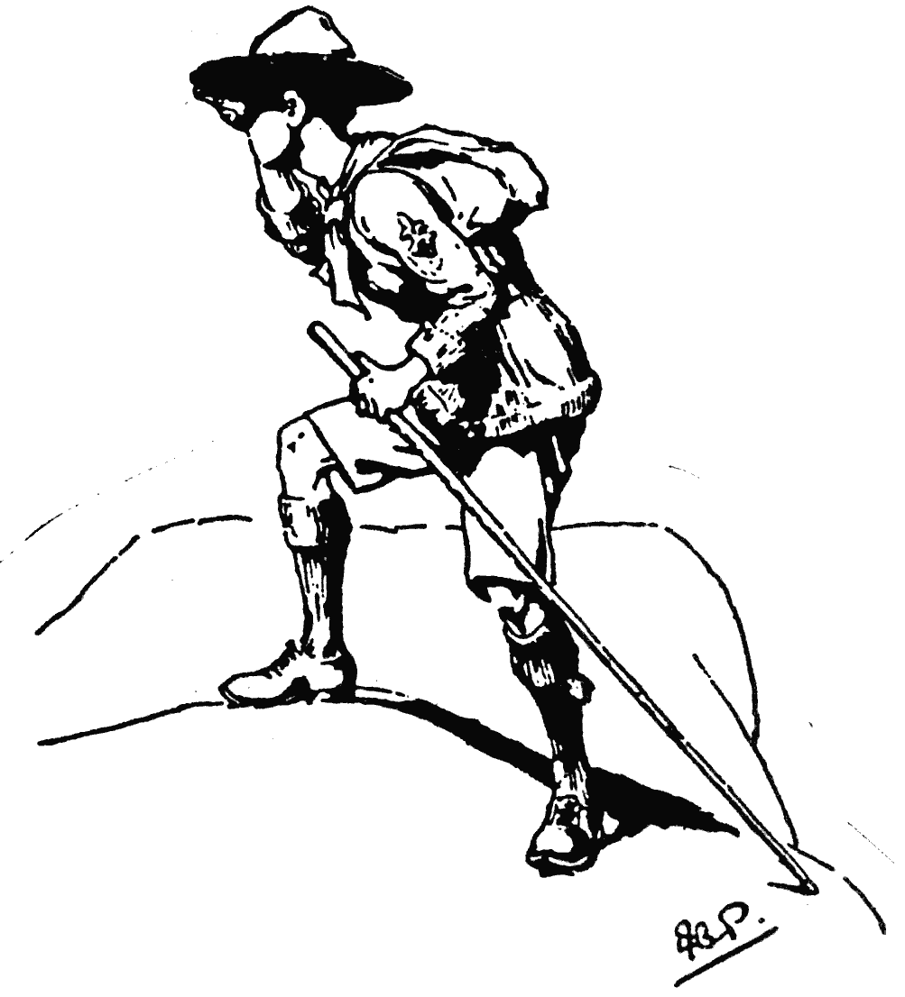

Előszó
Fiú én is voltam.
Fiúkoromban a legnagyszerűbben akkor szórakoztam, amikor négy bátyámmal felderítő utakat tettünk a tengeren, Anglia partja mentén. Nem mintha igazi vízicserkészek lettünk volna, hiszen a vízicserkészeket még nem találták ki akkoriban. De volt saját vitorlás csónakunk; azon éltünk, hajókáztunk, évszakkal, időjárással mit sem törődve, s bizony, nagyon vidáman szórakoztunk – jót és rosszat egyaránt elviseltünk.
Azután iskolás koromban, szabad időmben, nagyon sokat cserkésztem az erdőben; nyulat fogtam, s megsütöttem; madarat lestem, állatnyomot követtem, és más effélékkel szórakoztam. Később, amikor beléptem a hadseregbe, vég nélküli élvezettel vadásztam nagyvadra India és Afrika őserdeiben, s éltem az erdőlakók életét Kanadában. Azután igazi felderítő lettem dél-afrikai hadjárataim során.
Bizony, annyira élveztem ezt az életet, hogy egyszer csak az jutott az eszembe: miért ne kóstolhatnának bele az otthoni fiúk is? Tudtam, hogy minden igazi, egészséges fiú bolondul a kalandért, a szabadban való életért, így hát megírtam ezt a könyvet, hogy megmutassam, hogyan csinálhatjátok.
És ti, barátaim, olyan gyorsan nekiláttatok, hogy most már nem százezernyi cserkész van a világon, hanem több milliónyi!
Persze nem várhatjuk, hogy egy fickó csak úgy egyszerre öreg erdőlakóvá váljék, anélkül, hogy valamennyire meg ne tanulná az erdei ember nehéz mesterségét és fogásait. Ha gondosan olvassátok ezt a könyvet, ötleteket kaphattok, hogyan csináljátok, és így magatoktól is megtanulhatjátok, anélkül, hogy tanárt fogadnátok, hogy megmutassa.
Azután rájöttök, hogy nem csupán azért lesz az ember igazi és hasznavehető cserkész, mert a cserkészet jó szórakozás és izgalmas, hanem mert alkalmassá tesz, hogy – akárcsak az erdei emberek, felfedezők, pionírok, akiknek a nyomában jártok – segítsen hazáján, és szolgálatot tehessen másoknak, akik segítségre szorulnak. Ez az, amire a legjobbak törekednek.
Az igazi cserkészre úgy néz a többi fiú és a felnőtt, mint olyan emberre, akiben bízni lehet, olyan emberre, aki nem tágít, teszi a kötelességét, bármilyen kockázatos és veszélyes legyen is, olyan emberre, aki vidám és jókedvű, akármekkora nehézség tornyosul is előtte.
Mindent beleírtam ebbe a könyvbe, ami ahhoz kell, hogy ilyen jó cserkésszé váljatok. Így hát előre, olvassátok, gyakoroljátok, amire tanít, s remélem, legalább feleannyira jól fogtok szórakozni, mint én, amikor felderítő voltam.
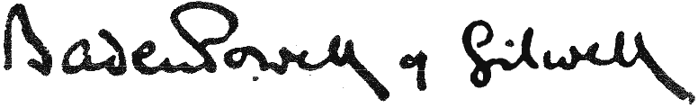
a világ főcserkésze

Bevezetés a „Cserkészet fiúknak” világtestvériségi kiadásához
Baden-Powell Cserkészet fiúknak című könyve eredetileg hat folytatásos részletben jelent meg 1908 januárjától márciusáig. Ezeket a folytatásos közleményeket adta ki némi átrendezés és átfésülés után könyvalakban 1908 májusában.
A könyv a szó szoros értelmében lángra gyújtotta a brit szigetek serdülő fiainak képzeletét, és megindult világhódító útjára. Számtalan idegen nyelvre lefordították, és a fiúk sok országban kapták fel a benne kifejtett új programot.
Fokozatosan kialakult a cserkészek világtestvérisége.
1908 óta a Cserkészet fiúknak, valamint a könyv különböző fordításai és átdolgozásai több millió példányban jelentek meg, és jóformán az egész művelt világ ifjúságát meghódították. A könyv tanításain alapuló cserkészmozgalom olyan arányú fejlődést ért el, amilyet más ifjúsági mozgalmak soha meg sem közelítettek.
A második világháború végeztével sokan úgy éreztük, hogy a becsületesség, jótékonyság, szolgálatkészség és rátermettség egyszerű igazságait, amelyeket Baden-Powell olyan megragadóan fejtett ki könyvében, újra oda kell tárnunk a világ elé. Ez az elgondolás hozta létre a Cserkészet fiúknak most megjelent, világtestvériségi kiadását.
Az új kiadás gondolatát William Hillcourt, az Amerikai Cserkészszövetség nemzeti vezetőtisztje vetette fel. Indítványát szívvel-lélekkel támogatta Dr. Elbert K. Fretwell cserkészfőmegbízott és Dr. Lorne W. Barclay, az Amerikai Cserkészszövetség kiadványainak főszerkesztője. Lady Baden-Powell, az Angol Cserkészszövetség, valamint a Nemzetközi Cserkésziroda is örömmel fogadta az indítványt. Ezen az alapon Hillcourt dolgozta ki a könyv anyagát, valamennyi érdekelt fél teljes megelégedésére. Munkájában értékes támogatást kapott Frank E. L. Coombstól, a Kanadai Cserkészszövetség kiadványainak szerkesztőjétől.
A Cserkészet fiúknak jelen kiadása a Baden-Powell által átvizsgált legutolsó kiadást követi, de különös gondot fordítottunk arra, hogy olyan stílusban adjuk közre, amilyet Bi-Pi maga is szükségesnek tartott volna az ilyen világtestvériségi kiadás céljaira. Inkább a nemzetközi, mint a nemzeti szempontokat domborítottuk ki benne, s ezért elhagytuk a különleges angol vonatkozású részleteket, amelyeket az Egyesült Királyság határain kívül amúgyis bajosan értenének meg. Összeállításánál mindig a fiúra gondoltunk, amint azt Bi-Pi maga is kívánta volna.
A könyvet élénkítő kétszáz rajzot seregnyi könyvből és cikkből gyűjtöttük össze. Soha még egy kötetben nem látott napvilágot a Főcserkész ennyi rajza.
Köszönetet kell mondanunk a már említett cserkészvezetőknek, az Amerikai Cserkészszövetségnek, amely magára vállalta a könyv szerkesztésének, kinyomtatásának és kiadásának valamennyi terhét, az (angol) Cserkészszövetségnek és a C. Arthur Pearson & Son cégnek, amelynek előzékenysége lehetővé tette, hogy a Cserkészet fiúknak ez a világtestvériségi kiadása az Amerikai Egyesült Államokban megjelenhessék.
A világ Főcserkésze, aki 1907-ben papírra vetette a Cserkészet fiúknak-ot, prófétai erejű jövőbelátónak bizonyult, midőn 1937-ben ezt írta:
„Az emberre az a feladat vár, hogy visszaállítsa a béke áldását az emberiség virágzásával és boldogságával együtt.
Első lépés a jóakarat és kölcsönös türelem, az igazság és igazságosság szellemének kifejlesztése az irigység, gyűlölet és rosszakarat helyett.
Néhány nap, és a ma fiaiból országuk férfiai lesznek. Úgy látszik, nekünk, cserkészeknek adatott meg az alkalom, hogy segítsünk a józan ész, a szeretetből fakadó irgalmasság és szeretet ingáját helyére visszalendíteni.
Mozgalmunk hál’Istennek az egész világot átölelő testvériséggé fejlődött, amelyben a kölcsönös megértés és bajtársiasság érzése uralkodik”.
Ezt jelenti a cserkészet világtestvérisége.
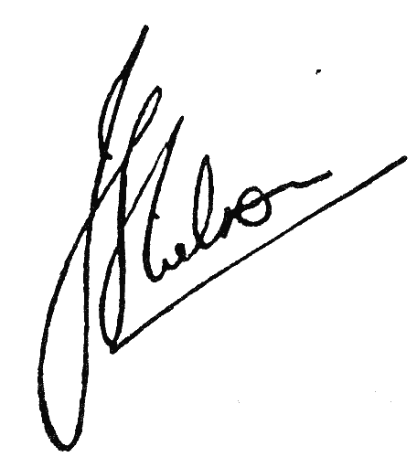
John Skinner Wilson
a Nemzetközi Cserkésziroda igazgatója

Előszó a magyar kiadáshoz
Nem minden megilletődöttség nélkül adjuk kézbe a Főcserkész alapvető munkáját, a cserkészkedés fiúk számára írt, legfontosabb kézikönyvét. Végre, annyi nyelven való megjelenés és negyven esztendő hallgatás után, magyarul.
Králik László nagybecskereki tanár 140 oldalas, 1910-ben megjelent ismertetése után 84 évig kellett várni erre az alkalomra. Tisztelet érte mindenkinek, aki e könyv megjelenését akarta, segítette, és végül megvalósította.
Jelen fordítás más kiadásból készült, mint az 1908-as, mivel részben maga a szerző dolgozta át újra és újra e munkáját, részben pedig, mert a világtestvériségi kiadás mások, elsősorban William Hillcourt keze nyomát is magán viseli. De léphetünk-e kétszer ugyanabba a folyóba? A cserkészet változik, és 1946-ban, a jelen fordítás alapjául szolgáló kiadás évében is más volt, mint kezdetben, annál inkább más napjainkban – ezt számos külföldi tapasztalat bizonyítja. Változott a világ, és benne változtunk mi is. De a szellem örök.
A könyv magyar fordítói közt meg kell említenünk dr. Szilassy Aladárt, aki az első volt a sorban, miután közvetlenül a megjelenést követően olvasta, és vetette össze a könyvben leírtakat saját, falusi gyerekek közt végzett, nyári foglalkozásai eredményével. Mindjárt hozzá is látott a fordításhoz, és még 1909 decemberében vagy 1910 januárja elején beszélt róla Megyercsy Bélának, és Koczogh Andrással, valamint Papp Gyulával a BRIE-ben el is kezdte a szervezést. A vasárnapi iskolából kinőtt serdülőket vonták be az előkészítő munkába, belőlük alakult meg 1910 második felében az első magyar cserkészcsapat.
1911-ben látott a fordításhoz Kanitz István, aki e könyv tanácsai nyomán szervezte meg a második magyar cserkészcsapatot, a KEG csapatát. Ennek volt tagja a fiatal Szőllősy István, aki A másik forradalom. Adatok a magyar cserkészmozgalom megindulásának történetéhez című kéziratában leírta, hogy ő maga három ízben próbálkozott a könyv lefordításával, azonban a kiadását mindig valamilyen szempont megakadályozta. Mindössze a Scouting for Boys egyik akkori kiadásának „Lovagiasság” fejezete jutott el odáig, hogy bőségesen kiegészítve, és igen szabad fordításban napvilágot lásson a Magyar Cserkész Könyvei sorozat 40-42. köteteként. Mindenesetre több kísérlet után a jelenlegi az első, teljes és szöveghű fordítás.
Szőllősy István bizonyára örülne, hogy Bi-Pi alapvető munkája végül mégis megjelenik magyarul. Az ő úttörő szerepét és a könyv kiadásáért vívott harcát nemcsak azzal akarjuk elismerni, hogy nevét itt megemlítjük, hanem azzal is, hogy a könyv előszavait az ő fordításában közöljük. Az ő ötletét követjük abban is, hogy a fejezetek Bi-Pi által adott nevét („campfire yarn”) egyszerűen „tábortűznek” fordítottuk.
Ugyancsak Szőllősy István kéziratából derül ki, hogy ő lefordította a Főcserkész vezetőknek szóló könyvét is, és e fordítást átadta Jánosi Sándornak, az 1. sz. BKIE tisztjének, a Magyar Cserkészfiúk Szövetsége háború utáni vezetőtisztjének. Mivel a sorozatunk első köteteként 1992-ben megjelent A cserkészvezető magyar fordítása Jánosi Sándor hagyatékából került elő, kétséget kizáróan megállapíthatjuk, hogy a kiadvány alapjául szolgáló szöveg akkor még azonosíthatatlan fordítója az 1992-ben, túl a 90. életévén meghalt Szőllősy István.
A Magyar Cserkészcsapatok Szövetsége – tisztelegve a régebbi fordítók munkája előtt – boldog büszkeséggel adja át minden magyar cserkésznek és vezetőnek, de az ifjúság nevelésének ügyét fontosnak érző minden felnőttnek és fiatalnak is, ezt a könyvet. S miután a sorozat kezdő kötetében megfogalmaztuk célunkat, hogy további sikeres munkánkhoz nem meríthetünk erőt másból, csak tiszta forrásból, Bi-Pi könyvének némely részletéhez a korszerűség parancsának engedve ugyan fűztünk lábjegyzeteket, de az eredeti szöveghez hűségesek maradtunk. Tettük ezt annál inkább, mert ma már egyértelműen megállapítható, hogy a magyar cserkészet – szemléletét tekintve már 1920-tól, mindenesetre a negyvenéves szünet utáni újjászervezés idejétől – sok tekintetben eltért az alapító gondolatvilágától.
Papp Emil
a Magyar Cserkészcsapatok Szövetségének
országos ügyvezető elnöke
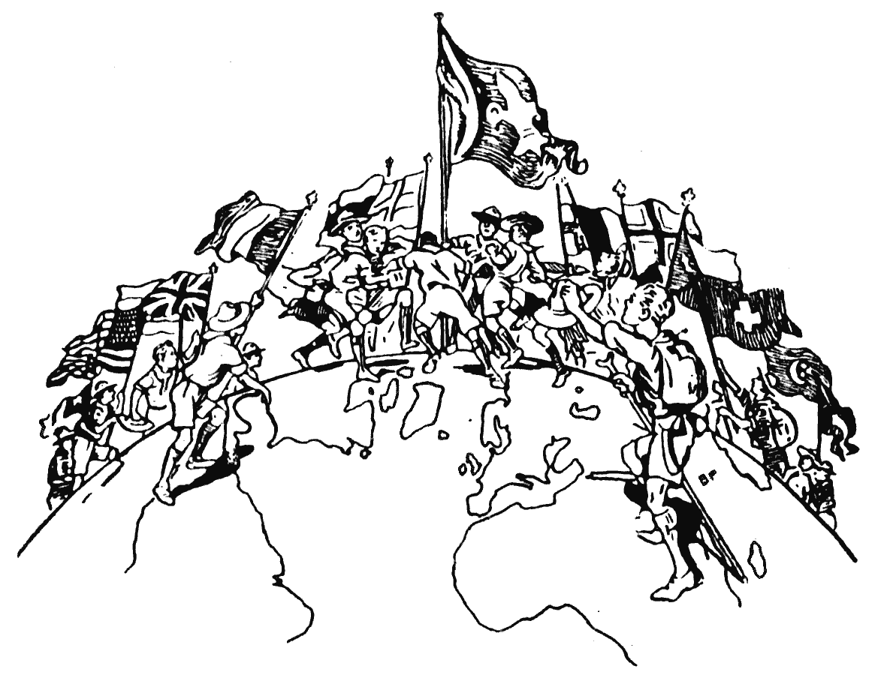
A világ cserkészei – egymás testvérei

Cserkészkedés

1. tábortűz – Mi a cserkész dolga?
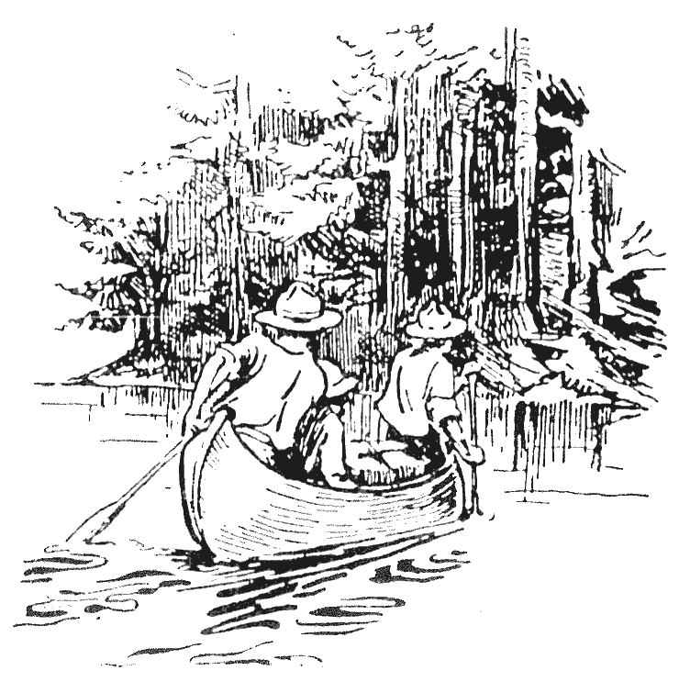

Békés felderítők – Kim – A mafekingi fiúk
Azt hiszem, minden fiú akar segíteni hazáján. Így vagy úgy.
Van egy jó módja, ahogyan ezt könnyen megteheti: az, ha fölcsap cserkésznek.
A felderítő a hadseregben, biztosan tudjátok, rendszerint olyan katona, akit esze és merészsége miatt kiválasztanak, hogy menjen a tűzvonalba, derítse föl, merre az ellenség, s mindezt jelentse parancsnokának.
A katonai felderítőkön kívül azonban vannak békés felderítők – olyanok, akik békeidőben végeznek olyan munkát, amihez ugyanolyan merészség és találékonyság kell.
Ezek a világ pionírjai.
Észak-Amerika pionírjai és vadászai, Dél-Amerika gyarmatosítói, Közép-Afrika vadászai, az Ázsiában és a világ minden vad táján dolgozó felfedezők és misszionáriusok, Ausztrália busmanjai és tehenészei, az északkelet-kanadai és dél-afrikai csendőrök – mind-mind békés felderítők, igazi férfiak, a szó legszorosabb értelmében, és mesterei a felderítésnek. Tudják, hogyan kell életben maradni az őserdőben. Bárhol meglelik az utat, és képesek megérteni, mit mond a legapróbb jel vagy lábnyom. Tudják, hogyan kell egészségükre vigyázni, ha távol az orvos. Erősek és merészek, minden veszéllyel szembeszállnak, s mindig figyelnek rá, hogy egymást segítsék. Megszokták, hogy életük saját ügyességüktől függ, és habozás nélkül kockára teszik, ha ezzel hazájukon segíthetnek.
Mindent föladnak, hogy elvégezhessék munkájukat: egyéni kényelmüket és kívánságaikat. Azért tesznek így, mert ez a kötelességük.
A pionír élete nagyszerű élet, de nem vállalkozhat rá akárki, akinek megtetszik, csak úgy, hirtelen, hacsak föl nem készül rá. Azok, akik a legtöbbre viszik, a cserkészést még fiúkorukban tanulták.
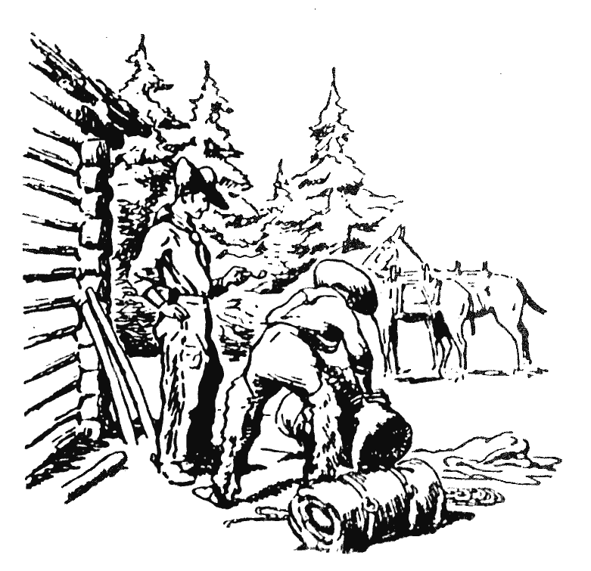
A gyarmatosítók, vadászok és felfedezők az egész világon mind felderítők. Érteniük kell, hogyan gondoskodjanak magukról.
A cserkészés minden életformában hasznos, amit csak választotok. Egy híres tudós azt mondta, hogy a nyomkeresés értékes az olyan embernek, aki a tudománnyal foglalkozik; egy jó nevű orvos elmagyarázta, milyen fontos az orvosnak vagy sebésznek, hogy fölfigyeljen a legkisebb jelre is, akárcsak a felderítő, s hogy tudja is, mit jelent.
Így hát azt akarom nektek megmutatni, hogyan tanulhatjátok meg a felderítést, a cserkészkedést magatokban, s hogyan tudtok cserkészkedni otthon. Nagyon könnyű megtanulni, és nagyon érdekes, amikor már csináljátok.
A legkönnyebben úgy tanulhatjátok meg, ha fölcsaptok cserkésznek.

Kim kalandjai
Hogy mi mindent csinálhat a cserkész, azt jól példázza Kim, Rudyard Kipling történetének hőse.
Kim, vagy hogy teljes nevén említsük, Kimball O’Hara, egy ír ezred őrmesterének fia volt Indiában. Apja és anyja még kisgyermekkorában meghalt, s egy nagynénje gondjaira maradt.
Játszótársai mind bennszülött fiúk voltak, így megtanulta nyelvüket, szokásaikat. Jó barátságba keveredett egy öreg vándorpappal, és végigutazta vele egész Észak-Indiát.
Egyik nap úgy esett, hogy apja régi ezredével találkozott, amint éppen menetelt, de amikor meglátogatta táborukat, letartóztatták, mert tolvajt gyanítottak benne. Amikor megtalálták nála születési anyakönyvi kivonatát és más iratait, láthatták, hogy közéjük tartozik. Az ezred a szárnya alá vette, és gondoskodott neveltetéséről. Kim azonban, amikor csak az iskolai szünetekben szerét ejthette, indiai ruhába öltözött, és a nép közé elegyedett, mint közülük való.
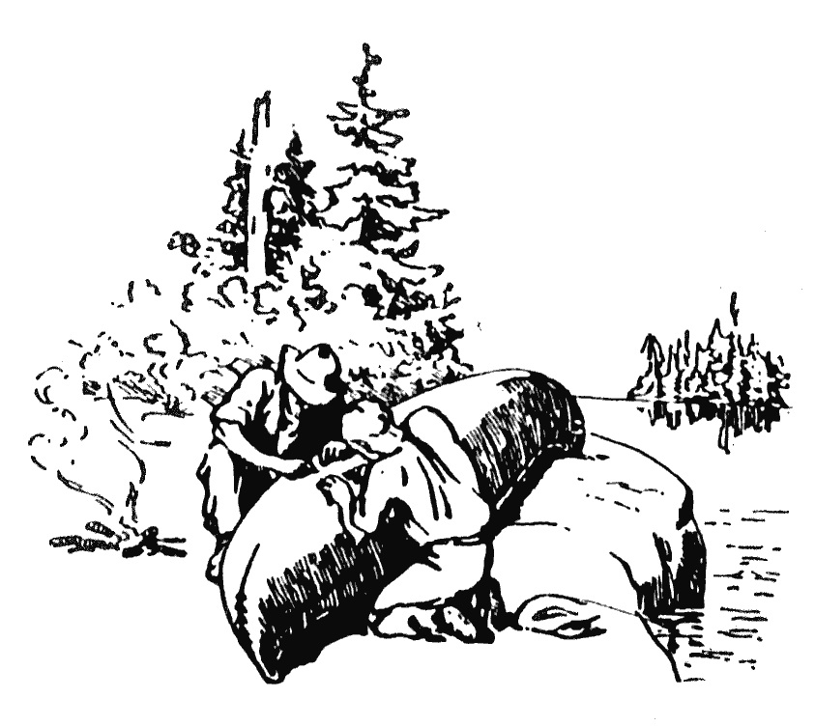
A pionír élete nagyszerű élet, de hogy ti is élhessétek, előre föI kell készülnötök a várható nehézségekre.
Egy idő múlva megismerkedett egy bizonyos Lurgan nevű úrral, aki régi ékszerrel és ritkaságokkal kereskedett, de mivel jól ismerte a népet, egyszersmind tagja volt a kormány Hírszerző Szolgálatának.
Mivel ez az ember látta, milyen különlegesen jól ismeri Kim a bennszülött szokásokat, úgy vélte, hasznavehető ügynököt tudna faragni belőle a kormány Hírszerző Szolgálatának. Így hát azt a leckét adta Kimnek, hogy figyeljen meg és jegyezzen meg apró részleteket; ez ugyanis fontos része a felderítő kiképzésének.

Kim kiképzése
Lurgan azzal kezdte, hogy egy tál mindenféle drágakövet mutatott Kimnek. Hagyta, hogy egy percig nézze, azután letakarta egy kendővel, s megkérdezte tőle, hány követ látott, és milyeneket. Eleinte Kim csak néhányat tudott megjegyezni, és nem is tudta őket valami pontosan leírni, de kis gyakorlással hamarosan sikerült egészen jól emlékezetébe vésnie őket. Így folyt a lecke mindenféle más tárggyal is, amit ugyanígy mutatott neki.
Végül, sok egyéb gyakorlat után, Kim a Titkosszolgálat tagjává vált, és titkos jelet kapott – mégpedig egy függeléket vagy jelvényt, amit a nyakában hordott, s egy bizonyos mondatot, amivel jelezni tudta, hogy a Szolgálat embere, ha megfelelően mondta ki.

Kim a Titkosszolgálatban
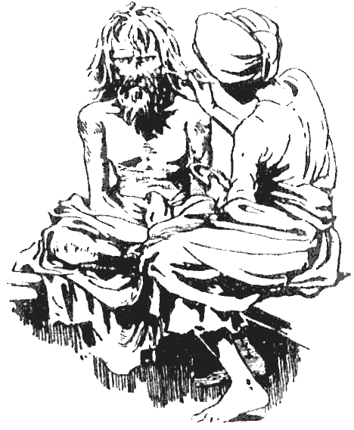
Kim liszt és hamu keverékével koldusnak álcázta az embert.
Egyszer, amint a vonaton utazott, találkozott egy indiaival, akinek fején és karján komoly vágott sebek voltak. Úgy magyarázta a többi utasnak, hogy kiesett az autóból, amivel az állomásra hajtott. Kim azonban, mint jó megfigyelő, észrevette, hogy a sebek élesek, s nem olyan horzsolások, amilyeneket akkor szerezhetnek, ha kocsiból esnek ki, ezért nem hitt neki.
Amint a férfi a fejét kötözgette, Kim észrevette, hogy ugyanolyan jelvényt visel, mint ő, ezért megmutatta neki a magáét. A férfi azonnal a társalgásba kevert néhány titkos szót, Kim pedig a megfelelő szavakkal válaszolt. Ekkor az idegen félrehúzta Kimet a sarokba, és elmondta neki, hogy valamilyen titkosszolgálati ügyön dolgozik, ellenségei felismerték, és vadásznak rá, majdnem meg is ölték. Talán azt is tudják, hogy ezen a vonaton utazik, és ezt meg is táviratozhatták barátaiknak. Szeretné üzenetét úgy eljuttatni egy bizonyos rendőrtiszthez, hogy ne fogja el az ellenség, de nem tudja, hogyan, ha már az ellenség figyelmeztette társait az érkezéséről. Kim azonban megtalálta a megoldást.
Indiában sok szent koldus utazgat szerte az országban. Nagyon szentnek tartják őket, és az emberek mindig segítik élelemmel és pénzzel. Szinte ruhátlanul járnak, hamuval kenik be testüket, s bizonyos jeleket festenek arcukra. Kim nekilátott, hogy az embert koldusnak álcázza. Lisztet és pipahamut kevert össze, levetkőztette barátját, és bekente a keverékkel. Sebeit is bekente, hogy ne látszódjanak. Végül kis festékkészletével (amit mindig magánál hordott) ráfestette a megfelelő jeleket a férfi homlokára, előrefésülte a haját, hogy elvadultnak s loncsosnak lássék, mint a koldusoké, beszórta porral, úgyhogy saját édesanyja sem ismert volna rá.
Nem sokára egy nagy állomásra értek. A peronon meglátták azt a rendőrtisztet, akinek a jelentés készült. Az álkoldus meglökte a tisztet, az meg elkezdte angolul szidni a koldust. A koldus bennszülött nyelvű sértéssel felelt, de belekeverte a titkos szavakat. A rendőrtiszt azonnal fölfogta belőlük, hogy ez a koldus titkos ügynök. Úgy tett, mintha letartóztatta volna, bekísérte a rendőrségre, és ott nyugodtan tudott vele beszélni, s átvenni jelentését.
Később Kim a Szolgálat másik ügynökével is megismerkedett, egy kitanult indiaival, és nagy segítséget tudott neki is adni két kémkedő tiszt elfogásához.
Érdemes elolvasni Kim többi kalandját is, mert jól érzékeltetik, milyen értékes szolgálatot tehet a cserkész hazájának vészes időkben, ha kellően ki van képezve, és eléggé intelligens.

A mafekingi fiúk
Jó példája volt annak, milyen hasznosak lehetnek a fiúk a hadiszolgálatban, amikor fiúcsapatot szerveztünk Mafeking védelmére 1899-1900-ban, a dél-afrikai háborúban.
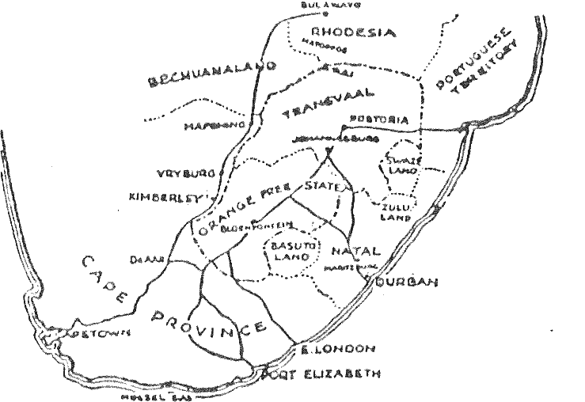
Ez itt Dél-Afrika térképe. Ha jól megnézitek, megtaláljátok Mafekinget és több más helyet is, ami ebben a könyvben előfordul.
Mafeking, gondolom tudjátok, szokványos, vidéki városka kinn Dél-Afrika kietlen pusztáján. Senki sem hitte volna, hogy ellenség támad rá. Jó példája annak, mennyire fel kell készülnötök nemcsak arra, mi várható, hanem arra is, mi lehetséges.
Amikor láttuk, hogy Mafekingnél támadásra számíthatunk, a védőket, mintegy hétszáz kiképzett férfit, rendőrt és önkéntest, azokra a posztokra rendeltük, amelyeket védeniük kellett. Majd felfegyvereztük a helybeli férfiakat is – úgy háromszázan lehettek. Egy részük öreg határvidéki ember volt, és nagyon alkalmas a feladatra, de sokuk fiatal kereskedő, hivatalnok, és más efféle, akinek puska soha azelőtt nem volt a kezében.
Mindent összevéve alig ezer emberünk volt egy olyan helység védelmére, amelyiknek a kerülete nyolc kilométer volt, lakossága hatszáz fehér nőből és gyermekből és kb. hétezer benszülött afrikaiból állt.
Minden emberre szükségünk volt, s ahogy múltak a hetek, és sok embert megöltek vagy megsebesítettek, a harc és az éjjeli őrség mind nehezebb feladatot rótt ránk.

A mafekingi hadapródcsapat
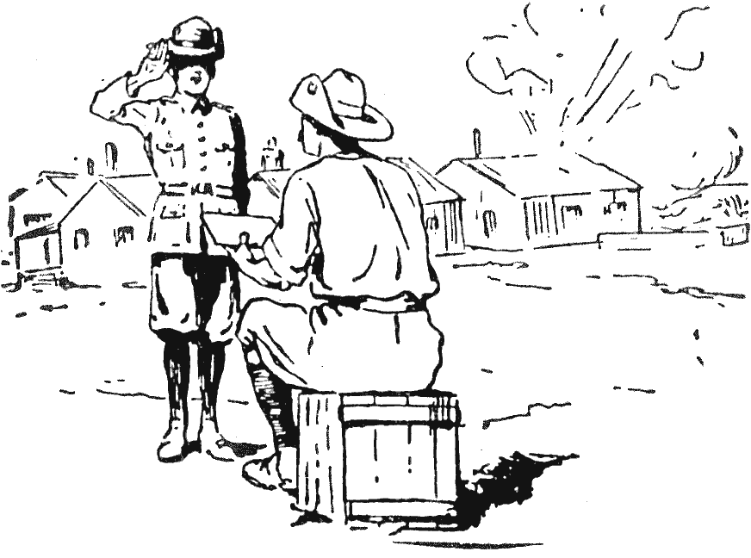
A mafekingi fiúk kiváló szolgálatot tettek. Hadapródbrigádokba tömörítettük őket, egyenruhát és kiképzést kaptak.
Ekkor aztán a vezérkari főnök, Lord Edward Cecil, összehívta a mafekingi fiúkat, és hadapródcsapatot szervezett belőlük. Egyenruhát adott nekik, és kiképezte őket. És milyen vidám, vagány és hasznos csapat is voltak! Azelőtt sok embert kellett arra használnunk, hogy parancsot vagy üzenetet vigyen, figyeljen, küldönc legyen és ehhez hasonló. Mindezt a feladatot most a hadapródfiúkra bíztuk, így a férfiak felszabadultak, hogy a tűzvonalat erősítsék.
A hadapródok törzsőrmestere egy Goodyear nevű fiú lett. Vezetésével jó munkát végeztek, és nagyon rászolgáltak azokra a kitüntetésekre, amelyeket a háború befejeztével kaptak.
Sokuk kerékpározott, így postát tudtunk felállítani, amellyel az emberek levelet tudtak küldeni a megerősített pontokon levő barátjuknak vagy a városba, anélkül, hogy golyónak tették volna ki magukat.
Ezekhez a levelekhez bélyeget nyomattunk, rajta kerékpáros hadapródküldönc képével.
Egyszer azt mondtam az egyik fiúnak. aki meglehetősen erős golyózáporon át érkezett:
– Még eltaláhatnak egyszer, ha így futkosol, amikor lövedékek röpködnek körülötted!
– Olyan gyorsan taposok, uram – válaszolta –, hogy nem érnek utol soha.
Ezek a fiúk fittyet hánytak a golyónak. Mindig ugrottak, ha parancsot kellett vinniük, bár ez mindig életük kockáztatásával járt.

Te is megtennéd?
Ti is megtennétek? Ha ellenség lőné ezt az utcát, s üzenetet kellene vinnetek a szemközti házba, megtennétek? Biztos vagyok benne, hogy igen – bár talán nem nagy lelkesedéssel.
De erre már jó előre föl kell készülnötök. Éppolyan ez, mint fejest ugrani a hideg vízbe. Az a fickó, aki hozzá van szokva a vízbeugráshoz, fel sem veszi – annyiszor gyakorolta már. De kérjetek csak meg egy másikat, aki sohasem próbálta: mindjárt begyullad!

Így van ez azzal a fiúval is, aki hozzászokott, hogy a parancsot azonnal teljesítse, akár kockázatos, akár nem. Mihelyt valamit meg kell tennie, azonnal meg is teszi, akármilyen nagy veszéllyel jár is, míg egy másik legény, aki sohasem volt hajlandó engedelmeskedni, vonakodik, emiatt később még azok is megvetik, akik barátai voltak.
Nincs azonban szükség háborúra ahhoz, hogy hasznos cserkészek lehessetek. Mint békés cserkészekre sok tennivaló vár rátok – bármikor, bárhol lennétek is.

2. tábortűz – Mit csinál a cserkész?
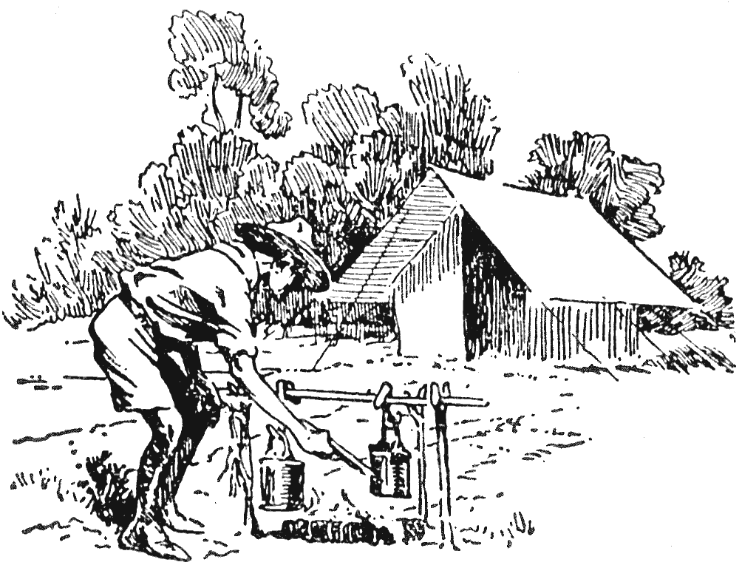

Élet a szabadban – Erdőjáró mesterség – Lovagiasság – Életmentés – Szívósság – Hazaszeretet
Hogy jó cserkésszé váljatok, a következőket kell tudnotok.

Élet a szabadban
A tábor a cserkészélet legvidámabb része. Isten szabad ege alatt élni, hegyek és fák és madarak és állatok és tenger és folyó társaságában – azaz a természetben élni, a magatok kis vászonotthonában, főzni magatokra s mindent fölfedezni – mindez olyan egészségessé és boldoggá tesz, amilyenné sohasem válhattok a város kőrengetegében és füsttengerében.
Nagyszerű kaland a portya is: amikor távolabbra kalandoztok, és minden nap új helyeket fedeztek föl. Erősít, keményít; nem törődtök vele, esik-e vagy fúj a szél, hideg van-e vagy meleg. Ahogy adódik, úgy veszitek, mert érzitek: olyan formában vagytok, hogy minden nehézséggel nevetve tudtok megbirkózni, mert tudjátok, végül ti győztök.
Ahhoz persze, hogy élvezzétek a táborozást és a portyát, tudnotok kell, hogyan csináljátok annak rendje és módja szerint.
Meg kell tanulnotok, hogyan verjetek sátrat, hogyan üssétek össze kalyibátokat, hogyan rakjatok tüzet, hogyan készítsétek el ételeteket, hogyan kössetek össze rönkfákat, hogy hidat vagy tutajt építsetek, hogyan leljétek meg az utatokat ismeretlen vidéken éjszaka éppúgy, mint nappal, és még sok mindent.
Nagyon kevés ember tanulja meg ezeket a dolgokat, ha civilizált körülmények közt él, mivel kényelmes házban lakik, és puha ágyban alszik. Ételét elkészítik neki, és ha meg akarja tudni, hogyan találjon el valahová, egyszerűen megkérdezi a rendőrt.
Hát bizony, ha az ilyen ember cserkészkedni vagy felfedezni akar, ugyancsak tanácstalanná válik.
Mert vegyük csak kedvenc sportembereteket, és küldjétek ki a vadonban, és melléje egy másikat, aki járatos a táborozásban, majd meglátjátok, melyik találja föl magát. A magas helyezés a góllövőlistán nem sokat segít rajta – bizony csak újonc lesz ott.

Erdőjárás
Az erdőjárás az állatok és a természet ismerete.
A különféle állatokat úgy ismerhetitek meg, ha követitek a nyomukat, közelükbe lopództok, és így, természetes körülményeik között figyelitek meg őket, s tanulmányozzátok szokásaikat.
Az állatok utáni vadászatban a becserkészésük az izgalmas, nem a megölésük. Nincs cserkész, aki szándékosan azért ölne meg állatot, mert ölni van kedve; csak akkor öli meg, ha élelemre van szüksége – hacsak az állat nem veszélyes. Ha sokat figyelitek az állatokat a szabadban, sokkal jobban megkedvelitek őket, semhogy le akarnátok őket lőni.
Azon felül, hogy észreveszitek a nyomot és minden apró áruló jelet, az erdőjáró mesterség azt is jelenti, hogy ki tudjátok olvasni, mit jelentenek, például hogy mekkora lépésekkel haladt az állat, meg volt-e riadva, vagy gyanútlan volt, és így tovább. E mesterség révén tudja a vadász megtalálni a helyes utat az őserdőben vagy a sivatagban. Megtanulja, melyek a legjobb ehető gyümölcsök és gyökerek a maga számára, s melyek az állatok kedvenc csemegéi, amelyekkel tehát magához csalogathatja őket.
Ugyanígy, lakott helyen megfigyelhetitek az emberek, lovak, kerékpárok, autók nyomát, és kitalálhatjátok belőlük, mi történt. Megtanuljátok észrevenni apró jelekből, például a madarak hirtelen fölrebbenéséből, hogy valaki közeledik, akkor is ha még nem láthatjátok.
Ha megfigyelitek az emberek viselkedését vagy ruházatát, és mindent összevesztek. néha rájöhettek. hogy rosszban sántikálnak. Vagy meg tudjátok állapítani, hogy bajban vannak, és segítségre, vigaszra szorulnak – és akkor meg tudjátok tenni, ami a cserkész egyik legfőbb kötelessége: a tőletek telhető minden úton-módon segíteni azokon, akik bajban vannak.
Ne feledjétek: ha a cserkész másokkal van, és azok valami nagyot vagy kicsinyt, közelit vagy távolit, magasat vagy alacsonyat vettek észre, szégyen rá nézve, ha mindezt nem ő látta meg előbb.

Lovagiasság
Hajdanában a lovagok voltak az igazi cserkészek, és törvényeik nagyon hasonlítottak a mostani cserkésztörvényekhez.
A lovagok legszentebb tulajdonuknak becsületüket tartották.
Nem tettek volna becstelen dolgot, mondjuk hazudtak vagy loptak volna. Inkább meghaltak volna, de nem tettek ilyent. Mindig készen álltak, hogy királyuk vagy vallásuk vagy becsületük védelmében harcoljanak, és meghaljanak.
Minden lovagnak volt egy kis apródja, aki követte, s néhány fegyverhordozója, éppúgy, mint a mi őrsvezetőinknek is van helyettese és négy-öt cserkésze.

A lovagi törvénykönyv
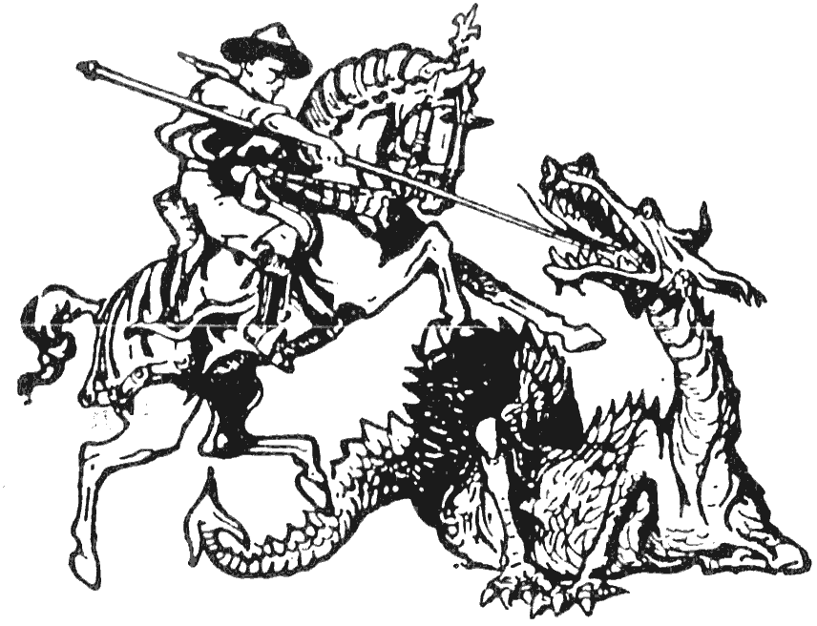
A mai cserkészek minden rossz és tisztátalan ellen harcolnak, akárcsak hajdanán Szent György.
A lovagot „őrse” tűzön-vízen át követte, és valamennyit ugyanaz az eszmény fűtötte, mint vezetőjüket, mégpedig
- becsületük szent volt,
- hűségesek voltak Istenhez, királyukhoz és hazájukhoz,
- különösen udvariasak voltak a nőkhöz és a gyerekekhez és az elesettekhez,
- mindenkin segítettek,
- pénzt és élelmet adtak a rászorulónak,
- és takarékoskodtak pénzükkel, hogy teljék erre,
- megtanították egymást a fegyverforgatásra, hogy megvédhessék hitüket és országukat az ellenségtől.
- Hogy mindezt végbevihessék, mindent megtettek, hogy erősek, egészségesek és tevékenyek maradjanak.
Ti sem tudtok annál jobbat kitalálni, cserkészek, mint hogy követitek a lovagok példáját.
Az egyik fontos dolog az volt náluk, hogy mindennap valakivel jót kellett tenniük, s ez nekünk is törvényünk.
Amikor reggel fölkeltek, véssétek az eszetekbe, hogy valakivel jót kell tennetek a nap folyamán. Kössetek csomót a zsebkendőtökre vagy a cserkésznyakkendőre, hogy emlékeztessen rá.
Ha egyszer rájöttetek, hogy aznap elfelejtettetek jót tenni, a következő napon kettőt kell tennetek. Ne feledjétek: cserkészfogadalmatokban becsületetekre fogadtátok, hogy így tesztek. Ne higgyétek azonban, hogy a cserkésznek csak egy jótettet kell tennie egy nap. Egyet kell, de ha ötvenet tud, annál jobb.
A jótett nagyon kis dolog is lehet. Jótett, ha akár csak egy forintot tesztek egy perselybe, vagy segítetek egy néninek átmenni az úttesten, vagy helyet adtok valakinek az ülésen, vagy vizet adtok egy szomjas lónak, vagy fölvesztek egy kis banánhéjat az utcán. De egyet mindennap kell tennetek, és az is csak akkor számít, ha semmit sem fogadtok el viszonzásképpen.

Életmentés
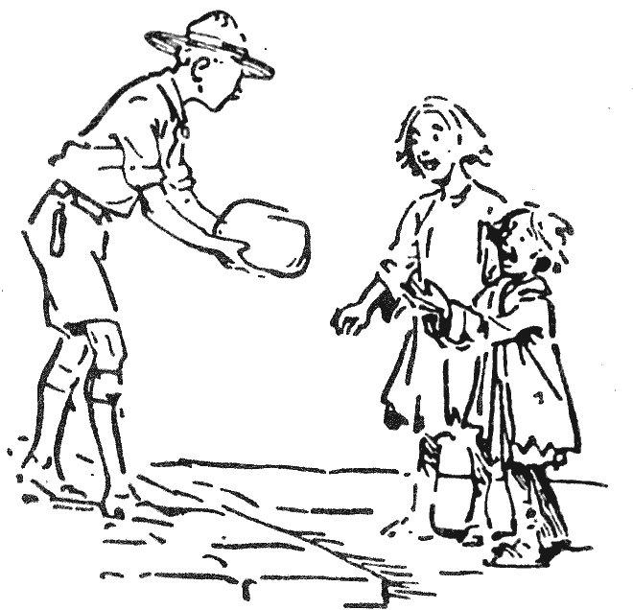
Nektek, mint cserkészeknek, kötelességetek, hogy naponta legalább egy jótettet tegyetek.
Az a cserkész, aki meg tudja menteni felebarátja életét a nagyvárosban, a bányában és a gyárban, vagyis a mindennapi életben előforduló hirtelen balesetnél, nem kevésbé hős, mint az a katona, aki a harc sűrűjébe rohan, hogy a csata minden veszélyének fittyet hányva megmentse bajtársát.
Több ezer cserkész érdemelte már ki az életmentő kitüntetést, és remélem, még sok fogja kiérdemelni ezután.
Biztosan sokatoknak lesz alkalma valamikor életet menteni, de erre fel kell készülnötök, ehhez résen kell lennetek. Tudnotok kell, mit tegyetek, amikor a baleset bekövetkezik – és tegyétek is, akkor és ott.
Nem elég, ha könyvből elolvassátok, és azt hiszitek, most már tudjátok, mi a teendő. Valóságban és gyakran kell gyakorolnotok, amit tennetek kell, pl. hogy hogyan kössétek be a szátokat és orrotokat nedves zsebkendővel, hogy füstben is tudjatok lélegezni; hogyan tépjetek csíkokra egy lepedőt, s hogyan készítsetek belőle mentőkötelet tűzből való mentéshez; hogyan nyissatok ki aknanyílást, hogy levegőt engedjetek a gázzal teli csatornába; hogyan emeljetek föl és szállítsatok eszméletlen embert; hogyan mentsetek ki és keltsetek életre látszólag már megfulladt embert s így tovább.
Ha már mindezt megtanultátok, akkor lesz önbizalmatok is, és mihelyt baleset történik, és mindenki idegesen kapkod, mert nem tudja, mit tegyen, ti nyugodtan közbe tudtok lépni, és helyesen cselekedni.

Szívósság
Ahhoz, hogy a fiatal minden cserkészkötelességét és munkáját jól elvégezhesse, erősnek, egészségesnek és tevékenynek kell lennie. Mindezt megszerezheti, ha egy kis figyelmet fordít rá.
Ez sok gyakorlást jelent: játéksportot, futást, gyaloglást, kerékpározást és így tovább.
A cserkész lehetőleg sokat aludjon a szabadban. Az a fiú, aki hozzá van szokva, hogy mindig csukott ablak mellett aludjon, megfázhat, amikor először próbál szabadban aludni. A dolog nyitja az, hogy mindig nyitott ablak mellett aludjatok, télen-nyáron, s akkor nem fogtok megfázni. Jómagam képtelen vagyok aludni, ha be van csukva az ablakom, vagy le van húzva a redőnyöm, és valahányszor vidéken vagyok, legszívesebben a házon kívül alszom.
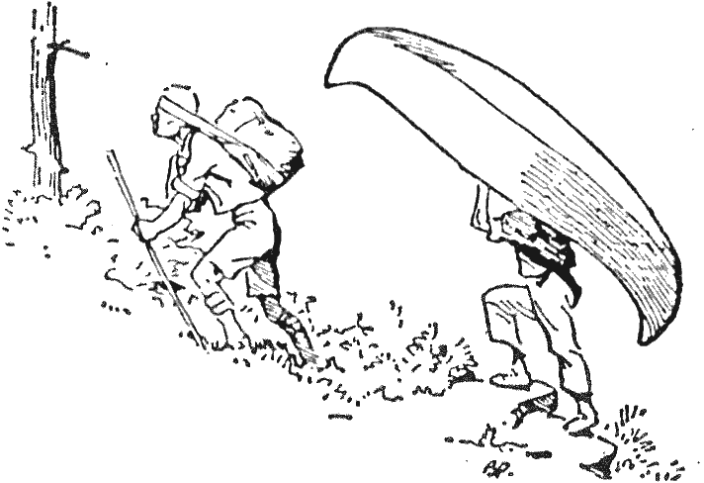
A cserkész a szívósságot a szabadban tanulja. Akárcsak a fölfedezők, maga viszi terhét, és „hajtja a maga kenuját”.
Rövid torna reggelente és este kiváló eszköz állóképességetek megtartásához – nem is annyira azért, hogy izompacsirtává váljatok, hanem inkább, hogy megmozgassátok minden belső szerveteket, és testetek minden porcikájában fölpezsdítsétek a vérkeringést.
Minden igazi cserkész megfürdik minden nap. Ha nem tud fürdeni, naponta ledörgöli magát nedves, durva szövésű törülközővel.
A cserkész az orrán át lélegzik, nem a száján át. Így nem szomjazik meg. Nem fullad ki olyan hamar. Nem lélegzi be a levegővel mindenféle betegség csíráját, és nem horkol éjjel.
A mély lélegzés gyakorlása igen hasznos a tüdő fejlesztéséhez, és hogy friss levegőt (oxigént) juttassunk a vérbe, föltéve, ha friss levegőn csináljuk, és nem visszük túlzásba. A mély lélegzésnél a belélegzésnek lassúnak kell lennie s mélynek, az orron át, nem a szájon át, míg a bordák teljesen ki nem feszülnek. Ezután, kis idő múlva, lassan és állandó sebességgel kell kilélegezni, erőltetés nélkül. A legjobb lélegzés persze az, amikor természetesen veszitek, sok futás közben.

Szeresd a hazádat!
Az én hazám és a ti hazátok nem magától alakult ki a semmiből. Férfiak és nők alkották, kemény munkával és kemény harccal, gyakran életüket áldozva érte – vagyis odaadó hazaszeretettel.
Bármit tesztek, először hazátokra gondoljatok. Ne arra fecséreljétek minden időtöket és pénzeteket, hogy csak magatokat szórakoztassátak, hanem először arra gondoljatok, hogyan lehetnétek hasznára a közösségnek. Ha így tesztek, akkor megérdemelten és őszintén szórakozhattok, ahogy csak akartok.
Talán nem is tudjátok, hogyan lehetne egy kis fiú hasznára hazájának, de aki csak cserkésszé lesz, és teljesíti a cserkésztörvényt, mind hasznára lehet.
„A haza mindenekelőtt!” – ez legyen a célotok. Talán, ha őszintén felteszitek magatoknak a kérdést, belátjátok, hogy most épp az ellenkezőjét csináljátok. Hogyha így volna is, remélem, mostantól megváltoztok, és ebben meg is maradtok. Ne elégedjetek meg azzal, hogy másoknak fizettek, hogy focizzanak vagy kocogjanak helyettetek, mint a rómaiak tették, és teszik más népek ma is. Ti magatok tegyetek valamit, hogy büszkén lobogjon a zászló!
Ha ezzel a szándékkal kezdtek cserkészkedni, akkor ez már valami. Csapjatok föl, ne csupán azért, mert jó mulatság, hanem azért is, mert ezáltal fölkészülhettek rá, hogy ne csak hazátoknak legyetek jó állampolgárai, hanem az egész világnak is.
Ekkor fog áthatni benneteket a legigazabb hazafiság szelleme; ezt minden fiúnak el kell sajátítania, ha belevaló srác.

Az elsdoni gyilkosság
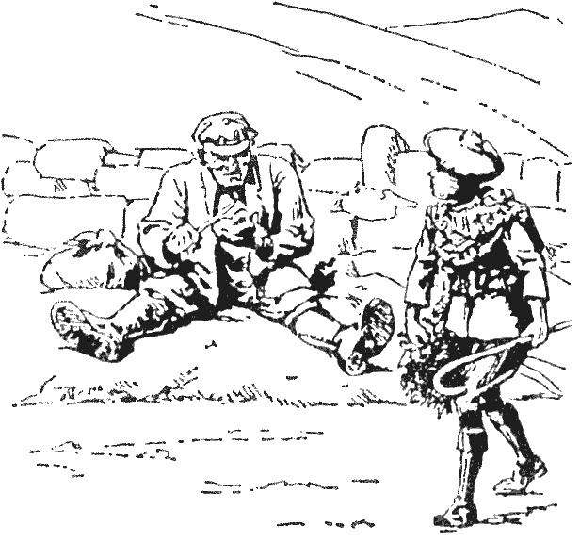
A fiú, Robert Hindmarsh, jól megjegyezte a csavargó külsejét, anélkül, hogy magára vonta volna a figyelmét.
(Ez a nagy vonalaiban igaz történet nagyon találóan szemlélteti, mi a cserkész kötelessége.)
Több éve kegyetlen gyilkosság történt Észak-Angliában. A gyilkost elfogták, elítélték, és felakasztották, és mindezt egy pásztorgyerek megfigyelőképességének köszönhették.
Erdőjáró mesterség – A fiú, Robert Hindmarsh, a nyáját őrizte a mezőn, és elhagyatott dombok között vágott a hazafelé vezető útnak. Elhaladt egy csavargó mellett, aki kinyújtott lábbal a földön ült, és valamit éppen evett.
Megfigyelés – Amint a fiú elment a csavargó előtt, jól megnézte magának, és észrevette, milyen különös szögek vannak a bakancsa talpába verve.
Önfegyelem – Nem állt meg, nem kezdte el bámulni, hanem mindezeket a részleteket egy szempillantás alatt, menet közben jegyezte meg, anélkül, hogy különösebben magára vonta volna az ember figyelmét; az így csak egy közönséges fiúnak vélte.
Következtetés – Amikor otthona közelébe ért, úgy nyolc-kilenc kilométerre, egy kis háznál tömeget vett észre. A lakóját, az öreg Margaret Crozier nénit valaki meggyilkolta. Mindenfélét találgattak, ki tehette, és a gyanú egy három vagy négy csavargóból álló bandára terelődött, amelyik a vidéken garázdálkodott, rabolt, és halállal fenyegetett mindenkit, aki gaztetteiket följelenti.
A fiú mindezt hallotta, majd különös lábnyomokra lett figyelmes a ház kis kertjében. A bakancsszögek nyoma hasonló rajzolatú volt, mint amilyent a mező szélén látott ember bakancsán figyelt meg, és kézenfekvő volt a következtetése: annak a férfinak valami köze lehet a gyilkossághoz.
Lovagiasság – Az a tény, hogy tehetetlen öregasszony vált gyilkosság áldozatává, fölkeltette a fiú lovagias haragját a gyilkos iránt, bárki legyen is az.
Bátorság és önuralom – Így, bár tudta, hogy a gyilkos barátai megölhetik, ha elmondja, mit tud, leküzdte félelmét. Egyenesen a rendőrhöz ment, és elmondta neki, milyen lábnyomot látott a kertben, és hol lehet megtalálni azt az embert, aki hátrahagyta őket – ha nagyon sietnek.
Egészség és erő – Abban a hitben, hogy távol van már a gyilkosságtól, és a fiún kívül senki sem vette észre, a mezőn levő férfi biztonságban érezte magát, és álmában sem gondolta, hogy a fiú képes a gyilkosság színhelyéig gyalogolni, majd visszatérni a rendőrrel együtt, ezért nem tett óvintézkedést.
A fiú azonban erős, egészséges, hegyvidéki gyerek volt, gyorsan és könnyen megtette ezt az utat, úgyhogy megtalálták a férfit, és nehézség nélkül elfogták.
A férfi Willie Winter volt, egy cigányember.
Bíróság elé állították, bűnösnek találták, és Newcastle-ban felakasztották. Testét azután a gyilkosság színhelyére vitték, és az akkori szokás szerint bitófára akasztották.
Két cigány tettestársát a lopott holmival megtalálták, s ugyancsak Newcastle-ban kivégezték.
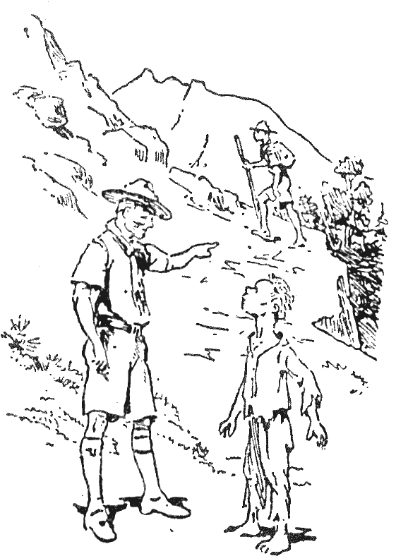
A csapatvezető megmutatja a fiúnak, hogyan váljék cserkésszé, és segíti a cserkészet ösvényén.
Meleg szív – Amikor a fiú meglátta a gyilkos testét a bitófán lógni, gyötrődni kezdett, mivel egy embertársának halálát okozta.
Életmentés – Az elöljáró azonban érte küldött, és megköszönte neki, hogy ilyen nagy jót tett honfitársaival, talán nem egynek az életét mentette meg, hogy segített megszabadítani a világot egy ilyen veszedelmes bűnözőtől.
Kötelességtudat – Ezt mondta: „Teljesítetted a kötelességedet, habár ez neked veszélyes volt, és sok gyötrődéssel járt. Mégsem kell vele sokat foglalkoznunk. Kötelességed volt segíteni a rendőrségnek, hogy igazságot tegyen, és a kötelességet mindig teljesíteni kell, bármi áron, még az életed árán is.”
Példamutatás – Így a fiú a cserkész kötelességének minden mozzanatát teljesítette: az erdőjárást, az észrevétlen megfigyelést, a következtetést, a lovagiasságot, a kötelességteljesítést, a kitartást és a melegszívűséget.
Aligha gondolta, hogy azt, amit egészen önszántából tett, évek múltán példaként emlegetik nektek, többi fiúnak, hogy a kötelességteljesítésre tanítson benneteket.
Hasonlóképpen ne feledjétek, hogy a ti tetteiteket is figyeli valaki, és példát vesz róluk.
Próbáljátok meg tehát minden körülmények között jól teljesíteni kötelességeteket.

3. tábortűz – Hogyan légy cserkész?
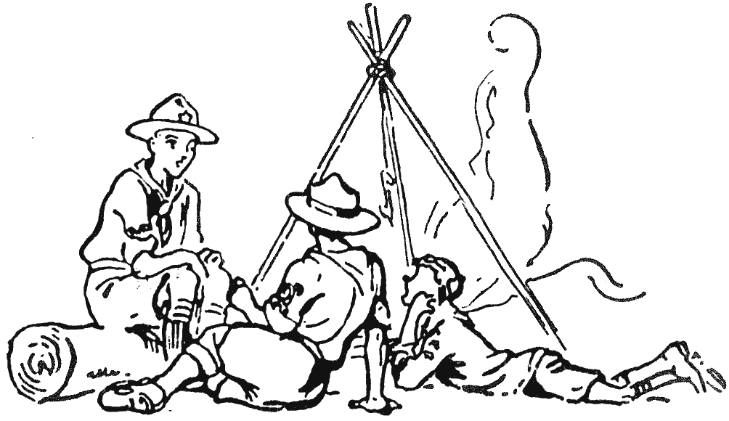

Az újoncpróba – A cserkésztörvény – A cserkészfogadalom – A cserkészjel és tisztelgés – Az avatás – Az egyenruha
Ahhoz, hogy cserkészek lehessetek, szüleitek írásos engedélyével be kell lépnetek a környék valamelyik cserkészőrsébe vagy csapatába.
Mielőtt azonban cserkésszé válnátok, meg kell állnotok az újoncpróbát. Ez egyszerű próba: csak azt kell bebizonyítanotok, hogy értek annyit, amennyi kenyeret megesztek, és kitartotok szándékotok mellett. Egyáltalán nem nehéz, és mindent megtalálhattok ebben a könyvben, amit tudnotok kell hozzá.
Ha csapatvezetőtök megbizonyosodott róla, hogy jól tudtok mindent, és jól is csináljátok, cserkésszé avatnak, és joggal viselhetitek az újoncpróba jelvényét.

A cserkésztörvény
A cserkésztörvény azokat a szabályokat tartalmazza, amelyek szerint a cserkészek az egész világon élnek, s amelynek megtartására fogadalmat tesztek, amikor cserkésszé fogadnak benneteket. A cserkésztörvényt a függelékben találjátok. Tanulmányozzátok gondosan, hogy minden pontját világosan megértsétek.

A cserkészfogadalom
Cserkésszé avatásotokon fogadalmat tesztek a csapat többi tagja előtt.
A cserkészfogadalom a függelékben van.
Ezt a fogadalmat nagyon nehéz megtartani, de ez nagyon komoly fogadalom, és mindaddig nem cserkész a fiú, míg mindent meg nem tesz, hogy fogadalma szerint éljen.
Így már láthatjátok, hogy a cserkészet nemcsak szórakozás, hanem sokat követel is tőletek, és én tudom, hogy bízhatom bennetek: mindent meg fogtok tenni, amit csak tudtok, hogy megtartsátok cserkészfogadalmatokat.

A cserkészjelszó
A cserkészjelszó: Légy résen!
Ez annyit tesz, hogy mindig készenlétben álltok, testileg, lelkileg, hogy teljesítsétek kötelességeteket.
Légy résen lélekben azáltal, hogy fegyelmezed magad, és engedelmeskedsz minden parancsnak, és hogy előre átgondolsz minden balesetet és helyzetet, mielőtt bekövetkeznék, úgyhogy a kellő pillanatban már tudod, mit kell tenned, és akarod is tenni.
Légy résen testileg azáltal, hogy erősíted és tevékennyé neveled magad, képessé arra, hogy a helyeset tedd a kellő pillanatban, és meg is tedd.

A cserkészjelvény
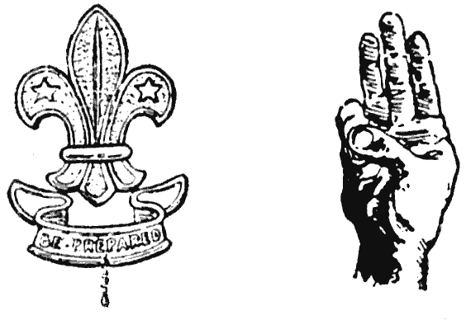
A cserkészjelvény három csúcsa és a cserkészjel három ujja a cserkészfogadalom három részére emlékezteti a cserkészt.
A cserkészjelvény az a nyílhegy, amelyik a térképen vagy az iránytűn az északi irányt mutatja. Azért a cserkészek jelvénye, mert a helyes irányba mutat, és felfelé. Mutatja az utat a kötelességteljesítés és mások segítése felé. Három csúcsa a cserkészfogadalom három pontjára emlékeztet.
Ez a nyílhegy vált a cserkészek jelvényévé a világ majdnem minden országában. Hogy a nemzetek megkülönböztessék magukat egymástól, gyakran ráteszik az ország címerét. Ezt láthatjátok például az Egyesült Államoknál, ahol a sas és Amerika nemzeti címere van a cserkészet világtestvériségének jelvényén. Ugyanez a helyzet sok más országban is.
A nyílhegy alatt szalag van, a cserkészjelszóval: „Légy résen!”. A szalag két vége fölfelé szalad, mint a cserkész szája, mivel kötelességét mosolyogva és jószántából teljesíti.
A szalag alatt zsinór, rajta csomó. Ez a csomó arra emlékeztet benneteket, hogy valakinek minden nap tegyetek jót.

A cserkészjel és tisztelgés
A cserkészjel: emeljétek jobb kezeteket a vállatok magasságába. Tegyétek a hüvelykujjatokat a kisujj körmére, a többi ujj mutasson egyenesen fölfelé. A három ujj a cserkészfogadalom három pontjára emlékezteti a cserkészt. A cserkészjelet a fogadalomtételkor használjuk, és ha köszönünk. Ha az így tartott kezünket homlokunkhoz emeljük, ez a cserkésztisztelgés.

Mikor tisztelegjünk?
Mindazoknak, akik cserkészjelvényt viselnek, illik, hogy naponta egyszer tisztelegjenek egymásnak. Aki előbb látja meg a másikat, az tiszteleg előre, tekintet nélkül a rangjára.
A cserkész, tisztelete jeléül, mindig tiszteleg a zászlófelvonásnál, a nemzeti himnusz hangjainál, a kibontott nemzeti zászlónak, a cserkészzászlónak, ha ünnepélyesen viszik; és minden temetésnek. Ha a cserkész szolgálatban van ilyen alkalmakkor, az ügyeletes személy parancsa szerint tiszteleg, vagy áll vigyázzba. Ha a cserkész nincs szolgálatban, magától kell tisztelegnie. A vezetőknek minden esetben tisztelegnie kell.
Kézzel csak akkor tiszteleg a cserkész, ha nincs nála a botja; ilyenkor is mindig jobb kezével. Ha nála van, úgy tiszteleg, hogy bal karját feszesen keresztben tartja, mellkasa előtt; ujjával cserkészjelet formáz, s megérinti a botot.
Egyenruhában a cserkész mindig tiszteleg, akár visel kalapot, akár nem; egyedüli kivétel az istentisztelet. Ezen a cserkészek tisztelgés helyett vigyázzba állnak.

A tisztelgés jelentősége
Egyszer egy ember azt mondta nekem, hogy ő bizony nem akárki, s dögöljön meg, ha egyszer is tisztelgésre emeli az ujját az úgynevezett „jobb” embereknek; nem akar ő rabszolga lenni, és hajbókolni előttük, de nem ám! És így tovább.
Ez bizony bugris felfogás, ami gyakori az olyan embereknél, akik nem cserkészként nőttek föl.
Nem szálltam vitába vele, pedig mondhattam volna, hogy rosszul ítéli meg a tisztelgést.
A tisztelgés a tekintélyes emberek jele. Kiváltságot jelent, ha valakinek tiszteleghetünk.
Hajdanában minden szabad ember viselhetett fegyvert, és ha találkoztak, felemelték jobb kezüket, hogy mutassák, nincs benne fegyver, barátként találkoznak. Ugyanígy tettek, ha fegyveres ember védtelen személlyel vagy hölggyel találkozott.
Rabszolga vagy jobbágy nem viselhetett fegyvert, ezért a szabad ember mögött kellett, hogy kullogjon, minden köszönés nélkül.
Manapság az emberek nem viselnek fegyvert. De azok, akik jogosultak lennének, pl. a lovagok, fegyverhordozók és katonák, azaz, akik a maguk vagyonából vagy keresetéből élnek, még most is úgy tisztelegnek egymásnak, hogy fölemelik a kezüket a kalapjukhoz, vagy egyenesen megemelik a kalapjukat. A „semmirekellőknek” nincs joguk a tisztelgéshez, ezért csak úgy elsomfordálhatnak, és tényleg így is tesznek, anélkül, hogy észrevennék a szabad embert vagy a bérből élőt.
A tisztelgés csupán annyit jelent, hogy rendes emberek vagytok, és jót akartok a többinek. Semmiféle szolgai nincs a dologban.
Ha egy ismeretlen a cserkészjelet mutatja nektek, azonnal nyugtáznotok kell úgy, hogy ti is mutatjátok neki, majd bal kézzel kezet fogtok – a cserkészkézfogással. Ha ezután megmutatja a cserkészjelvényét, vagy igazolja, hogy ő cserkész, testvérként kell kezelnetek, és mindenben segítenetek.

A cserkészavatás
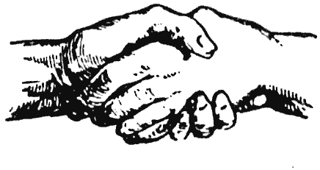
A cserkész a másikkal bal kézzel fog kezet, a cserkészkézfogással.
Ilyesféle lehet az újonc cserkésszé avatásának szertartása.
A csapat patkóalakban helyezkedik el, az üres helyen áll a vezető és a vezetőhelyettes. Az újonc a körön belül áll őrsvezetőjével, szemben a csapatvezetővel. A helyettes kezében van az újonc kalapja és botja. Amikor a vezető szólítja az újoncot, az őrsvezetője vezeti be a középre. Ekkor a vezető megkérdezi:
– Tudod, mit jelent a becsület?
– Igen – feleli az újonc –. Azt jelenti, hogy szavahihetőségemben és őszinteségemben meg lehet bízni (vagy ugyanilyen értelmű más kifejezést használ).
– Ismered a cserkésztörvényt?
– Becsületedre mondd: bízhatom benned, hogy legjobb tudásoddal a cserkészfogadalom szerint fogsz élni?
Az újonc ekkor a cserkészjelet mutatja, és ezt teszi az egész csapat is, míg az újonc a cserkészfogadalmat mondja.
Vezető:
– Becsületedre, bízom benned, hogy megtartod ezt a fogadalmat. Most már tagja vagy a cserkészek nagy világtestvériségének.
A csapatvezető-helyettes ekkor fölteszi a fejére a kalapot, és átadja botját.
A vezető bal kézzel kezet fog vele.
Az új cserkész szembefordul a csapatával, és tiszteleg neki.
A csapat tiszteleg.
A vezető kiadja a parancsot:
– Őrsödhöz, indulj!
A csapat a botokat vállhoz helyezi, és az új cserkész és őrsvezetője visszatér őrséhez.

A folytatás
Ha már fölavattak benneteket cserkésszé, folytathatjátok, hogy elérjétek a következő fokozatot, a másodosztályú cserkész fokozatát. Ehhez sok hasznos dolog alapjaival ismerkedtek meg. A másodosztályú cserkész jelvénye a szalag önmagában, rajta a cserkészjelszóval.
Nincs cserkész, aki tovább akarna másodosztályú cserkész maradni, mint ameddig föltétlen szükséges. Így olyan hamar, amilyen hamar csak tudtok, elsőosztályú cserkészekké váltok. Ez kemény munkával jár: jeladással, térképolvasással, portyázással, elsősegélynyújtással és sok más dologgal. Az elsőosztályú cserkész jelvénye a nyílhegy és a szalag együtt.
Különpróbajelvényeket is szerezhettek hobbijaitokért.

A cserkészegyenruha
A cserkészegyenruha nagyon hasonlít ahhoz, amilyent embereim hordtak, amikor a dél-afrikai csendőrséget vezényeltem. Tudták, mi a kényelmes, praktikus, és mi véd jól az időjárás viszontagságai ellen. Így a cserkészeknek az egyenruhája majdnem ugyanolyan.
Az eredeti cserkészegyenruha a világon minden cserkésznek tetszik, és apróbb változtatásokkal mindenütt elfogadták. Persze, ha az időjárás szélsőséges, változtatni kell rajta, hogy az évszaknak megfeleljen, de egészében véve a mérsékelt égövi nemzetek egyöntetűen öltözködnek.
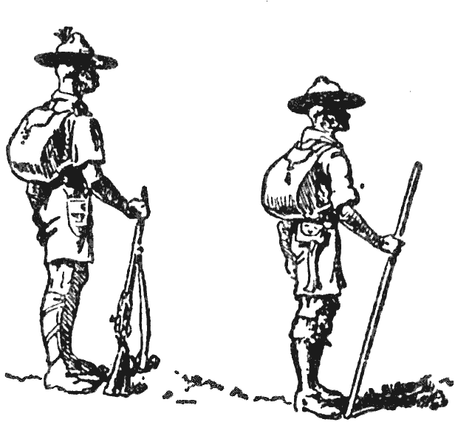
A világszerte használt cserkészruha nagyon hasonlít a dél-afrikai csendőrség tagjai által viselt egyenruhához.
Kezdjük felülről. A széles karimájú khaki kalap jól véd a nap és az eső ellen. Viharzsinór tartja; elöl csokorra van kötve, és a tarkón rögzíti a kalapot. Ez a zsinór sok mindenre használható, amikor táboroztok. A kalapon négy horpadás van.
Ezután következik a nyakkendő. Ezt háromszögletűre hajtjuk, csúcsával a nyakszirten. Minden csapatnak megvan a maga nyakkendőszíne, s mivel a csapatotok becsülete szorosan kapcsolódik a nyakkendőhöz, igen gondosan tartsátok tisztán és csinosan. A toroknál csomó vagy gyűrű fogja össze: ez lehet zsinórból, fémből, vagy csontból, vagy akármiből, ami nektek tetszik. A nyakkendő óvja a nyakatokat a leégéstől, és sok célra használható, például kötözésre vagy kényszerhelyzetben kötélnek.
A cserkészing (vagy zubbony) valami fesztelen dolog, és nincs annál kényelmesebb, mint amikor az ember fölgyűri az ujját. Minden cserkész fölgyűrve viseli, mivel szabadabban mozoghat benne, de azt is jelenti, hogy készek a jelszavunkat követni. Csak akkor gyűrjük le, ha nagyon hideg van, vagy ha a nap leégéssel fenyeget. Hideg időben az inget kiegészíthetjük melegebb ruhadarabokkal, az ing fölött vagy inkább alatt.
A rövidnadrág lényeges a kemény munkához és táborozáshoz. Olcsóbb és egészségesebb, mint a térdnadrág vagy a hosszú nadrág. A láb szabadon mozoghat, és szellőzhet benne. Másik előnye, hogy ha a talaj nedves, harisnya nélkül járkálhattok anélkül, hogy valamelyik ruhadarabotok átnedvesednék.
A térdharisnyát harisnyatartó tartja. Zöld füle kilátszik a legyűrt szár alól.
A magam részéről a félcipőt praktikusabbnak tartom a magasszárú bakancsnál, mert jobban szellőzik benne a lábunk, tehát csökken a fölfázás és a föltörés veszélye; ami annak lehet a következménye, hogy a szorosra fűzött bakancsban átizzadjuk a harisnyát, és megpuhul a lábunk.

Hogyan viseljük az egyenruhát?
A cserkészfelszerelés egyöntetűsége a világ minden tájának fiai közötti testvéri köteléket fejezi ki.
Ha a cserkész szabályszerűen viseli az egyenruhát, és takarosan öltözködik, becsületére válik a mozgalomnak, kifejezi, hogy büszke magára és csapatára.
Másrészt viszont egyetlen lompos, szabálytalanul öltözött cserkész lejárathatja az egész Mozgalmat a közvélemény szemében. Ha ilyen cserkészt láttok, rögtön tudjátok, hogy olyannal találkoztatok, aki nem fogta föl az igazi cserkészszellemet, és aki nem büszke rá, hogy nagy testvériségünk tagja.

A cserkészbot
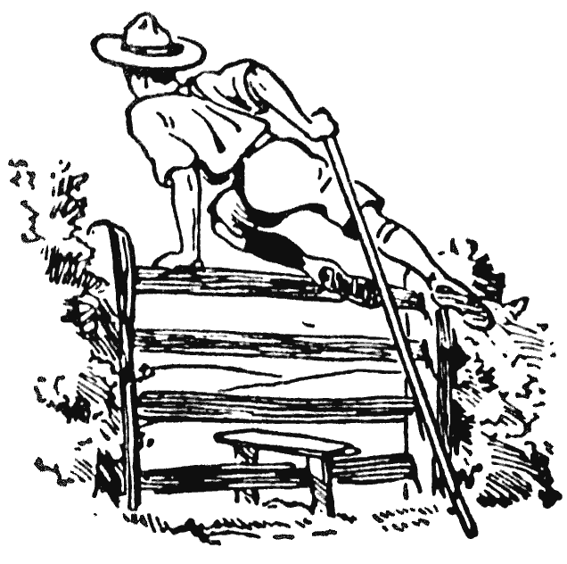
A cserkészbot nagyon sokféle foglalatossághoz hasznos útitárs a szabadban.
A cserkészbot hasznos kiegészítője a cserkészfelszerelésnek. A magam részéről pótolhatatlan segítségnek találtam, amikor hegyet másztam, vagy kőgörgeteges vidéken jártam, kivált pedig éjszaka, az erdőben vagy bozótosban. Azután, ha jeleket véstek rá, amelyek eredményeiteket mutatják, a cserkészbot a cserkész krónikája, és nagyon hasznos társává válik.
A cserkészbot erős husáng, kb. olyan magas, hogy az orrotokig ér, és centiméter beosztása van, hogy mérni tudjatok vele.
A bot mindenfélére jó: hordágyhoz, a tömeg visszaszorítására, árkon való átugrásra, folyó mélységének mérésére, arra, hogy sötétben kapcsolatban maradjatok őrsötök többi tagjával. Segíthetitek a másikat, hogy átmásszék magas falon, ha két kezetekkel vízszintesen tartjátok, és így létrát alkottok; ő azután fentről lenyúlhat értetek.
Több botból könnyű hidat, kalyibát, zászlórudat lehet készíteni.
A cserkészbotot sok minden másra is lehet használni. Hamarosan azt veszitek majd észre, hogy ha nincs nálatok a bototok, egyszerűen hiányzik.
Ha tehetitek, magatok vágjátok bototokat, de el ne felejtsetek előtte engedélyt kérni rá.

4. tábortűz – A cserkészőrs
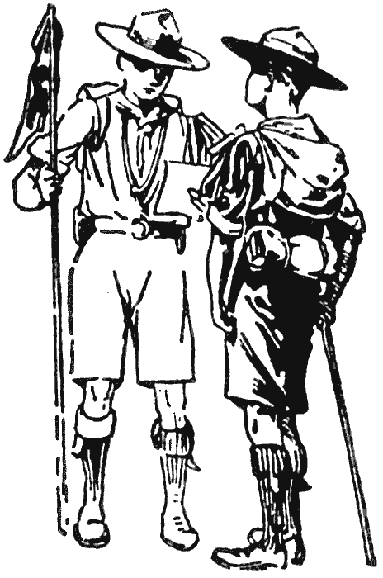

Az őrsi rendszer – Az őrsvezető – Az őrsi jelvény – Játékok
Minden csapat két vagy több őrsből áll, amelyekben hat-nyolc fiú van.
Az őrsi rendszer fő célja az, hogy annyi fiúra rakjon igazi felelősséget, amennyire csak lehet. Megtanítja a fiút, hogy bizonyos fokig egyénileg felelős őrséért. Megtanítja az őrsöt, hogy bizonyos fokig felelős a csapatért. A cserkész az őrsi rendszer révén tanulja meg, hogy jelentős a szava abban, amit a csapata csinál.

Az őrsvezető
Minden őrs választ egy fiút vezetőjéül. Ezt úgy hívják, hogy őrsvezető. A csapatvezető sokat vár az őrsvezetőtől, és szabad kezet ad neki, miként végezze a munkáját az őrsben. Az őrsvezető kiválaszt egy másik fiút helyettesének. Ezt úgy hívjuk, hogy segédőrsvezető. Az őrsvezető felelős őrse zavartalan munkájáért és jó megjelenéséért. Az őrs tagjai engedelmeskednek parancsának, de nem azért, mert félnek a büntetéstől (mint az gyakran megesik a katonai fegyelmezésnél), hanem mert olyan csapatot alkotnak, amelyik együtt játszik, és támogatja vezetőjét abban, hogy az őrs megbecsülést szerezzen, és sikert érjen el.
Az őrsvezető pedig, azáltal, hogy kiképzi és vezeti őrsét, gyakorlatot és tapasztalatot szerez, miként legyen felelősséget vállaló ember.
Így tehát azon felül, hogy foglalkozik őrsével, vezetnie is kell az őrsöt, vagyis legalább annyira meg kell, hogy állja a helyét az általuk végzendő munkában, mint akármelyik cserkésze. Sohasem kérhet senkitől olyasvalamit, amit ő ne tudna véghezvinni. És senkire sem „fújhat” sohasem, hanem mindenki lelkesedését és munkakedvét szítania kell azáltal, hogy vidáman bátorítja erőfeszítéseiket.
Az élet minden területén szükség van olyan fiatalemberekre, akiket felelősséggel járó vezetői feladattal lehet megbízni. Így annak az őrsvezetőnek, aki sikerrel vezeti őrsét, minden esélye megvan rá, hogy az életben is sikert érjen el, ha kikerül a világba.
Az őrsben leginkább az a munkátok, hogy cserkészjátékokat játsszatok, és cserkészgyakorlatokkal foglalkozzatok, és ennek révén tapasztalatot szerezzetek a cserkészkedéshez.

A becsületbíróság
A becsületbíróság fontos része az őrsi rendszernek. Állandó bizottság, amelyik elrendezi a csapat ügyeit. A becsületbíróság a csapatvezetőből és az őrsvezetőkből áll, kis csapatnál az őrsvezetőkből és helyetteseikből. Sok becsületbíróságnál a csapatvezető csupán részt vesz az ülésen, de nem szavaz. A becsületbíróságban részt vevő őrsvezetők már sok esetben vezették a csapatot a vezető távollétében.
A becsületbíróság dönt a munkaprogramról, a táborról, a kitüntetéssel és a csapat vezetésével kapcsolatos egyéb ügyekről. A bíróság tagjai titoktartási fogadalmat tesznek. Csak olyan határozatot hoznak nyilvánosságra, amelyik az egész csapatot érinti, azaz a versenyeket, kinevezéseket és így tovább.

Néhány szó az őrsvezetőkhöz
Szeretném, ha ti, őrsvezetők, egészen egyedül foglalkoznátok az őrsötökkel, mert képesek vagytok rá, hogy minden fiút kézben tartsatok az őrsben, és rendes gyereket faragjatok belőlük. Semmi haszna sincs, ha négy vagy hat kitűnő fiútok van, a többit meg semmire se lehet használni. Meg kell próbálnotok, hogy valamennyit egészen rendessé formáljátok.
E felé a cél felé a legfontosabb lépés a példamutatás, mivel amit ti tesztek, azt teszik cserkészeitek is.
Mutassátok meg nekik, hogy követitek a parancsot, akár szóban kaptátok, akár nyomtatott vagy írott szabály formájában, és végrehajtjátok, akár lát benneteket a vezetőtök, akár nem. Mutassátok meg nekik, hogy tudtok különpróbát tenni, s meglátjátok, a fiúkat alig kell majd győzködni, hogy kövessenek titeket. Ne felejtsétek azonban, hogy vezetni kell őket, nem tuszkolni.

Az őrsi név és jelvény
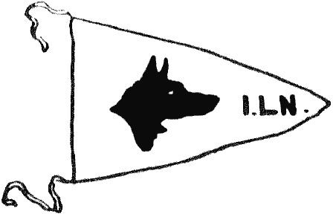
Ez az 1. londoni csapat farkas őrsének zászlaja.
Minden csapat annak a helynek a nevét viseli, amelyen működik. A csapat minden őrse állatnevet visel. Jó ötlet, ha olyan állatra vagy madárra esik a választásotok, amelyik a környéketeken él. Így pl. a 33. londoni csapatnak lehet öt őrse: a „pólingok”, „bulldogok”, „baglyok”, „denevérek” és „macskák”.
Minden őrsnek van kis zászlaja cserkészbotra kötve, két oldalán az őrsi állat képével.
Az őrs minden cserkészének megvan a maga sorszáma. Az őrsvezető az 1., a segédőrsvezető a 2. A többi cserkész a további számokat kapja. A cserkészek rendszerint párban dolgoznak, bajtársként, a 3. a 4.-kel, az 5. a 6.-kal, a 7. a 8.-kal.

Az őrsi jelszó
Minden őrs saját jelszót választ, amely általában valamiképpen az őrsi állathoz kapcsolódik. Így pl. a sasok ezzel a mondással lelkesíthetik magukat: „Törj a magasba!”, vagy a hódok ezt mondhatják: „Dolgozz keményen!”, és a kutyák: „Hűségesen a sírig!” és így tovább.

Az őrsi hívójel
Az őrs minden cserkészének tudnia kell az őrsi állat hangját: így pl. a bulldog őrs minden cserkészének tudnia kell utánozni a bulldog morgását. Ez az a jel, amellyel az őrs tagjai a kapcsolatot tartják egymással, ha rejtőzködnek, vagy éjszaka van. A cserkész csak a saját őrsi hívójelét használhatja, másét nem. Az őrsvezető mindig úgy hívja az őrsét, hogy sípol, majd a hívójelet adja.

Őrsi állatok
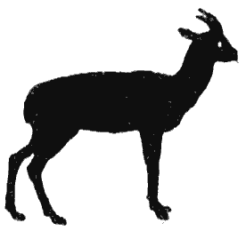 | 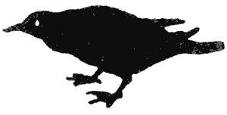 |  | 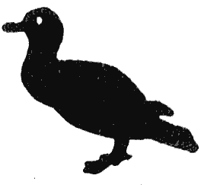
ANTILOP  magas „miót-ok”  sötétkék-fehér | ALBATROSZ  mí-í-ok  sötétkék-keki | BAGOLY  hu-u-ú  kék | BARÁTRÉCE  ear-r-r  gesztenye-szürke
 |  |  | 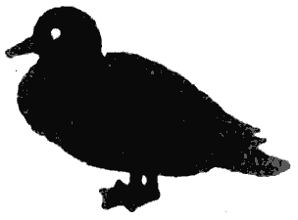
BÍBIC  tivit-tivit  zöld-fehé | BIKA  mu-ú  vörös | BORZ  magas kiáltás a fogak közt  mályva-fehér | BÖJTIRÉCE  orrhangú hik-hik  barna-zöld
 | 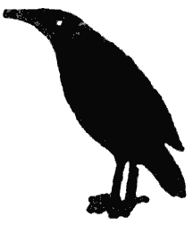 | 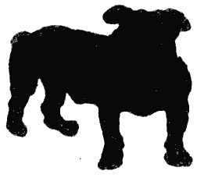 | 
BÖLÉNY  um-u-u-m  vörös-fehér | BÖLÖMBIKA  karr-karr  szürke-zöld | BULLDOG  grí-í-au  világoskék-barna | CSÖRGŐKÍGYÓ  kavicscsörgetés  rózsaszín-fehér
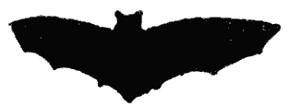 | 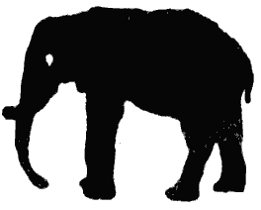 | 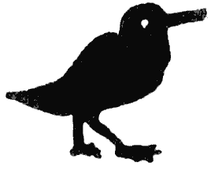 | 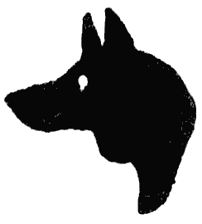
DENEVÉR  magas cincogás  kék-fekete | ELEFÁNT  tre-e-amp-amp-a  bíbor-fehér | ERDEI SZALONKA  magas suttogó fütty  gesztenye-mályva | FARKAS  au-ú-ú  sárga-fekete
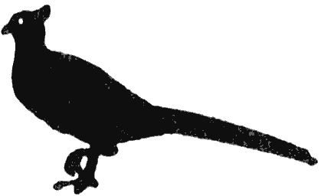 | 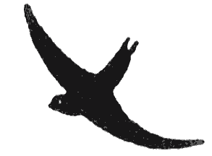 | 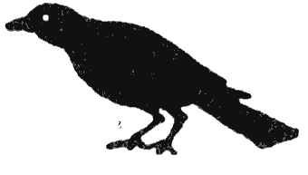 | 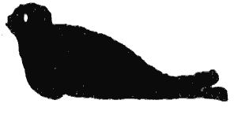
FÁCÁN  kok-kerr-r  barna-sárga | FECSKE  kví-í, kví-í  sötétkék | FEKETERIGÓ  for-for-jú-ú  fekete-keki | FÓKA  haak-haak  vörös-fekete
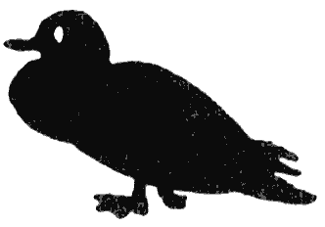 | 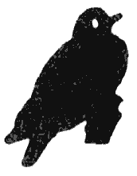 | 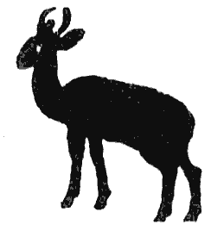 | 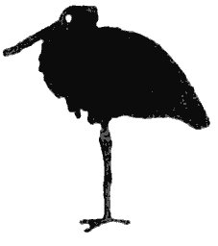
FÜTYÜLŐRÉCE  kí-í-un  keki | GALAMB  ku-kur-rú-ú  fekete-keki | GAZELLA  iuf-iuf  vörös-sárga | GÓLYA  kor-r-r  kék-fehér
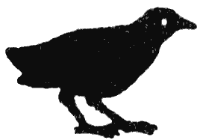 | 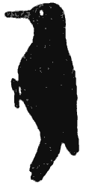 | 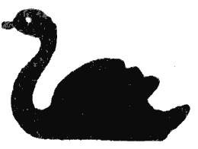 | 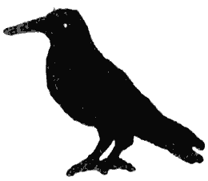
HARIS  kre-e-ik  bíbor-szürke | HARKÁLY  hí-í-erfl-erfl  zöld-ibolya | HATTYÚ  sz-sz-sz  szürke-vörös | HAVASI CSÓKA  krí-í-e, krí-í-e  fekete-vörörs
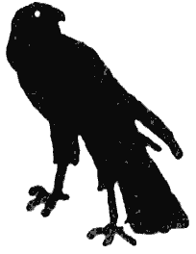 | 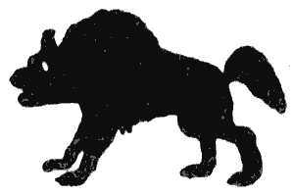 |  | 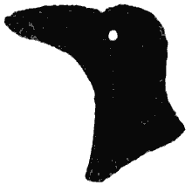
HÉJA  krí-í-í  rózsaszín | HIÉNA  ú-ú-ak, ú-ú-ak  sárga-fehér | HÓD  tapsolás  kék-sárga | HOLLÓ  ker-kó  fekete
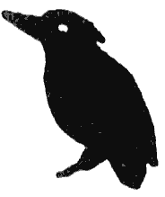 |  | 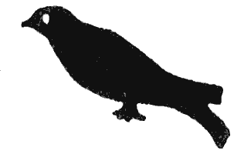 | 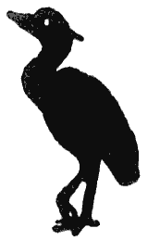
JÉGMADÁR  csip-csip  kék-zöld | KAKAS  kukurikú-ú  vörös-barna | KAKUKK  ka-kuk  szürke | KANALASGÉM  kveis-k  zöld-szürke
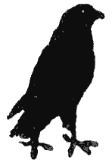 | 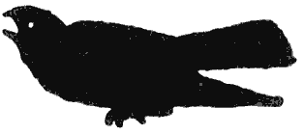 | 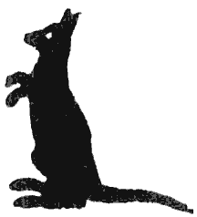 | 
KARVALY  csik-csik-csik  sötétkék-barna | KECSKEFEJŐ  csar-r-r  fekete-barnássárga | KENGURU  kú-ú-í-í  vörös-szürke | KOBRA  psz-sz-sz-t  narancs-fekete
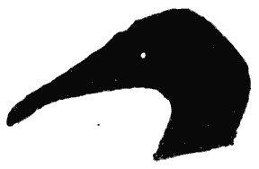 |  |  | 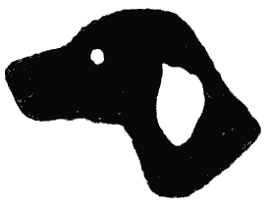
KORMORÁN  kruó-ó-r  fekete-szürke | KOS  be-e-e  barna | KROKODIL  ú-ú-aer  zöld-keki | KUTYA  vaú-ú-ú  narancs
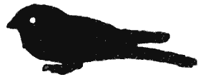 | 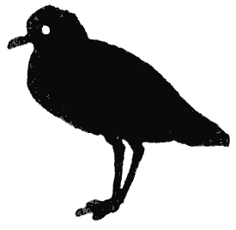 | 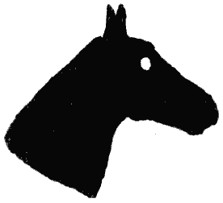 | 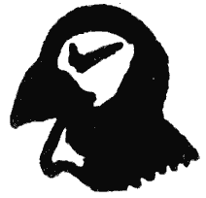
LAPPANTYÚ  uit-púi-uil  sárga-barna | LILE  magas és mély fütty  narancs-szürke | LÓ  nyí-ha-ha  fekete-fehér | LUNDA  agg-aff  szürke-sárga
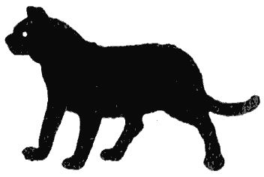 | 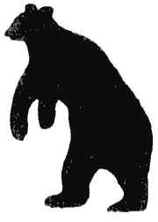 | 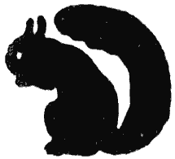 | 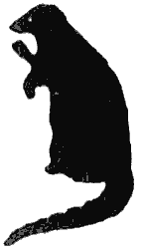
MACSKA  mi-a-ú  szürke-barna | MEDVE  bo-o-r-r  barna-fekete | MÓKUS  nak-nak-nat  szürke-sötétvörös | MONGUZ  csi-ip  barna-narancs
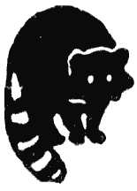 | 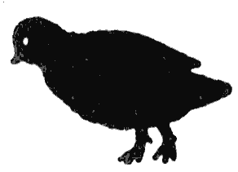 |  | 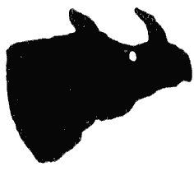
MOSÓMEDVE  csau-csau  fekete-gesztenye | NYÍRFAJD  bou-be-ek  sötét- és világosbarna | OROSZLÁN  ia-af  sárga-vörös | ORRSZARVÚ  oar-oar  sötétkék-narancs
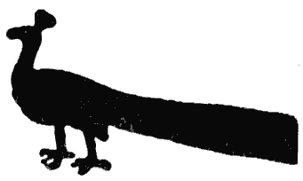 |  | 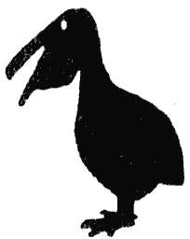 | 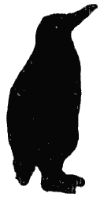
PÁVA  bí-í-oik  zöld-kék | PÁRDUC  kí-íuk  sárga | PELIKÁN  brekegés  szürke-ibolya | PINGVIN  fütty  fehér-fekete
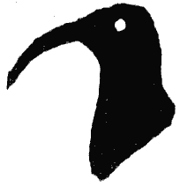 | 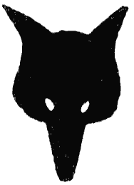 | 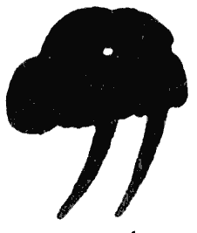 | 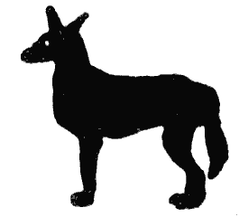
PÓLING  kjurli  zöld | RÓKA  keg-keg  sárga-zöld | ROZMÁR  mély auf-f-f  fehér-keki | SAKÁL  ual-ual-ual  szürke-fekete
 | 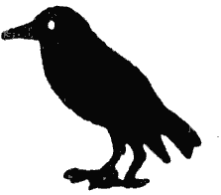 | 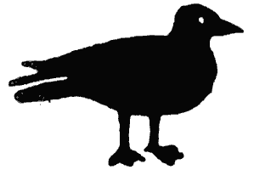 | 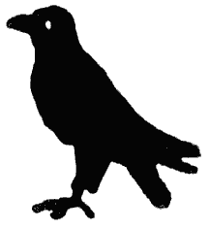
SAS  kí-í-í, kí-í-í  zöld-fekete | SEREGÉLY  nyújtott fütty föl-le  fekete-sárga | SIRÁLY  ui-ui-u-ú  világoskék-vörös | SÓLYOM  hik-hik-hik  gesztenye-narancs
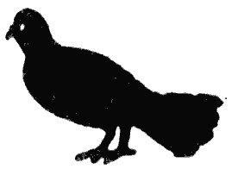 | 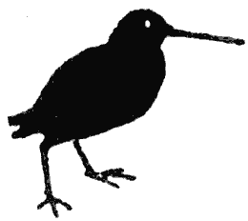 | 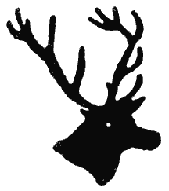 | 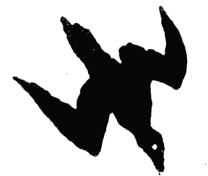
SÜKETFAJD  pitta-pilla-pilla  barna-szürke | SZALONKA  tcsik-tcsik  sötétkék-vörös | SZARVAS  be-on  ibolya-fekete | SZULA  err-err  sárga-sötétkék
 |  |  | 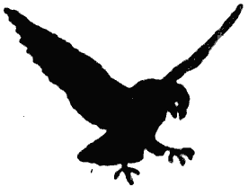
TIGRIS  gr-r-au  ibolya | VADDISZNÓ  brú-ú-f-f, brú-ú-f  szürke-rózsaszín | VADGALAMB  kur-kur-rú  kék-szürke | VÉRCSE  kí-í-, kí-í  sötétkék-zöld
 | 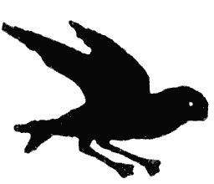 |  | 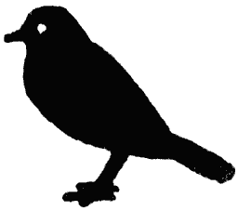
VIDRA  oj-oj-ojk  barna-fehér | VIHARMADÁR  ki-ki-ki-kí-í  sötétkék-szürke | VÍZILÓ  sípolás  rózsaszín-fekete | VÖRÖSBEGY  két kavics összeverve  barna-fekete

Erdei útjelek
A cserkészjeleket a földön helyezzük el, az út jobb oldala mellé. Nem szabad őket használni, ha magántulajdont károsítanának vagy elcsúfítanának.
 | Ezt az utat kövesd!
 | Levél három lépésre a nyíl irányában elrejtve.
 | Ezt az utat ne kövesd!
 | Hazamentem.
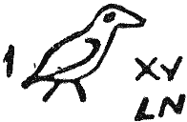 | N. N., a hollók őrsvezetője, 15. londoni csapat.
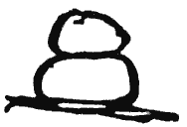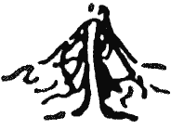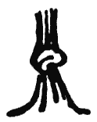 | Erre haladj!
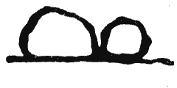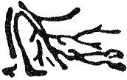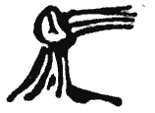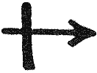 | Fordulj jobbra!
Ha a cserkész jelet tesz a földre, hogy mások olvassák, odarajzolja az őrsi állata fejét is. Így pl. ha azt akarja mondani, hogy egy bizonyos utat ne kövessenek, áthúzza a jelet, s ezzel azt fejezi ki, „Ne kövesd!”, és hozzárajzolja őrsi állatának fejét, hogy megmondja, melyik őrs állapította meg, hogy az út rossz, és a saját sorszámát, hogy megmondja, melyik cserkész állapította meg; így pl.
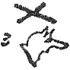

Éjjel fűköteggel körülvett pálcákat vagy köveket tegyünk az útra hasonló alakzatban, hogy kitapogatva föl lehessen ismerni.

Őrsi gyakorlatok
Minden cserkész tanulja meg őrsi állata hívójelét. Buzdítsuk őket, hogy lehetőleg mindent tudjanak a szokásairól stb. Ez lehet az első lépés a természet megismerése felé.

Minden cserkész tanulja meg, hogyan rajzolja le egyszerű vonalakkal őrsi állatát. Használják is ezt őrsi aláírásként.

A különleges cserkészjeleket a szabadban használjuk. Porba írhatjuk, pálcikákból kirakhatjuk és így tovább. Jó nyomolvasó játékot rendezhettek csupán az útjeleket használva.

Bátorítani kell mindenféle színjátszást. A „bírósági tárgyalás” és a rögtönzött jelenet kiváló gyakorlat, és hasznos szórakozás a tábortűznél, vagy ha szobában kell maradnotok.

Játékok

Cserkész cserkészt talál
Két cserkészt vagy két párt vagy két őrsöt elküldünk úgy három kilométerre egymástól. Ezután induljanak el egymás felé úgy, hogy utat kövessenek, vagy haladjanak egy tereptárgy, mondjuk egy nagy hegy vagy nagy fa felé, amely a másik fél mögött van, és így biztosan találkoznak. Az az őrs győz, amelyik hamarabb látja meg a másikat. Ezt az őrsvezető jelzi azzal, hogy felemeli az őrsi zászlót, hogy a játékvezető lássa, és sípol. Az őrsnek nem kell együtt haladnia, de az az őrs győz, amelyik elsőnek emeli föl a zászlaját, ezért jó, ha a cserkészek kapcsolatban maradnak őrsvezetőjükkel jeladás, hang vagy küldönc révén.
A cserkészek minden fortélyt bevethetnek, amit csak akarnak, pl. fára mászhatnak, kocsiba rejtőzhetnek stb., de nem ölthetnek álruhát, hacsak nincs külön engedélyük rá.
Ezt a játékot éjjel is játszhatjátok.

Vita
Jó gyakorlat téli estékre a cserkészotthonban, ha vitát rendeztek helyi érdekességű témáról. A csapatvezető az elnök, ő gondoskodik róla, hogy legyen javaslattevő, aki előre fölkészül, hogy a tárgy melletti érveket fölsorakoztathassa, és védje; legyen másik is, aki az ellenvéleményre készül föl. Miután mindkettőjüket meghallgatták, az elnök felkéri a többi jelenlévőt, sorra fejtse ki véleményét. Végül szavazást tart a javaslat mellett és ellene.
Először a fiúk nagyon szégyenlősen beszélnek, hacsak a csapatvezető által választott téma nem olyan, hogy tényleg érdekli őket, mert akkor belemelegednek.
Egy vagy két vita után már nagyobb lesz az önbizalmuk, és összefüggően tudják magukat kifejezni. Megtanulják azt is, mi a helyes eljárás a közgyűléseken, pl. hogyan kell javaslatot tenni, módosítást előterjeszteni, az elnök utasításait betartani, szavazni, az elnöknek köszönetet szavazni stb.

„Bírósági tárgyalás”
A változatosság kedvéért vita helyett „bírósági tárgyalást” is rendezhettek.
Pl. a 2. tábortűznél elbeszélt elsdoni gyilkosság lehet a témája a tárgyalásnak.
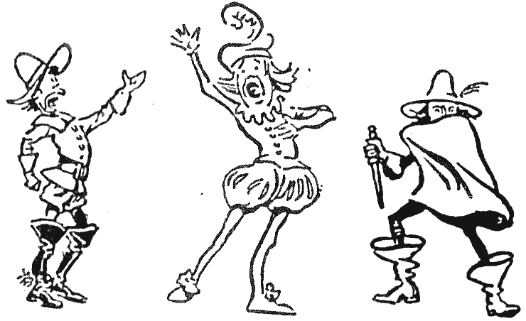
A színjátszás jó játék. Nem számít, milyen a hangotok, ha világosan és érthetően ejtitek ki a szavakat.
A csapatvezető a bíró, és a következő szerepeket osztja a fiúkra:
A vádlott – William Winter
Tanú – Robert Hindmarsh
Tanú – Rendőr
Tanú – Falusi ember
Tanú – Öregasszony (az áldozat barátnője)
A védőügyvéd
Az ügyész
Esküdtszéki elnök és esküdtszék (ha van elég cserkész)
Kövessétek a bírósági eljárást, amennyire csak lehet. Mindenki mondhassa el a maga tanúvallomását, beszédét vagy keresztkérdéseit saját tudása és elképzelése szerint, a történetet követve, de részletesebben. Nem kell, hogy föltétlen bűnösnek találjátok a vádlottat, hacsak az ügyész be nem bizonyítja az esküdtszéknek.
Hogy a tanulságot levonja a fiúknak, összefoglalásképp a csapatvezető rámutathat arra, hogy a fiú, Hindmarsh, mindenben teljesítette a cserkész kötelességét.

Előre meg nem beszélt színjáték
Rövid, egyszerű történet vázlatát adjuk; minden játékos megkapja a szerepét, és körvonalaiban azt, mit kell tennie és mondania. A cserkészek úgy játsszák végig, hogy menet közben találják ki a szükséges párbeszédeket.
Ez fejleszti a képzelőerőt és kifejezőkészséget.

Cserkészdalok
A cserkészkórus. Itt egy dal, amit az afrikai zuluk szoktak énekelni a főnöküknek. Menetelés közben énekelhetitek, vagy játékoknál, találkozókon, tábortűznél használhatjátok taps helyett. Feszes ritmusban kell énekelni.
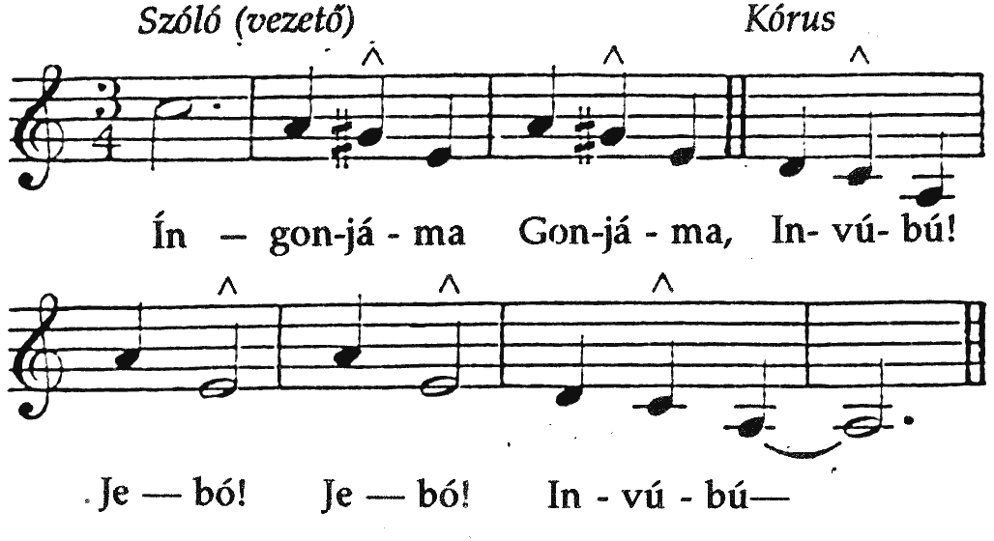
Fordítása:
Vezető: Oroszlán ő!
Kórus: Igen! Még annál is több: víziló!
A cserkész-csatakiáltás. Üdvözlésként vagy játék közben vagy más alkalommal kiáltjuk:
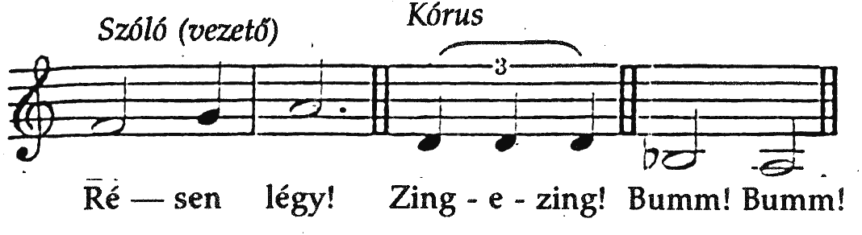
(A bumm-bummnál toppantsatok, vagy valamit döngessetek.)
A cserkészfüttyjel. Ha a cserkész a másik cserkész figyelmét magára akarja vonni:
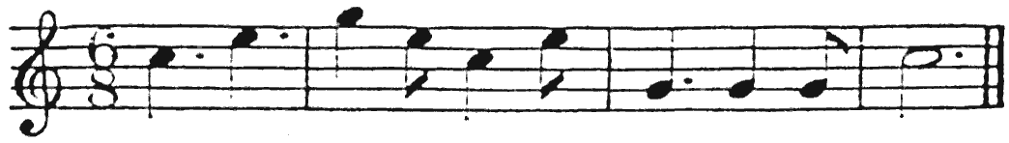

A cserkésztánc
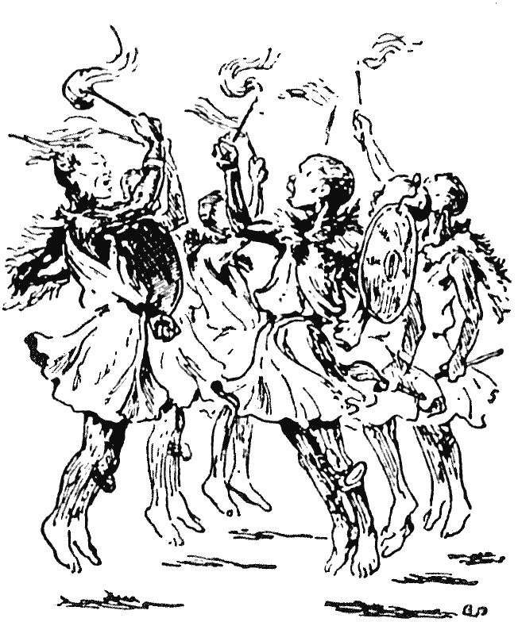
Az afrikai kikuju törzs fiataljainak tánca adta az ötletet a cserkész „haditánchoz”.
A cserkészek egy vonalba állnak, előttük a vezető, jobb kezükben bot, bal kezük a mellettük álló vállán.
A vezető előénekli az ingonjámát. A cserkészek kórusban válaszolnak, néhány lépést tesznek előre, és a hosszú hangoknál egyszerre dobbantanak.
Másodízben énekelve visszafelé lépkednek.
Harmadszorra balra fordulnak, de egymás vállát nem engedik el. Nagy kört kezdenek formálni, s addig ismétlik a kórust, míg a kör be nem zárul.
Ezután nagy kört formálnak. A közepére valaki bemegy, és haditáncot jár. Bemutatja, hogyan követte nyomon ellenfelét, és hogyan küzdött meg vele. Végigjátssza az egész harcot némajátékkal, végül megöli ellenfelét. A cserkészek eközben az ingonjámakórust éneklik, és táncolják a maguk helyén. Amint a táncos befejezi a harcot, a vezető elkezdi a „Résen légy!” kórust, és háromszor megismétlik a táncoló cserkész tiszteletére.
Majd újrakezdődik az ingonjáma-kórus, más cserkész lép a körbe, és némajátékkal bemutatja, hogyan bukkant egy vadbölény nyomára, s hogyan ölte meg. Miközben kúszik az állat felé, és becserkészi, a cserkészek mind lekucorodnak, és a kórust nagyon halkan éneklik; amint közeledik a vadállathoz, fölugranak, táncolnak, és hangosan éneklik a dalt. Amikor megölte az állatot, tiszteletére a vezető megint rákezd a „Résen légy”-re, és ezt háromszor megismétlik, közben a cserkészek botjukat a földhöz verik, és lábukkal toppantanak a bumm-bummnál. A harmadik ismétlés végén a bumm-bummot kétszer éneklik.
Ezután a kör szorosabbra zárul, a cserkészek balra fordulnak, bal kézzel megfogják egymás vállát, és elvonulnak az ingonjámát énekelve, vagy, ha nem akarnak elvonulni, az utolsó bumm-bumm után szétoszlanak.
Az ingonjáma nem temetési ének: tüzesen kell énekelni, nem szomorúan dünnyögve.

Téli játékok északi országokba

Sarkvidéki expedíció
Minden őrs készít egy bobot kötélzettel, hámmal, hogy két fiú húzhassa (vagy kutya, ha van, és ha meg lehet rá tanítani). Két cserkész úgy három kilométerre előremegy, a többi a szánon követi őket a nyomon és olyan jelek alapján, amelyeket a vezető cserkész hagyhat a hóban. Minden más jelet, amivel útközben találkoznak, meg kell, hogy vizsgáljanak, fel kell hogy jegyezzenek, és jelentésüket meg kell hogy fejtsék. A szánon élelmet, főzőedényt és egyéb felszerelést visznek magukkal.
Építsetek hókunyhókat. Legyenek szűkek, a tetőnek használható faágak hosszától függően; a tetőt rőzséből lehet készíteni, és hóval betakarni.

Hóerőd
A hóerődöt az egyik őrs építheti a fiúk saját erődítési terve szerint, lőrésekkel, hogy kiláthassanak. Amikor elkészült, az ellenséges őrs megtámadja, hógolyóval lövi. Amelyik cserkészt találat ér, halottnak számít. Úgy szokás, hogy a támadók legalább kétszer olyan erősek legyenek, mint a védők.

Szibériai embervadászat
Egy cserkész, a szökevény, előremegy a hóban, amilyen irányban neki tetszik, míg jó rejtekhelyet nem talál, és ott elrejtőzik. A többi húsz vagy több perc előnyt adva indul utána, hogy a nyomot kövesse. Amint a búvóhely közelébe érnek, a szökevény hógolyóval tüzelni kezd rájuk; akit eltalál, halott, kiesik a játékból. A szökevényt háromszor kell eltalálni ahhoz, hogy halottnak számítson.

A városban
Havas időben a cserkészek nagyon hasznosak lehetnek, ha vezetője irányításával az őrs eltisztítja a havat a járdáról, házakról stb. És ködben idegenvezetők lehetnek. Ezt tehetik jótettként, de pénzt is elfogadhatnak, hogy a csapat pénztárába fizessék.

Az ösvényen

5. tábortűz – Élet a szabadban
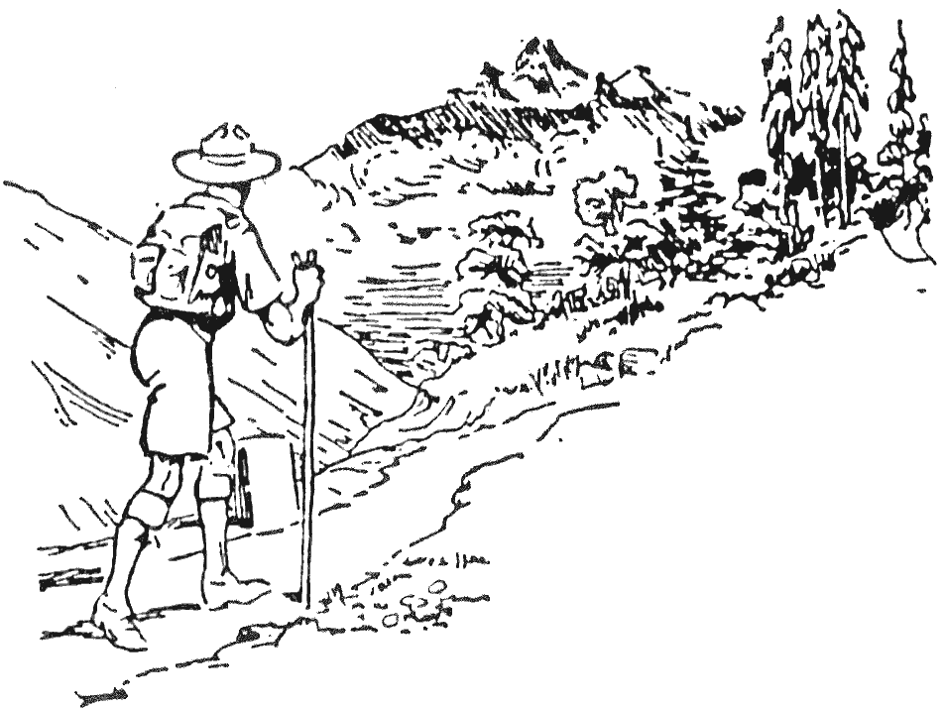

Fölfedező utak – Hegymászás – Őrség – Éjszakai mozgás – Tájékozódás – Merre van észak – Időjóslás
A legnagyszerűbb dél-afrikai törzs a zulu volt. Minden tagja jó harcos és jó felderítő volt, mivel a cserkészést még fiúkorában megtanulták.
Amikor a fiú elérte azt a kort, hogy már harcos lehet, lemeztelenítették, tetőtől talpig fehérre festették. Kapott egy pajzsot, hogy védhesse magát, és egy asszegajt vagy kis dárdát, hogy vadászhasson, vagy ellenséget ölhessen. Ezután kiengedték a vadonba.
Ha bárki meglátta, míg fehér volt, vadászhatott rá, és meg is ölhette. És az a fehér festék egy jó hónapig sem kopott le róla – lemosni nem lehetett!
Így hát a fiúnak egy hónapig a dzsungelben kellett rejtőzködnie, és úgy élnie, ahogyan tudott.
Követnie kellett a szarvas csapáját, és elég közel kúsznia hozzá, hogy dárdájával megölhesse, s így szerezzen élelmet és ruhát. Két fadarab összedörzsölésével tüzet kellett gyújtania, hogy megfőzhesse ételét. Vigyáznia kellett, nehogy a tűz nagyon füstöljön, máskülönben észrevették volna azok a felderítők, akik lesben álltak, hogy vadásszanak rá.
Képesnek kellett lennie, hogy nagy távolságon fusson, hogy fára másszék, folyón ússzék át, s így meneküljön üldözői elől. Bátornak kellett lennie, s szembe kellett szállnia az oroszlánnal és minden más vadállattal, amelyik csak megtámadta.
Tudnia kellett, melyik növény ehető, melyik mérgező; kunyhót kellett építenie, hogy jól rejtve lakhasson benne.
Ügyelnie kellett rá, hogy ha valahová ment, ne hagyjon lábnyomot, nehogy rátalálhassanak.
Egy hónapig így kellett élnie, néha perzselő hőségben, néha pedig hidegben és esőben.
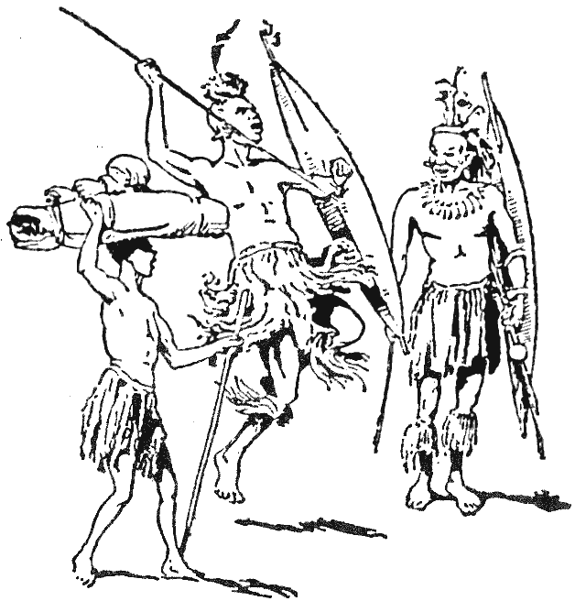
A zuluknál a fiútól a felnőtt férfiig megtaláljuk az amfent (gyékényes fiút), a fiatal harcost és a ring-kop veteránt.
Amikor végre lekopott róla az utolsó fehér folt, megengedték neki, hogy visszatérjen a falujába. Nagy örömmel fogadták, és a törzs fiatal harcosainak sorában foglalhatott helyet. Bebizonyította, hogy tud magáról gondoskodni.
Dél-Amerikában, lent Patagónia kietlen, esős vidékein, a jagan törzs fiait szintén bátorsági próbának vetik alá, mielőtt férfinak tarthatnák magukat. A próba abból áll, hogy a fiúnak dárdát kell döfnie a combjába, mélyre, és mindvégig mosolyognia kell, bármennyire fáj is.
Kegyetlen ez a próba, de azt bizonyítja: ezek a vademberek megértették, mekkora szükség van rá, hogy a fiút férfiassá neveljék, és nem hagyhatják, hogy félénk semmirekellővé váljék, aki csak nézni tudja, mit tesznek a férfiak.
Az ősi brit fiúk is hasonló kiképzésen estek át, mielőtt férfinak tekintették volna őket.
Ha minden fiú keményen dolgozik a cserkészetben, végül lesz némi joga cserkésznek és férfinak tartania magát, és érezni fogja, hogy nehézség nélkül tud magáról gondoskodni.

Készülj az erdei életre!
Egy öreg kanadai nyomkereső és trapper, Bill Hamilton, túl a nyolcvanon írt egyszer egy könyvet Hatvan év a síkságon címmel, és ebben leírta a régi úttörők kalandos életének veszélyeit.
„Gyakran tették föl nekem a kérdést – írta Hamilton –, miért vállaltunk ekkora veszélyt. Mindig azzal válaszoltam, hogy van valami varázslatos a nyomkereső szabadban való életében, s ettől nem lehet megszabadulni, ha egyszer bűvkörébe kerültünk. Mutass nekem egy embert, aki a természet nagy dolgai között nőtt föl, és én máris tudom róla, hogy igazságos, független és önálló. Nemes indítékai vannak. Hűséges barátaihoz, és hű hazája zászlajához.”
Mindenben aláírom, amit ez az öreg cserkésző mond, sőt, mi több, úgy találom, hogy azok az emberek, akik a civilizáció legtávolabbi vidékéről jönnek, onnan, amit primitív és vad életnek hívunk, a legnemesebb lelkű és leglovagiasabb képviselői fajtájuknak, kivált nőkkel és a gyengébbekkel szemben. „Gentle-manné”, nemes emberré válnak azáltal, hogy közvetlen kapcsolatban élnek a természettel.

„Játssz keményen – dolgozz keményen!”
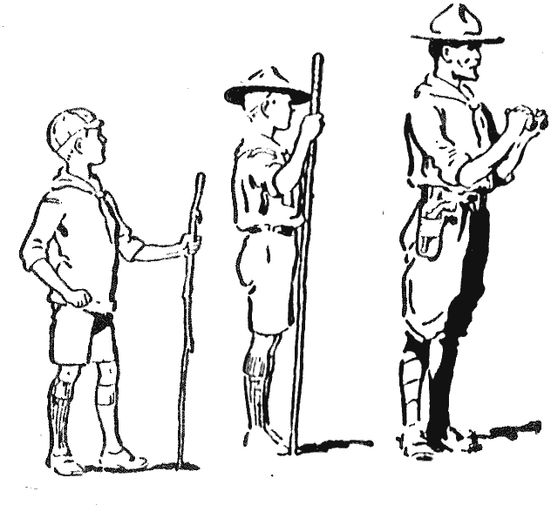
A farkaskölyök fölnéz a cserkészre, a cserkész az öregcserkészre vagy pionírra.
Theodore Roosevelt az Egyesült Államok elnöke volt 1901 és 1909 közt. Szintén nagy tisztelője volt a szabadban való életnek. Kelet-afrikai vadászútjáról visszatérőben, Londonban cserkészekkel találkozott, és nagy elismeréssel nyilatkozott róluk. Ezt írta: „Hiszek a szabadtéri sportjátékokban, és a legkevésbé sem zavar, hogy durvák, vagy hogy akik részt vesznek bennük, néha megsebesülnek. Nem rokonszenvezem azzal az elcsépelt nézettel, hogy a fiatalt vattába kell csomagolni. A szabadban élő embernek mindig fölül kell maradnia az élet versenyében. Ha játszol, játssz keményen; ha dolgozol, dolgozz keményen. Ne hagyd azonban, hogy játékod és sportolásod zavarja tanulmányaidat.”
Ismertem egy öreg búrt, aki a dél-afrikai háború után kijelentette: nem tudna egy országban élni a britekkel, mert amikor a britek Dél-Afrikába érkeztek, a tábori élethez – az ő szavával élve – annyira „stomok” voltak, azaz annyira ütődöttek, hogy nem tudtak magukról gondoskodni: nem tudták, hogyan rendezzék be táborukat, hogyan vadásszanak, vagy hogyan készítsék el ételüket, és minduntalan eltévedtek az őserdőben. Nem tagadta, hogy az angol katona úgy hat hónap alatt azért elég jól megtanulta, hogyan boldoguljon – ha megérte, mert gyakran előbb elpatkolt.

Tanulj meg magadról gondoskodni!
Az az igazság, hogy akik civilizált országban nőttek föl, nincsenek kiképezve rá, hogy magukat ellássák, ha a prérire, a síkságra vagy a rengetegbe kerülnek. Következésképp, amikor a vadonba kerülnek, sokáig teljesen tehetetlenek, és sok viszontagságon és megpróbáltatáson esnek át, amit elkerülhetnének, ha még fiúkorukban megtanulták volna, hogyan lássák el magukat táborban. Bizony, csak egy rakás „zöldfülű” az ilyen.
Sohasem kellett tüzet gyújtaniuk vagy megfőzniük az ételüket – ezt mindig más tette helyettük. Otthon, ha vízre volt szükségük, kinyitották a csapot – ezért fogalmuk sincs, hogyan találjanak vizet sivatagban úgy, hogy a füvet vagy a bokrokat figyelik, vagy föltúrják a homokot, míg nedvesség nyomára nem bukkannak. Ha eltévedtek, vagy nem tudták, hány óra, nem kellett mást tenniük, mint valakit megkérdezniük. Mindig volt házuk, ami óvta őket, és ágyuk, amiben fekhettek. Sohasem kellett maguknak elkészíteniök vagy megjavítaniuk bakancsukat vagy ruházatukat.
Ezért van az, hogy a „zöldfülű” szerint a tábor „tiszta nyomor”. A cserkésznek azonban, aki tudja a játékszabályokat, a tábori élet egyáltalán nem „tiszta nyomor”. Tudja, hogyan teheti kényelmessé ezer apró fogással, és annál jobban élvezi, mennél inkább látja, mekkora az ellentét a két életmód között.
De még a városban is sokkal többet tehet a maga javára, mint a közönséges halandó, aki igazán sohasem tanulta meg, hogyan gondoskodjék szükségleteiről. Az az ember, akinek olyan sok mindenfélével kell foglalkoznia, mint a cserkésznek a táborban, sokkal könnyebben jut álláshoz, amikor visszatér a civilizált világba, mivel alkalmas minden munkára, ami csak adódik.

Fölfedező utak
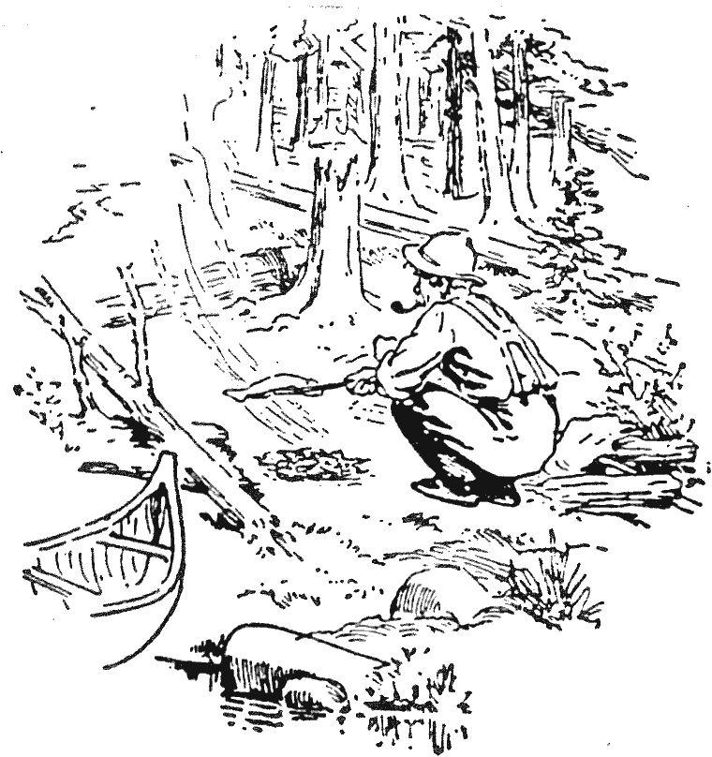
A tapasztalt erdőjáró jól ismeri az erdőt. Ezernyi apró fogással tudja kényelmessé tenni az életét.
A cserkészkedés egyik jó formája, ha a cserkészek őrsben felfedező útra indulnak, vagy párosával zarándokolnak az országban, mint a hajdani kóbor lovagok, hogy segítségre szorulót találjanak, és segítsenek is rajta. Ezt kerékpáron éppúgy meg lehet tenni, mint gyalog.
Az ilyen úton járó cserkész lehetőleg sohase aludjon tető alatt, hacsak teheti. Száraz éjszakákon aludjon a szabad ég alatt. Rossz időben kérjen engedélyt, hogy szénapadlásra vagy pajtába húzódhasson.
Mindenképpen legyen nálatok térkép, s vele tájékozódjatok, hogy ne kelljen a járókelőket kérdezgetnetek.

Térképolvasás
A 25 000-es állami topográfiai térképek jól használhatóak a cserkészkedésre. A „25 000-es” azt jelenti, hogy ami a térképen egy centi, a valóságban 250 méter.
Ezen a térképen az erdőket, folyókat, tavakat, utakat, épületeket és így tovább egyezményes jelek jelzik. A hegyet rendszerint szintvonalak. A szintvonal olyan vonal, amely a tengerszint fölött ugyanolyan magasan fekvő pontokat köti össze. Például az a vonal, amelyiken a 200-as számot találjátok, azokat a pontokat köti össze, amelyek 200 méterrel vannak a tengerszint fölött. Néha a hegyet árnyékolással jelzik: más szóval vékony vonalak sorával, amelyek a hegy csúcsától kifelé mutatnak, mint a nap sugarai.
Hogy a térképet használni tudjátok, be kell tájolni, azaz úgy kell forgatni, hogy az általa mutatott irányok megfeleljenek a körülöttetek talált terep irányaival. Ennek az a legegyszerűbb módja, ha addig forgatjátok a térképet, amíg a rajta levő út párhuzamosan nem fut azzal a valóságos úttal, ami az orrotok előtt van. Vagy használjátok az iránytűt. A térkép felső széle rendszerint az észak: forgassátok tehát a térképet mindaddig, míg felső széle afelé nem néz, amerre az iránytű az északot mutatja. Ha a térképetek megadja a mágneses észak irányát, úgy forgassátok, hogy ez a vonal mutasson arra, amerre az iránytű északi vége.
Figyeljetek meg mindent, amikor úton vagytok, és mindent jegyezzetek meg, amit csak tudtok, hogy bárkit el tudjatok igazítani, aki majd azon az úton szeretne járni.

Térképvázlat
Készítsetek térképvázlatot is. Nem kell, hogy nagyon részletes legyen, csak más meg tudja vele találni az utat. Ne felejtkezzetek el az északi irányról és a közelítő méretarányról.
A fölfedezők természetesen naplót vezetnek, röviden leírják a napi utat, a látott érdekességek egyszerű rajzával vagy fényképével.

Expedíciótok célja
Legyen az expedíciótoknak célja, azaz, ha városi fiúkból álló őrs vagytok, akkor menjetek földerítő szándékkal valamilyen különleges helyre, mondjuk egy hegyre vagy egy nevezetes tóhoz vagy talán egy régi várhoz vagy csatatérre, vagy tengerpartra. Vagy valamelyik nagyobb tábor felé vehetitek utatokat.
Ha viszont vidéki őrs vagytok, nagyvárosba mehettek, hogy megnézzétek épületeit, állatkertjét, a cirkuszt, múzeumait stb.
Persze a napi jótettet meg kell tennetek, amikor csak alkalom nyílik rá, de ezen túl, kedvességük viszonzásaképp, tegyetek jót a gazdáknak és másoknak, akik megengedik nektek, hogy pajtájukat használjátok vagy földjükön áthaladjatok.

Hegymászás
A hegymászás nagyszerű sport a világ sok részén. Ahhoz, hogy el ne tévedjetek, s jól érezzétek magatokat a hegyek közt, minden cserkészügyességetekre szükségetek van.
Hegymászás közben állandóan változtatjátok menetirányotokat, mivel a hegyoldal mély bevágásai között föl-lehaladva szem elől tévesztitek azokat a tereptárgyakat, amelyek egyébként vezetnek titeket. A nappal és az iránytűvel kell megállapítanotok, éppen merre mentek, és állandóan becsülnötök, merre is kellene mennetek.
Azután nagyon könnyen rabul ejthet benneteket a köd vagy a pára; ezek még az olyan emberek számításait is keresztülhúzzák, akik ismerik a vidék minden zegét-zugát.

Eltévedtünk
Valamelyik évben így jártam Skóciában, amikor a terepet jól ismerő felföldi társaságában eltévedtem a ködben. Mivel azt hittem, ismeri az utat, teljesen rábíztam magam. Miután azonban már mentünk egy jó darabon, úgy éreztem, meg kell neki mondanom: észrevettem, hogy a szél iránya megváltozott. Amikor nekiindultunk, balról fújt, most pedig a jobb arcomat fújja keményen. Őt azonban ez sem zavarta, és tovább vezetett. Rögtön megjegyeztem, hogy most meg hátulról fúj a szél, úgyhogy vagy a szél forog, vagy a hegy, vagy mi. Végül kiderült, hogy amint sejtettem, nem a szél forgott körbe, se nem a hegy. Bizony mi vándoroltunk körbe, teljes kört írva le. Szinte ugyanoda jutottunk vissza, ahonnét elindultunk.

Kötélhasználat
A hegyen mozgó cserkészeknek gyakorolniuk kell, hogyan kössék össze egymást kötéllel, ahogy a hegymászók teszik jeges lejtőkön.
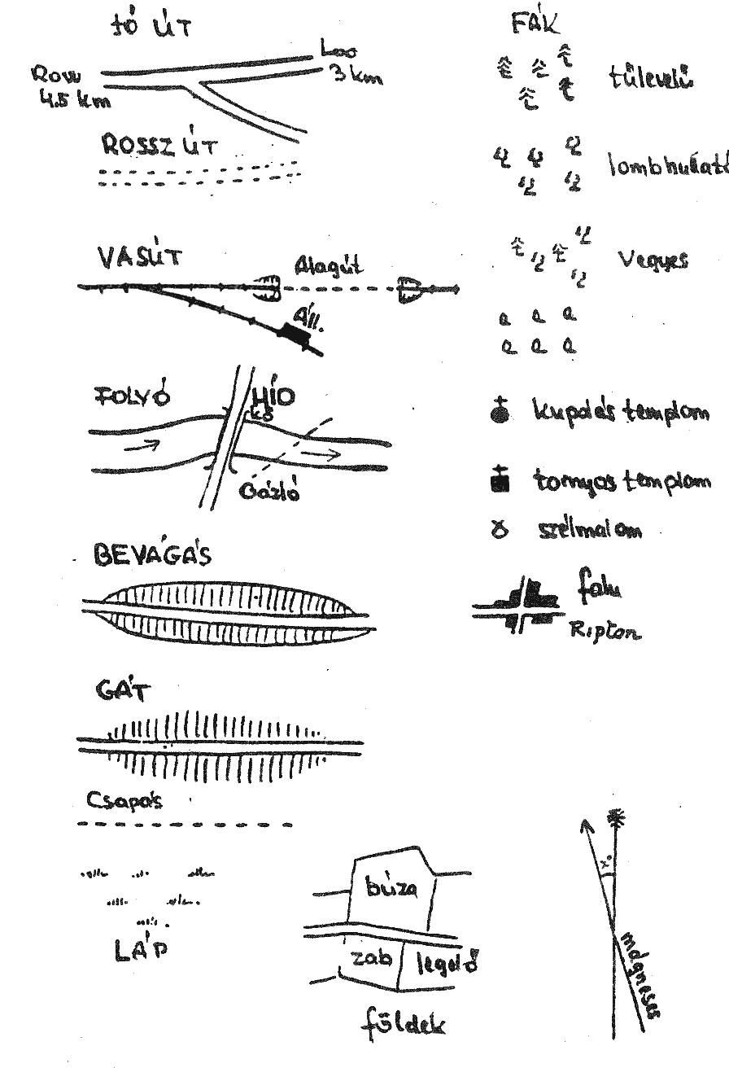
Íme, néhány egyezményes jel, amellyel térképen találkozhattok.
Amikor össze vagytok kötve, legyen kb. négy méter köztetek. A kötél a derekatokra van kötve hurokkal, csomójával a baloldalon. Egy hurokhoz kb. másfél méter kötélre van szükség. A csomó a kötél két végén derékhurok legyen és kötélfül a közbülsőknél.
Mindenkinek tartania kell a távolságot az előtte haladótól, hogy a kötél mindig kellően feszes legyen. Így ha valaki leesnék, vagy megcsúsznék, a többi teljes súlyával ellen tudja tartani, míg ismét sziklát nem fog.

Őrjáraton
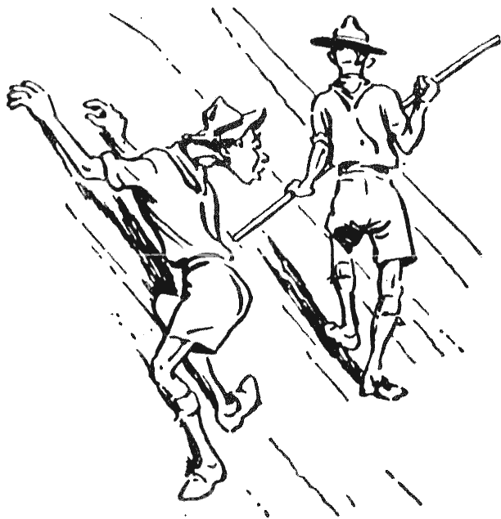
Meredek hegyoldalon sokszor jól jön a cserkészbot az egyensúlyozáshoz.
A cserkészek őrsönként, párban vagy néha egyedül cserkészkednek.
Őrjáraton az őrs tagjai csak ritkán haladnak szorosan egymás mellett. Szétszórtan mennek, hogy többet lássanak. Ezen kívül nem tudják valamennyit elfogni, ha az „ellenség” elvágja a visszavonulás útját, vagy csapdába csalja őket.
A legjobb, ha a hat cserkészből álló őrs sárkányalakban mozog: az őrsvezető van középen, a 2. cserkész elöl. az 5. és 4. jobbról és balról, a 3. hátul, a 6. az őrsvezetővel (az 1.-vel). Ha nyolcan vannak az őrsben, az őrsvezető maga mellé veszi a zöldfülűt, a 2. a 6.-at, a 3. a 7.-et.
Ha az őrsök nyílt terepen mozognak, ahol könnyen megláthatja őket az ellenség vagy az állatok, az ilyen szakaszon a lehető leggyorsabban kell átrohanniuk, cserkészlépésben: az egyik fedezéktől a másikig mennek és futnak ötven-ötven lépést, rövid pihenőkkel. Mihelyt fedezékbe jutnak, megpihenhetnek, és körülnézhetnek, mielőtt megtennék a következő szakaszt.
Ha te vagy a vezető cserkész, és őrsöd szem elől téveszt, mert nagyon hátrahagytad, néhány méterenként hajlíts előre bokorágakat vagy nád- vagy fűcsomókat abban az irányban, amelyben haladsz, hogy mutassák, merre mégy. Így az őrs vagy bárki, aki mögötted jár, könnyen tud követni, és a fű frissességéből egészen jól meg tudja állapítani, mikor jártál arra. Ezen kívül mindig meg tudod lelni a visszautat. Vagy hagyhatsz jeleket a homokban, vagy kirakhatod őket kőből, vagy azokkal a jelekkel jelezheted, merre mentél, amelyeket a 4. tábortűznél mutattam meg.

Éjjeli mozgás
A cserkésznek éjjel éppolyan jól kell tudnia tájékozódni, mint nappal. De ha nem gyakorolja sokat, éjjel nagyon hamar eltévedhet. A távolság hosszabbnak tűnik, és a tereptárgyakat alig lehet látni. Azután könnyebben csaptok nagyobb zajt, mint nappal, mivel véletlenül száraz ágra léptek, vagy kőbe rúgtok.
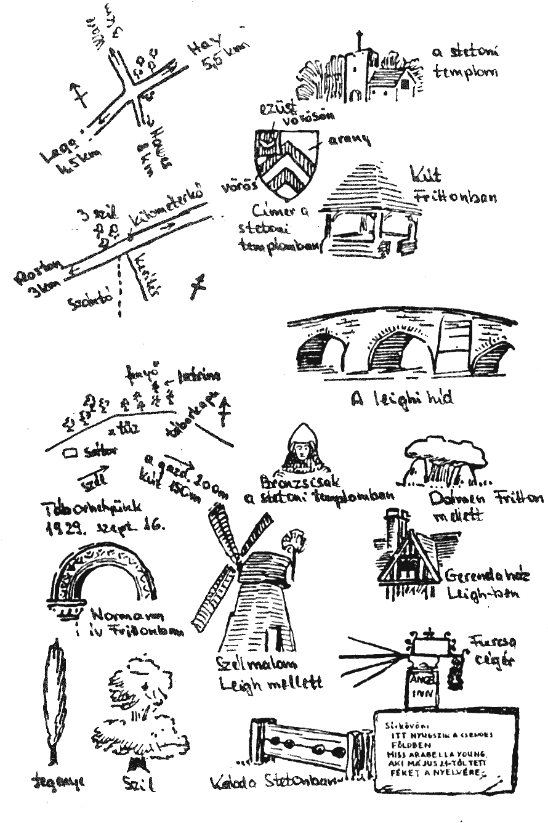
Egy szemfüles cserkész készítette ezeket a rajzokat kirándulási füzetébe.
Ha éjszaka ellenség után kémleltek, sokkal inkább a fületekre kell bíznotok magatokat, mint a szemetekre. Az orrotok is segít, mivel a cserkésznek van gyakorlata abban, hogyan szaglássza ki a dolgokat. Aki dohányzással nem rontotta el a szaglását, gyakran egészen távolról meg tudja érezni az ellenség szagát. Sokszor jártam így magam is.
Éjjeli őrjáraton a cserkészek közelebb maradnak egymáshoz, mint nappal, és nagyon sötét helyeken, pl. az erdőben, táborban úgy tartják egymással a kapcsolatot, hogy fogják egymás botjának a végét.
Ha egyedül vagytok a sötétben, a cserkészbotnak nagyon jó hasznát vehetitek az út kitapogatásában és az ágak félretolásában.
Az egymástól távol mozgó cserkészek éjjel úgy tartják a kapcsolatot egymással, hogy időnként őrsi állatuk kiáltását hallatják.
Minden cserkésznek tudnia kell, hogyan tájékozódjék a csillagok állása szerint.

Tájékozódás
Az indián felderítők közt „ösvénytalálónak” hívták azt, aki idegen vidéken jól meg tudta találni az utat. Nagy kitüntetés volt, ha valaki rászolgált erre a névre.
Sok „zöldfülű” tévedt már el a dél-afrikai prérin, és egyáltalán nem került elő, mert nem értett a cserkészéshez, és ahogy mondani szokás, „nem érezte a vidéket”.
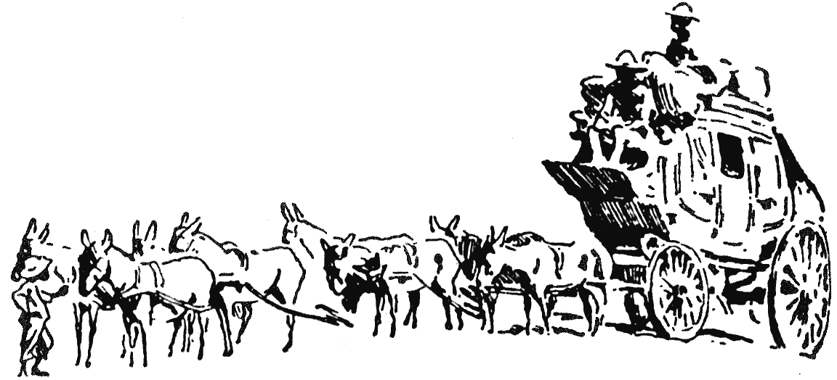
A Matabeleföldön járó postakocsit nyolc öszvér húzta.
Egyszer egy ember, Matabeleföldön jártában, leszállt a postakocsiról, míg az öszvéreket váltották, és néhány méterre besétált az erdőbe. Amikor a postakocsi már indulásra készült, a kocsisok mindenfelé kiabáltak utána, majd keresésére indultak. Követték az ember nyomát a vidék nagyon nehéz talaján, ameddig tudták, de nem lelték. Végül, mivel a kocsi nem várhatott tovább, útjára indult, és más vette át a keresést.
A férfit néhány hét múlva találták meg – holtan, több mint húsz kilométerre attól a helytől, ahol elhagyta a kocsit.

Ne veszítsd el a fejed!
Gyakran megesik, hogy ha egyedül vándoroltok az erdőn, figyelmetek elterelődik attól, hogy milyen irányban is haladtok. Gyakran kell irányt változtatnotok, hogy kikerüljetek egy kidőlt fatörzset, vagy átmásszatok egy sziklatömbön vagy más akadályon, s utána nem pontosan a helyes irányban haladtok tovább. Az ember valahogy hajlamos kissé jobbra tartani, ennek következtében, amikor azt hiszitek, egyenesen haladtok, valójában egyáltalán nem. Hacsak nem figyelitek a napot vagy az iránytűt vagy a tereptárgyakat, könnyen megeshet, hogy nagy körben jártok körbe-körbe.
Ilyenkor a „zöldfülű” azonnal elveszti a fejét, és izgatottá válik, mihelyt ráeszmél, hogy elvesztette a tájékozódó képességét. Talán elkezd rohanni, pedig az volna a helyes, ha erőt vennétek magatokon, és nyugodtak maradnátok, és valami hasznos foglalatosságba kezdenétek: pl. visszafelé követnétek saját nyomotokat, vagy, ha ez nem sikerülne, tüzelőt gyűjtenétek, hogy jelzőtüzet gyújthassatok iránymutatásul azoknak, akik keresni kezdenek benneteket.
A lényeg az, hogy elsősorban ne vesszetek el.

Figyelj az irányra!
Amikor sétára vagy őrjáratra indultok, jelöljétek ki az irányt iránytűvel. Azt is jegyezzétek meg, merről fúj a szél. Ez nagy segítség, kivált, ha nincs iránytűtök, vagy a nap nem süt.
Minden öreg földerítő megjegyzi magának, merről fúj a szél, amikor reggel fölkel.
Hogy megtudjátok, merről fúj a szél, ha csak nagyon enyhén lengedez, dobjatok föl egy csipetnyi száraz füvet, vagy emeljetek föl egy marék finom port, és csurgassátok le ujjatok közt. Vagy nedvesítsétek meg a hüvelykujjatokat, és tartsátok a szélre; amerről hűvös, az az oldala mutatja, merről fúj a szél.

Tereptárgy, mint irányjelző
Azután jegyezzetek meg minden fontosabb tereptárgyat, hogy jól tájékozódhassatok.
Vidéken ilyen tárgy lehet egy hegy vagy kimagasló torony, templomtorony, különleges alakú szikla, fa, kapuk, hegyszoros, domb, híd, vagy bármilyen pont, aminek alapján meg tudjátok találni a visszautat, vagy valaki mást el tudtok igazítani, hogy ugyanazon az útvonalon tudjon haladni. Ha menet közben megjegyzitek a tereptárgyakat, mindig meg tudjátok találni a visszautat, de el ne felejtsetek időről időre visszapillantani, miután elhagytátok őket, hogy a visszaúton is föl tudjátok ismerni őket.
Ugyanez áll arra az esetre is, ha idegen városba vonattal érkeztek. Abban a pillanatban, ahogyan kiteszitek a lábatokat az állomásról, állapítsátok meg, merről süt a nap, vagy merre fújja a füstöt a szél. Jegyezzétek meg a tereptárgyakat is: ezek most kiemelkedő épületek, templomok, gyárkémények, utca- és üzletnevek lehetnek, úgyhogy ha néhány utcán végigmentek, meg tudjatok fordulni, és minden nehézség nélkül vissza tudjatok találni az állomásra. Mindez csodálatosan könnyűvé válik, ha egy kicsit gyakoroljátok, mégis annyi ember téved el számukra ismeretlen városban, mihelyt néhány utcasaroknál befordult.

Figyelj arra, amit csinálsz!
Ha felderítőként vagy egy csapat útikalauzaként dolgoztok, álljatok az élre, és egész figyelmeteket és minden gondolatotokat arra irányítsátok, mit tesztek. A legapróbb jelből kell következtetéseket levonnotok, és ha másról beszéltek és gondolkoztok, nagyon könnyen elmentek mellette. Az öreg földerítők általában nagyon hallgatag emberek, éppen amiatt a szokásuk miatt, hogy figyelmüket arra a munkára összpontosítják, amit éppen végeznek.
Nagyon gyakran a „zöldfülű” az, aki életében először szenved a magánytól, és csatlakozik hozzá gyalog vagy lovon, és beszédbe elegyedik vele – míg a felderítő, viselkedésével vagy másképp, a tudtára nem adja: nem akarja, hogy a „zöldfülű” ott legyen.
Kis gőzhajókon találhatjátok a következő fölírást „A kormányossal beszélgetni tilos!”. Ugyanez áll arra a cserkészre is, aki csoportot vezet.

Az iránytű
Biztos vagyok benne, hogy tudjátok: az iránytűnek az a szokása, hogy egy ideig jobbra-balra leng, majd beáll egy határozott irányba.
Ha követnétek a tű egyik vége által mutatott irányt, valahol Kanadától északra, az Északi Sarktól úgy 2300 kilométerre kötnétek ki. Ennek az az oka, hogy ezen a ponton erős mágneses erő hat. Ez az az erő, amelyik vonzza a tű északi sarkát, és ezzel a tű a „mágneses északot” mutatja.
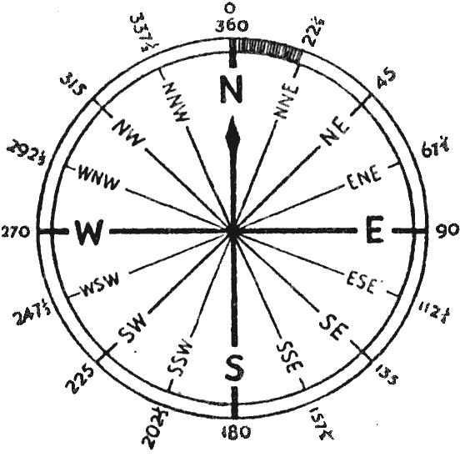

Észak csak egyike az égtájaknak. Minden tengerész kívülről fújja a többi égtájat, és a cserkésznek is tudnia kell őket. Északot emlegettem, de csak azért, mert rendszerint északot tekintjük kiinduló pontnak. Ez pusztán megállapodás dolga – ugyanekkora erővel használhatnánk a délt is.
A fölfedezők ritkán emlegetik az égtájakat. Helyettük a fokot használják, mivel pontosabb.
Ha megnézitek az iránytű alaplapját, láthatjátok, hogy nemcsak az égtájak vannak bejelölve, hanem számok is, 0-tól kezdve az óra járásával egyező irányban, egészen ismét nulláig és a 360-as számig. Így minden pontot meg lehet adni égtáj szerint vagy fok szerint. Így kelet 90°, dél 180°, nyugat 270° s így tovább. DK helyett mondhatjuk, hogy 135°.

Hogyan egyengette az iránytű pályafutásomat?
Mivel tudtam, hogyan kell helyesen használni az iránytűt, ez jó lökést adott katonapályám kezdetén.
Így történt az eset.
Több más fiatal tiszttel együtt térképészetből vizsgáztam. Egy bizonyos ponton be kellett állítanunk az iránytűt egy másik ponthoz, és leolvasnunk az állását, majd arról a pontról egy harmadik felé. Ha jól csináltuk, az utolsó érték pontosan odavezetett bennünket, ahonnét kiindultunk. De ehhez nagyon gondosan kell leolvasni az iránytű állását. Ha csak egyetlen hajszállal félreolvassátok, már kudarcra is vagytok ítélve. Csapatunkból csak egyetlen ember dolgozott elég pontosan ahhoz, hogy sikerüljön neki, s mit gondoltok, ki volt ez?
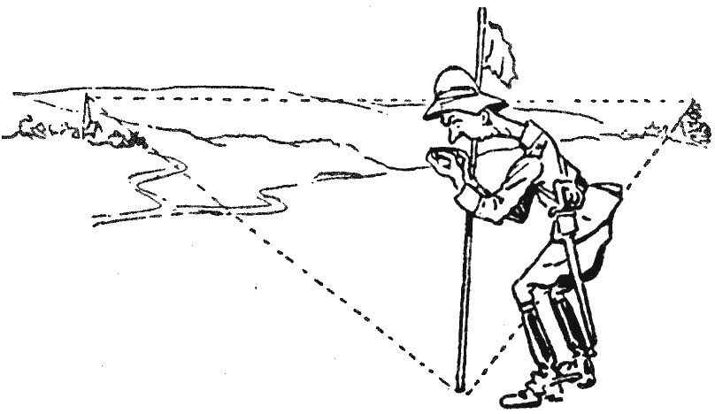
Az iránytűvel nagyon gondosan kell dolgozni, hogy pontos eredményt kapjunk.
Szerénységem.
Emiatt és még néhány más tárgyból kapott jó jegyem miatt előléptettek, ez fizetésemeléssel járt, és ebből meg tudtam venni életem legjobb lovát.

Észak – iránytű nélkül
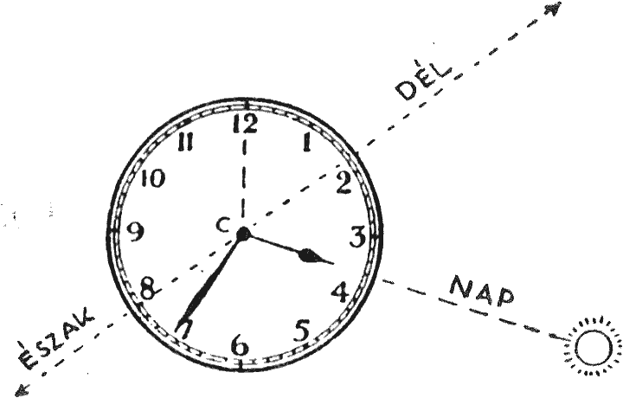
A „mágneses északi sark” mellett, amit iránytűtökkel találhattok meg, létezik másik észak is, az Északi Sark, a földgolyó tetején. Ez az igazi észak, ezért úgy is hívják, „valódi észak”.

Észak – a nap révén
Ha nincs iránytűtök, hogy a „mágneses északot” mutassa, nappal a nap mutatja, merre van a „valódi észak”, és ebből kitalálhatjátok a többi égtájat is.
Reggel 6-kor a nap keleten van. 9-kor délkeleten, délben délen, délután 3-kor délnyugaton és 6-kor nyugaton. Télen 6 előtt lenyugszik, de addigra még nem érte el a nyugatot. Mindez durván az északi féltekére igaz. (A déli féltekén 6-kor a nap keleten van, 9-kor északkeleten, délben északon, 3-kor északnyugaton, 6-kor nyugaton.)
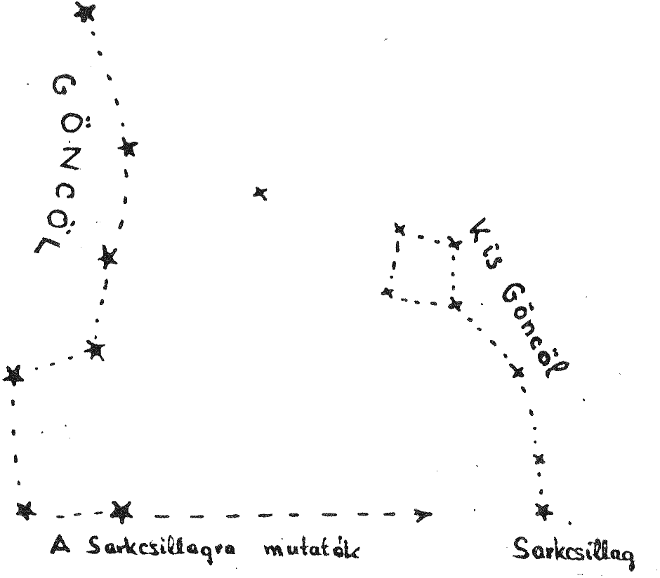
A Göncölszekér két csillaga a Sarkcsillag felé mutat.
A föníciaiak, akik az ókorban körülhajózták Afrikát, megfigyelték, hogy amikor elindultak, a nap balról kelt föl – délnek tartottak. Azután beszámoltak róla, hogy különös országba értek, ahol a nap rossz negyedben kél, mégpedig a jobb kezük felől. Valójában megkerülték a Jóreménység-fokot, és ismét északnak tartottak Afrika keleti partja mentén.
Ahhoz, hogy napközben bármikor megállapíthassátok, merre van dél, tartsátok órátokat vízszintesen, számlappal fölfelé, hogy a nap rásüssön. Forgassátok, míg a kismutató a nap felé nem mutat, és vegyétek figyelembe a helyi időszámítást. Anélkül, hogy az órát elmozdítanátok, fektessetek egy pálcikát az órára úgy, hogy menjen át a számlap közepén, és felezze a 12-es és a kismutató közti szöget. Amerre most mutat, az a déli irány. Ez csak az északi féltekén igaz. (A déli féltekén a 12-es számot kell a nap felé fordítani, nem a kismutatót, és a dél akkor fekszik majd pontosan közöttük, úgy, mint az előbb.)

Észak – a csillagok révén
A csillagok csoportjainak az emberek nevet adtak, mert úgy tűnt, hogy ember- vagy állatalakok körvonalait követik.
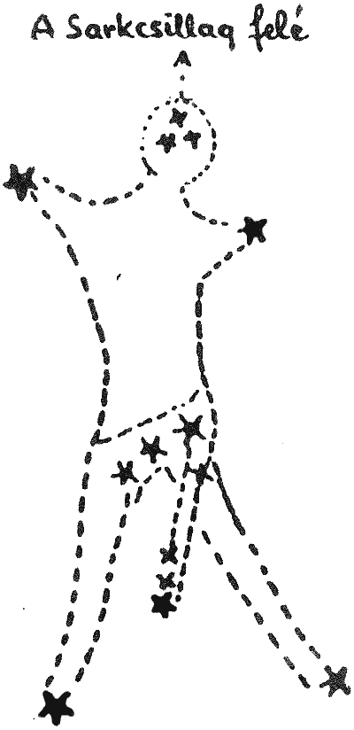
Az Orion hosszában húzott egyenes végül elvezet a Sark- vagy Északi Sarkcsillaghoz.
A Göncölszekeret könnyű megtalálni. Olyasféle alakja van, mint egy kerék nélküli szekérnek, kissé görbe rúddal. Ez a leghasznosabb csillagkép, amit a cserkésznek ismernie kell, mivel a világ északi felén ez mutatja neki, merre van észak. A Göncölszekér a Nagy Medve csillagkép fara és farka. Ez az általam ismert egyetlen medve, amelyiknek hosszú farka van!
A Sarkcsillag. A Göncölszekér két hátulsó csillaga mutat a Sarkcsillag felé. A Sarkcsillag a Kis Medve farkának utolsó csillaga. Minden csillag és csillagkép elfordul az égen, de a Sarkcsillag mozdulatlanul északon marad.
Az Orion. Egy másik csillagcsoport vagy csillagkép embert formál, aki kardot és övet visel. Neve: Orion. Könnyű fölismerni arról az egy sorban álló három csillagról, amelyik az „öve”, és három kisebb csillagról, más irányban és közel egymáshoz: ez a „kardja”. A kardtól jobbra és balra lévő csillag Orion lába, az öv fölötti kettő pedig a válla, és a köztük levő három kis csillagból álló csoport a feje.
A zuluk az Orion övét és kardját „Ingolubunak” hívják, három malacnak, akiket három kutya üldöz. A kelét-afrikai maszáj törzs azt tartja, hogy Orion övének három csillaga három agglegény, akiket három vénlány üldöz. Láthatjátok, minden felderítő ismeri az Oriont, bár más-más néven.
Az Orion azért izgalmas, mert segítségével mindig meg tudjátok mondani, merre keressétek az Északi vagy Sarkcsillagot, mert az Oriont lehet látni, akár az északi, akár a déli féltekén vagytok. Ha égre tartott bototokkal vonalat húztok Orion övének középső csillagától a feje közepén és még két nagy csillagon át, míg egy harmadikhoz nem értek, az a harmadik csillag az Északi vagy Sarkcsillag.
Dél Keresztje. A világ déli felén: Dél-Afrikában, Dél-Amerikában, Új-Zélandon és Ausztráliában a Göncöl nem látható. Itt a Dél Keresztje mutat dél felé. Ha a szemetekkel követitek azt az irányt (A), amelyikbe a Kereszt hosszabbik ága mutat, kb. hosszának háromszorosáig, a végpont megközelítőleg a délt mutatja. Vagy ha képzeletben egyenest húztok a Keresztre mutató két csillag közé, és erre merőlegesen egy másik képzeletbeli egyenest állítotok (B), s addig folytatjátok, míg nem metszi a Kereszt meghosszabbítását, A-t, akkor ott lesz dél, ahol A és B metszi egymást.
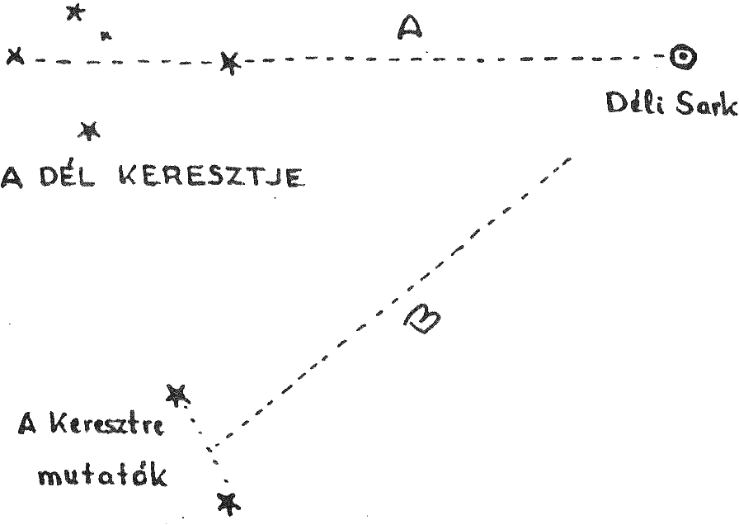
A déli féltekén a Dél Keresztje mutatja az irányt.

Időjóslás
Minden cserkésznek tudnia kell olvasni az időjárás előjeleiből, kivált, ha táborozni megy, és tudnia kell használni a barométert.
A következőket kell megjegyeznie:
- Vörös alkony – pásztor horkolj! (Jó idő lesz másnap).
- Vörös hajnal – pásztor nyargalj! (Azaz eső lesz.)
- Sárga napnyugta szelet jelent.
- Halványsárga napnyugta esőt jelent.
- Ha kora reggel harmat és köd van, szép idő lesz.
- Alacsony hajnal – jó idő.
- Magas hajnal szelet hoz (magas a hajnal, amikor a nap a felhők fölül kukkant ki magasan a horizont felett).
- Lágy vonalú felhő jó idő jele.
- Éles szélű felhő szelet jelent.
- Gomolygó vagy csipkés felhő: erős szél.
Ha eső előtt fú a szél,
Vitorlád kibonthatod.
Ha eső után fú a szél,
Vitorlád behúzhatod.

Őrsi tájékozódási gyakorlatok
Amikor csak tehetitek, használjátok az égtájakat, pl. „a szoba ÉNy-i sarka”, „a tábor DK-i oldala” stb.

Gyakoroljátok, hogy egy égtáj irányában haladtok. Válasszatok ki egy irányt, mondjuk az ÉK-it. Tűzzetek ki egy tereptárgyat – fát, dombot, sziklát – az iránnyal egy vonalban; ez ne legyen túl távol. Menjetek el addig a pontig, majd ismételjétek meg a műveletet: válasszatok ki másik tereptárgyat, amely felé mentek.
Ezután folytassátok a gyakorlást úgy, hogy égtáj helyett fokot használtok.

Gyakoroljátok, hogy az égtájakat órával és csillagképpel határozzátok meg.
Küldjetek ki őrsöket olyan égtájakban, hogy más-más úton menve a végén találkozzanak.

Ha mód van rá, keressétek meg a csillagképeket az éjjeli égen. Tanuljátok meg fölismerni a Göncölszekeret, a Sarkcsillagot és az Oriont.

Az éjszakai mozgást nappal is lehet gyakorolni úgy, hogy több rétegű fekete kreppel vagy hasonló anyaggal bekötitek a szemeteket. Használjátok a botot!

A vidék térképén gyakoroljátok a térképolvasást és a térkép utáni tájékozódást.

Ösvénykereső játékok

Kövesd a térképet!
Az őrsöt őrsi alakzatban ismeretlen városba vagy furcsa vidék bonyolult részére visszük. Térképet kapnak. Amint megérkeznek, felbontják a lezárt utasítást, amelyből megtudják, hol van az őrs, és merre kell mennie. A cserkészek fölváltva vezetik az őrsöt; ha kerékpáron vannak, kétpercenként, ha gyalog, tizenöt percenként váltva egymást. Minden cserkésznek egyedül a térkép alapján kell megtalálnia a helyes utat. A jó térképolvasásért pontot kapnak.

Hegyi csapázás
Reggel három cserkész útnak indul a hegyre, és ott elrejtőzik. Ők a „nyulak”. Reggeli után a „kutyák” csapata elindul, hogy egy bizonyos időn belül megtalálja a nyulakat, pl. délután négyig. A kutyák csapata győz, ha egyszerűen csak megpillantják a nyulakat, még ha távcsővel is, föltéve, hogy a megfigyelő pontosan meg tudja mondani, melyik nyulat látta meg. Bizonyos határt meg kell szabni, amin túl nem érvényes a játék, s ezért az illető kiesik.
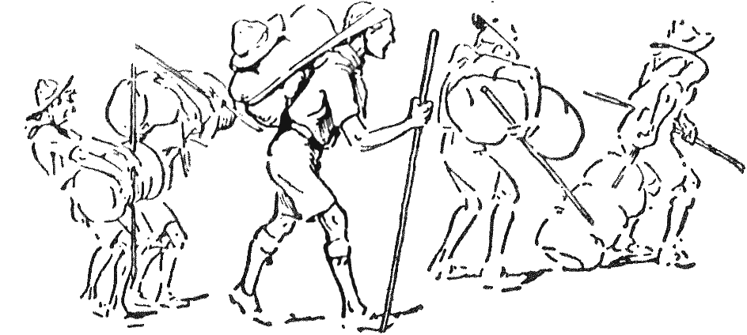
Tanuljátok meg, hogyan kell helyesen összecsomagolni tábori felszereléseteket. Afrikában és Észak-Amerikában gyakran használnak homlokszíjat, hogy segítsen a teher megtartásában.

Az ösvényen
Készítsetek „ösvényt a vadonban”: minden cserkész viszi a maga felszerelését és élelmét. Haladjatok indiánsorban (egyes sorban), egy cserkész úgy kétszáz méterre a többi előtt, hogy cserkészjelekkel jelezze a követendő utat. Verjetek hidat patak fölé, vagy építsetek tutajt, ha tavon kell átkelni; mocsaras terepen járjatok rőzsetalpon.
Hogy minden cserkészeteknek külön-külön megtanítsátok a tájékozódást és távolságbecslést, küldjétek ki őket más-más irányban, olyasféle utasítással, hogy „menj három kilométert észak-északkelet felé. Írj jelentést róla, pontosan hol voltál, és térképvázlattal magyarázd ezt meg. Add át jelentésedet, amilyen hamar csak tudod.” Ezután hadműveleti térképpel vagy másképp ellenőrizzétek, mennyit tévedett irányban és távolságban a megszabotthoz képest.
Küldjétek ki a cserkészeket párban, hogy a párok versenyezzenek. Minden pár más útvonalon, de érjen ugyanarra a helyre a térkép alapján tájékozódva, és úgy érjen oda, hogy a többi útközben meg ne lássa őket. Ez fejleszti a térképolvasást, a vidék megfigyelését, a rejtőzködést, a lesben állást stb.
Időtartam becsléséhez küldjetek ki cserkészeket különböző irányokban; egy papírszeletre írjátok rá, mennyi ideig maradjanak oda – mondjuk hét percig az egyik, tízig a másik és így tovább. Jegyezzétek föl az indulás pontos idejét és azt is, mikor térnek vissza. Becsületükre kell bízni, hogy nem használnak órát.

Keresd északot!
A cserkészek egymástól harminc méterre fölállnak, és cserkészbotjukat abba az irányba fektetik a földre, amerre a pontos északot gondolják, anélkül, hogy segédeszközt használnának. Ezután három lépést hátrálnak a bottól. A játékvezető minden botot összehasonlít az iránytűjével. Akié a legközelebb esik hozzá, az a győztes. Hasznos játék ez éjszaka vagy felhős időben, de naposban is.
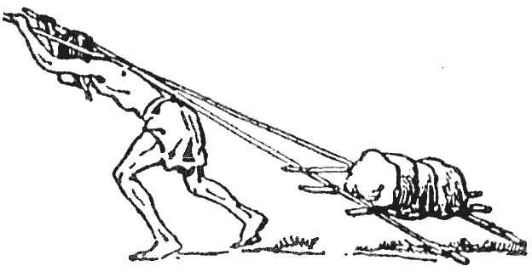
Az indiánok rudakból összekötözött eszközön szállították tipijüket és fölszerelésüket. Ezt „travois”-nak (travoának) nevezték.

Éjszakai őrjárat
A cserkészek úgy gyakorolhatják az éjszakai fülelést és látást, ha „őrszemet” játszanak; az őrszemek állnak vagy járnak, míg a többi cserkész megkísérli, hogy hozzájuk lopódzkodjék. Ha egy őr zajt hall, kiált vagy sípol. Ekkor a lopódzkodó cserkészeknek meg kell állniuk, és csöndben fekve maradniuk. A játékvezető odamegy az őrszemhez, és megkérdezi, melyik irányból hallotta a zajt. Ha helyes irányból, az őrszem a győztes. Ha a lopakodó tizenöt méterre meg tudja közelíteni az őrszemet anélkül, hogy az meglátná, valamilyen tárgyat hagy azon a ponton, ahová bekúszott, pl. zsebkendőt, és elkúszik. Ezután zajt csap, hogy az őrszem riadót fújjon, és amikor a játékvezető odamegy, megmondja, mit tett. Ezt a játékot nappal is lehet játszani, ha az őrszemeknek bekötik a szemét.

Égtájak
Nyolc botot leteszünk a földre csillagalakban, egy központból kiindulva. Az egyik az igazi északot mutatja.
A botok külső végére egy-egy cserkész áll, így a nyolc égtáj valamelyikét képviseli.
Ekkor a vezető megnevezi valamelyik két égtájat, pl. DK és É, és az érintett két cserkésznek azonnal helyet kell cserélnie. A cserénél nem keresztezhetik a botokat, hanem a játékosok körén kívül kell futniuk. Aki elhagyja a helyét, bár nem szólították, vagy rossz helyre áll be, vagy éppen csak tétovázik, egy pontot veszít. Ha egy cserkész három pontot veszít, kiesik.
A játék során üres helyek keletkeznek. Ez kissé nehezíti a többi fiú dolgát.
A játékot úgy lehet nehezebbé tenni, ha tizenhat égtájat használunk nyolc helyett.
Ha szobában játsszuk, az égtájakat krétával padlóra rajzolhatjuk.

Riadó! Kapd el a tolvajt!
Egy vörös szalagot reggel kiakasztunk a táborban vagy a cserkészotthonban. A játékvezető minden cserkészhez odamegy, míg a dolgát teszi, vagy játszik, és fülébe súgja: „Tolvaj van a táborban!”. Az egyiknek azonban ezt súgja: „Tolvaj van a táborban, és ez te vagy! – a Hősök tere”, vagy valamilyen más, ismert hely, kb. egy kilométerre. Ebből a cserkész tudja, hogy bármikor a következő három órán belül el kell lopnia a rongyot, és el kell szöknie a Hősök terére. Senki más nem tudja, ki lesz a tolvaj, merre fog elszaladni, és mikor lop. Mihelyt valaki észreveszi, hogy ellopták a vörös rongyot, riadót fúj, mindenki abbahagyja, amit éppen akkor csinál, és elrohan, hogy megfogja a tolvajt. Az a cserkész győz, aki megszerzi a rongyot vagy egy darabját. Ha ez senkinek sem sikerül, a tolvaj győz. A nyakára kötve kell viselnie, nem dughatja zsebre, vagy nem dughatja el.

A környék földerítése
Amint a tábor elkészült, az első teendő az, hogy megismerkedjünk a tábor környékével. Ez kiváló tárgya őrsi vetélkedőnek.
Minden őrsvezető kap egy ív papírt, hogy térképvázlatot készítsen a környékről, mondjuk három kilométeres körben. Az őrsvezető minden irányban kiküldi cserkészeit, a legjobbakat a nehezebb irányban, hogy mérjék föl a vidéket, s tegyenek jelentést minden lényeges sajátosságáról – útról, vasútról, patakról stb. Az őrsvezető kizárólag saját cserkészeinek jelentése alapján készíti el a térképvázlatot.
Az az őrs győz, amelyiknek a vezetője a legjobb térképet készíti a legrövidebb idő alatt.
Megjegyzés. E játékok és gyakorlatok közül sokat egyaránt lehet városban és vidéken játszani.

6. tábortűz – Vízi- és repülőcserkészet
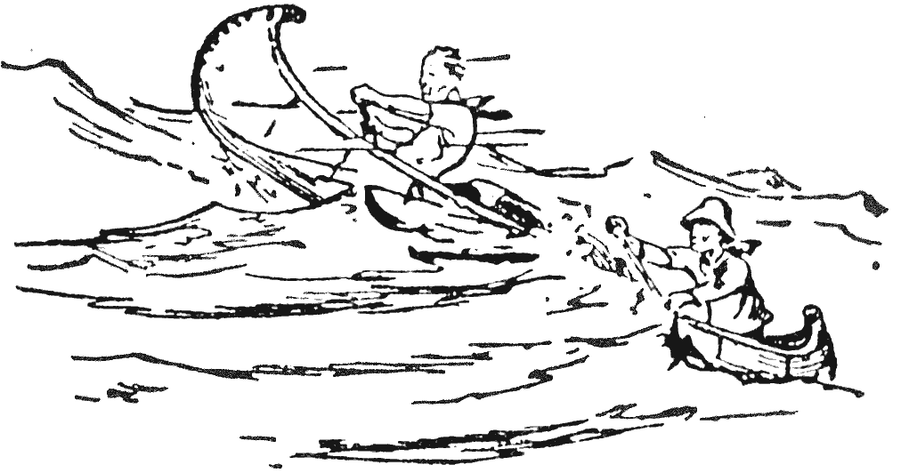

Életmentők – Úszás – Víziportya – Repülőcserkészet – Vízi játékok
Talán nincs is nagyobb hős és igazibb cserkész a tengerésznél, aki a világ tengerpartjain a mentőcsónakkal dolgozik. Veszélyes viharban résen kell lennie, hogy bármelyik pillanatban vízre szálljon, életét kockáztassa mások megmentéséért. Mivel ezt oly gyakran teszi, és oly nyugodtan, már megszoktuk, hogy ezt szinte mindennapi dolognak tekintsük, de ettől még nem válik kevésbé nagyszerűvé, és csodálatunkra kevésbé méltóvá.
Örülök, hogy oly sok cserkész vág neki a vízicserkészetnek, és azáltal, hogy megtanulja a csónakkezelést és a tengerészmesterséget, azt is megtanulja, hogyan állja meg a helyét hazája szolgálatában, mint a haditengerészet vagy a kereskedelmi flotta tengerésze, vagy mint életmentő a tengerparton.
A hajó egyaránt lehet mennyország és pokol – ez egyedül a rajta szolgáló cimboráktól függ. Ha nyersek, hajlamosak a zúgolódásra, és rendetlenek, szerencsétlen társaság lesznek. Ha viszont, mint a cserkészek, derűsen eltökélik, hogy beérik annyival, amennyi van, kölcsönösen engedményeket tesznek, rendesen és tisztán tartják helyüket, boldog család lesznek, és élvezni fogják tengerészéletüket.

Úszás
Minden fiúnak meg kell tanulnia úszni. Sok fickót ismerek, aki már az első próbálkozásra megtanult úszni, másoknak meg több idő kellett. Magam is így jártam – először nem tudtam rájönni a nyitjára. Azt hiszem, a szívem legmélyén bizony féltem egy kicsit a víztől, de egyik nap, mély vízbe merészkedve, egyszerre csak éreztem, nem is olyan nehéz az úszás. Azelőtt túlzottan erőlködtem, és görcsösen küszködtem – de rájöttem, az a módja, hogy lassan és nyugodtan csináljam. Megszerettem a vizet, s az úszás ettől könnyűvé vált.
Csupán annyit kell tenni az elején, hogy próbáljatok úgy úszni, mint a kutya, mintegy mászni a víz színén. Mellúszással ne is próbálkozzatok! Ha már úgy tudtok lubickolni, mint a kutya, kérjétek meg egy barátotokat, hogy először segítsen úgy, hogy kezével tartja a pocakotokat.
Rém jó dolog fürdeni – de még jobb, ha a fürdés úszást is jelent. Milyen szerencsétlennek látszik az a fiú, aki csak toporogni tud a sekély vízben, de nem tud csatlakozni haverjaihoz, amikor nekiindulnak a tengernek vagy folyónak.
De van benne valami, ami több, mint puszta szórakozás.
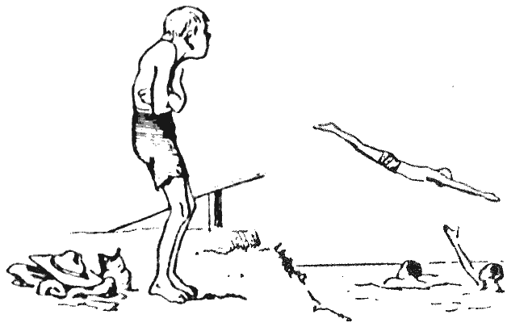
1. Tomi, a zöldfülű – Tomi a tónál
A többiek fickándoznak, mint a fürge lazacok.
Tomi cserkész nem tud úszni; bánatában csak vacog.
Nem tisztességes a többivel szemben, ha csónakázni vagy vitorlázni mentek velük, de nem tudtok úszni. Ha a csónak fölborul, és mindenki tud úszni, ez csak jó móka. Ha azonban van, aki nem tud úszni, az életét kell kockáztatnia a többinek, hogy a víz színén tartsa.
Aztán eljöhet az a rettenetes pillanat, amikor valakit fulladozni láttok. Ha tudtok úszni, vízbe ugrotok, megfogjátok, ahogyan kell, és partra húzzátok. És megmentettétek egy embertársatok életét! De ha nem tudtok úszni? Akkor borzasztó pillanatokat fogtok átélni. Tudjátok, hogy valami többet is kellene tennetek, minthogy segítségért kiabáltok, míg embertársatok életéért küzd és viaskodik, és szemetek láttára gyöngül az ereje. Nem akarom részletezni – borzasztó rémálom ez, és elkísér egész életetekben, ha rágondoltok: részben a ti hibátok, hogy a szerencsétlen megfulladt. Miért a ti hibátok? Azért, mert ha jó cserkészek lettetek volna, megtanultatok volna úszni, és meg tudtátok volna menteni.

Evezés
Ha víz mellett laktok, azt is meg kell tanulnotok, hogyan irányítsátok a csónakot. Tudnotok kell, hogyan kell szabályosan hajó vagy stég mellé állnotok, akár evezve, akár nagy kört leírva, orral előre úgy, mint a hajó vagy folyón árral szemben. Tudnotok kell, hogyan evezzetek egy evezővel többevezős csónakban, hogyan kettővel vagy molnárevezéssel, egy evezővel a csónak farán. Evezéskor azért forgatjuk a lapát tollát, amikor kinn van a vízből, nehogy belekapjon a szél, és ezáltal gátolja a csónakot a haladásban.
Tudnotok kell, hogyan dobjatok kötelet úgy, hogy egy másik csónakba vagy a rakpartra essék, vagy hogy hogyan kapjatok el, és rögzítsetek nektek dobott kötelet. Azt is, hogyan dobjatok mentőövet fuldoklónak.
Tudnotok kell, hogyan készítsetek tutajt bármiből, ami a kezetek ügyébe esik, például deszkából, hulladékból, hordóból, szalmazsákból és így tovább. Portyán gyakran előfordulhat, hogy olyan helyen kell átkelnetek a folyón élelmetekkel, csomagotokkal együtt, ahol nincs csónak.

Víziportya
Portya vagy kerékpártúra helyett kiváló gyakorlat az őrsnek, ha vízre száll, és végigkutat egy folyót, vagy bejár egy vidéket ugyanúgy, mint a mozgótáborban. De olyant nem szabad a csónakba engedni, aki nem jó úszó, és nem tud legalább ötven métert úszni ruhában (legalább ingben, rövidnadrágban és zokniban), mivel baleset mindig lehet, s ha mindenki jól úszik, semmi az egész.
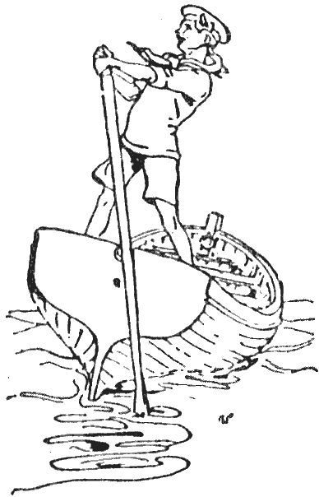
Tanuljatok meg helyesen úszni, s egy evezővel evezni.
Az egyik legélvezetesebb vízicserkészélményem az a folyami portya volt, amit két testvéremmel, csónakkal csináltunk. Összehajtható vászoncsónakon föleveztünk a Temzén, amíg csak a csónak meg nem feneklett. Följutottunk egészen a Chiltern-hegységig, oda, ahol addig csónakot még nem is láttak. Vittünk magunkkal főzőfelszerelést, sátrat és fekhelyet, és éjjelente tábort ütöttünk.
Amikor eljutottunk a folyó forrásához, átvittük a csónakot a vízválasztón, ismét vízre bocsátottuk azon a patakon, amelyik nyugat felé rohan le, és néhány kilométer után az Avon folyóvá szélesedik.
Bathon és Bristolon át gyalogoltunk, eveztünk, vitorláztunk, csáklyáztunk, vontattuk magunkat, mikor mi kellett, míg el nem értük a Severn fenséges hullámait.
Ezen leeresztett uszonnyal vitorláztunk át, míg szerencsésen el nem értünk Chepstowba, a másik oldalon. Ott fölfelé vettük utunkat a Wye zúgói felé, át azon a gyönyörű tájon, egészen Llandogo melletti otthonunkig.
Londontól Walesig, szinte végig vízen, kalandokban gazdagon és rengeteg mókával!
De mindez nem volt több, mint amit bármelyikőtök meg tud tenni, ha megpróbálja.
Gyerünk tehát, cserkészek – csipkedjétek magatokat, és ha a vízicserkészetet csak annyira fogjátok élvezni, mint én, csodálatosan fogjátok érezni magatokat.

Repülőcserkészek
Amikor az első cserkésztábort tartottuk Brownsea szigetén, alig néhányan gondolhattak komolyan arra, hogy a repülőgép egyszer meg fogja hódítani az eget. Hallottunk ugyan valamilyen furcsa kísérletekről, amelyeket Wilbur és Orville Wright végzett vitorlázógéppel, és hogy valamilyen repülő szerkezettel próbálkoznak, de senki sem álmodott róla, hogy egy emberöltő múlva a repülés közlekedési eszközzé válik, és új, ezreknek halált osztó masinává.
Nem alaptalanul gondolunk azonnal arra, hogy a repülőgép a rombolás eszköze, de sok mindenre használható, ami csak javára van a civilizációnak.
Pl. Kanadában hatalmas földerítetlen területekről készíthettek vele fényképeket, és így térképet; bányafölszerelést szállítottak távoli helyekre; kereskedőknek, telepeseknek szállítanak vele élelmet, postát és újságot azoknak, akiket hatalmas távolságok választanak el az ellátástól és barátaiktól.
Ausztráliában az orvosok hatalmas távolságokat tesznek meg repülővel, hogy a betegeken segítsenek, és mentőrepülők viszik a kórházba a betegeket.
Repülőről hamar észre tudják venni a nagy erdőségekben kiütött tüzet, és meg tudják tervezni oltásuk legjobb módját. Még a halászoknak is segít a repülő, mivel a magasból a pilóta meg tudja látni, hogy található halraj.
A gabonát pusztító káros rovarokat légi permetezéssel lehet irtani; hatalmas területet lehet rövid idő alatt bevetni rizzsel vagy fűvel.
Mindenféle érdekes fölfedezést tettek már repülőről, nemcsak a Föld még föl nem fedezett táján, hanem a múltról is, mivel bizonyos dolgok, pl. ókori lakóépületek és települések nyomát jobban ki lehet venni, ha levegőből nézik, és fényképezik.
Így láthatjátok, hogy még mindig mennyi úttörő munka és romantika vár abban az új elemben, a levegőben, amelyet az ember leigázott!
Sok országban repülőcserkészek is vannak a cserkészszövetségekben. Akár a vízicserkészeket, őket is ugyanolyan alaposan ki kell képezni a szokásos, szárazföldi cserkészkedésre, mint a többit, mert minden cserkésznek kötelességtudónak és talpraesettnek kell lennie.

Vízi játékok

Csempészek (éjjel vagy nappal)
A csempészek csapata ki akar kötni, és el akarja rejteni áruját (fejenként egy tárgyat vagy követ) azon a helyen, amit csempészbarlangnak neveznek el, és el akar ismét tűnni csónakjában. Egy másik csapat, a vámőrségé, a part mentén helyezkedik el, hogy egyenként álló cserkészekkel hosszabb partvonalat tudjon megfigyelés alatt tartani.
Mihelyt valamelyik vámőr meglátja, hogy a csempészek partra szállnak, riadót fúj, összegyűjti a többit, hogy megtámadják a csempészeket, de a támadás csak akkor lehet sikeres, ha legalább annyi vámőr gyűlik össze a helyszínen, mint amennyi a csempész. A vámőrség mindaddig az állásában kell, hogy táborozzék. míg az őrszem nem riasztja.

Bálnavadászat
A bálna nagy fahasábból készül, amelyre nagyolva fejet és farkat erősítünk. Rendszerint két őrs vesz részt a vadászaton, egy csónakban egy. Az őrsvezető a kapitány, a segédőrsvezető az orrevezős vagy szigonyos, az őrs többi tagja pedig az evezős. Mindkét csónaknak megvan a maga kikötője, úgy másfél kilométerre egymástól. A játékvezető fogja a bálnát, és kb. félúton két kikötő közt otthagyja. Adott jelre a két csónak kifut, hogy elsőnek jusson a bálnához.
Az a szigonyos, amelyik elsőnek ér a bálna közelébe, megszigonyozza, a csónak azonnal megfordul, és a bálnát a kikötőjébe vontatja.
A másik csónak követi, s amikor utoléri az elsőt, szintén megszigonyozza a bálnát, megfordul, és megkísérli, hogy a bálnát az ő kikötőjébe vontassa.
Ily módon a két csónak kötélhúzást játszik, és végül a jobbik csónak vontatja kikötőjébe a bálnát – esetleg az ellenfelet is.
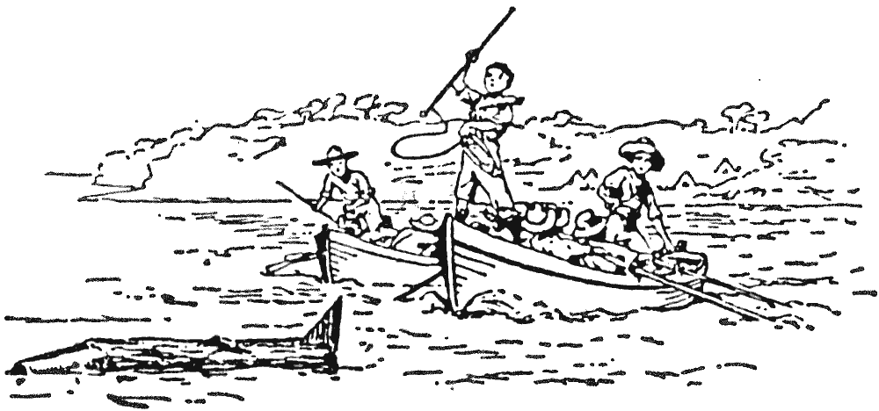

7. tábortűz – Jelek és parancsok
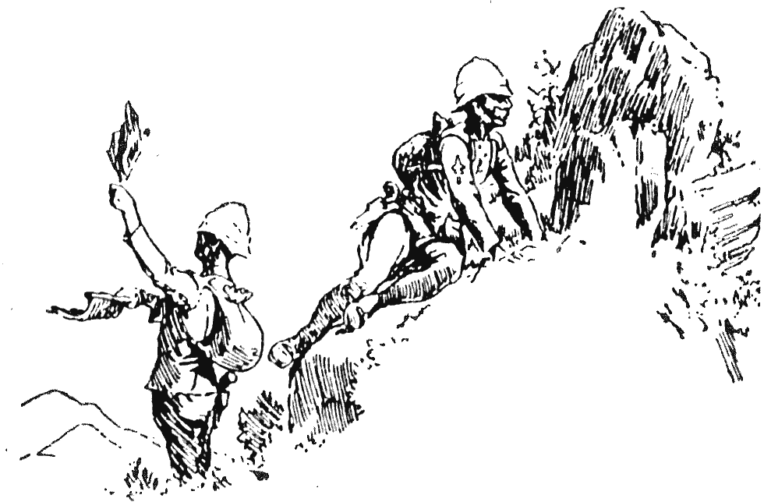

Titkos parancs – Jelzőtűz – Hangjelek – Parancsszavak – Síp- és zászlójelek
A felderítőknek leleményeseknek kell lenniük. amikor titkosan továbbítják a híreket egyik helyről a másikra, vagy amikor jeleznek egymásnak.
Mafeking ostroma előtt (amiről már az 1. tábortűznél beszéltem nektek) titkos üzenetet kaptam egy ismeretlen transvaali barátomtól. Az ellenség terveiről tájékoztatott, a katonák, lovak és ágyuk számáról. Ez a hír nagyon kicsi levélben érkezett, amelyet egy tabletta méretű kis golyóvá gyűrt össze, betette egy göcsörtös sétapálca apró lyukába, s viasszal tüntette el a nyílást. A botot odaadta egy bennszülöttnek, akinek csak annyit mondott, hogy vigye el Mafekingbe, és adja át nekem ajándékként. Persze, amikor a fekete benszülött átadta a botot, és azt mondta, fehér ember küldte, mindjárt sejtettem, hogy nem közönséges ajándékról van szó, és hamarosan meg is találtam a rejtett levelet.
Máskor titkos levelet kaptam egy másik barátomtól. Hindusztáni nyelven írta, de latin betűvel. Bárki másnak, aki olvassa, nagy kérdés lett volna, milyen nyelven lehet írva, nekem azonban olyan világos volt, mint a nap.
Amikor Mafekingből levelet küldtünk ki az ostrom alatt, bennszülöttekre bíztuk, akik át tudtak csúszni a búr őrszemek gyűrűjén. Mihelyt túljutottak az őrök vonalán, a búrok már sajátjuknak vélték őket, s nem törődtek velük. Így vitték az üzeneteket: a leveleket vékony papírra írtuk, fél tucatot vagy még többet szorosan kis gombóccá gyúrtunk, az egészet sztaniolpapírba burkoltuk, amilyenbe a teát csomagolják. A felderítő sok ilyen kis golyót vett a kezébe, vagy zsinórra fűzve a nyakába akasztotta. Ha úgy látta, fennáll a veszélye, hogy elfogja az ellenség, hirtelen megjegyezte a jellegzetes tereptárgyakat maga körül, ledobta a golyót a földre, és az ott pont olyannak látszott, mint a kis kődarabok. Ezután bátran folytathatta útját, míg az ellenség meg nem állította, de ha megmotozták is, semmit sem találtak nála.
A küldönc ezután várt egy vagy két napot, míg a levegő tiszta nem lett, visszament oda, ahol a tereptárgyak elárulták, hol hagyta a leveleket. A „tereptárgy”, talán emlékeztek rá, bármilyen tárgy lehet, ami a felderítőnek tájékozódási pontul szolgálhat, ha fölfigyel rá és megjegyzi: fa, domb, szikla vagy a vidék más részlete.

Jeladás
A jeladást igazán érdemes megtanulni. Jó móka, ha úgy tudtok „beszélgetni” haverjaitokkal az utcán át, hogy mások nem értik, miről van szó. Igazán hasznosnak azonban akkor találtam, amikor a vadonban beszélgetni tudtam egyik barátommal – egyszer, amikor két külön hegyen voltunk és máskor egy nagy folyó két partján álltunk, s egyikünknek fontos híre volt a másik számára.

Jelzőtűz
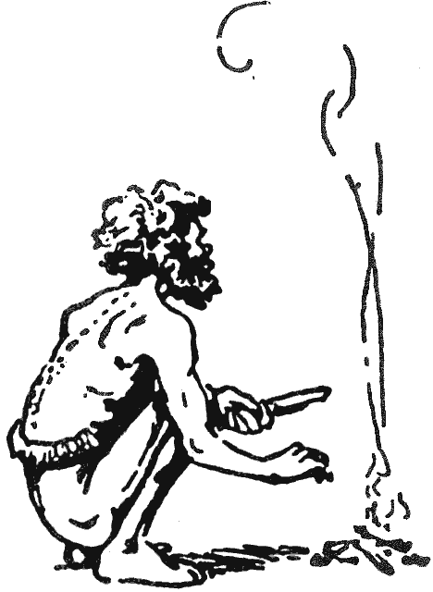
Ausztrália őslakói gyakran jelzőtűzzel üzentek egymásnak.
A tüzet minden ország felderítője használja jelzésre: füsttüzet nappal és jelzőfényt éjjel.

Füstjel
Három nagy füstgomoly lassú egymásutánban azt jelenti: „Veszély!”. Apró kis füstgomolyok: „Rohanj, gyere ide!”. Folyamatos füstoszlop: „Állj!”.
Ahhoz, hogy füstöljön a tűz, rakjatok tüzet sok vékony és száraz gallyból és ágból a szokásos módon, és mihelyt jól ég, dobjatok rá zöld levelet és füvet vagy nedves szénát, hogy füstöljön.
Borítsátok le a tüzet nedves takaróval. Vegyétek le, hogy füstgomoly szállhasson fel, majd tegyétek ismét a tűzre. A gomoly nagysága attól függ, milyen sokáig tartjátok fölemelve a pokrócot. Rövid gomolyhoz addig tartsátok felemelve, míg kettőig számoltok, majd tartsátok letakarva, míg nyolcig számoltok. Hosszú gomolyhoz kb. hat másodpercre emeljétek föl a takarót.

Jelzőfény
Hosszú és rövid fényjelzés ugyanazt jelenti éjjel, mint a füstgomoly nappal.
Jelzőfényt száraz ágból és rőzséből rakjatok, hogy a láng a lehető legfényesebb legyen.
Két cserkész takarót tart a tűz elé, azaz a tűz és a közé, akinek jelezni akartok, úgyhogy barátaitok nem látják a lángot, míg nem akarjátok. Ezután engedjétek le a takarót, míg kettőig számoltok (ez a rövid jel), vagy hatig (ez a hosszú jel), közben pedig takarjátok el a tüzet, míg négyig számoltok.

Hangjelek
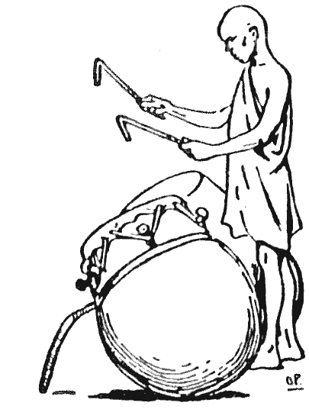
Afrikában különleges dobot használnak, hogy faluról falura hírt adjanak.
Az amerikai polgárháborúban Clowry kapitány, felderítőtiszt figyelmeztetni akarta hadseregének egyik erős egységét, hogy az ellenség meglepetésszerű támadásra készül az éjjel, de nem tudott visszatérni bajtársaihoz, mert megáradt folyó választotta el tőlük, átkelni meg nem tudott rajta, akkora vihar dühöngött.
Mit tettetek volna, ha Clowry kapitány bőrében lettetek volna?
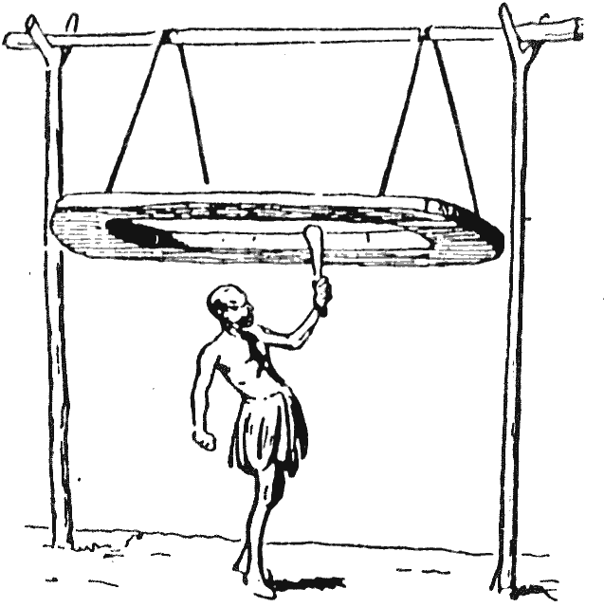
Íme, egy másfajta „jelződob” Afrikából.
Jó ötlete támadt. Öreg vasúti mozdonyra akadt a közelben. Begyújtotta, gőzt fejlesztett, majd elkezdett rövideket és hosszúakat sípolni a morzeábécé szerint. Bajtársai hamarosan meghallották, megértették, s kürttel visszajeleztek. Ezután leadta a hírt, azok vették, és intézkedtek. Így húszezer katonát nem ért váratlanul a támadás.
Bizonyos afrikai törzsek dobszóval üzennek egymásnak. Mások fából készült harci gongot használnak.

Morzézás, szemaforjelzés
Minden cserkésznek meg kell tanulnia a morzeábécét. „Pontokkal” és „vonalakkal” lehet vele üzenetet küldeni bizonyos távolságra zászlóval, hanggal, pl. kürttel vagy fénnyel (tükörtávíróval vagy fényszóróval).
A szemaforjelzést még könnyebb megtanulni. Ennél a két karotokat mozgatjátok, és tartjátok különféle szögekben egymáshoz képest. A betűket úgy formáljátok, hogy más-más szögben tartjátok a karotokat. Figyeljetek rá, hogy ezek a szögek pontosak legyenek. A következő oldal ábrája mutatja a jeleket úgy, ahogyan a „vevő” látja. A kép alapján bonyolultnak tűnhet, de a gyakorlatban nagyon egyszerűnek fogjátok találni.
Az adónak mindig szembe kell néznie azzal az állomással, amelyiknek ad. A vevőállomás figyelmét a hívójellel hívják fel: VE-VE-VE vagy AAAA. Amikor a vevő készen áll a vételre, a „Rajta!” jelet adja: K. Ha még nem kész, Q-t ad, aminek az a jelentése: „Várj!”.
Amint a vevőállomás egy szót helyesen olvasott el, E vagy T jelet küld (morzénál) vagy C-t vagy A-t (szemafornál). Ha egy szóra nem jön ez a válasz, az adóállomás tudja, hogy a vevő nem tudta elolvasni, és meg ismétli, míg választ nem kap.
Ha hibáztatok, küldjétek a „Törlés!” jelét: nyolc E-t, majd ismételjétek meg a szót.
Ha számokat akartok továbbítani, használjátok a szokásos morzeszámokat; szemafornál viszont betűvel írjátok ki a számokat. Úgy ellenőrzitek, hogy a vevőállomás megismétli őket az adónak.
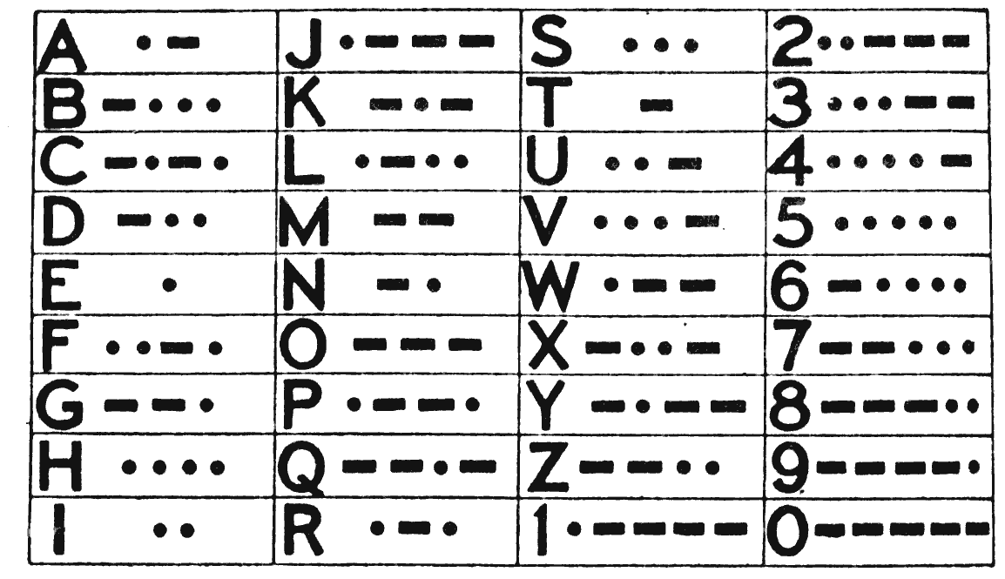
A morzejelek betűi és számai pontokból és vonalakból állnak.
A szó végét fény- és hangjelzésnél rövid szünet jelzi, zászlójelzésnél pedig az, hogy előre hajtjátok.
Az üzenetet az üzenet vége, AR jellel fejezitek be. A vevőállomás a vétel vége, R jellel válaszol, ha az üzenetet helyesen vette.
Mihelyt megtanultátok a morze- vagy a szemaforábécét, semmi másra nincs szükségetek, mint gyakorlásra. A cserkésznek nem kell hosszú mondatokat küldenie, vagy nagy távolságra, nagy sebességgel. Csak annyit várok el tőletek, hogy tudjátok ezt az ábécét, és egészen egyszerű mondatokat vagy számokat jól tudjatok venni és adni. Kövessetek el mindent, hogy ha úgy fordul, hogy üzenetet kell küldenetek egy tágas réten át vagy egyik hegyről a másikra, könnyen lehessen venni.
Ha úgy akartok üzenetet írni, hogy a kívülállók tanácstalanul forgassák, használjatok morze- vagy szemaforjeleket a rendes ábécé helyett. Bármelyik barátotok könnyen el fogja tudni olvasni, ha ismeri a jeladást.
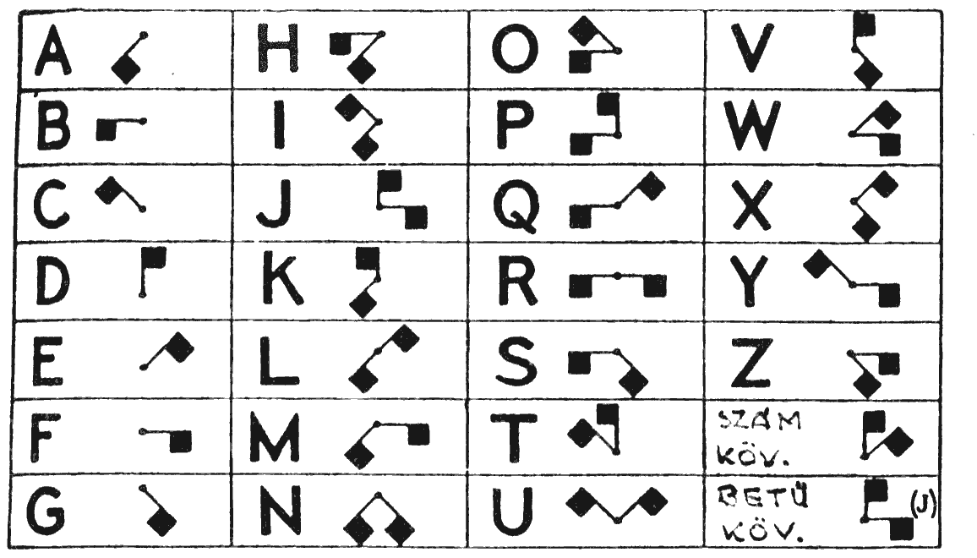
A szemaforjelek abból állnak, hogy két zászlót különféle szögekben tartunk.

Parancsok és jelek
Az őrsvezetőnek rendszerint van sípja és nyakba vetett zsinórja, amin hordja. A következő parancsok és jelek legyenek a kisujjatokban, hogy az őrsben használni tudjátok őket.

Parancsszavak
- „Sorakozó” (vonalban)
- „Vigyázz!” (Álljatok feszesen.)
- „Pihenj!” (Álljatok lazán.)
- „Ülj le!” (Üljetek vagy feküdjetek le anélkül, hogy a sorotokat elhagynátok.)
- „Oszolj!” (Szünet).
- „Jobbra (vagy balra) át!” (Minden cserkész a megfelelő irányba fordul.)
- „Őrs jobbra (vagy balra) át!” (Minden vonalban álló őrs abba az irányba fordul.)
- „Indulj!” (Feszesen lépjetek ki ballábbal.)
- „Futólépés!” (Feszesen lépve futás, laza kartartással.)
- „Cserkészlépés!” (Lépés, majd futás ugyanannyi lépésben, pl. ötvenesével.)

Sípjelek
Ha a cserkészvezető össze akarja hívni a csapatot, a cserkészjelet fütyüli vagy a csapat saját hívójelét.
Az őrsvezetők erre a jelre az őrsi jellel összehívják az őrsüket. Ezután futólépésben a cserkészvezetőhöz vezetik az őrsüket.
Jel | Jelentése és felhasználása
VE-VE-VE vagy AAAA | Felhívás
K | Rajta (válasz a VE-re, ha kész a vételre)
Q | Várj (válasz a VE-re, ha nem kész a vételre)
T vagy E (morze) C vagy A (szemafor) | Általános válasz (minden jelre, ha más szabály nem érvényes)
8 pont (szemafor) 8 E | Töröld (bármilyen helytelenül küldött jel törlése)
AR | Üzenet vége
R | Az üzenetet helyesen vettem (válasz AR-re).
Íme, néhány sípjel terepi cserkészjátékokhoz.
- Egy hosszú sípszó: „Csönd!”, „Vigyázz!”, „Várd a következő jelemet!”
- Több hosszú, lassú sípszó: „Kifelé!”, „Menj távolabb!” vagy „Előre!”, „Nyitódj!”, „Szóródj szét!”.
- Több rövid, éles sípszó: „Futás!”, „Zárkózz!”, „Gyülekező!”, „Sorakozó!”.
- Több hosszú és rövid sípszó felváltva: „Riadó!”, „Óvatosság!”, „Légy készenlétben!”, „Foglaljátok el a riadóra előírt helyeteket!”.
- A cserkészvezető három rövid, egy hosszú füttye az őrsvezetőket hívja; ez a „Vezetők hozzám!”.
Minden jelnek azonnal engedelmeskedni kell, kétszer olyan gyorsan, mint ahogy futni tudtok, tekintet nélkül arra, épp akkor mit csináltok.

Karjelek
A karjeleket az őrsvezető az őrsi zászlóval is adhatja, ha szükséges.
Ha kezünket arcunk előtt jobbra-balra. vagy a zászlót vízszintesen jobbra-balra lengetjük, arcunk előtt: „Nem!” „Visszakozz!”, „Ne törődj vele!”.
Ha kart vagy zászlót magasra tartunk, és nagyon lassan jobbra-balra lengetünk kinyújtott karral: „Csatárlánc!”, „Tovább előre!”, „Nyitódj!”.
Ha kart vagy zászlót magasba tartunk, és gyorsan jobbra-balra lengetünk nyújtott karral: „Zárkózz!”, „Gyülekező!”, „Ide hozzám!”.
Ha kézzel vagy zászlóval valamerre mutatunk: „Menetirány!”.
Ha ökölbeszorított kezünket vagy a zászlót néhányszor gyorsan föl-lemozgatjuk: „Futás!”.
Ha a karunkat vagy a zászlót egyenesen tartjuk fejünk fölött: „Állj!”, „Pihenő!”.
Ha a vezető parancsot vagy üzenetet kiált egy arrébb álló cserkésznek, a cserkész fölemeli a karját feje magasságába, és ott tartja, ha hallja, mit mondott. Ha nem hallja, mozdulatlanul áll, nem ad semmiféle jelzést. Ebből a vezető tudja, hogy hangosabban meg kell ismételnie, vagy intenie kell a cserkésznek, hogy jöjjön közelebb.
Találjatok ki őrsötöknek saját jeleket más parancsokhoz is.

Őrsi jeladó gyakorlatok
Gyakoroljátok, hogyan kell füst- és tűzjelzéshez tüzet rakni, meggyújtani és jelezni.

Gyakoroljátok a síp- és kiképzési jeleket.

Rendezzetek őrsi versenyt abból, hogyan tudtok elrejteni üzenetet. Adjatok minden cserkésznek egy szelet papírt, és hagyjátok, hogy elrejtse magánál. Alkossanak párt, és motozzák meg egymást. Akinek a papírját a legkésőbb találják meg, az győz.

Minden őrs elkészíti a maga titkosírását. A többi megkísérli megfejteni.

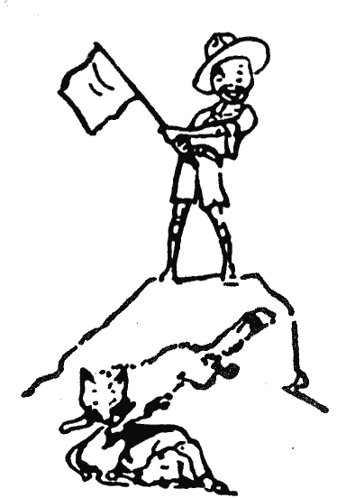
A következő mondattal jól gyakorolhatjátok a jeladást, mert minden betűt tartalmaz: „A pöttöm, ügyes, vadóc, barna róka átugorja az éhes, de fáradt vizslát.”
Az őrsök egymás közt azon versenyeznek, melyik a legzseniálisabb módja annak, hogy morzeüzenetet különleges készülék nélkül is elküldjenek.

A jeladási gyakorlatnak a lehető legvalószerűbbnek kell lennie. Kezdettől fogva olyan nagy távolságra adjátok és vegyétek az egyes betűket, amilyen messziről csak tudjátok, lehetőleg a szabadban.

Hírvivő játék

Futárposta
Kiválasztunk egy cserkészt, hogy üzenetet vigyen egy „ostromlott” helyre – ez lehet igazi falu, tanya vagy ház, de lehet valaki, aki adott helyen tartózkodik. A futárnak legalább félméteres, színes anyagot kell viselnie vállára tűzve, s úgy kell célba érnie, hogy ez ott is maradjon.
A helységet ostromló ellenségnek meg kell akadályoznia, hogy a futár bejusson, de természetesen nem mehet közelebb az ostromlott helyhez, mint a védők képzelt arcvonala, azaz 300 méter – ezt a határt előzetesen kell meghatározni. Aki mégis átlépné ezt a határt, a játékvezető kiállítja, mert a védők lelőtték.
Ahhoz, hogy a futárt elfogja az ellenség, le kell tépnie válláról a szalagot. Tudják, hogy a futár egy bizonyos irányban egy bizonyos időpontban elindul – ez a hely vagy másfél kilométerre legyen az ostromlott várostól –, és mindent elkövethetnek, hogy elfogják, kivéve, hogy nem lehetnek jelen, amikor és ahonnét elindul.
Ezt a játékot városban úgy játszhatjuk, hogy kiválasztunk két házat. Az egyik a kiindulási pont, a másik az ostromlott város, és a futárnak minden álruha meg van engedve (csak a női nem), mindaddig, míg a szalagot a vállára tűzve viseli.
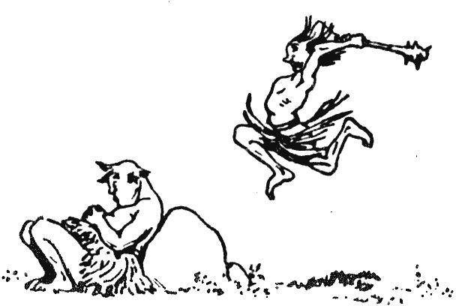
Az ősembernek is megvoltak a maga jelzései. Ez például minden korban azt jelentette: „Figyelem!”

Tábori élet

8. tábortűz – Utászmunka
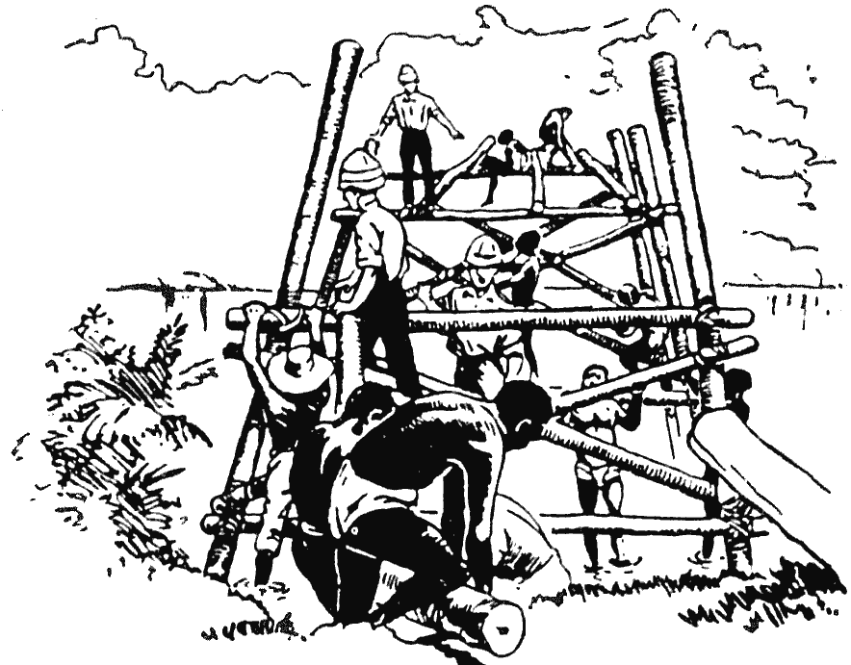

Csomózás – Kunyhóépítés – Fadöntés – Hídverés – Önméretek – Magasság- és hosszbecslés – Úttörők
Az utászok vagy úttörők azok, akik elől járnak, hogy utat nyissanak az utánuk jövőknek az őserdőben vagy másutt.
Amikor Afrika nyugati partján szolgáltam, nagy csapat helyi felderítő parancsnoka voltam, és mint minden felderítő, azon voltunk, hogy mindenféleképpen hasznára legyünk fő haderőnknek, amely mögöttünk jött. Nemcsak az ellenséget kémleltük, s figyeltük mozgását, hanem tehetségünkhöz mérten igyekeztünk hadseregünknek könnyebbé tenni az utat, mivel csak keskeny ösvény volt a sűrű őserdőben és a mocsárban. Így hát úttörők is lettünk, nemcsak felderítők. Menetelésünk során majdnem kétszáz hidat vertünk a folyókon, cölöpökből kötözve.
Amikor először láttam neki a felderítőkkel ennek a fontos munkának, kiderült, hogy ezer emberből nagyon sok azt sem tudta, hogyan kell forgatni a fejszét, hogy fát vágjon ki, és egy hatvanfős társaság kivételével senki sem tudta, hogyan kell csomót kötni – még rossz csomót sem.

Életmentő csomók
Röviddel azelőtt, hogy jó néhány éve Kanadába érkeztem, borzasztó tragédia játszódott le a Niagara-vízesésnél.
Tél közepe volt. Három ember ment azon a hídon, amelyet a jég formált a vízesés alatt rohanó folyón: egy férfi, a felesége és egy tizenhét éves fiú. Egyszer csak a jég megrepedt, és széttört. A férfi és felesége egy jégtáblán találta magát, amely messzire sodródott a nagyobb táblától; a fiú egy másikon rekedt.
Körös-körül a vizet hasonló jégtáblák borították, taszítva-zúzva egymást. A három ember a sodrás szeszélyének volt kiszolgáltatva; itt ugyan lassú volt, de lassan és biztosan vitte őket lefelé, a mérföldnyire lévő félelmetes zúgó felé.
A parton lévő emberek látták, mekkora veszélyben vannak, s látták azok az ezrek is, akik odasereglettek, de egyikük sem volt képes segíteni rajtuk. Úszni lehetetlen volt, és mentőcsónakot sem lehetett használni.
Így sodródott a három szerencsétlen egy órán át. Ekkor a folyó két híd alatt vitte el őket; ezek pontosan a zúgó fölött ívelték át a folyót.
A hídról, ötven méterre a folyó fölött, köteleket bocsátottak le, hogy a sodródó emberek útjába essenek.
Amint elhaladtak mellettük, a fiúnak sikerült elkapnia egy kötelet, és segítő kezek láttak hozzá, hogy fölhúzzák. Amint azonban úgy félúton lehetett, a szegény gyerek nem bírta tovább tartani magát. Visszaesett a jeges árba, és örökre eltűnt.
A másik jégtáblán levő férfi is megragadott egy kötelet, és megkísérelte, hogy a felesége derekára kösse, hogy legalább ő megmeneküljön. Az ár azonban elrohant velük. Keze meg volt gémberedve, nem tudta megkötni a kötelet. Kicsúszott a kezéből.
És néhány másodperccel később kínszenvedésük véget ért: elnyelte őket a fortyogva örvénylő zúgó.

Mit tettél volna?
Könnyű utólag okosnak lenni, de el kell gondolkoznunk ezen a katasztrófán. Mit tettetek volna, ha ott vagytok?
Az egyik kanadai cserkészvezető mesélte nekem, hogy röviddel a baleset után vasúton utazott, és útitársai az esetről beszélgettek. Nem tudták, hogy neki köze van a cserkészekhez, és az egyikük ezt mondta: „Hát, azt hiszem, ha lett volna ott cserkész, biztosan kitalált volna valamit, hogy megmentse azokat a szegény embereket.”
Az emberek gyakran teszik föl a kérdést: mire jó olyan egyszerű dolgot megtanulni, mint a csomózás. Bizony, ez olyan eset volt, amelyiknél az ilyen tudás három életet tudott volna megmenteni.
Amikor a köteleket lelógatták a hídról, egy vagy két hurkot kellett volna rájuk kötni, hogy az áldozatok bele tudjanak bújni, vagy át tudják dugni rajtuk karjukat vagy lábukat. De mivel nem volt egyetlen hurok sem, az emberek nem tudtak segíteni, mivel nem tudták, hogyan kell mentőcsomót vagy bármilyen más hurkot kötni.

Hasznos csomók
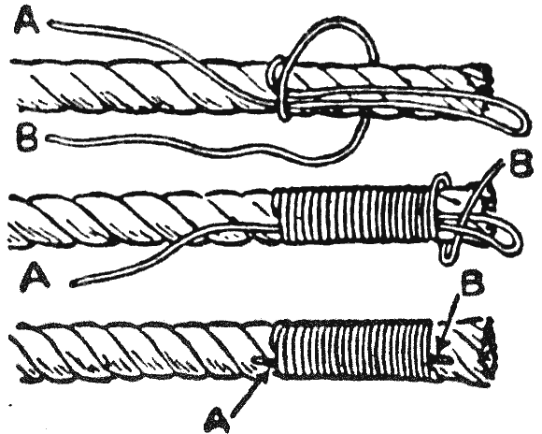
Hogy a kötél vége ki ne bomoljék, el kell kötni. Tegyetek egy darab spárgát hurok alakjában a kötélre. Ezután tekerjétek a kötél köré a hosszabbik részét (B), míg vagy fél centire meg nem közelítitek a végét. Húzzatok szorosra minden karikát, s fektessétek őket egymás után. Dugjátok be most a B véget a hurokba, s kössétek meg erősen A-nál, de ne rántsátok, mert különben elszakad. Így behúzzátok a B véget a kötés alá (elég, ha félútig). Végül vágjátok le a kilógó végeket csinosra.
Minden cserkésznek tudnia kell, hogyan kössön csomót.
A csomózás egyszerű dolognak tűnik, pedig van jó és van rossz módja, és a cserkésznek a jót kell tudnia.
Élet függhet tőle, hogy a csomó helyesen van-e megkötve, vagy sem.
A helyesen megkötött csomóról bizton tudhatjátok, hogy tartani fog, bármekkora húzásnak lesz is kitéve, és ha ki akarjátok bontani, könnyen megtehetitek.
A rosszul kötött csomó kibomlik, ha keményen húzzák, vagy olyan szorosra gubancolódik össze, hogy képtelenség kibogozni.
A tanulás legjobb módja az, ha találtok valakit, aki meg tudja nektek mutatni. Sokat kell gyakorolnotok, máskülönben hamar elfelejtitek a csomókat. Kötelet vagy zsinórt használjatok, ne kócos kis madzag- vagy cipőfűződarabot!
Alább olyan hasznos csomókat találtok, amelyeket minden cserkésznek tudnia kell, és használnia is kell, ha spárgát vagy kötelet csomóz.
Hogy a kötél vége ki ne rojtosodjék, és ki ne bomoljék, el kell kötnötök úgy, hogy vékony spárgát tekertek köré jó néhányszor, és úgy fejezitek be, hogy a vége ne lássék. Több módja van ennek; az ábra az egyik könnyű és hatékony változatot mutatja.
Nyugat-Afrikában nem volt kötelünk, így erős kúszónövényeket használtunk és vékony fűzfavesszőt vagy hosszú, rugalmas vesszőket. Ezeket úgy tettük még hajlékonyabbakká, hogy egyik végükre ráléptünk, a másik végüket kezünk köré csavartuk körbe-körbe. Fonásra a fűz és a mogyoró vesszeje jó. Nem lehet ugyan minden csomót megkötni rajtuk, amit kötélre lehet, de a péterszeg általában sikerül.
 |  | 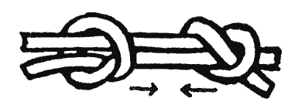
FOGÁSBOG (szabályos kettőscsomó) sebkötés vagy kötél összekötésére | SZARVKÖTÉLBOG (ívelt kettőscsomó) két egyforma vagy különböző kötél összekötésére | MATRÓZCSOMÓ két nedves vagy csúszós kötél összekötésére
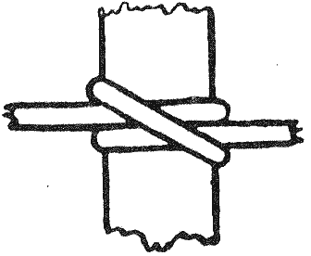 | 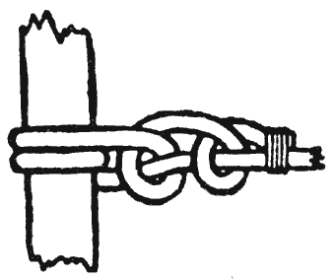 | 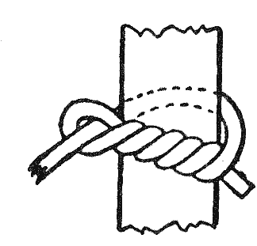
SZORÍTÓNYOLCAS. Utászmunkánál ezzel erősíthettek kötelet póznára. | KÉT FÉLCSAT kötél póznához való kötésére | PÉTERSZEG. Kötélvéget erősíthetünk vele póznához vagy gerendához.
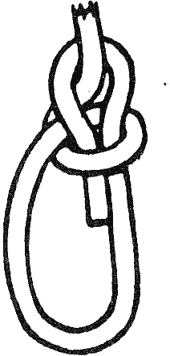 | 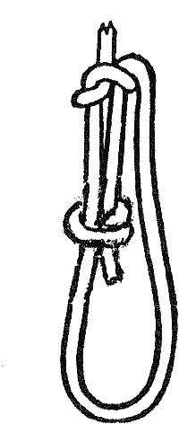 | 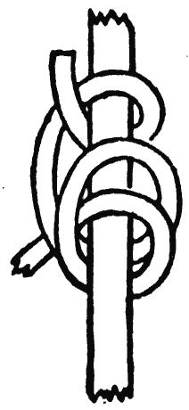
DERÉKHUROK mentéshez | HEGYMÁSZÓ CSOMÓ. Szükség szerint lehet tágítani vagy szűkíteni. | KETTŐS SZORÍTÓNYOLCAS hurok helyett és feszítőcsomónak
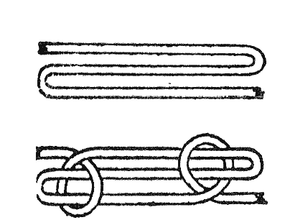 | 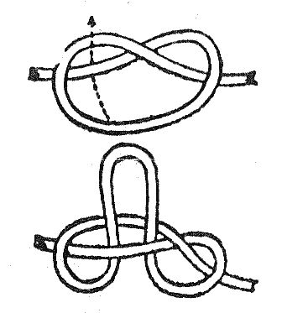 | 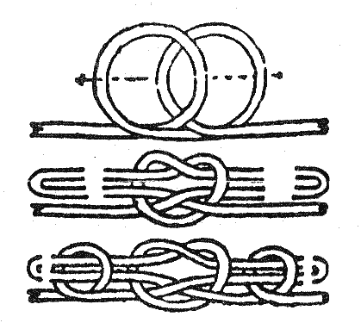
KURTÍTÓ BOG kötél rövidítésére és laza kötél megfeszítésére | KÖTÉLFÜL. Ezzel tartókötélre köthettek hurkot. | BAROSS MENTŐCSOMÓ. Két nyílása van, embert lehet vele leereszteni.
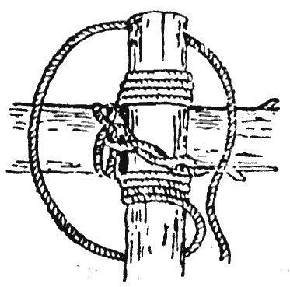 | 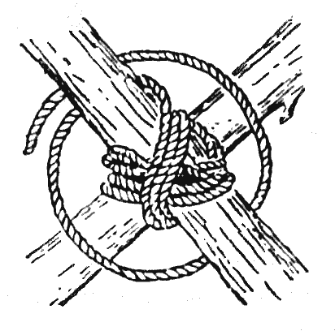 | 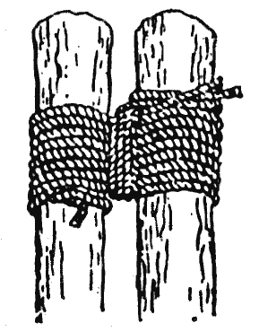
KERESZKÖTÉS. Kezdjétek szorító nyolcassal, majd feszítőkötés következik merőlegesen a fő kötésre. Szorítónyolcassal fejezzétek be. | HARÁNTKÖTÉS. Kezdjétek mindkét rúdra kötött péterszeggel. Minden elágazást kössetek körül. Folytassátok feszítőkötéssel, és fejezzétek be szorítónyolcassal. | EGYENESKÖTÉS. Szorítónyolcas az egyik rúdra. Karika mindkét rúdra. Feszítőkötés. Végül szorítónyolcas az egyik rúdra.
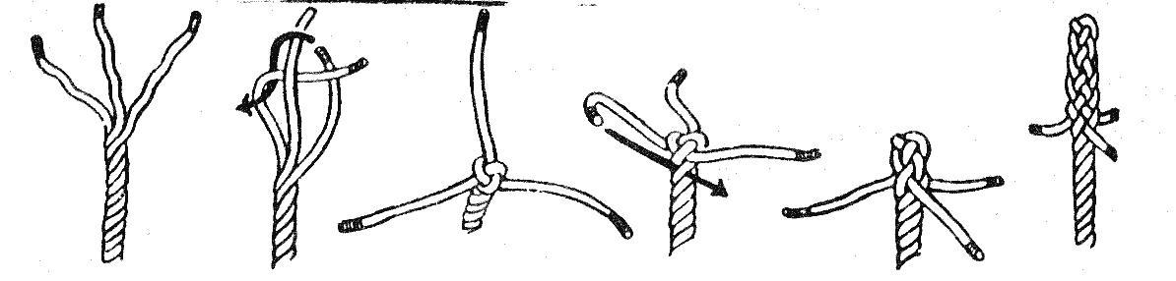
VISSZAFONÁS. A kötélvég kibomlását gátolja meg. Bontsátok ki a kötelet, és a fejénél keresztezzétek a végeket. Majd fonjátok körbe a végeket úgy, hogy a szomszéd sodrat fölött és a közvetlen utána következő alatt vezetitek, a sodrat ellenében. Ismételjétek ezt meg háromszor.
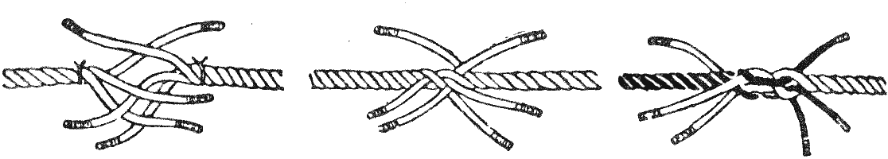
RÖVIDFONÁS. Két kötelet fonhattok így össze. Bontsátok ki a két kötél végét, majd dugjátok egymásba. Vezessétek az ágakat a fölött, amivel érintkeznek, az alatt, amelyik következik a sodrat ellenében. Azután tegyétek ugyanezt a másik kötéllel. lsmételjétek.
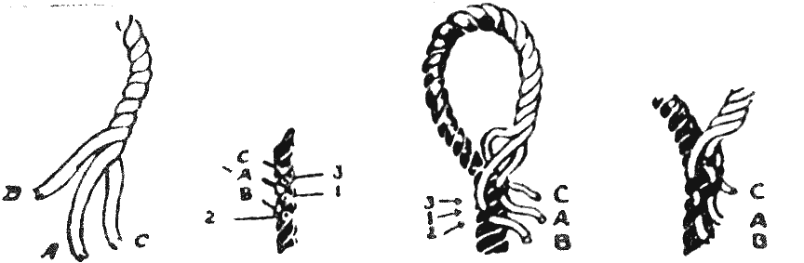
CSATFONÁS. Állandó hurkot így fonhattok a kötél végére. Bontsátok ki a kötél végét, és hajlítsátok be a kívánt nyílással. Ezután dugjátok át a végeket körbe-körbe a sodratok közé, és úgy folytassátok, mint a visszafonásnál. Háromszor ismételjétek ezt meg.

Kunyhóépítés
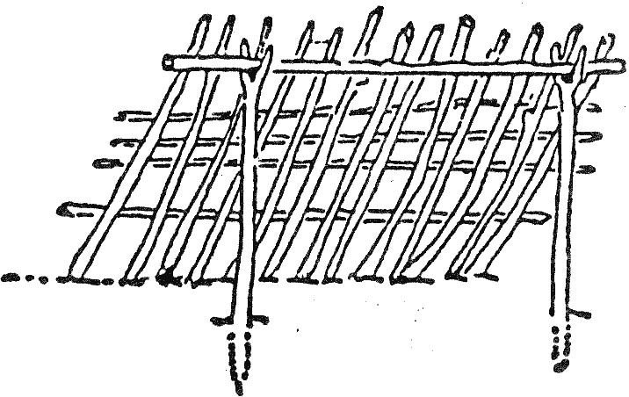
A féltető egyszerű kunyhó, gyorsan megépíthetitek.
Hogy kényelmesen táborozhasson, a cserkésznek tudnia kell, hogyan készítsen rögtönzött hajlékot éjszakára, vagy kunyhót, ha hosszabb ideig akar táborozni.
Az, hogy milyen menedéket készítetek, függ a vidéktől és az időjárástól.
Állapítsátok meg, merről fúj általában a szél, és menedéketek hátát a felé fordítsátok, tüzet pedig előtte gyújtsatok. Ha olyan helyen akartok tábort verni, ahol sok a fa, és engedélyetek van rá, hogy vágjatok belőle, többféle menedék közül választhattak.
A rögtönzött menedék a legegyszerűbb kunyhóféleség. Két egyenes karót jó erősen a földbe vertek, és keresztben gerincrudat erősítetek rájuk. Ehhez több karót támasztotok a széloldalra, rá keresztrudakat, hogy tartsák majd a tetőfedésre használt ágakat, nádat, gyeptéglát, vesszőket, vagy ami van.
Egy személynek ez a menedék egész kicsi lehet, kb. egy méter magas elöl, egy méter széles és úgy két méter hosszú. A tüzet valamivel távolabb rakjátok, mint egy méter, és a tűzzel párhuzamosan feküdjetek benne.
Ha a „vityilló” egynél többnek épül, legyen elöl másfél vagy két méter magas és másfél-két méter mély, úgy, hogy többen tudjanak benne feküdni egymás mellett, lábbal a tűznek.

Zsuppolás
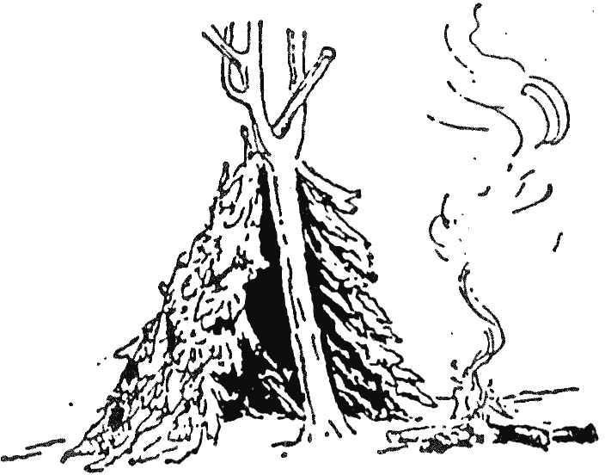
A fa elágazásába támasztott rúd az alapja kunyhótoknak.
Amikor a vázat zsuppozni kezditek, kezdjétek alul, és a zsuppot rétegekben rakjátok föl, egyiket a másikra úgy, ahogyan a cserepet szekták. Ha így tesztek, nem ereszti át a vizet.
Zsuppolásra vastag örökzöld ágat vagy szénát, nádat, gyeptéglát, fakérget vagy rövid léceket (ez utóbbit zsindelynek hívják) vagy szorosra összefont hangaágakat használhattok.
Miután elkészült, általában tanácsos néhány faágat és vastag rudat fektetni a zsupptetőre, hogy lefogja, ha feltámad a szél.

Másfajta kunyhók
Ha teljes kunyhót akartok építeni, akkor a gerincrúd mindkét oldalára tehettek féltetőt. De legtöbb embernek az egyszerű féltető is teljesen megfelel, előtte a tűzzel.
A menedékkunyhó építésének másik módja az, ha a gerincrudat egy kis fa másfél méteren levő elágazásának támasztjátok úgy, hogy a rúd földhöz támaszkodó vége szélirányban két méterre legyen a fától. Ezután támasszatok oldalrudat hozzá, és födjétek be ugyanúgy, mint a féltetős kunyhót.
Ahol nem találtok karót, úgy tehettek, mint a dél-afrikai bennszülöttek: félkör alakban halmozzatok föl kis falnak sok bokros, bozótos ágat stb., hogy útját állják a hideg szélnek, és tüzet a nyitott részénél rakjatok.
A zuluk úgy építik kunyhójukat, hogy köralakban hosszú ágakat szúrnak a földbe. Ezután középen összehajlítják, és összekötik őket. Közüket befonják hajlékony vesszővel, míg afféle kerek madárkalickát nem kapnak. Ezt szalmakötegekkel vagy zsuppal befödik, vagy szalmát fonnak az ágak közé. Néha kis nyílást hagynak a tetőn, kéménynek.
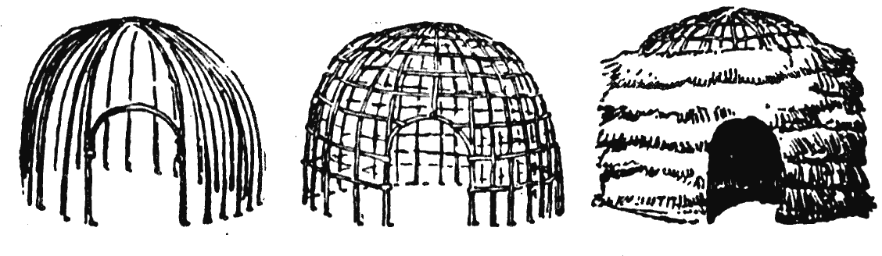
A zulukunyhó építése azzal kezdődik, hogy hosszú ágakat tűznek a földbe köralakban. A csúcsukat összekötik, és vázat készítenek.
Az indiánok úgy építik tipijüket, hogy néhány hosszú rudat összekötnek gúla alakban, és ponyvával vagy összevarrt bőrökkel befödik.
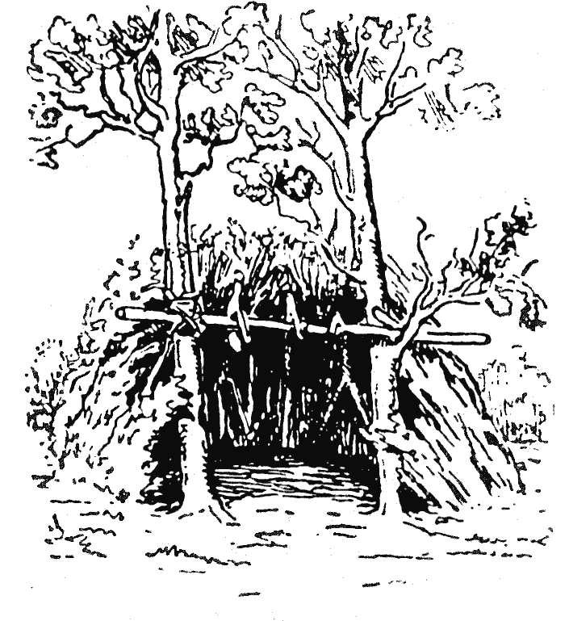
Az ilyen menedéket a szomáliai bennszülöttek „szövedék-nek” hívják.
Ha sátratokat vagy kunyhótokat túlságosan süti a nap, tegyetek rá takarókat vagy még több szalmát. Mennél vastagabb a tető, annál hűvösebb a sátor nyáron. Ha a kunyhótok nagyon hideg, vastagítsátok meg a falát a tövénél, vagy rakjatok gyeptéglából úgy harminc centi magas kis falat az oldala köré.
El ne felejtsetek csatornát ásni a kunyhótok köré, hogy ha éjjel erősen esnék, el ne öntse a padlóját kívülről.

A fejszétek
Az erdőlakónak nagyon kell értenie a fejszéhez. Ahhoz, hogy az ember jó baltásemberré váljék, először is tudnotok kell, hogyan kell csinálni, azután meg rengeteget kell gyakorolnotok, hogy mások valamennyire is jónak ítéljenek benneteket.
Csak a rossz mesterember panaszkodik a szerszámára – mielőtt tehát munkához látnátok, győződjetek meg róla, hogy jó-e a szerszámotok.
Fejszétek favágó fejsze legyen, amelynek feje kb. 1,3 kilós. Ügyeljetek, hogy a nyele egyenes legyen, és tökéletesen egy vonalba essék a fejével és élével. Ezt úgy ellenőrizhetitek, hogy élével fölfelé tartva végignéztek a feje és nyele mentén. Ha az éle nem áll a nyél irányában, mellé fogtok csapni.

Fejszeélesítés
Azután nézzétek meg, éles-e a fejszétek: tényleg éles-e, nemcsak egyszerűen „jó éle van“. A kicsit is életlen fejszével semmivel sem tudtok jobban vágni, mint nagyon életlen késsel ceruzát hegyezni. Tanuljátok meg, hogyan kell megélesíteni a fejszéteket köszörűkövön, míg civilizált helyen laktok, ahol van köszörűkő, és van, aki megmutatja, hogyan csináljátok.
Amikor Indiában „malacdöfésre’’ mentünk (azaz lándzsás vadkanvadászatra), tapasztaltuk, milyen égetően fontos, hogy lándzsánkat borotvaélesen tartsuk. Valahányszor megöltünk egy vadkant, a következő küzdelemhez újraéleztük lándzsánk hegyét. Nem vittünk magunkkal fenőkövet, de kis finom reszelőt igen, amellyel rendbe tudtuk hozni az élét.
Nem egy öreg erdőlakó hord magánál ilyen reszelőt, hogy fejszéjét élesen tartsa. Az a mondás járja köztünk, hogy „utolsó dollárod is kölcsönadhatod barátodnak, de sohase add kölcsön a fejszédet – hacsak nem vagy biztos benne, hogy jó fejszés, és nem csorbítja ki.”

Óvd a fejszéd!
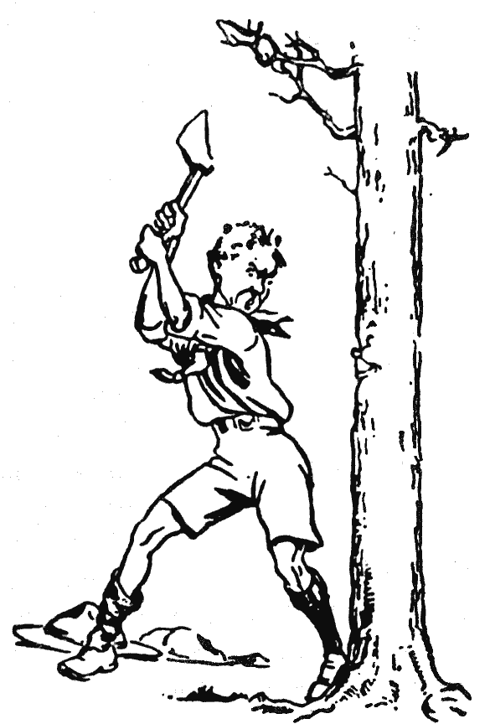
2. Tomi, a zöldfülű – Tomi fát vág.
Vagdalkozik, izzad, csapkod, a fa mégis mosolyog.
Elfelejtett fejszét fenni, ezért nem megy a dolog.
Csak az őrült csapdos össze-vissza a fejszéjével: fára csap, gyökeret és ágat a földön darabol, és így értékes fát tesz tönkre, és minden ütéssel, amit a földre vagy sziklára mér, egyszersmind fejszéjét is kicsorbítja. És amikor a karja elfárad, ledobja a fejszét, a földön hagyja, ahol a sötétedés után járkálók lábujjába beleakadhat, és kihasíthatja.
Ha valahol ott akarjátok hagyni a fejszéteket, egyenesen vágjátok bele egy fatönkbe, és hagyjátok ott, míg megint nem lesz rá szükségetek, vagy egy darab fából készítsetek külön tokot a fejének, vagy tegyétek bőrtokjába.

Fejszehasználat
Favágásnál a „zöldfülű” általában azzal akarja ellensúlyozni, hogy nem tud célozni, hogy nagyon erősen vág. Ha ezt egy öreg csont meglátja, csak mosolyog a bajsza alatt, és visszagondol arra a hátfájásra, amit akkor szerzett, amikor ő is először csinálta.
Ne akarjatok erővel ütni; csupán azzal törődjetek, hogy úgy célozzatok, hogy pontosan oda vágjatok, ahová akartok. A lendület és a fejsze súlya elintézi a többit. Ferdén üssetek, ne egyenesen.
A jó favágó jobb és bal kézzel egyformán jól tud a fejszével bánni. Ez csak gyakorlat dolga.

Fadöntés
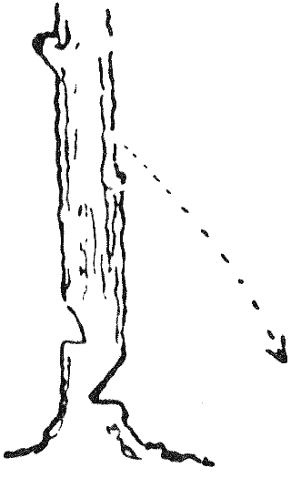
Fadöntésnél tegyetek két bevágást. A lentebbit arra az oldalra, amerre a fa hajlik. Akkor arra fog dőlni.
Ha valamilyen hasznos célra fát akartok kivágni, először is kérjetek rá engedélyt.
Mielőtt nekiesnétek a favágásnak, távolítsatok el minden olyan ágat, ami akadályozna benneteket a fejsze lendítésében, és így elrontaná a célzást. Tisztítsatok el az útból minden tüskebokrot vagy aljnövényzetet, amibe a kritikus pillanatban belebotolhatnátok. Győződjetek meg róla, hogy a nézők kellő távolságban vannak tőletek.
Úgy kell kidönteni a fát, hogy először egy darabot kivágtok azon az oldalon, amerre a fát dönteni akarjátok, majd belevágtok a másik oldalon, hogy eldőljön. Úgy tervezzétek a munkát, hogy a fa ne essék más fára, és ne akadjon fönn az ágán.
Az első bevágásnak úgy lássatok neki, hogy vágjatok két jelet a törzsbe: a felsőt annyira az alsó fölé, amekkora a fa vastagsága. Ezután felváltva vágjatok először vízszintesen az alsó jelnél, majd ferdén lefelé a fölsőnél, és csapjátok ki a köztük levő fát. Így folytassátok, míg el nem juttok a fa közepéig.
Most kezdjétek el a fa túlsó oldalán, vágjatok egy másik bevágást, de kb. nyolc centire az első bevágás alsó jelének szintje fölött.
Nagy darabokat vágjatok ki egy csapásra – ne csak apró szilánkokat, mert ez arról árulkodnék mindenkinek, aki később arra jár, hogy itt zöldfülű dolgozott. Mindennek az a nyitja, hogy jól kell céloznotok a csapásaitokkal.
Amikor dől a fa, figyeljétek az alsó végét: gyakran hátrafelé ugrik le a tönkről. Sohase álljatok pontosan a fa mögé – sok zöldfülű halt már meg így. Amikor a törzs megreccsen, és a fa dőlni kezd, menjetek a dőlés irányában és kifelé is egyszerre, el a törzs aljától.

A fa lenyírása és rönkölése
Ha a fa már a földön fekszik, le kell nyírni, azaz le kell vágni az ágait és gallyait, hogy csak a törzs maradjon ott csupaszon. Ezt a törzs aljától kezdjük, és így haladunk a fa csúcsa felé. Az ágat alulról vágjátok le, olyan közel a törzshöz, amilyen közel csak tudjátok.
Ezután a törzset vágjuk egyenlő hosszú darabokra. Ezt „rönkölésnek” hívjuk. Először az egyik oldalról vágjatok bele a közepe felé, fele olyan széles bevágást téve, mint amilyen vastag a fa. Ezután fordítsátok meg a törzset, és készítsetek hasonló bevágást a másik oldalon, míg a rönkök el nem válnak egymástól.

Hídverés
Amint már az előbb említettem, az én felderítőim Asantiban utászokként is dolgoztak, és majdnem kétszáz hidat kellett építeniük. És a tetejében olyan anyagokból kellett ezeket összeeszkábálniuk, amilyent a helyszínen találtak.
Sokféleképpen lehet hidat verni.
Utászhidat általában úgy készítenek, hogy rudakat kötnek egymáshoz.
A Himalájában három kötélből készítenek hidat. A folyó fölé feszítik őket, és minden méteren V alakú pálcákkal kötik őket össze úgy, hogy az egyik kötél a járda, a másik kettő a korlát kétoldalt. Bizony ingatag ez a híd, amikor átmentek rajta, de átvisz a túloldalra, és könnyű elkészíteni.
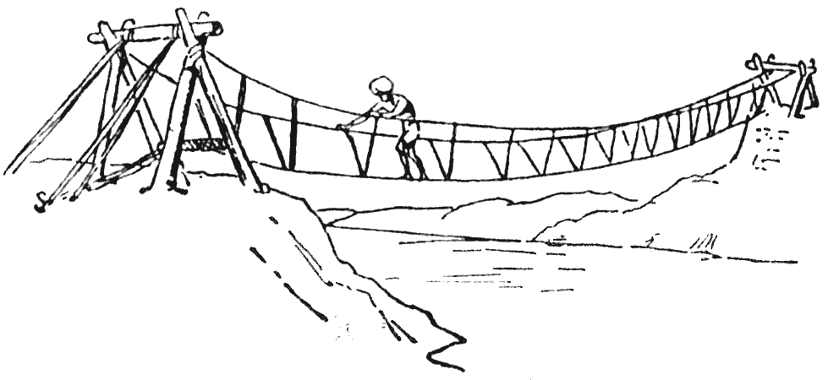
A Himalájában három kötélből készítenek hidat.
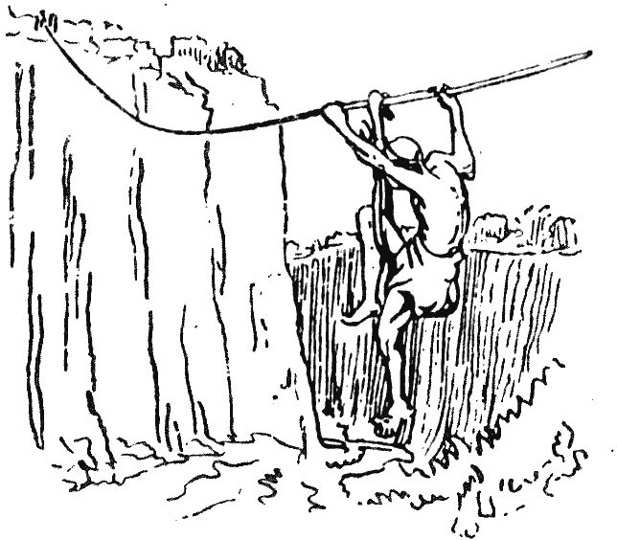
Kasmirban nem egy „híd” mindössze egyetlen szál kötél.
Keskeny, mély folyót úgy a legegyszerűbb áthidalni, ha a parton egy vagy két fát átdöntünk egymás mellé. Ezután ácsszekercével laposra faragjátok a felső részüket. Készítsetek korlátot, és már kész is a nagyon kiváló híd.
Tutajt is használhattak, hogy átjussatok a folyón. Építsétek meg a tutajt a part mellett: a vízben, ha a víz sekély, a parton, ha a víz mély. Ha készen vagytok, fogjátok a folyás irányába mutató végét, és taszítsátok el a másik végét a parttól, és engedjétek, hogy az áramlás állítsa a megfelelő helyzetbe.
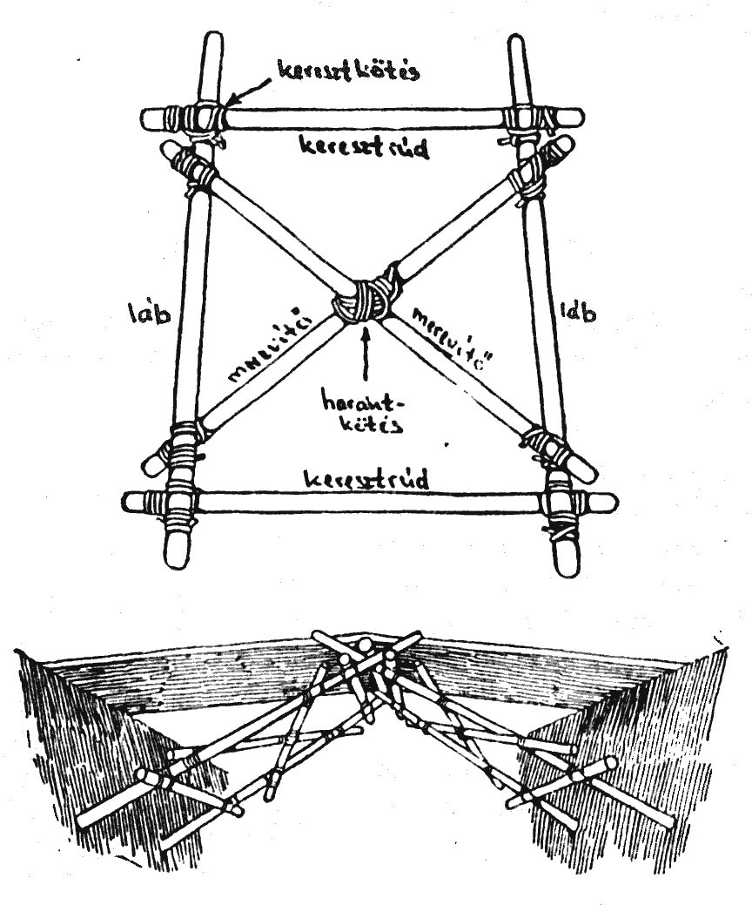
Így lehet egyszerű hidat építeni két kecskebakból. Az ábra mutatja, hogyan kell a részeket összekapcsolni. Minden kötés keresztkötés, kivéve a középsőt, amelyik harántkötés.

Önméretek
Minden utásznak tudnia kell egyéni méreteit a következő felsorolás szerint (az átlagos méretet adom meg):
- a mutatóujj utolsó perce vagy a hüvelykujj vastagsága – 2,5cm
- kis arasz – 20 cm
- nagy arasz – 23 cm
- a csuklótól a könyökig (ez a lábfejetek hossza is) – 25 cm
- a könyöktől a mutatóujj hegyéig (a régi hosszmérték ez, a könyök) – 45 cm
- a térdkalács közepétől a földig – 48 cm
- a kitárt kar, mutatóujjtól mutatóujjig közel akkora, mint a magasságotok.
- A szív kb. 75-öt ver egy perc alatt. Egy ütés valamivel rövidebb, mint egy másodperc.
- Lépés: egy lépés kb. 75 cm; kb. 130 lépés 100 méter.
- A sietős lépés rövidebb, mint a ráérős.
- Ha gyorsan gyalogoltok, egy kilométert kb. tíz perc alatt tesztek meg, vagy kb. hat kilométert egy óra alatt.

Távolságbecslés
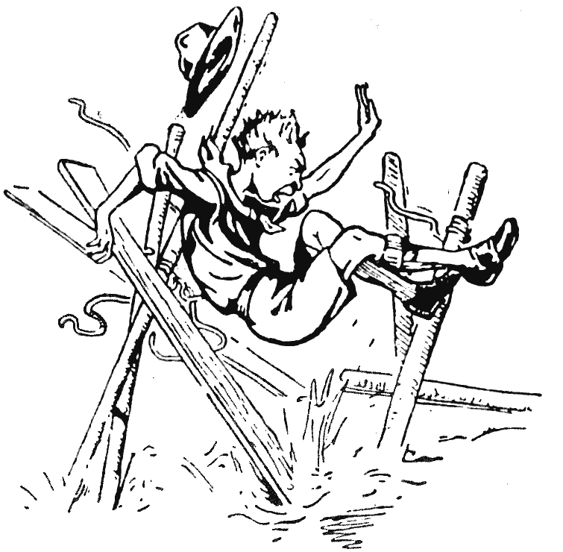
3. Tomi, a zöldfülű – Tomi hidat ver.
Erős hídhoz szoros kötés – ez a titka, semmi más.
„Tudom, tudom!” – hajtogatta, de nem tette vizes Tamás.
Minden cserkésznek tudnia kell távolságot becsülni néhány centimétertől kilométerig vagy még tovább.
Ha pontosan megjegyzitek önméreteiteket, ez nagy segítség ahhoz, hogy a tárgyakat is meg tudjátok mérni. Az is hasznos, ha rovátkákat véstek bototokra, hogy lássátok, mekkora egy centi, tíz centi, fél méter, egy méter. Ezeket mérőszalaggal mérhetitek rá, mielőtt a botot használnátok.
A megtett út hosszát általában úgy lehet megbecsülni, hogy megjegyzitek mennyi ideig mentetek, és milyen sebességgel. Tegyük föl, hogy óránként hat kilométeres sebességgel gyalogoltok. Ha másfél óráig gyalogoltatok, akkor tudjátok, hogy kb. kilenc kilométert tettetek meg.
A távolságot a hang alapján is meg lehet becsülni. Ha azt látjátok, hogy valaki távol puskát süt el, és számláljátok a felvillanás és a dörrenés közti másodperceket, ebből meg tudjátok állapítani, milyen távol vagytok a puskától. A hang másodpercenként háromszázharminc métert tesz meg – majdnem annyi métert, mint ahány nap van az évben.
Ellenőrizzétek saját megfigyeléssel a következőket.
Ötven méterről világosan ki tudjátok venni egy ember száját és szemét. Száz méterről a szem pontnak látszik. Kétszáz méterről a gombokat és az egyenruha részleteit még meg lehet különböztetni. Háromszáz méterről az arc még látszik. Háromszázötven méterről lehet látni a láb mozgását. Négyszázötven méterről meg lehet állapítani az egyenruha színét.
Ennél nagyobb távolságnál képzeljétek el azt a pontot, amelyik félúton van a tárgyig. Becsüljétek meg, milyen távol volna tőletek, aztán az eredményt szorozzátok meg kettővel, hogy megkapjátok a távolságot. A becslés másik módja, ha megbecsüljük, mekkora az a távolság, amelyiknél messzebb nem lehet a tárgy, s azt is, amelyiknél közelebb nem lehet, s vesszük a kettő átlagát.
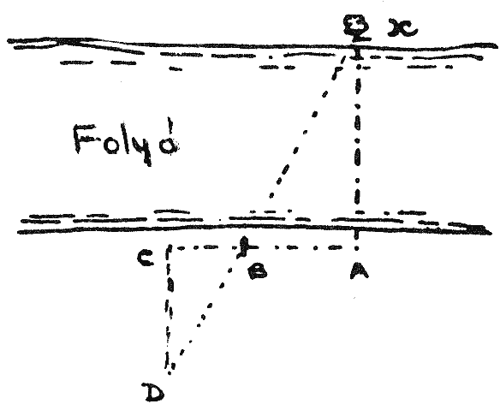
Ha az ábra szerint szerkesztitek a háromszögeket, meglehetős pontossággal meg tudjátok határozni a folyó szélességét.
A tárgyak közelibbnek tűnnek, mint a valóságban, ha ragyogó napfény van, és rásüt a tárgyra; ha vízen és havon át látjuk; ha hegyen föl- vagy lefelé nézzük. A tárgyak távolibbnak tűnnek, mint a valóságban, ha árnyékban vannak; ha a völgy túlsó oldalán vannak; ha a hátterük ugyanolyan színű; ha a megfigyelő fekszik vagy térdel; ha száraz köd ül a talajon.

A folyó szélessége
A folyó szélességét úgy becsüljük meg, hogy megjegyzünk egy X tárgyat, pl. egy fát vagy sziklát a szemközti parton (lásd az ábrát). Induljatok el AX-re merőleges irányban, és menjetek mondjuk hatvan métert a part mentén, és szúrjatok le egy pálcát, vagy állítsatok egy követ (B). Menjetek még harminc métert (ez kilencvenre lesz a kiinduló ponttól, A-tól): ez C; itt forduljatok merőlegesen, s menjetek a folyótól távolodva, míg a pálcát egy vonalban nem látjátok a túloldali fával. Ahány lépést tettetek a parttól (CD), akkora az AX távolság fele.

Magasságbecslés
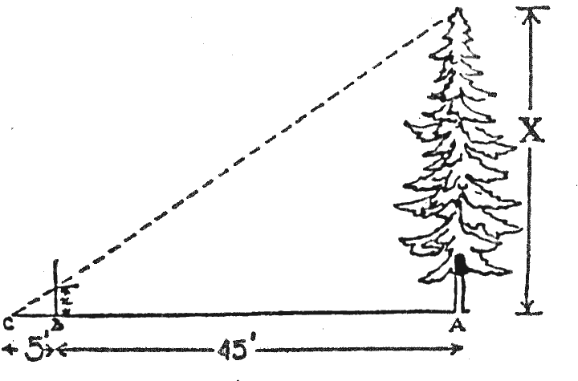
A fa magasságát meg tudjátok határozni olyan cserkészbottal, amelyikre centiméter-beosztást véstetek.
A cserkésznek magasságot is kell tudnia becsülni, néhány centimétertől ezer méterig, sőt tovább. Meg kell tudnia ítélni kerítés magasságát, árok mélységét, ház, fa, torony, domb vagy töltés magasságát. Nem nehéz ez, ha már néhányszor gyakoroltátok, de nagyon nehéz könyvből tanulni.
Hogy egy olyan tárgy magasságát meghatározzátok, mint egy fa vagy ház, menjetek tőle kilenc lépésre, kilenc méterre vagy bármilyen egység kilencszeresére, ami nektek tetszik, és állítsatok ott föl egy botot úgy, hogy egy másik cserkész tartja. Menjetek az általatok választott még egy egységgel távolabb, hogy így összesen tízegységnyire kerüljetek a tárgytól. Ezen a ponton hajoljatok a földig, és onnan nézzetek föl a fára. A másik cserkész ekkor csúsztatgassa a kezét fölfelé vagy lefelé a boton, míg szemetek, az ő keze és a fa csúcsa egy vonalba nem kerül. Mérjétek meg a boton a cserkész kezének a talajtól vett távolságát centiméterben; ez lesz a tárgy magassága deciméterben. Bármilyen egységet választhattok, amit kényelmesnek találtok. míg a távolságot 1:10 arányban osztjátok ketté, s a boton minden centimétert deciméternek vesztek.
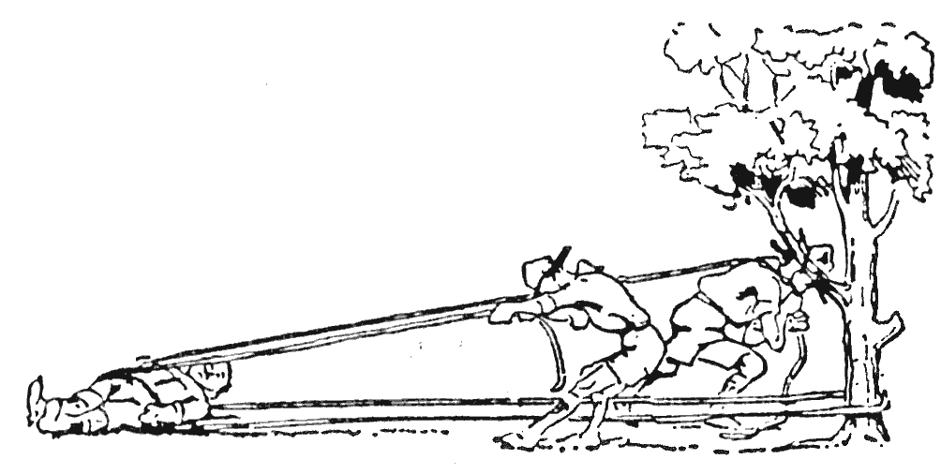
A guruló kötéllel jól tudtok mozgatni nehéz fatörzset – vagy valamilyen más nehéz tárgyat!

Súly- és mennyiségbecslés
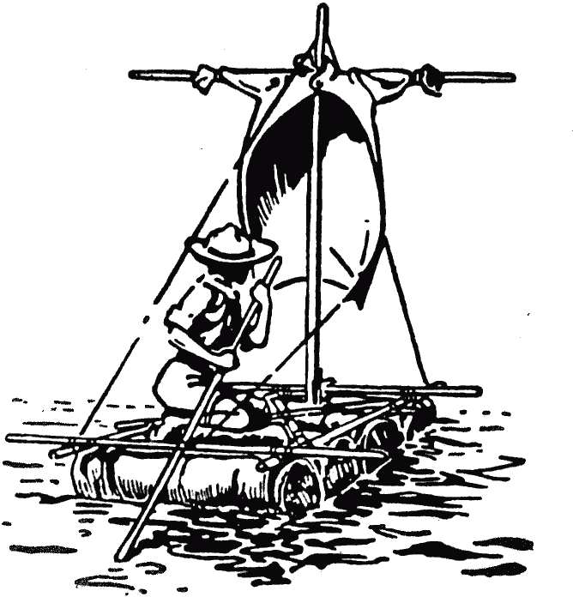
Egyszerű tutajt készíthettek „hurkából” – vízálló ponyvából, amit szalmával vagy száraz levéllel tömtök meg. Cserkészbotból készült kerethez kössétek.
Tudnotok kell azt is, hogyan becsüljétek meg valaminek a súlyát: egy harminc grammos levélét, egy fél kilónyi halét vagy kenyérét, egy zsák korpáét és egy ember valószínű súlyát külsejéből. Mindezt szintén csak gyakorlással lehet megtanulni.
Tanuljatok meg mennyiséget becsülni – egy pillantással fölmérni, közelítőleg hány ember van a tömegben vagy az autóbuszon vagy nagy tömegben; hány birka van a nyájban; hány golyó a tálcán és így tovább. Ezt mindig gyakorolhatjátok az utcán vagy kinn a mezőn.

Őrsi utászgyakorlatok
Gyakoroljátok a csomózást, ki tudja gyorsabban. Rendezzetek versenyt cserkészpárok között. A vesztesek megint álljanak párba, versenyezzenek tovább, míg a végén meg nem találjátok, ki az, aki a legrosszabbul tud csomózni. Ezzel a módszerrel (amit más cserkészügyesség gyakorlásánál is alkalmazhattok) a leggyöngébb tudásúak gyakorolnak a legtöbbet, a verseny pedig éppoly izgalmas attól, hogy ne legyetek a legutolsók, mintha azért folynék, hogy a legjobbak legyetek, és ti nyerjétek a díjat.

Jó hecc, ha sötétben rendeztek csomózási versenyt. Az őrsvezető leoltja a lámpát néhány másodpercre, miután megmondta, melyik csomót kell megkötni. Lámpaoltás helyett a versenyzők szemét is beköthetitek.

Készítsetek cserkészbotból hídmodelleket. Spárgával vagy kötéllel kössétek őket össze.
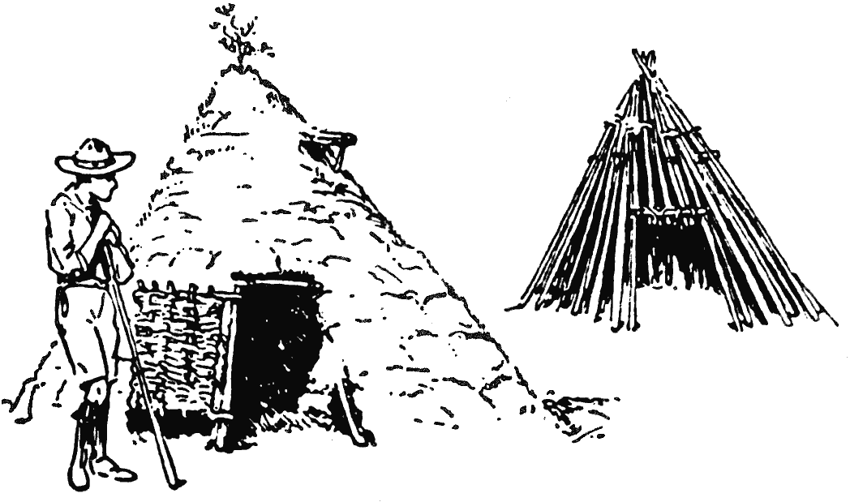
Őrsi kunyhót úgy készíthettek, hogy sudár fákat támasztotok össze, és a keretet beborítjátok gyeptéglával.

Játék

Cserkészlépés
A játékvezető kiküld három fiút vagy három csoportot 300-1200 méterre a kiinduló ponttól. Ruhájuk a lehető legjobban térjen el egymástól, és más-más tárgyat vigyenek magukkal (pl. botot, csomagot, papírt stb.). Ha idegenek is járnak arra, a játékvezető megkéri a csoportokat, hogy ereszkedjenek fél térdre, vagy álljanak valahogy úgy, hogy meg lehessen őket különböztetni a járókelőktől. A játékvezető körpályát jelöl ki, mondjuk ötszáz méter hosszút; a pályán lehetőleg ugrani is kelljen.
A versenyzők elindulnak, és futnak az első ponthoz. Itt a játékvezető megmondja nekik azt az iránytűállást, amelyik irányban látható csoportról kell jelentést írniuk. Mihelyt megtalálják, minden versenyző jelentést készít a csoportról, amelyben leírja,
- hányan vannak a csoportban,
- hogyan vannak öltözve, vagy mi a megkülönböztető vonásuk,
- a csoport helyzetét a közeli tereptárgyakhoz viszonyítva,
- a csoportnak saját helyzetétől becsült távolságát.
Ezután a következő ponthoz futnak, és mindezt megismétlik másik csoporttal és így tovább, végül a jelentéssel a céloszlophoz futnak.
Pontozás. A legnagyobb pontszám egy csoport helyes és teljes leírásáért öt pont, azaz az egész pályára tizenöt pont. Minden tíz másodpercért egy pont levonás, amennyivel később érkezik a versenyző, mint az első, aki átadja a jelentését a céloszlopnál. Egész vagy fél pont levonás a jelentés minden hibájáért vagy hiányosságáért.

9. tábortűz – Táborozás
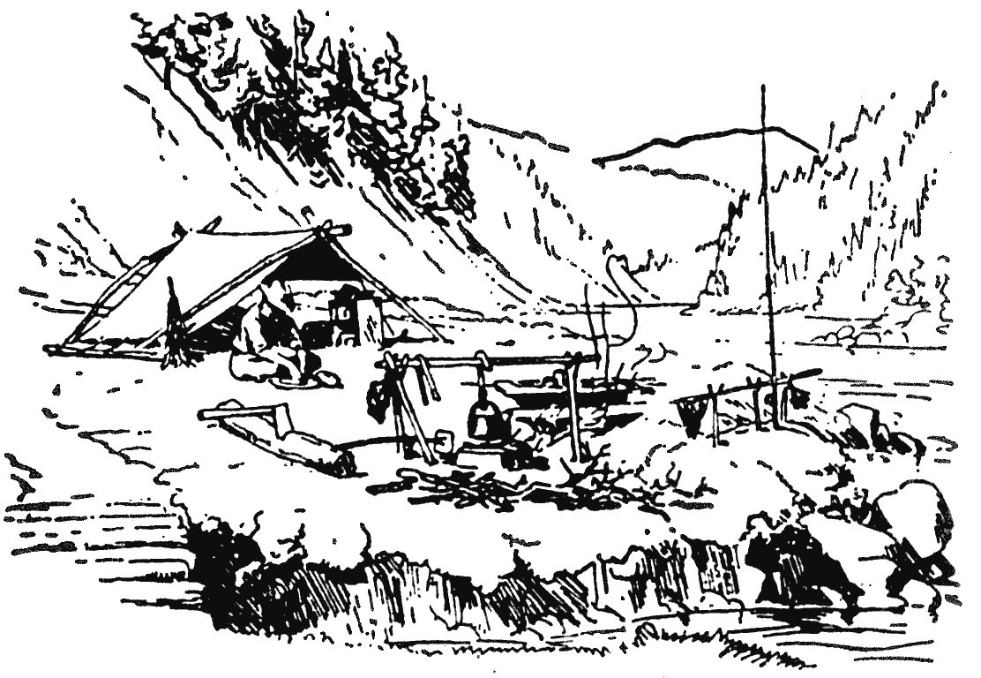

Kényelem a táborban – A táborhely – A felszerelés – Táborverés – Tűzrakás – A tiszta tábor
Van, aki úgy tartja, a tábor „tiszta nyomor”. Hát lehet, hogy a zöldfülűnek primitív és kényelmetlen, de semmi „tiszta nyomor” az erdőlakónak; ő tudja, hogyan gondoskodjék magáról, s hogyan teremtse meg a kényelmét. Ha nincs sátra, nem ül le, hogy dideregjen és dohogjon, hanem nekilát, hogy sátrat vagy kunyhót állítson. Jó helyet választ neki, ahol biztosan nem önti el a víz, ha vihar vagy eső jönne. Ezután tábortüzet rak, és páfrányból vagy szalmából puha ágyat készít.
Az öreg cserkész tele van ötlettel. Minden nehézségből vagy kényelmetlenségből megtalálja a kivezető utat.

A táborhely
Amikor táborozni készültök, előre el kell döntenetek, hová akartok menni, majd hogy milyen is legyen a tábor.
Mennél közelebb van az otthonotokhoz, annál kisebb az útiköltség.
Véleményem szerint az a táborhely a legjobb, amelyik közel van olyan erdőhöz, ahová van engedélyetek tűzifát vágni és kunyhót építeni. Így ha ismertek olyan birtokost a közelben, aki várhatóan megengedi, hogy erdejének egyik szögletét használjátok, az a nektek való. Az erdő mélyén a talaj nedves lehet, és esős időben a fákról sokáig csöpög a víz. Figyeljetek erre. Ha jó, esőálló tetejű kunyhókat építetek, nem lesz sátorra szükségetek.
A tengerparton is adódik jó táborhely, ha találtok olyan helyet, ahol van csónak, és lehet fürdeni. Néha megengedik nektek, hogy csónakházban lakjatok. Ne felejtsétek, hogy jó vízre és némi tűzifára szükségetek lesz.
Vagy kimehettek a hegyekbe, pusztába vagy folyóra, ha engedélyt szereztek a táborozáshoz.
Amikor kiválasztjátok a tábor helyét, mindig gondoljatok arra, milyen volna, ha az idő nagyon esősre vagy szelesre fordulna. Válasszátok a legszárazabb és legvédettebb pontot, és ne legyen nagyon messze a vízforrásotoktól. Ne feledjétek: a jó víz a legfontosabb. És győződjetek meg róla, hogy ivóvizetek tiszta.

A szülők figyelmébe
A táborozás nagy szám a cserkészetben, ami nagyon vonzza a fiút, és lehetőség arra, hogy önbizalmat és találékonyságot tanuljon, azon felül, hogy egészségessé is válik.
Van olyan szülő, aki maga sohasem tapasztalta meg a tábori életet, és ezért gyanakodva nézi a táborozást, mert talán túl durva és veszélyes lesz fiuknak. De amikor látják, hogy csemetéjük testileg kicsattanó egészségben, lelkileg pedig boldogan tér haza, a gyakorlati emberiességben és bajtársiasságban megerősödve, csak becsülni tudják azt a sok jót, ami az ilyen kirándulásból származik.
Őszintén remélem ezért, hogy Önök biztatni fogják fiukat, hogy amikor csak teheti, menjen táborba.

A mozgótábor
Sok cserkész jobban szereti a mozgótábort a helyhez kötött vagy „állótábornál”.
Persze, hogy sokkal érdekesebb, ha új vidékeken jártok, de hogy a mozgótábor tényleg élvezetes legyen, ahhoz jó időre van szükségetek.
A mozgótábor megtervezésénél az az első, hogy kiválasszátok a vidéknek azt a részét, amelyiket meg akartok látogatni, és kijelöljétek a térképen, hol fogtok éjszakázni. Rá fogtok jönni, hogy kb. nyolc kilométer egy nap az a távolság, amivel számolhattok.
Lehet, hogy szerkocsit is akartok, amin a sátratokat, takarót, sátorfeneket és így tovább vihetitek.
A napi menet végén engedélyt kértek egy gazdától, hogy rétjén verhessétek föl a táborotokat, vagy, hogy csűrében alhassatok – kivált, ha nedves az idő.

A sátor
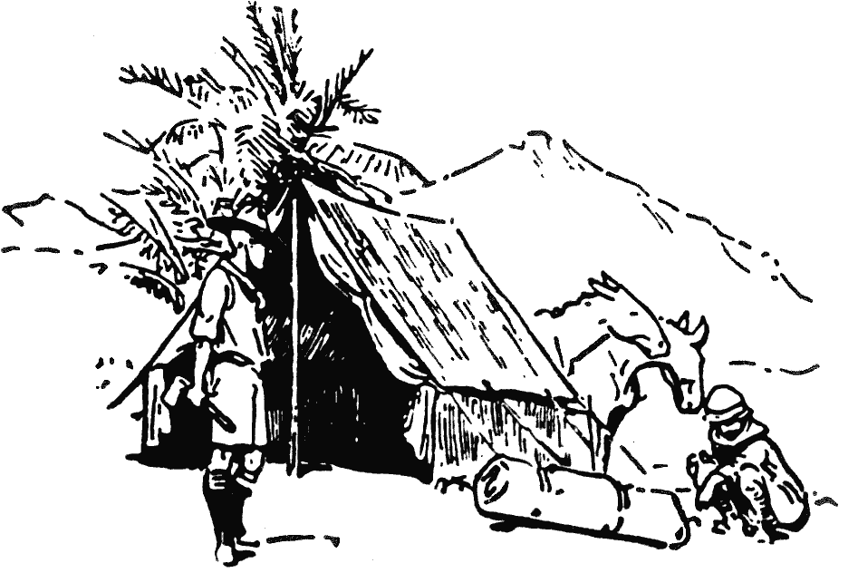
A nyeregsátor vagy házsátor a világ sok részén élő felfedező egyik kedvenc sátorfajtája.
Mielőtt eldöntenétek, milyen sátrat is szeretnétek, előbb azt kell eldöntenetek, álló- vagy mozgótáborhoz kell-e.
Állótáborhoz, amiből tehát nem akartok kimozdulni, én előnyben részesítem azt a sátortípust, amelyet a felfedezők nyeregsátornak vagy házsátornak hívnak. Nincs párja kényelemben, és abban, hogy vele a tábor nagyon csinos. Ha még védőteteje is van, teljesen vízálló, még ha hozzáértek is a sátor belsejében, és a védőtető melegben hűvösen, fagyban melegen tartja a sátrat.
Kisebb cserkészsátor is igen jól beválik táborban, ha őrsönként legalább kettő van belőlük. A téli hónapokban magatok is elkészíthetitek sátratokat – és talán ez a lehető legjobb módja, mivel végül ez kerül a legkevesebbe. És ha már benne vagytok, és néhánnyal többet csináltok, jó haszonnal eladhatjátok.
Ha a sátrak olyan drágák, hogy nem tudjátok megfizetni, ne felejtsétek el, hogy gyakran egészen olcsón lehet használt sátrat bérelni egy vagy két hétre.

A tábori felszerelés
A következő lépés a felszerelésnek az összegyűjtése – azaz, mindannak, amire szükségetek lesz: főzőeszköznek, vödörnek, szerszámnak és így tovább. Itt egy gyorslista azokról a dolgokról, amelyeknek hasznát vehetitek állótáborban, de nincs mindre szükség kunyhóban vagy mozgótáborban.
A sátorba: vödör, lámpa és gyertya, gyufa, tönkölő, mosdótál, ásó, fejsze, gombolyag spárga, őrsi zászló, szíj a sátorrúdra akasztónak.
A konyhába: vasedény, serpenyő, teáskanna, vasrács, gyufa, vödör, henteskés, merőkanál, mosogatórongyok, krumpliszsák stb.
Minden cserkésznek: vízhatlan fenéklap, két takaró vagy hálózsák, zsinór, szalmazsák (a táborban tömitek meg, spárga és szalma kell hozzá), élelmiszeres zacskók. Fontos, hogy legyen elég hálózsák vagy takaró, hogy minden cserkésznek külön ágya lehessen.

Egyéni fölszerelés
Minden cserkésznél legyen
- teljes cserkészegyenruha, beleértve a kalapot is
- pizsama vagy éjszakai ruha
- szvetter
- esőkabát
- tartalékcipő és zokni
- fürdőruha
- törülköző
- zsebkendők
- varrókészlet
- tányérok, pohár vagy bögre
- kés, villa és kanál
- gyufa
- hátizsák vagy bornyú
- szappan, kefe, fésű, fogkefe, toalettzacskóban
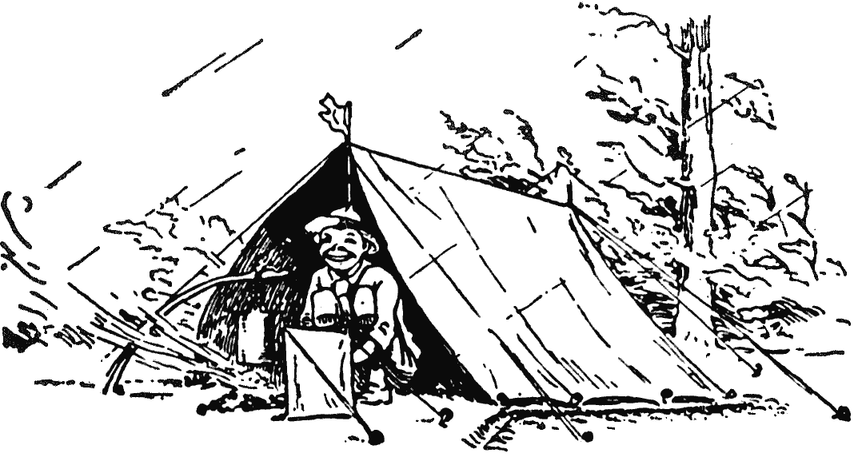
Csak nevettek az esőn, ha szakszerűen vertétek föl a sátrat.
Az öreg táborozó mindig visz magával három-négy kis vászonzacskót élelemnek. Persze ezeket még tábor előtt varrja meg magának.
Az élelmiszeres zacskónak nem kell nagyobbnak lennie, mint tíz centinek szélességben és öt centinek mélységben, s legyen beszegve, hogy szalaggal szorosra lehessen húzni a száját.
Amíg benne vagytok, hasznos dolog, ha néhány nagyobb zacskót is készítetek, hogy ezt-azt tarthassatok benne a táborban, pl. spárgát, tartalékgombot, tűsdobozt, ollót és így tovább.
Nekem is vannak vászonzacskóim, és beléjük teszem a bakancsomat, ha becsomagolom. Meggátolja, hogy bepiszkolja azt a ruhát, ami közé bedugom.

Az élelem
Ha friss húst használtok, figyeljetek rá, hogy tényleg friss legyen; ne felejtsétek, hogy a tojás, a rizs és a zabpehely jobban eláll. A főtt gyümölcs hamar elkészül, és nagyon finom. A csokoládé nagyon hasznos mind a táborban, mind meneteléskor.
Jó tábori kenyérféle az, amit a búrok és a dél-afrikai vadászok ettek: a kétszersült. Könnyen elkészíthetitek. Vegyetek fél áron egy száraz kenyeret a péknél, vágjátok vastag szeletekre vagy kockára, majd tűzhelyen süssétek meg, vagy forró tűz lángjánál pirítsátok meg, míg egészen meg nem keményedik. Igen jól megteszi kenyér helyett. A puha kenyér hamar megvonul vagy megszárad a táborban.

Táborverés
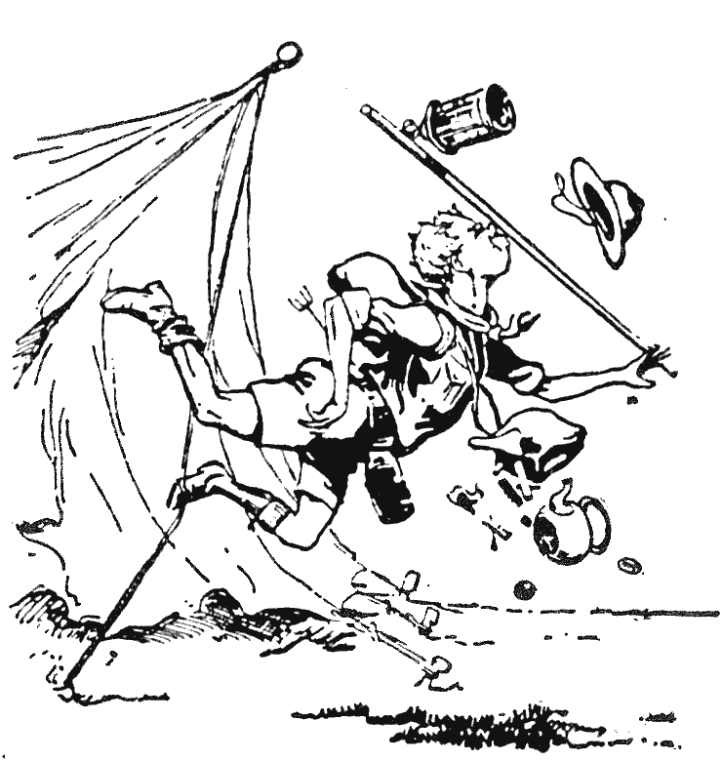
4. Tomi, a zöldfülű – Tomi tábort épít.
Szakértőként fontoskodva lép a táborba Tomi,
De nem tudja, hogy a sátrat kötél szokta tartani.
A cserkésztáborban nem sorokba és oszlopokba verik föl a sátrakat, mint a katonai táborban, hanem őrsönként, kupacokban, egymástól ötven vagy száz méterre, vagy még távolabb, nagy körben a csapatvezető sátra körül, amelyik a zászlóval és a tábortűz helyével rendszerint a középen van.

Sátorverés
Amikor kiválasztottátok, hová akarjátok fölverni sátratokat, úgy fordítsátok, hogy az ajtaja szélnek háttal legyen.
Nagy esőzésre számítva ássatok körös-körül kb. öt centi mély kis árkot, nehogy a víz kiöntsön. Ennek az ároknak a vizet a lejtő irányában kell elvezetnie. Ássatok egy kicsi, teáscsészényi lyukat a sátorkaró mellé, hogy belecsúsztathassátok, ha esik az eső. Így egyszerre tudtok meglazítani minden kötelet, hogy a nedvességtől összezsugorodó kötél meg ne feszüljön.

A vízforrás
Ha van forrás vagy vízfolyás a közelben, a legalkalmasabb részét tartsátok szigorúan tisztán, ivásra. Ettől lejjebb jelölhettek ki helyet fürdésre, ruhamosásra és így tovább.
A cserkészek mindig a legnagyobb gondot fordítják arra, hogy ivóvizüket tisztán tartsák, máskülönben betegség ütheti föl a fejét köztük.
Minden víz tele van baktériumokkal, amelyek túl kicsik ahhoz, hogy mikroszkóp nélkül meg lehessen látni őket. Van, amelyik ártalmas, van, amelyik nem. Mivel nem tudjátok megállapítani, ártalmas van-e a vízben, ha kételyetek van, a legbiztonságosabb, ha minden baktériumot megöltök úgy, hogy a vizet fölforraljátok, majd hagyjátok kihűlni, mielőtt isztok belőle. Amikor a vizet felforraljátok, ne csak éppen forrásig melegítsétek, s aztán leveszitek a tűzről, hanem hagyjátok negyedóráig forrni, mivel a baktériumok nagyon szívós pasasok, sokáig kell őket forralni, hogy elpusztuljanak.

A konyha
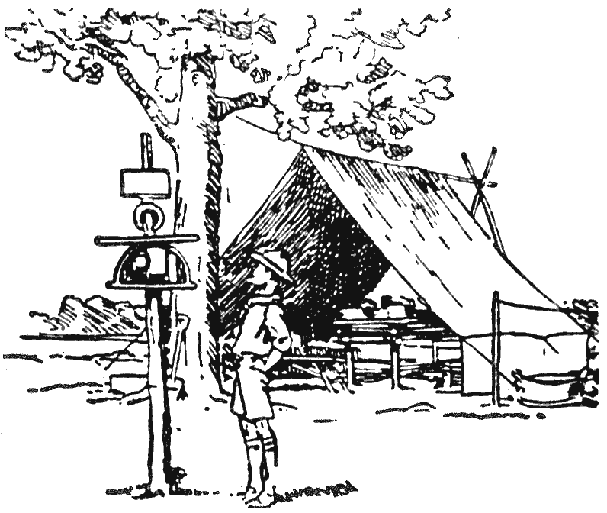
Hirdetőtáblát állíthattok föI az általános és a napi parancsnak. Figyeljétek meg: a háttérben őrsi enyhelyet láthattok.
A konyha tüzét szélárnyékban vagy a tábortól szélirányban rakjuk, hogy a tűz füstje és szikrái ne borítsák el a sátrakat. A tűz fajtáit a 102. oldalon írom le.
Tapasztalt cserkészek mindig különös gonddal ügyelnek arra, hogy a konyha nagyon tiszta legyen, mivel ha ételmaradékot hagytok szét, ellepik a legyek, és szinte biztosan megfertőzik az ételt, ez pedig megbetegítheti a cserkészeket.
Így hát mindig tartsátok nagyon tisztán a tábori konyhát és a körülötte levő területet.
Ehhez nedves és száraz emésztőre van szükség. Ezek olyan fél méter oldalhosszú és legalább fél méter mély gödrök; a nedves emésztő tetejét szalmával vagy szénával takarjuk le, és minden zsíros vizet ezen keresztül öntünk a gödörbe. A szalmafödél fölfogja a zsírt, és így meggátolja, hogy eltömje a talajt. A szalmát vagy szénát naponta el kell égetni, és frisset kell a helyébe tenni.
A száraz emésztőbe minden mást öntünk, ami nem ég el. A konzervdobozt először tűzre kell tenni, majd laposra kalapálni, úgy tenni a száraz emésztőbe. Mindent égessetek el, amit csak tudtok, máskülönben emésztőgödrötök nagyon hamar megtelik. A szemetet minden este egy réteg földdel be kell takarni.

A latrina
Másik, nagyon fontos dolog a cserkész egészsége szempontjából az, hogy ássatok árkot latrinának. Amint a táborba érkeztek, a legelső dolgotok a latrina legyen – ezt minden cserkész tartsa észben.
A latrinát sátorverés vagy tűzgyújtás előtt ássátok ki, és takarjátok el körös-körül. Az árok legyen hatvan centi mély, kilencven centi hosszú és harminc centi széles; aki használja, szétterpesztett lábbal guggoljon fölé, lábával az árok két szélén. Használat után szórjatok bele vastag földréteget, és néhány nap múlva gondosan töltsétek tele az árkot földdel.
Nedves latrinát is építsetek úgy, hogy gödröt ástok, és félig megtöltitek kővel, úgy csatornázzátok.
A cserkész akkor is ásson latrinát, ha csak egy éjjel táborozik. És amikor a cserkész táboron kívül végzi el szükségét, mindig ásson öt-tíz centi mély kis lyukat, amit használat után betemet. Ha ezt elmulasztja, nemcsak egészségtelenné teszi a helyszínt, hanem a gazdák és földbirtokosok sem lesznek hajlandók földjükön megengedni, hogy ott a cserkészek táborozzanak. Tehát, ne felejtsétek ezt el, cserkészek!

Táborrend
Itt van két program:
- 7:00 Ébresztő, ágyszellőztetés, mosdás stb.
- 8:00 Zászlófölvonás, ima
- 8:15 Reggeli
- 10:00 Szemle
- 10:15-12:00 Cserkészkedés
- 13:00 Ebéd
- 13:30-14:30 Pihenő
- 14:30-17:00 Terepjáték
- 17:00 Uzsonna
- 17:30-20:00 Szórakozás és játék a táborban
- 20:00 Könnyű vacsora (tejeskávé, csokoládé, kenyér stb.)
- 20:30-21:30 Tábortűz
- 22:00 Takarodó, csend táborszerte
- 7:00 Ébresztő, szellőztetés, mosdás stb.
- 8:00 Zászlófölvonás, ima. (Néha el lehet halasztani a szemle utánra)
- 8:15 Reggeli
- 9:45 Szemle
- 10:00-13:00 Cserkészügyességek, fürdés
- 13:00 Könnyű ebéd
- 13:30-14:30 Pihenés (kötelező)
- 14:30-17:30 Cserkészjáték a környéken, fürdés
- 18:30 Vacsora, majd szabadidő
- 20:30-21:30 Tábortűz (vagy 21:00-23:00 éjszakai játék)
- 22:00 Takarodó

Fürdőzés és úszás
Ha táborban vagytok, a fürdőzés élvezet és kötelesség: élvezet, mert olyan jó hecc, és kötelesség, mert egyetlen cserkész sem tekintheti magát kész cserkésznek, míg nem tud úszni, és vízből menteni. A fürdőzésnek azonban megvannak a veszélyei, s ezzel minden rendes cserkésznek számolni kell.
Elsőnek is fönnáll a görcs veszélye. Ha evés után másfél óránál hamarabb mentek fürödni, azaz, mielőtt megemésztenétek az ételt, nagyon valószínű, hogy görcsöt kaptok. A görcs igen nagy fájdalom közepette kétrét görnyeszti a testeteket úgy, hogy nem tudjátok mozgatni a kezeteket vagy a lábatokat – és már süllyedtek is el. Meg is fulladhattok – és a saját hibátokból.
Ha fürdőztök, mindig föl kell állítani fürdőőrséget, amelyik két jó úszóból áll; ők nem fürdenek, hanem készenlétben állnak, fürdőruhában, hogy bármelyik pillanatban a vízbe vessék magukat, és segítsenek azon a fürdőzőn, aki bajba jutott. Ez az őrség mindaddig nem fürdik, míg a többi ki nem jött a vízből, s mentőkötelet kell, hogy tartson a keze ügyében.
Sokan vesztik el életüket nyaranta, mert a fürdőző fiúk ostobaságból nem gondolnak ezekre a dolgokra. A fürdőzést csak biztonságos helyen lehet megengedni, és szigorú felügyelettel.

Átjárás más birtokán
Gondotok legyen rá, hogy megszerezzétek a föld tulajdonosának engedélyét ahhoz, hogy átmehessetek a földjén. Nincs rá jogotok, hogy bárhol letérjetek az útról, ha nincs engedélyetek, de a legtöbb földbirtokos megadja, ha felkeresitek, és megmondjátok, kik vagytok, s mit akartok.
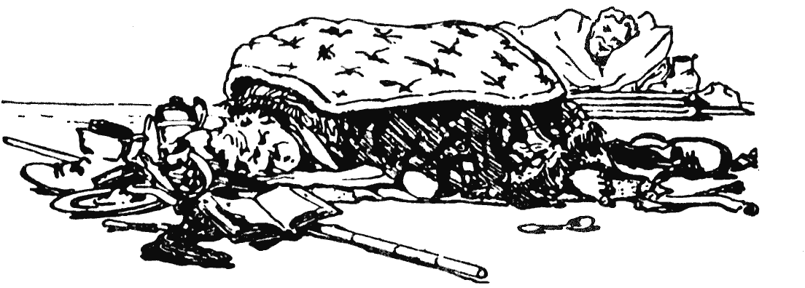
5. Tomi, a zöldfülű – Tomi jobban tudja…
Több legyen a takarótok alattatok, mint felül.
Tomi ezt is jobban tudta – meg is fázott emberül.
Amikor átmentek valakinek a földjén, mindenekelőtt a következőkre figyeljetek:
- minden kaput úgy hagyjatok, ahogyan találtátok.
- A háziállatokat és vadakat a lehető legkevésbé zavarjátok
- Ne tegyetek kárt kerítésben, terményben, fában.
Ha tűzifára van szükségetek, előre kérnetek kell. És vigyázzatok, nehogy a kerítésből húzzatok ki száraz lécet, mert az azért van ott, hogy ne legyen rajta rés.

Lógós a táborban
A táborban rengeteg hely van. De nincs helye egy bizonyos fajta fickónak: aki nem akarja kivenni a részét abból a sok mindenféle apró munkából, amit el kell végezni. Nincs helye a lógásnak és a nyavalygónak – tulajdonképpen a cserkészek közt sincs helye, de kiváltképp nincs a táborban.
Minden cimborának segítenie kell a többit, mégpedig örömmel, hogy a tábort mindenki számára kényelmessé tegye. Ez növeli a bajtársiasságot.

A tábori ágy
Sokféleképpen készíthettek kényelmes ágyat a táborban, de mindig legyen vízhatlan fenéklap a talaj és testetek között. Szénát vagy szalmát vagy páfrányt szórjatok vastagon oda, ahová le akartok feküdni.
Azt hiszem, fogalmatok sincs, mennyire tele van a testünk púppal, míg nem próbáltatok kemény földön aludni úgy, hogy nem volt szalmátok vagy szénátok.
Persze minden cserkész tudja, hogy a legrosszabb púpja a medencecsontja, és ha kemény földön kell aludnotok, a kényelmes alvásnak az a titka, hogy teáscsészényi kis mélyedést ástok oda, ahová a medencecsontotok esik. Mennyivel jobban tudtok majd aludni!
Az éjszakai nyugalom fontos dolog: az a srác, aki éjjel nem tud jól aludni, hamar kimerül, nem tudja úgy végigdolgozni a napot, mint az, aki kényelmesen aludt. Így azt a jó tanácsot adhatom: jó vastag szalmazsákot tömjetek magatoknak.

Hogyan csinálj szalmazsákot7
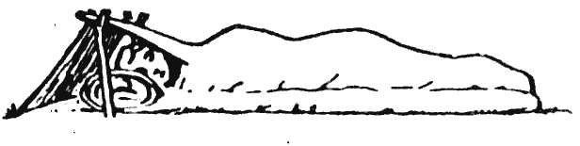
Az ilyenfajta hálózsákban sátor nélkül táborozhattok.
A szalmazsák készítéséhez úgy lássatok hozzá, hogy állítsatok föl egy tábori szövőszéket (a leírása a fejezet végén található), és száznyolcvan centi hosszan és nyolcvan centi szélességben szőjetek bele gazt, harasztot, páfrányt, hangát, szalmát vagy szénát. Ugyanezen a szövőszéken készíthettek olyan szalmafonatot, amelyből sátrat vagy védőtetőt vagy falat építhettek (106. o.).
Kényelmes ágyat csinálhattok magatoknak úgy is, hogy ponyvából vagy erős vászonból száznyolcvan centi hosszú és egy méter széles zsákot varrtok. Ez arra is jó, hogy belecsavarjátok a fölszereléseteket, ha utaztok. A táborban szalmával vagy levéllel vagy páfránnyal stb. kitömhetitek. és kész a finom, puha ágy.
A párna is hasznos kényelmi cikk a táborban. Ehhez mindössze egy kb. hatvan centi hosszú és harminc centi széles, erős párnahuzatra van szükségetek. Ezt is megcsinálhatjátok magatok. Nappal a fehérnemű tokja, éjjel a párnátok, ha a ruhátokat takarosan összetekerve beletömitek tölteléknek.
Gyakran használtam bakancsaimat párnaként, kabátba tekerve, hogy ne csússzanak szét.

Apró kényelmi cikkek
Tábori gyertyatartót úgy készíthettek, hogy egy darab drótot kis spirális alakjában meghajlítotok, vagy kis botot vesztek, amit fölhasítotok, és a falba dugjátok; vagy a gyertyát egyenesen egy darab agyagba dugjátok vagy egy nagy krumpliba fúrt lyukba. Szél ellen úgy védhetitek, hogy levágjátok egy palack fenekét, és a nyakába szorított gyertyával együtt, szájjal lefelé a földbe tűzitek.
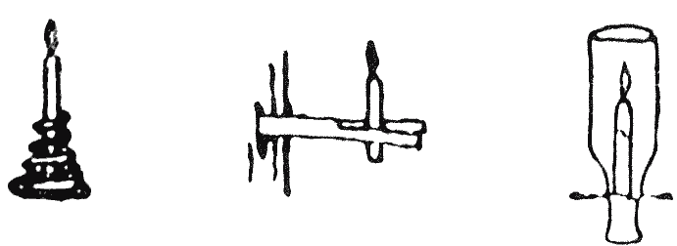
Így készíthettek tábori gyertyatartót.
Úgy vágjátok le a palack fenekét, hogy töltsétek meg három-négy centi magasan vízzel, dugjátok a tűz hamujába vagy parazsába, míg föl nem melegszik, és el nem reped a folyadék szintjénél. Vagy csavarjátok körül spárgával, és húzogassátok gyorsan előre-hátra, míg a spárga mentén föl nem melegszik; pontosan ennek a vonalán reped el, mihelyt ütést mértek rá, vagy hideg vízbe mártjátok. Ne felejtsétek azonban, hogy a táborban üveget törni veszélyes lehet.

Hogyan guggoljunk?
Nem kis dolog tudni, hogyan üljetek le nedves táborban. Guggolunk, ahelyett, hogy leülnénk. Az indiaiak sarkukon guggolnak, de ez fárasztó, ha nem csináltátok gyermekkorotok óta. Könnyűvé válik azonban, ha a sarkatok alá lapos követ vagy fadarabot tesztek.
A dél-afrikai búrok és más táborozók egyik sarkukon guggolnak. Eleinte kissé fárasztó.
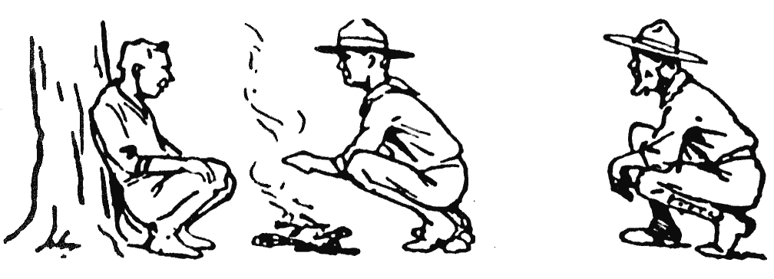
Az öreg táborozónak megvan a maga trükkje, hogyan guggoljon, hogy ne érjen a földhöz.

Tűzrakás
Az észak-amerikai indiánok mindig mesterei voltak a tűzrakásnak. Négyféle tüzet ismertek. A tipiben gyújtott tanácstűz hivatalos esemény volt. A baráti tűz valamivel nagyobb volt, mint a tanácstűz, és a falu minden lakójának melegedését szolgálta. A jelzőtüzet azért rakták, hogy füstjeleket adjanak. A főzőtűz pedig igen kis tűz volt, vörösen izzó parázs.
A cserkészek ugyanilyen tűzfajtákat használnak.

A tűzrakás helye
Mielőtt meggyújtanátok a tüzet, el ne felejtsétek azt tenni, amit ilyenkor minden erdőlakó tesz: eltakarítani a tűz helyéről minden füvet, száraz levelet, harasztot, páfrányt, nehogy a tűz továbbterjedhessen a környező fűre vagy bokrokra. Sok súlyos bozóttüzet okoztak már olyan zöldfülűek, akik máglyákkal hülyéskedtek, azt képzelve, hogy az a tábortűz. Ha fönnáll a veszélye annak, hogy a fű tüzet fog, legyen kéznél dorong vagy öreg zsák, amivel szétverhetitek.
A cserkésznek mindig föl kell rá készülnie, hogy véletlenül kigyulladt bozóttüzet bármikor eloltson, mivel ez jótett a föld birtokosának, és azoknak, akiknek állata vagy terménye veszélybe kerül.

Hogyan rakjatok tüzet?
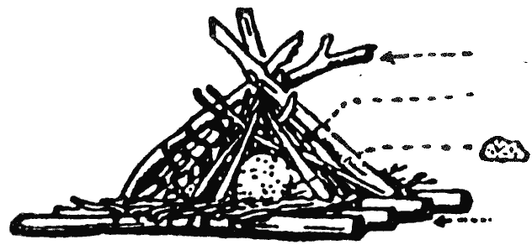
tüzelő, aprófa, gyújtós, alap
Ha így raktátok meg a tüzet, mindössze egyetlen szál gyufára lesz szükségetek.
Nem sok haszna van, ha a tűzrakást hallomásból tanuljátok. Az egyetlen helyes módja az, ha meghallgatjátok az útmutatást, majd magatok gyakoroljátok, hogyan kell rakni és meggyújtani.
A két kis vadóc című könyvben a tűzrakást a következő versike tanítja:
Nyírfakéregforgács, oly száraz, mint a csont,
Puhafának ága, kiszáradt, régen holt,
Kis marék toboz, és máris forr a víz,
Íme a tűz, mely gondolatban otthonodba visz.
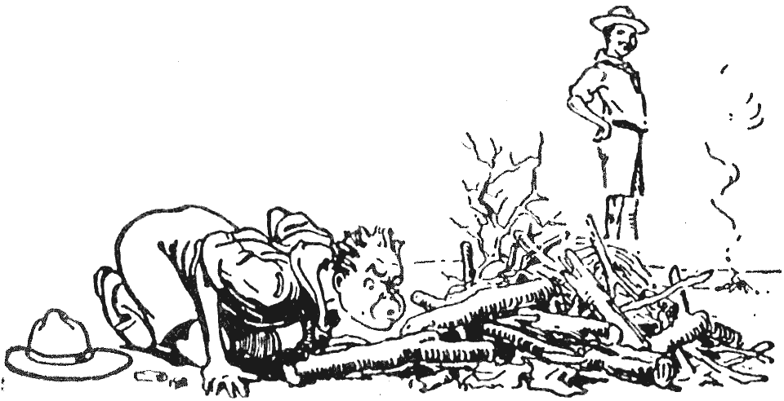
6. Tomi, a zöldfülű – Tomi tüzet gyújt.
Tűzgyújtásban nagy szakértő, mindent jobban tud, mint más,
Saját tüze mégsem gyullad. Ugyan ki lehet hibás?!
Jegyezzétek meg: a kezdő jellegzetes hibája az, hogy túl nagy tüzet akar rakni. Olyan erdőlakóval sohasem fogtok találkozni, aki így tenne: ők a lehető legkevesebb fát használják a tűzhöz.
Először gyűjtsétek össze a tűzifát. A zöld, frissen vágott fa nem jó, de az olyan élettelen sem, amelyik régóta fekszik a földön. Kérjetek engedélyt rá, hogy a tűzhöz letördelhessétek a fák száraz ágait.
A tűzrakást azzal kezdjétek, hogy néhány ágat a földre fektettek, kivált, ha a talaj nedves. Erre az alapra tegyétek a gyújtóst: fatörmeléket, faforgácsot vagy bármilyen más anyagot, ami könnyen tüzet fog a gyufától.
Erre tegyetek gúlaalakban vékony ágat, fatörmeléket, egymásnak és a gyújtósnak támasztva. Ezt hívjuk aprófának.

A száraz fából faragott „gyutacs” jó alágyújtós.
Jó aprófát úgy készíthettek, hogy egy vesszőt beszeleteltek vagy, amint az ábra mutatja, forgáccsá hasogattok. Ezt „gyutacsnak” hívjuk. Ha fölfelé állítjuk, a forgácsával a föld felé, gyorsan tüzet fog, és lángra lobban.
Néhány vastagabb ágat teszünk az aprófa fölé, és kész a tűzrakás.

Tűzgyújtás
Mindezt úgy gyújtsátok meg, hogy a gyufát a gyújtós alá tartjátok.
Amikor a fa biztosan ég, tegyetek rá több és vastagabb ágat, végül fahasábokat.
A zöldfülű, miután meggyújtotta a tüzet, elfújja a gyufát, és a földre dobja. Az erdőlakó felébe töri, mielőtt eldobná. Miért? Mert ha a gyufa még nem aludt volna el teljesen, és még parázslanék, elárulja magát – megégeti az ember kezét.

Tűzfajták
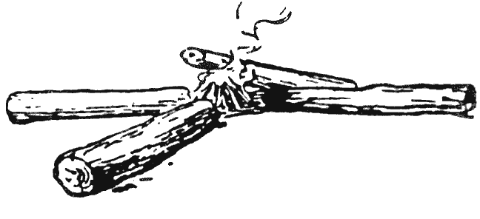
A „csillagtűzhöz” a fahasábokat úgy rakjuk, mint a kerék küllőit.
Főzőtűznek kiváló, ha összegyűjtötök egy jókora kupac vörösen izzó parazsat, három nagy fahasábot csillagalakban összedugtok, mint a kerék küllőit, középütt a parázzsal. Az így rakott tűz sohasem alszik ki, mivel amint a hasábok elégnek, mindig a középpont felé toljátok őket, és így mindig lesz friss izzó parázs. Ez olyan tüzet ad, aminek nagyon kicsi a lángja és a füstje.
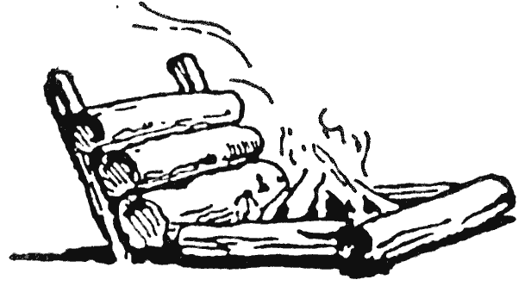
A „reflektortüzet” Észak-Amerikában sátor fűtésére használjak, kivált, ha télen mennek táborozni.
Ha azt akarjátok, hogy a tűz egész éjjel lángoljon, hogy világítson, vagy melegítsen, csillagtüzet rakjatok, s legyen a kezetek ügyében hosszú bot, hogy vele időről időre a közepe felé tudjátok tolni a hasábokat, s ne kelljen azzal fáradnotok, hogy fölkeljetek a tüzet szítani.
Ha azt akarjátok, hogy a tűz éjjel csak parázsoljon, takarjátok be egy kupac hamuval. Reggelre aztán a korai főzéshez gyorsan lángolásig szíthatjátok, ha fújjátok.
Észak-Amerikában így használják a tüzet a sátor fűtésére.
Verjetek le két erős karót a földbe, vagy egy méterre egymástól, kissé hátrafelé döntve. Vágjatok ki egy fiatal fát, amelyiknek a törzse kb. tizenöt centi vastag. Vágjátok egyméteres darabokra. Támasszatok három vagy több ilyen hasábot a fölfelé álló rudaknak, egymás tetején. Ez a „reflektor” lesz a tűzhely háta. Két rövid fahasáb lesz a tűzikutya, keresztben a végüknél a harmadik a keresztfa. Ezen a „rácson” belül gúla alakú tüzet raktok, és ez nagy meleget ad. A „rácsot” persze úgy kell elhelyezni, hogy szemben legyen a széllel.

A tűz eloltása
A cserkész nagyon elővigyázatosan bánik a tűzzel. Ha tüzet gyújt, gondja van rá, hogy kialudjék, mielőtt elhagyná a helyet. A tüzet vízzel és földdel kell leönteni, és jól le kell taposni, nehogy egyetlen szikra is maradjon, ami később lángra kaphatna. Végül visszatesszük azt a gyeptéglát, amit a tűzrakás előtt félretettünk, úgyhogy alig marad nyom.
A szénfogó hasznos eszköz a tábortűznél. Bükkfaágból vagy más sűrű fából készülhet. Kb. 1,2 méter hosszú és két centi vastag. A felénél faragjátok el kb. fele vastagra, tegyétek ezt a részt néhány pillanatra a forró parázsba, és hajlítsátok meg, míg a két vége össze nem ér. Ezután faragjátok laposra a végek belső felét, hogy jobban fogjanak, és már kész is a szénfogó.
Vagdaljátok be a pálcát, mielőtt tűzfogóvá hajlítanátok.

Tűzgyújtás gyufa nélkül
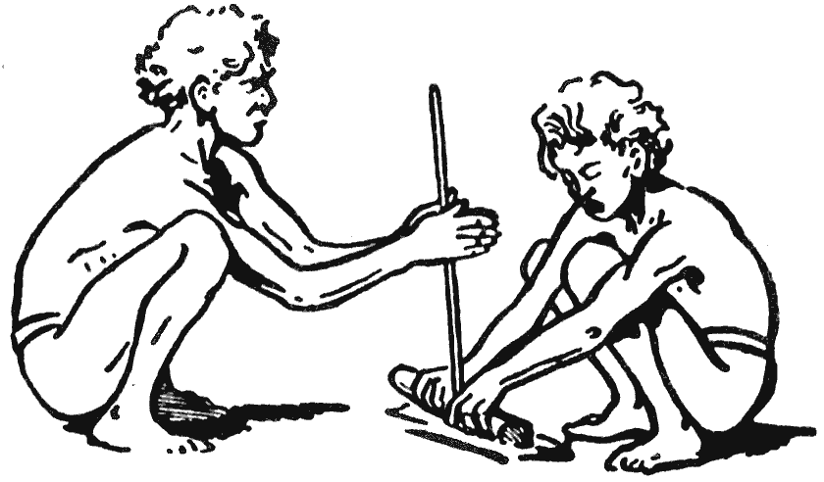
Az ausztrál fiú úgy gyújt tüzet, hogy fapálcát pörget puhább fában.
Mit tennétek, ha tűzre volna szükségetek, de nem volna gyufátok?
A zulu fiú úgy veszi ezt az akadályt, hogy keres egy darab keményfát, és lyukat fúr vele egy puhafába. A két marka közt gyorsan sodorgatja, így sikerül parazsat kapnia; ezzel aztán lángra kapat száraz füvet vagy fakéreg belső háncsát, és ebből rakja a tüzet.
Ausztrália bizony távol esik Dél-Afrikától – sok ezer kilométer tenger választja őket el egymástól. És mégis, ha Ausztráliába vetődtök, megláthatjátok, hogy az ottani bennszülötteknek sok szokásuk és sok fortélyuk ugyanolyan, mint Dél-Afrika vadembereinek.
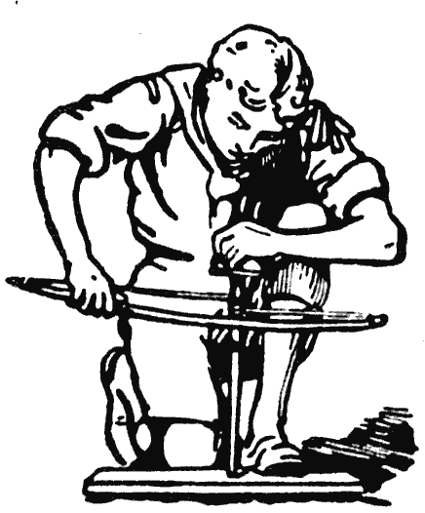
Az indián és az amerikai cserkész íjjal „fúrja” a tüzet.
Az észak-amerikai indiánoknak is megvan a maguk tűzgyújtási módszerük, és ezt nagyon gyakran használják az ottani cserkészek.
Ennél a módszernél a fiú egyik kezével fogja a keményfaorsót, és függőlegesen tartja, a markát egy kő- vagy fadarabbal védi, az orsót pedig íjjal forgatja gyorsan, amelynek az idegét az orsó köré csavarta.
Az orsó csúcsa belefúrja magát a puhafadeszkába, amit a fiú a lábával tart.
A deszka oldalán kis bevágás torkollik az orsóval fúrt lyukba, így a fáról leváló forró parázs ezen a kis nyíláson át ráesik arra a gyújtósra, amit a fiú előzetesen alátett.
Így az a srác, aki egyszer megtanulta, hogyan kell így tüzet gyújtani, és tudja, milyen fát használjon (mert nem mindegyik jó hozzá), kimehet a vadonban anélkül, hogy gyufásdobozt vinne magával, és bármikor tud melegedni vagy kaját főzni, amikor csak akar, úgy, hogy ilyen vadonbeli módszerrel gyújt tüzet.

Ruhaszárítás
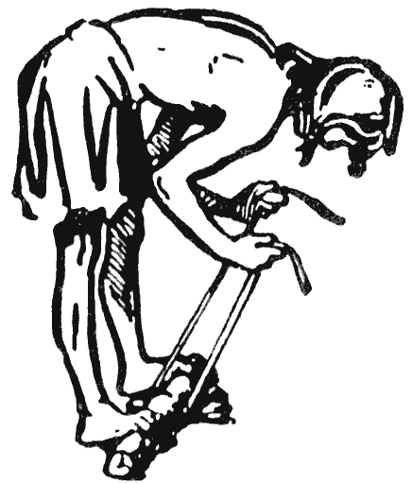
A borneóiak úgy gyújtanak tüzet, hogy fahasábot fűrészelnek hajlékony vesszővel.
Néha átnedvesedik a ruhátok a táborban, és ilyenkor találkozhattok olyan zöldfülűekkel, akik nedves ruhájukban maradnak, míg meg nem száradnak. Öreg cserkész sohasem tesz ilyet, mivel ez a legjobb útja a megfázásnak.
Ha nedves a ruhátok, az első adandó alkalommal vegyétek le, és szárítsátok meg, még akkor is, ha nincs más, amit magatokra vehetnétek. Ez velem is sokszor megesett. Meztelenül ültem egy társzekér alatt, míg egyetlen ruhám tűz fölött száradt.
Úgy lehet ruhát szárítani, hogy parázsló tüzet raktok, és fölé pálcákból kis méhkasszerű kalitkát építetek. Dobjátok rá a ruhátokat erre a kalickára: nagyon gyorsan megszárad.
Ha meleg az idő, veszélyes olyan ruhában üldögélnetek, amit átizzadtatok. Afrika keleti partján mindig vittem magammal tartalékinget a hátamon, ujjával a nyakam körül. Mihelyt megálltam, levetettem a rajtam levő nedves inget, és fölvettem a szárazat, amit a nap sütött a hátamon. Ily módon sohasem betegedtem meg, amikor szinte mindenki más megbetegedett.

A rendes tábor
A tábor területét mindig tisztán és rendben kell tartani, nemcsak azért, hogy (mint már rámutattam) távol tartsuk a legyeket, hanem azért is, mert a cserkésznek az a szokása, hogy mindig rendes, akár táborban van, akár nem. Ha nem vagytok rendesek otthon, a táborban sem lesztek; ha nem vagytok rendesek a táborban, akkor nem lesz belőletek cserkész, csak zöldfülű.
A seprőnek jó hasznát vehetitek a táborban, és könnyen megköthetitek néhány nyírfaágból, ha szorosan egy nyél köré kötitek.
A cserkész rendet tart a sátorban vagy a barakkban vagy a szobájában, mert lehet, hogy riadó vagy valami váratlan esemény miatt hirtelen el kell mennie otthonról. Ha nem tudja pontosan, hol is találja dolgait, jó időben telik, míg jelentkezni tud, kivált, ha éjnek évadján hívják.
Így ha lefekszetek, szokjátok meg – még akkor is, ha otthon vagytok –, hogy összehajtjátok a ruhátokat, és olyan helyre teszitek, ahol azonnal megtaláljátok a sötétben, és gyorsan föl tudjátok venni.

A tábortűz
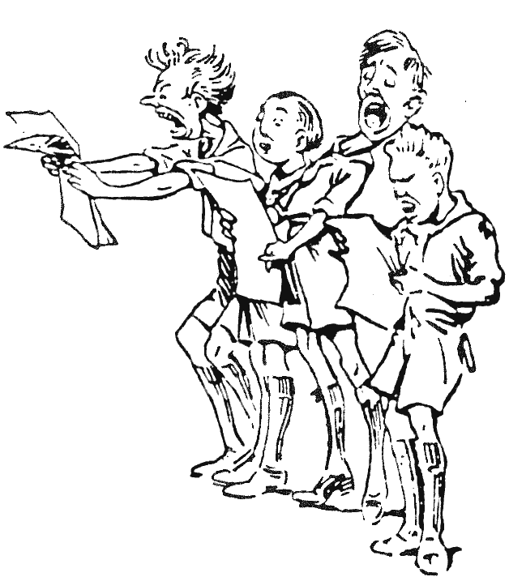
A tábortűz a tábor egyik legszebb eseménye. Dalok, szavalatok és kis jelenetek váltják egymást a műsoron.
A tábortűznél énekelhetünk, szavalhatunk, kis jeleneteket adhatunk elő, és minden cserkészt biztatni kell, hogy valamivel vegyen részt a programban, akár jó előadónak tartja magát, akár nem.
Más-más őrs lehet a felelős a hét minden estéjén a műsor megrendezéséért. Az őrs így előre felkészülhet a tábortűzre.

A táborhely rendbetétele
Ne feledjétek: amilyen állapotban hagyjátok a táborhelyet a tábor végén, az pontosan elárulja, hogy rendes-e az az őrs vagy csapat, amelyik használta, vagy sem. Valamirevaló cserkész nem hagyja piszokban a táborhelyet. Fölsöpör, és elás vagy eléget minden szál szemetet. Így a gazdának nincs rá gondja, hogy eltisztogasson utánatok, s ezért szívesebben engedi meg, hogy újra használjátok.
Nagy szégyen a csapatra vagy őrsre vagy magányos táborozóra, ha a táborhelyet piszkosan és rendetlenül hagyja el.
Jegyezzétek meg: csupán két dolgot hagyhattok hátra táborbontás után:
- semmit,
- köszöneteteket a táborhely gazdájának.

Viszonzás
Másik dolog, amit tanuljatok meg: ha egy gazda földjét használtátok, fizetnetek kell érte. Ha nem pénzzel, más módon. Valami hasznosat tehettek neki, és kell is, hogy tegyetek. Megjavíthatjátok a kerítését, vagy gyomot irthattok és így tovább.
Mindig tegyetek jótettet mind a gazdának, mind a tábor környékén lakóknak, és akkor mindig szívesen látnak titeket.

Őrsi táborozási gyakorlatok
A legjobb táborozási gyakorlat az, ha mindig táboroztok, amikor csak tehetitek: egy éjszakára, hét végén és hosszabb táborban.

Ha csapat száll táborba, fontos, hogy legyen néhány állandó parancs, amit szükség esetén időről időre ki lehet egészíteni. Az őrsvezetőé a teljes felelősség, hogy cserkészei pontosan végrehajtsák őket.
Az ilyen parancs tartalmazhatja a táborrendet, kimondhatja, hogy minden őrs külön táborozik a többitől, és hogy össze fogják hasonlítgatni a sátrak és a környező terep tisztaságát és rendességét.
Az őrsök rendszerint egy helyen verik föl sátrukat, elég távol a többi őrstől, de hallótávolságra a cserkészvezetőtől; ő általában a középpontban van.

A táborban csak szigorú ellenőrzés mellett lehet fürdeni, nehogy az úszni nem tudók veszélyes vízbe merészkedjenek.
A következő szabályokat kell szigorúan betartani:
- egyetlen cserkész sem fürödhet anélkül, hogy a csoport felügyeletével megbízott cserkészvezető személyesen ne felügyelne rá, vagy más felelős felnőtt, akit erre a vezető felkér. A fürdőhely biztonságos voltát előzetesen ellenőrizni kell, és minden ésszerű óvintézkedést meg kell tenni, beleértve a mentőkötelet is.
- Két úszóból, lehetőleg képzett úszóból és életmentőből álló őrséget kell felállítani, amely a körülményektől függően úszónadrágban, csónakban vagy a parton készenlétben áll, hogy a bajba jutott fiún segítsen. Ez az őrség mindaddig nem fürödhet, míg a többi ki nem jött a vízből.
Az Amerikai Cserkészfiúk Szövetségénél az ún. „haverrendszert” használják. E szerint a cserkészeket párokba osztják, ezek a haverok. A haverok körülbelül egyenlő fokban tudnak úszni. Ha vízben vannak, minden haver felelős a másik biztonságáért, azon cserkészvezető felügyelete alatt, aki az egész csoportért felelős.
Tábori szövőszék. Verjetek le jó erősen öt karót egy sorba, tizenöt-húsz centire egymástól (1. sor). Velük szembe, 180-200 centire verjetek le két karót, és kössetek rájuk keresztbe egy keresztrudat (vagy verjetek le öt karót) (2. sor). Kössetek kötelet vagy spárgát az 1. sor minden karójára, és húzzátok ki a 2. sorig, majd erősítsétek hozzájuk. Aztán hozzátok vissza a kötél meghosszabbítását az 1. sor fölött még vagy másfél méterre, és kössétek egy mozgatható keresztrúdhoz: a „zubolyhoz”. Kössetek kötelet a többi karóra is, az 1. sorban. Húzzátok a 2. sorig, majd vissza a zubolyig, és olyan távolságban kössétek őket rá, mint amilyen távol a karók vannak egymástól.
Most egy cserkész a zubolyt lassan fel-le mozgatja, míg a másik páfrány- vagy szalmacsomókat fektet rétegekben hol a kifeszített spárga alá, hol fölé. Így a kötegeket a spárga megfogja azáltal, hogy a zubolyhoz kötött spárgát emelitek és süllyesztitek.
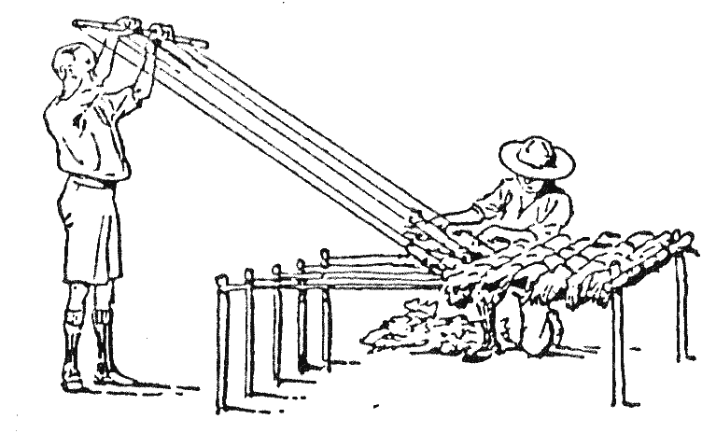
A tábori szövőszéken könnyű kényelmes matracot szőni harasztból, páfrányból, hangából, szalmából vagy fűből.
Ha a zubolyt először kissé jobbra tartjátok, végül balra úgy, hogy a spárga először a kifeszített spárgának egyik oldalára esik, majd a másikra, ettől a spárga megcsavarodik, és a kötése sokkal biztosabb lesz.

10. tábortűz – Tábori főzés
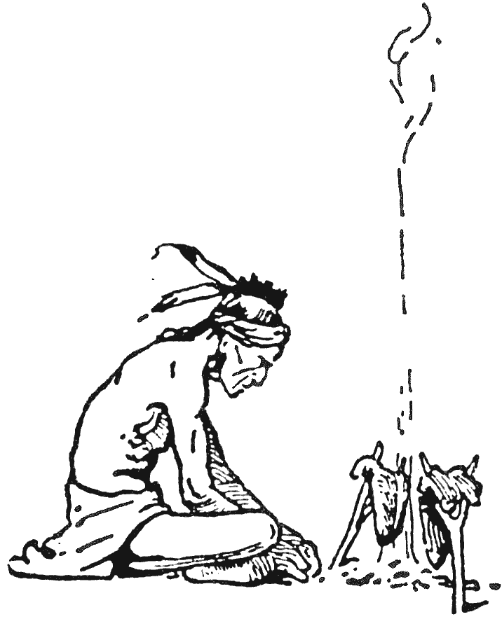

Főzés – Főzőláda – Kenyérsütés – Tisztaság
Magától értetődik, hogy minden cserkésznek tudnia kell, hogyan készítse el a húst és a zöldséget, és hogyan süssön kenyeret magának a szokásos eszközök nélkül.

Hússütés
A húst úgy is ellehet készíteni, hogy hegyes pálcára szúrjuk, és a tűz közelében fölfüggesztjük, hogy megsüljön. Vagy régi kekszesdoboz födelét használjuk serpenyőnek. Tegyetek bele zsírt, hogy a hús le ne süljön.
Vagy készítsetek kebabot: vágjátok a húst egy-két centis szeletekre. Vágjátok ezt kb. három-négy centis darabokra. Szúrjatok föl nyársra vagy vaspálcára egy csomó ilyen húsdarabot, és szúrjátok a tűz mellé, vagy néhány percig tartsátok forró parázs fölé, míg a hús meg nem sült.
A húst néhány ív nedves papírba is becsomagolhatjátok, vagy agyaggal beboríthatjátok, és a tűz vörösen izzó parazsába dughatjátok: ott magától megsül.
Vadászpörkölt. Vágjatok sovány húst vagy vadhúst három-négy centis kockákra. Keverjetek össze lisztet, zsírt és borsot, és forgassátok bele a húst. Süssétek egy kis zsírral barnára úgy, hogy közben kavarjátok, hogy csak megpiruljon, de a felszíne meg ne égjen. Adjatok hozzá tiszta vizet, és akasszátok a fazekat a tűz fölé. Fontos, hogy a víz ne lobogva forrjon, hanem csak pöszögjön. Később adjatok hozzá apróra vágott zöldséget, pl. krumplit, sárgarépát és hagymát. A víz éppen csak hogy ellepje a belevalót – ne legyen sok. Főzzétek, míg meg nem puhul.

Szárnyas- és halétel
Szárnyast és halat ugyanígy lehet elkészíteni. A szárnyast közvetlen levágása után lehet a legkönnyebben megkopasztani. De ha agyagpakolásban készítitek el, nincs szükség kopasztásra, mert a hőtől az agyag megkeményedik, a toll beleragad, és amikor föltöritek, a madár megfőzve, toll nélkül sétál ki, mint a dió a héjából.
Másik módszer: belezzétek ki a szárnyast, keressetek kb. akkora követ, mint a madár belseje, és hevítsétek föl majdnem vörösen izzóra. Tegyétek a szárnyasba, a szárnyast pedig vasrácson vagy fanyárson a tűz fölé.

Tűzhelyek
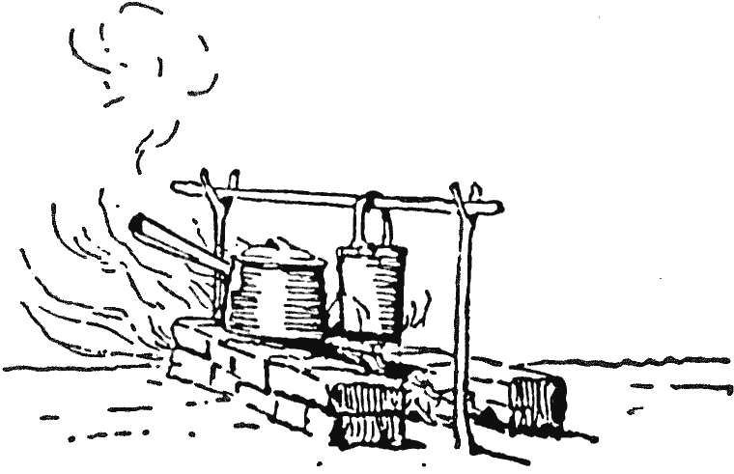
A tűzhely készülhet két sor gyeptéglából, téglából, vastag fahasábból vagy kőből. A fazekakat lógassátok fölé, vagy tegyétek rá.
A cserkésznek rendszerint van csajkája vagy tábori fazeka. Ebben vizet tudtok forralni, vagy zöldséget tudtok főzni, vagy meg tudjátok párolni a húst.
Amikor főztök benne, vagy csillagtűz fahasábjainak végére állíthatjátok (de itt könnyen fölborul, ha nem vigyáztok), vagy inkább a tűz forró parazsába dughatjátok. Vagy három nyers karóból háromlábat állíthattok a tűz fölé úgy, hogy felső végükön összekötitek őket, s a fazekat dróton vagy láncon lelógatjátok.
Még jobb megoldás, ha a tüzet két sor gyeptégla, tégla, két vastag fahasáb vagy kő közé rakjátok. A két sor legyen fölül lapos és kb. 1,8 méter hosszú, az egyik végükön tíz centire, a másikon húsz centire egymástól – a szélesebb nyílás nézzen a széllel szembe.
Ezután készítsétek el saját edényhorgotokat és -akasztótokat, hogy főzőedényetek a tűz fölé tudjátok akasztani.

Szakácsötletek
Ha vizet forraltok a tűzön, ne tegyétek túl szorosan a födőt a fazékra. Amikor gőz fejlődik az edényben, valahol el kell távoznia. Ha meg akarjátok állapítani, forr-e már a víz, ahhoz nem kell levennetek a födőt, és belenéznetek, hanem csak nyomjátok oda a fazékhoz egy pálca vagy kés végét, és ha a víz forr, érezni fogjátok, hogy a fazék remeg.
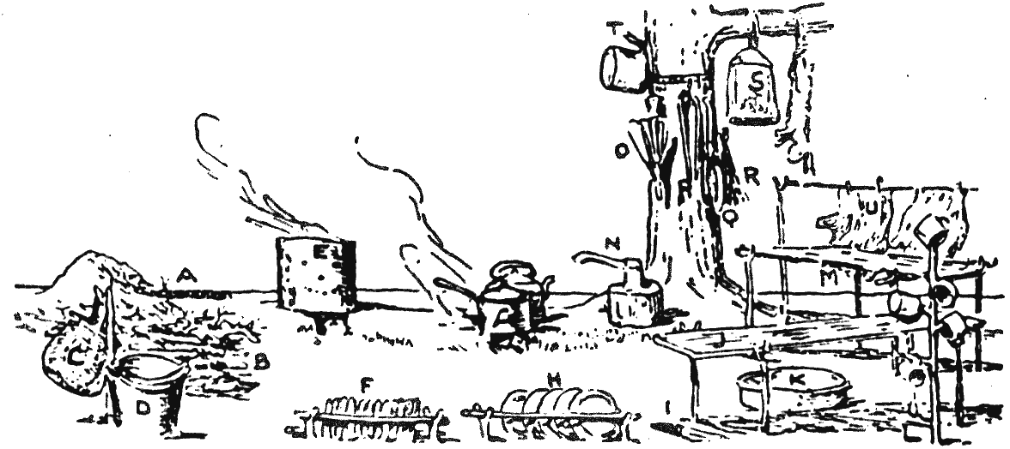
A. emésztőgödör
B. tüzelő
C. tojászacskó
D. víz
E. szemétégető
F. késállvány
G. tűzhely
H. tálas
I. emésztőgödör
J. lejtős mosogatóasztal
K. mosogató tál
L. köcsögfa
M. konyhaasztal
N. húsvágó deszka
O. fújtató
P. fogók
Q. serpenyő
R. seprő
S. éléskamra T. edények
U törlőruhák
Itt van egy rakás ötlet, hogyan tartsátok rendben a konyhát, és hogyan könnyítsétek meg a főzést.
Zabkása. Öntsetek minden személyre egy bögre vizet a fazékba. Minden bögréhez adjatok egy kis sót. Amikor a víz már forr, szórjátok bele a zabkását, miközben pálcával vagy nagykanállal kavarjátok. A zabliszt mennyisége attól függ, sűrű vagy híg zabkását akartok-e. Lassú tűzön főzzétek a zabkását, míg meg nem fő, és közben állandóan keverjétek.
Nehogy úgy csináljátok, mint én, amikor még zöldfülű voltam. Rajtam volt a sor, hogy főzzek, így hát azt találtam ki, hogy változatossá teszem a vacsorát: levest készítek a többinek. Volt valamennyi borsólisztem, összekevertem vízzel, fölforraltam, és borsólevesként föltálaltam. De nem tettem bele levessűrítményt, sem húslevet – semmit; fogalmam sem volt, hogy kell bele, vagy, hogy megérzik a hiánya. De a többiek bizony megérezték, az én szép borsólevesemet „nedves borsópudingnak” csúfolták, és azt mondták, egyem meg én – nemcsak mondták, hanem bizony meg is etették velem. Soha még egyszer nem követtem el ezt a hibát.

Főzés ládában
Ládában azért a legjobb főzni a táborban, mivel csak annyi a dolgotok, hogy belekészítsetek, a főzőláda elvégzi a többit. Elmehettek, játszhattok a többi sráccal, és mire visszajöttök, már meg is főtt a vacsorátok magától – már ha jól készítettétek elő. Ha rosszul, hát akkor nem fogtok valami nagy népszerűségnek örvendeni az őrsnél!
Így lássatok neki. Szerezzetek egy deszkaládát. Béleljétek ki az oldalát és fenekét több rétegben újságpapírral, majd töltsétek meg szénával vagy még több papírral; mindent jó szorosan tömjetek, s a közepén hagyjatok helyet főzőedényeteknek. Rengeteg szénát az edény alá és köré! Készítsetek szénával töltött párnát a tetejére vagy vastag újságpapírból fedőt.
Töltsétek tele az edényt a főznivalóval, és mihelyt már jól forr, dugjátok a főzőládába. Tömjetek köré és fölé jó szorosan szénát vagy papírt, tegyétek rá a fedőpárnát, és nyomassátok le a födőt egy súllyal.
A hús négy vagy öt óra alatt fő meg így. A zabkását öt percig főzzétek, majd hagyjátok a lábasban éjszakára. Mire a korai reggelihez ültök, elkészül.

Kenyérsütés
„A tábori élet három nagy tudománya: a kenyérsütés, a babfőzés és a szalonnasütés.”
A kenyérsütésnek vagy „bucisütésnek” az a szokásos módja, hogy lisztet, egy-két csipet sót és sütőport összekeverünk, feltornyozunk, majd a közepét széttoljuk, hogy csészeforma legyen, amibe beleönthetjük a vizet. Keverjetek mindent jól össze, míg tésztát nem kaptok. Szórjátok meg kevés friss liszttel, hogy a tészta ne ragadjon a kezetekhez, ütögessétek körül, és formáljatok belőle nagyobb cipót vagy több kisebbet.
Azután tegyétek vasrácson forró parázs fölé. Vagy kotorjátok félre a tüzet, tegyétek a tésztát a forró földre, és tornyozzátok köré a forró parazsat, hagyjátok megsülni.
Így csak kisebb cipót tudtok sütni.

Serpenyős buci
Másik jó módszer a következő: készítsetek közepesen kemény tésztát a következő hozzávalókból: egy teáscsésze liszt, egy csipet só, egy evőkanál cukor és egy teáskanál porélesztő.
Forrósítsatok föl egy serpenyőt, és jól kenjétek ki zsírral, tegyétek bele a tésztát, és rakjátok közel a tűzhöz. Néhány perc múlva a tészta megkel, és megkeményedik. Ekkor állítsátok élére a serpenyőt úgy, hogy majdnem függőlegesen álljon a tűz felé fordulva. Süssétek meg a buci egyik oldalát, majd fordítsátok meg, és süssétek meg a másik oldalát is.
Úgy állapíthatjátok meg, jól megsült-e már, hogy faszálkát dugtok bele. Ha anélkül jön ki, hogy tészta ragadt volna rá, cipótok belül is meg van sülve.

Kürtőskenyér
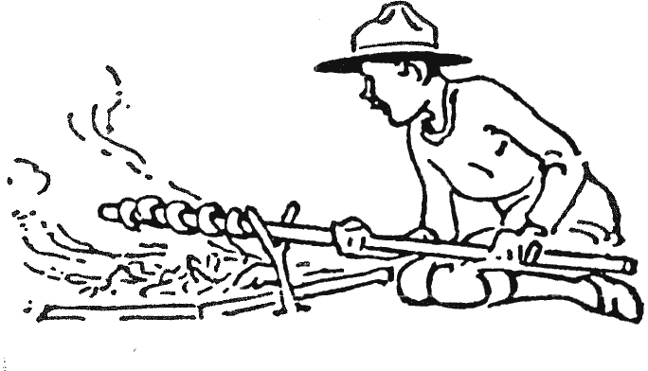
Kenyeret mindenféle kemence nélkül is tudtok sütni. Csavarjátok a tésztát a bot köré, és izzó parázs fölött süssétek meg.
A kenyérsütés másik módja: vágjatok egy vastagabb botot, hegyezzétek meg a vékonyabb végét, hántsátok le a kérgét, és eddzétek meg a tűz fölött. Készítsetek hosszú tésztacsíkot, úgy öt centi széleset és fele olyan vastagot, és tekerjétek csavarmenetben a botra. Támasszátok föl a botot a tűzhöz közel, és hagyjátok, hogy a tészta süljön; néha fordítsatok rajta egy kicsit.

Kemence
Ha igazi kenyérre fáj a fogatok, kemencefélét kell építenetek, akár úgy, hogy régi cserépedényt használtok, akár úgy, hogy bádogdobozt. Beleteszitek a tűzbe, és parazsat kotortok rá. Vagy építsetek agyagkemencét, rakjatok tüzet benne, és amikor jó forró, húzzátok ki a parazsat, tegyétek be a tésztát, és csukjátok be szorosan az ajtaját, amíg a kenyér meg nem sül.

Tisztaság
Az öreg cserkész különös figyelemmel vigyáz rá, hogy a konyha ragyogóan tiszta legyen. Gondosan, nagyon alaposan megtisztítja főzőedényét, tányérját, villáját, kését. Tudja, hogy ha valahol piszkot vagy ételmaradékot hagy, ellepik a legyek.
A légy veszedelmes jószág, mert a betegség bacilusait hordozza a lábán, s ha rászáll az ételetekre, gyakran otthagyja a mérget, hogy megegyétek – aztán csak csodálkoztok, mitől betegedtetek meg.
Ezért figyelnetek kell, hogy a tábori konyhátok nagyon tiszta legyen, és a legyek ne gyűljenek rá. Minden szennyvizet, ételmaradékot el kell égetni vagy megfelelően ásott gödörbe engedni, ahol el lehet temetni, nem pedig szerteszórni mindenfelé.
Az őrsvezetők felelőssége gondoskodni róla, hogy mindezt mindig megcsinálják.
Ne felejtsétek: „A cserkész testben és lélekben tiszta”.

Őrsi főzőgyakorlatok
A cserkész még azelőtt tanuljon meg főzni, mielőtt táborba száll. Tanítsátok meg neki a legfontosabbakat: a burgonya, a zabpehely, a hús és a zöldség elkészítését. Mindezt a tél folyamán gyakorolhatjátok.

Gyakoroljátok, hogyan kell tésztát gyúrni, és kürtőskenyeret meg bucit sütni.

Készítsetek főzőládát, és használjátok is.

Varrjátok meg magatok élelmiszeradagos vászonzacskóitokat.

Rendezzetek őrsi versenyt, ki készíti a legjobb étrendet, ki számítja ki a legpontosabban a mennyiségeket stb.

Vigyetek magatokkal portyára nyersanyagot adagokban, rakjatok tüzet, és főzzétek meg az ebédeteket.

Kísérletezzetek a különféle tűzhelyekkel, míg meg nem találjátok azt a fajtáját, amit a legalkalmasabbnak láttok őrsi főzéshez. Aztán próbáljatok egy csomó konyhai eszközt készíteni a 110. oldalon találhatókból.

Nyomolvasás

11. tábortűz – „Jelolvasás”
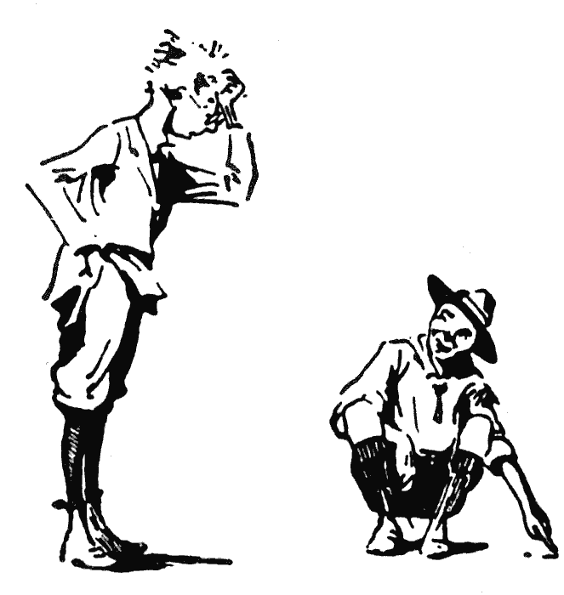

A „jel” felismerése – Az emberek arcvonásai – Holttest körüli „jelek” – A vidék jellegzetességei – Használd a szemed, füled és orrod – Éjszakai cserkészés
A cserkészek „jelnek” hívnak minden apró részletet, mint pl. a lábnyom, eltört ág, letaposott fű, ételmaradék, vércsepp, s így tovább – bármit, ami elvezethet a keresett adatokhoz.
Amikor Walter Smithson felesége néhány indiai nyomkeresővel Kasmirban utazgatott, egy párduc lábnyomait követte, amely megölt és elrabolt egy fiatal kecskebakot. A párduc áthaladt egy széles, kopár sziklatömbön, amelyen persze nem maradt nyoma lágy talpának. A nyomkereső egyből a szikla túlsó pereméhez ment, amely éles szélben végződött. Megnedvesítette az ujját, s végighúzta a szikla élén: talált is néhány szál kecskeszőrt ráragadva. Ez árulta el, merrefelé hagyta el a párduc a sziklatömböt, amint magával húzta a bakot. Ez a néhány szőrszál is az, amit a cserkész „jelnek” nevez.
Apró jelekből medvére is akadt Smithsonné nyomolvasója! Egyszer friss karmolást fedezett föl egy fa kérgén. Nyilvánvalóan medve karmától származott. Máskor pedig egyetlen fekete szőrszálat talált a fakéregbe tapadva, és ez árulta el neki, hogy medve dörgölődzött a fához.

Vedd észre a „jelet”!
Az egyik legfontosabb dolog, amit a cserkésznek meg kell tanulnia, akár katonai felderítő, akár vadász, akár békecserkész, az az, hogy semmi se kerülje el a figyelmét. Észre kell, hogy vegye a kis részleteket és jeleket, majd ki kell hámoznia a jelentésüket. Bizony csak jó sok gyakorlással válik a zöldfülű szokásává, hogy tényleg mindent észrevegyen, és semmi se kerülje el a figyelmét. Ezt városban és vidéken egyaránt lehet tanulni.
Ugyanígy észre kell vennetek minden különös hangot vagy furcsa illatot, és a magatok fejével kiokoskodnotok, mit is jelenthet. Ha nem tanuljátok meg, hogyan kell a „jeleket” észrevenni, aligha tudtok egyről a kettőre jutni, és így használhatatlan cserkészek maradtok.
Ne felejtsétek: a cserkész mindig nagy szégyennek tartja, ha egy kívülálló hamarabb fedez föl valamit, mint ő, legyen az a dolog nagyon távol vagy az orra előtt.
Ha igazi képzett felderítővel vagytok, láthatjátok, hogy szeme állandóan villog, minden irányban figyel, közelre és távolra, és mindent észrevesz, ami csak történik.
Egyszer Londonban a Hyde Parkban sétáltam eggyel. Egyszer csak megjegyezte: „Az a ló egy kicsit sántít.” Nem volt ló a közelben, de észrevettem, hogy a távolba néz, túl a Serpentine-tavon. A következő pillanatban fölvett a csapásról egy különleges gombot. Látjátok, a szeme távolra és közelre egyaránt látott.

„Láttál egy olyan embert, aki …?”
Idegen város utcáin a cserkész úgy jegyzi meg az útvonalát, hogy megfigyeli a főbb épületeket és mellékutcákat, és hogy milyen üzletek előtt halad el, mi van a kirakatukban; és hogy milyen járművek mennek el mellette.
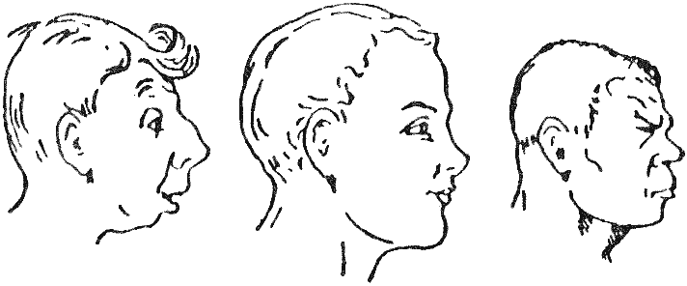
Figyeljétek meg az emberek arcát, hogy fel tudjátok majd ismerni őket.
Kiváltképp azonban az embereket figyeli meg: milyen az arcuk, ruházatuk, cipőjük, járásuk, úgyhogy ha pl. a rendőr megkérdezné: „Nem látott ezen az utcán egy embert sötét, sűrű szemöldökkel, kék öltönyben?”, akkor valahogyan ilyesféleképpen válaszolna: „Igen – kissé sántított a jobb lábára, külföldinek látszó cipőt viselt, és csomag volt a kezében. Kb. három perce fordult be az Arany utcába, abba, amelyik innen balra a második."
Az ilyen tájékoztatás már sokszor szolgáltatott döntő adatokat bűnözők felkutatásához.
Emlékeztek Kim történetéből, hogyan tanították Kimet a megfigyelésre olyan játékkal, amelyben emlékezetből le kellett írnia egy tálcányi apró tárgyat, miután egy percig megmutatták neki, majd letakarták.
Mi használjuk ezt a Kim-játékot, mivel kiváló gyakorlat a cserkésznek.
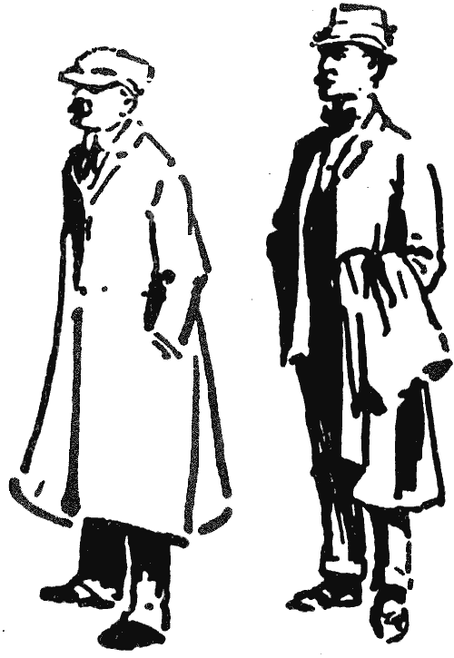
Könnyű egyszerű fogásokkal elváltoztatnotok a külsőtöket, ha tudjátok a fortélyát. Mi mindent változtatott meg ez a férfi, hogy megmásítsa külsejét? Figyeljétek meg, hogy a fő különbséget a megváltoztatott testtartás teszi.
Volt egyszer egy forradalmár társaság Olaszországban, a Camorra, amelyik a fiúkat arra tanította, hogyan tudják gyorsan észrevenni és megfigyelni dolgokat. Amint a camorrista a város utcáján ment, hirtelen megállt, és megkérdezte a fiút:
– Hogy volt az az asszony öltözve, aki a legutolsó utca jobb oldalán levő negyedik ház ajtajában ült?
vagy:
– Miről beszélt az a két férfi három utcasarokkal előbb?
vagy:
– Hová akart menni a taxival az utas, és mi volt a taxi rendszáma?
vagy:
– Milyen magas az a ház, és milyen széles a legfelső emeleti ablaka? – és így tovább. Vagy a fiú kapott egy percet, hogy nézze a bolt kirakatát, azután le kellett írnia, mit látott benne.
A cserkész tartsa a szemét a földön is, kivált a járda ház felőli szegélyén és a csatornánál. Én már gyakran találtam értékes mütyürkéket, amelyeket elvesztettek, sokan átmentek rajtuk, és félrelökték őket anélkül, hogy észrevették volna.
Magától értetődik, hogy minden városi cserkésznek tudnia kell, merre van a legközelebbi gyógyszertár, ha baleset fordulna elő, és a legközelebbi rendőrőrszoba, rendőrség, orvos, kórház, tűzjelző, telefon, mentőállomás stb.

Az emberek jellemvonásai
Ha vonaton vagy buszon utaztok, mindig figyeljetek meg minden apró dolgot útitársaitokon. Figyeljétek meg arcukat, ruhájukat, beszédmódjukat, s így tovább, hogy azután elég pontosan le tudjátok őket írni. És próbáljátok meg kitalálni megjelenésükből és viselkedésükből, gazdagok vagy szegények (ez általában a lábbelijükről megállapítható), mivel foglalkozhatnak, boldogok vagy betegek, vagy segítségre szorulnak.
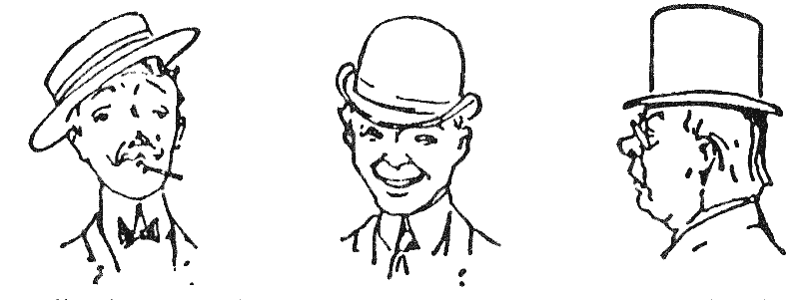
Meg tudjátok mondani, milyen a természete ezeknek az embereknek abból, ahogyan a kalapot viselik?
De mindezt úgy tegyétek, hogy ne vegyék észre, hogy figyelitek őket. Máskülönben óvatosabbakká válnak. Emlékezzetek csak a pásztorfiúra, akiről a 2. tábortűzben beszéltem: fölfigyelt a cigányember cipőjére, de nem nézett rá, és így a csavargó nem fogott gyanút.
Az a szokás, hogy alaposan megfigyeljük az embereket, és az a képesség, hogy jellemüket és gondolataikat kiolvassuk, óriási értékű a kereskedelemben, kivált a kereskedősegédnél vagy eladónál, hogy meggyőzzön valakit a vásárlásról, vagy, hogy fölismerje a lehetséges csalót.
Azt mondják, meg lehet mondani az ember jellemét abból, ahogyan a kalapját hordja. Ha kissé félrecsapva viseli, föltehetően jó természetű; ha nagyon félrecsapja, jampec; ha a tarkóján hordja, nem szereti megadni az adósságát; ha egyenesen viseli a feje tetején, talán becsületes, de nagyon unalmas.
Az is gyakran elárulja valakinek a természetét, ahogyan jár: figyeljétek csak a fontoskodó, fölényes, kis emberkét, amint nagy karlóbálással, rövid lépésekkel totyog; az ideges ember sietős, egyenetlen lépéseit; a naplopó lassú csoszogását; a cserkész sima, gyors és halk lépését s így tovább.

Gyakorold a megfigyelést!
Kis gyakorlással elég pontosan meg tudjátok ítélni egy ember természetét a ruházatából.
A cipő szinte kivétel nélkül a legjellemzőbb része a ruházatnak.
Egyszer egy hölggyel vidéken voltam, és egy fiatal nő ment közvetlen előttünk.
– Kíváncsi vagyok, ki lehet – mondta ismerősöm.
– Hát talán kitalálja, ha megtudja, kinek a szobalánya – válaszoltam.
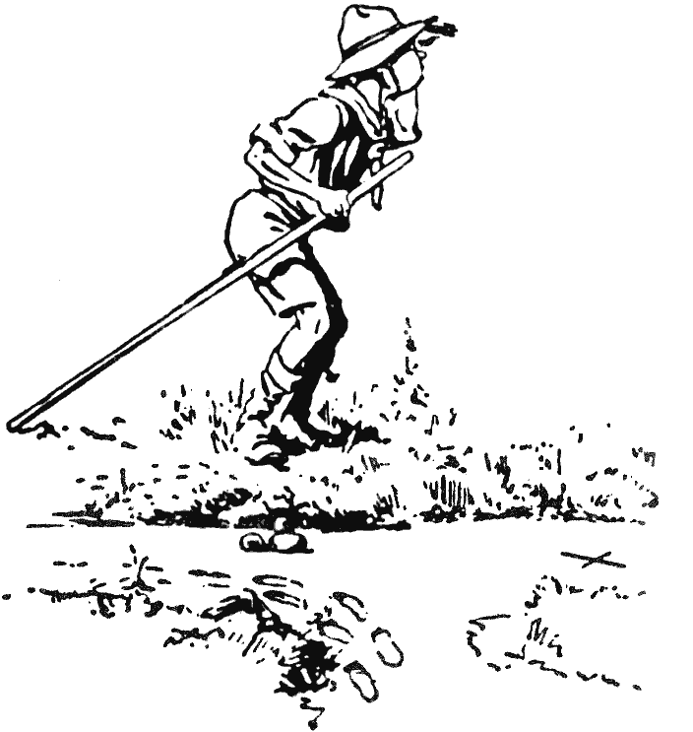
7. Tomi, a zöldfülű – Tomi nyomoz.
Kémlel jobbra, kémlel balra, szeme nyomokat keres. Lába elé dehogy nézne, nincs ott semmi érdekes.
A nő nagyon jól volt öltözve, de amint cipőjére pillantottam, az volt az érzésem, hogy a ruha valaki másé volt, nekiadta, s ő magára igazította – de ami a cipőjét illeti, a sajátjában kényelmesebben érezte magát. Abba a házba ment be – a melléklépcsőn –, amelyikben mi is laktunk, és így rájöttünk, hogy ő az egyik háztartási alkalmazott.
Egyszer meg segítségére lehettem egy hölgynek, aki szegényes körülmények közt élt. Ezt abból sejtettem meg, hogy amint mögötte mentem, észrevettem, hogy bár jól volt öltözve, cipője talpa már a végét járta. Nem hiszem, hogy valaha is rájött, miből találtam ki, hogy segítségre szorul.
Szórakoztató foglalatosság, ha vasúti kocsiban vagy buszon másokkal utaztok, hogy csak lábukat nézitek, és megpróbáljátok kitalálni, mifélék: öregek vagy fiatalok, tehetősek vagy szegények, kövérek vagy soványak, s így tovább, anélkül, hogy följebb pillantanátok, és csak ezután néztek föl, és ellenőrzitek, mennyire jártatok közel a valósághoz.
Nemrég egy detektívvel beszélgettem egy olyan emberről, akivel azelőtt mindketten találkoztunk, és megpróbáltuk kitalálni, milyen ember.
Megjegyeztem:
– Hát annyi biztos, hogy horgász.
Beszélgető társam nem értette, miért mondom ezt – de hát ő nem is volt horgász.
Sok apró bolyhot vettem észre kabátja bal kézelőjén. Nagyon sok horgász, ha leveszi a műlegyet a zsinórról, kalapja mellé tűzi száradni; van, aki a horgot a kabát ujjára tűzi. Amikor megszárad, kihúzza, és ekkor gyakran kiszakít egy vagy két szálat a szövetből.
Emlékezzetek csak, Sherlock Holmes egyszer találkozott egy idegennel, és megfigyelte, hogy meglehetősen jómódú, új ruhát hord, gyászszalaggal a karján, katonás tartással, tengerészjárással, napbarnítottan, kezén tetoválással. Mit gondoltatok volna, mi volt ez az ember?
Nos, Sherlock Holmes úgy vélte, mégpedig helyesen, hogy a férfi nemrég vonult nyugállományba a haditengerészettől, mint őrmester, meghalt a felesége, és kis gyermekei vannak otthon.

A holttest körüli „jelek”
Valamennyiőtökkel előfordulhat egyszer, hogy ti bukkantok rá elsőnek egy halott ember tetemére. Ilyen esetben meg kell vizsgálni, és föl kell jegyezni a testen és körülötte látható legapróbb nyomot is, mielőtt a holttestet elmozdítanák, vagy a talajt megbolygatnák vagy letaposnák. Azon fölül, hogy följegyzitek a test pontos helyét (ezt lehetőleg le kell fényképezni, pontosan ott, ahol találtátok), nagyon gondosan meg kell vizsgálni a talajt köröskörül, anélkül, hogy többet taposnátok rajta, mint amennyi feltétlenül szükséges, mert félő, hogy összezavarjátok a nyomokat. Ha kis térképet is tudtok rajzolni, hogyan fekszik a holttest, és merre vannak nyomok körülötte, az is értékes lehet.
Két esetről is tudok, amikor holttestet találtak, és először úgy vélték, felakasztották magukat. De miután alaposabban megvizsgálták körülöttük a talajt – egyik esetben eltört gallyakat és letaposott füvet találtak, a másiknál egy gyűrött szőnyeget -, rájöttek, hogy gyilkosság történt, és hogy a holttesteket a haláluk után akasztották föl, hogy úgy tűnjék, mintha öngyilkosságot követtek volna el.

Az ujjlenyomat
A rendőrség első dolga, hogy minden számba jöhető tárgyon ujjlenyomatot keres. Ha nem azonosak a meggyilkoltéval, akkor lehet, hogy a gyilkoséi, és a gyilkost később azonosítani lehet azáltal, hogy ujjlenyomatával egybevetik.
Egyszer egy művelt öregurat holtan találtak a hálószobájában, homlokán és bal halántékán sebbel.
Gyilkosság után a tettes nagyon gyakran véres kézzel rohan el, megfogja az ajtót vagy a vizeskancsót, hogy lemossa a vért a kezéről.
A mi esetünkben az asztalon fekvő újságpapíron három véres ujj nyoma volt látható.
A halott fiára terelődött a gyanú, és a rendőrség le is tartóztatta.
Miután azonban gondosan átvizsgálták a szobát és az ujjlenyomatokat, kiderült, hogy az öregúr éjjel rosszul lett. Fölkelt, hogy valamilyen orvosságot vegyen be, de az asztal mellé érve újabb roham jött rá, elesett, és erősen beverte a fejét az asztal sarkába. Az fölsértette a halántékát – a sebbe pontosan beleillett az asztal sarka. Megpróbált fölkelni, ezért belekapaszkodott az asztalba, és eközben fogta meg véres kézzel az asztalon fekvő újságot. Azután visszahanyatlott, és másodszorra az ágy lábába verte a fejét.
Az ujjlenyomatokat összevetették a halott ember ujjlenyomataival, és pontosan egyformának találták. Bizony, nincs két olyan ember 64 000 000 000 000 közt, akinek egyforma volna ujja bőrének a rajzolata. Így nyilvánvalóvá vált, hogy nincs gyilkos, és a halott fiát hamarosan el is engedték, mert ártatlannak bizonyult.

Más áruló jelek
Egy orosz városban halva találtak egy bankárt. A holttest mellől szivartárca került elő, benne borostyánszipka. A szipkának különleges alakja volt, és csak egyféleképpen lehetett a szájba fogni. A szopókáján két fog nyoma látszott. A nyom szerint a két fog nem volt egyforma.
A meggyilkolt ember foga teljesen szabályos volt, nyilvánvaló volt tehát, hogy a szivartárca nem lehet az övé. Az unokaöccsének azonban olyan volt a foga, ami illett a szopókán található nyomba. Letartóztatták, és később, a további vizsgálat során bebizonyosodott, hogy ő a gyilkos.
Sherlock Holmes emlékirataiban is található hasonló történet, A bentlakó beteg címmel. Ebben egy embert fölakasztva találtak, és mindaddig öngyilkosságra gyanakodtak, míg Sherlock Holmes meg nem jelent, és különféle jelekből ki nem mutatta – pl. egymástól eltérő fogakkal tartott szivarvégekből, lábnyomokból -, hogy három ember volt a szobában az áldozattal együtt valamivel a halála előtt, és ezek akasztották föl.

A vidék jellegzetességei
Ha vidéken jártok, figyeljétek a tereptárgyakat, azaz az olyan tárgyakat, amelyek segítenek, hogy megtaláljátok utatokat, és megóvnak az eltévedéstől; ilyen a távoli hegy, templomtorony és a közelebbi tárgyak, pl. különleges épületek, fák, kapuk, sziklatömbök stb.
És ne felejtsétek: amikor ilyen tájékozódási pontokat megfigyeltek, hogy talán majd felhasználjátok az így szerzett ismeretet valakinek az útbaigazítására, jó alaposan meg kell, hogy figyeljétek őket, hogy hibátlanul le tudjátok őket írni, és a helyes sorrendben. Észre kell vennetek, és meg kell jegyeznetek minden mellékutat és gyalogösvényt.
Azután apróbb jeleket is észre kell vennetek, például, hogy a madarak fölrebbennek, és gyorsan elrepülnek: ez azt jelenti, hogy valaki vagy valamilyen állat van ott. Ha valahol porfelhő száll föl, ott állat, ember vagy jármű mozog.
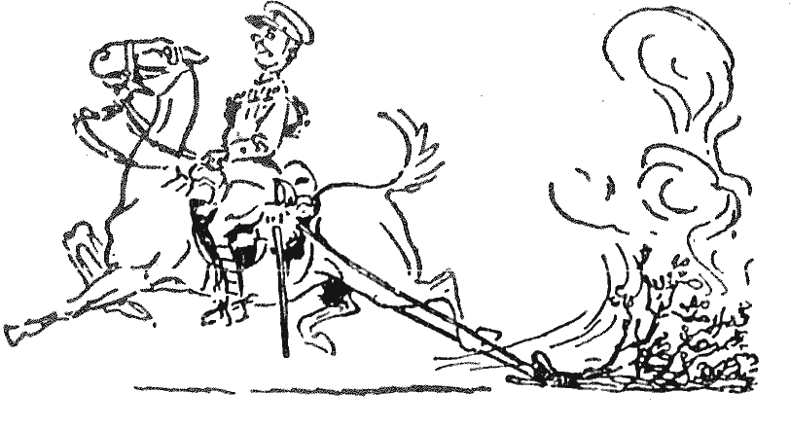
Porfelhő nem mindig jelent sok embert. Jó cselfogást láthattok itt, amit arra használtunk, hogy az ellenség figyelmét elvonjuk: a poros úton faágakat húztunk végig, hogy vonuló lovascsapat benyomását keltsük.
Ha vidéken vagytok, természetes, hogy éppúgy kell figyelnetek minden járókelőt, mint városban, és nagyon alaposan: hogyan vannak öltözve, milyen az arcuk, hogyan járnak; vizsgáljátok meg lábuk nyomát, és vázoljátok föl jegyzetfüzetetekbe, hogy ha valahol másutt is látnátok, ismét fölismerjétek, ahogy az a pásztorfiú tette, akinek a történetét ennek a könyvnek az elején mondtam el.
Figyeljétek meg az állatok, madarak, különféle kerekek stb. nyomát, mert ezek hasznos fölvilágosítást adhatnak.
A nyomolvasás olyan fontos, hogy külön tábortűzben fogok vele foglalkozni.

Használd a szemed!
A legapróbb dolog se kerülje el a figyelmeteket. Egy gomb, egy gyufaszál, egy csipetnyi szivarhamu, egy toll vagy egy levél nagyon fontossá válhat.
A cserkésznek nemcsak maga elé kell néznie, hanem mindkét oldalra és hátra is; „legyen hátul is szeme”, ahogy mondani szokás.
Nemegyszer tapasztalhatjátok, hogy ha hirtelen hátrafordultok, olyan helyzetben láthattok meg ellenséges felderítőt vagy tolvajt, ahogyan nem mutatná magát, ha tudta volna, hogy körülpillantotok.
Fenimore Cooper igen jól írja le egy indián földerítő ténykedését érdekes történetében, A nyomkeresőben. „Hátul is volt szeme”, és miután elhaladt néhány bokor mellett, megpillantott egy pár hervadt levelet a frissek között. Ettől gyanút fogott: valaki azért húzta oda a leveleket, hogy jobban elrejtőzzék. Így föl is fedezett néhány szökevényt.

Éjszakai cserkészés
A cserkésznek éjjel éppúgy meg kell tudnia figyelni az apró részleteket, akárcsak nappal.
Éjjel ezt főként hallására támaszkodva teszi, de néha tapogatódzással vagy szaglással.
Az éjszaka csöndjében a hang messzibbre hangzik, mint nappal. Messziről meghalljátok a lódobogást vagy az emberi lépteket, ha a földhöz szorítjátok a fületeket, vagy a földhöz támasztott pálca végéhez, vagy még inkább egy dobhoz, amelyik a földön áll.
Másik módszer az, ha kinyitjátok bicskátok mindkét pengéjét, az egyiket a földbe tűzitek, a másikat vigyázva a fogatok közé veszitek. Még jobban fogtok hallani.
Az emberi hang messzire hangzik, még ha halkan beszélnek is, és nehezen lehet összetéveszteni más hanggal.
Gyakran surrantam át az őrszemek vonalán éjjel, miután suttogásukból vagy az alvók horkolásából megállapítottam, merre vannak.

Őrsi megfigyelési gyakorlatok

Városban
Városban. Először arra tanítsátok a cserkészeket, hogy amint végigmennek az utcán, figyeljék meg a boltokat, amelyek mellett elmennek, és jegyezzék meg, hogyan következnek egymás után. Azután jegyezzék meg az üzletek nevét. Azután figyeljék meg, mi van az üzletek kirakatában úgy, hogy két percig nézhetik. Végül jegyezzék meg több üzlet kirakatát sorrendben úgy, hogy mindegyiket fél percig nézhetik.

Jegyezzenek meg a fiúk feltűnő épületeket tájékozódási pontként, jegyezzék meg, hányat kanyarodik az utca, amelyen járnak, a többi utca nevét, a mellettük elhaladó kocsik részleteit és főleg az emberek jellegzetességeit: öltözködésüket, arcvonásaikat és járásmódjukat. Előbb vigyétek ki őket magatokkal, hogy megmutassátok nekik, hogyan csinálják. Azután küldjétek ki őket, és amikor visszatérnek, kérdezzétek ki őket.

A cserkészek keressék meg, és jegyezzék meg maguknak, merre található tűzjelző, rendőrségi őrszem, kórház, stb.

Vidéken. Vigyétek ki sétára az őrsöt, és tanítsátok meg a fiúknak, hogyan jegyezzenek meg távoli, kiemelkedő, jellegzetesebb tájékozódási pontokat, pl. dombot, templomtornyot és ehhez hasonlókat, és közelebbi tereptárgyakat, mint pl. különös épületeket, fát, sziklát, kaput stb. Jegyezzenek meg mellékutakat és ösvényeket, fafajtákat, madarakat, állatokat, nyomokat, valamint embereket és járműveket is.

Küldjétek ki a fiúkat sétálni. Amikor visszajönnek, kérdezzétek ki őket külön-külön vagy hívjátok be mind, és adjatok nekik mondjuk hat kérdést, amire írásban kell válaszolniuk, olyan pontokkal kapcsolatban, amelyeket észre kellett hogy vegyenek. Növeli a gyakorlat értékét, ha bizonyos tárgyakat előzőleg ti helyeztetek el a földön, vagy gombot, gyufaszálat stb. hagytatok ott, hogy a fiúk észrevegyék, vagy fölismerjék, és hozzák magukkal, és mindezt azért, hogy vizsgálják mind a hozzájuk közeli talajt, mind a távoli tárgyakat.

Csapatösszejövetelen rendezzetek „váratlan eseményt” anélkül, hogy előre elárulnátok. Például egy ember beront, „leüti” a vezetőt, majd elmenekül. Ezután minden őrs írja le, mi történt, milyen volt az ember stb.

Megfigyelő játékok

Hol a gyűszű? (Szobában)
Küldjétek ki az őrsöt a szobából.
Végy egy gyűszűt, gyűrűt, pénzérmet, papírdarabot vagy valamilyen kis tárgyat, és tedd olyan helyre, ahol tökéletesen látható, de olyanra, ahol nem valószínű, hogy észreveszik. Hívd be az őrsöt, hogy keresse meg. Ha valamelyik cserkész meglátja, üljön le szó nélkül, anélkül, hogy elárulná a többinek, hol a tárgy.
Kellő idő után szólítsd föl, hogy árulja el a többinek, akiknek még nem sikerült meglátniuk, merre a tárgy.

Közel és távol (városban vagy falun)
A játékvezető az őrssel adott úton vagy vidéki csapáson halad őrsi alakzatban. Pontozólapot visz magával a cserkészek nevével.
Minden egyes cserkész keresi azokat a dolgokat, amelyeket figyelnie kell, és mihelyt észrevesz valamit, odarohan a játékvezetőhöz, és bemondja neki, vagy ha tárgy, átadja neki. Ekkor a játékvezető jelet tesz a neve mellé. Az a cserkész nyer, aki a legtöbb jelet gyűjti össze a séta folyamán.
Olyasféle tárgyakat válasszatok, amilyeneket fölsorolok, hogy ezzel fejlesszétek a cserkész megfigyelőképességét, és biztassátok, hogy közelre és távolra, fölfelé és lefelé egyaránt figyeljen. A tárgyakat mindig változtassátok, valahányszor a játékot játsszátok, és nyolc vagy tíz tárgyat adjatok meg egyszerre:
- minden gyufaszál – 1 pont
- minden gomb – 1 pont
- madárnyom – 2 pont
- szürke ló – 2 pont
- repülő galamb – 2 pont
- ülő veréb – 1 pont
- kőrisfa – 2 pont
- betört ablak – 1 pont
- (s így tovább).

Kirakat (a városban, szabadban)
A játékvezető az őrssel elmegy az utcán hat üzlet előtt, és fél percet ad nekik minden üzletnél. Ezután valamivel arrébb minden fiúnak ceruzát és kartonlapot nyom a kezébe, és megkéri, írja le emlékezetből, mit látott a 3. és 5. üzletnél. Az a cserkész győz, amelyik a legtöbb tárgyat írja le helyesen. Hasznos szokás, hogy a fiúk párban versenyeznek, és a vesztesek versenyeznek újra, míg a legrosszabb nem marad. Ez a rend a legrosszabb cserkésznek adja meg a lehetőséget a leghosszabb gyakorlásra.

Mi van a szobában?
Küldjétek be a cserkészeket egyenként egy szobába, fél percre. Amikor visszajönnek, készítsenek listát a szobában látott bútorokról és tárgyakról. Amelyik fiú a legtöbbet jegyzi meg, az győz.
A pontozásnak az a legegyszerűbb módja, ha ti is listát készítetek a pontozólapra a szobában lévő tárgyakról, és a mellette levő oszlopban pontozzátok a cserkészeket. Ezután könnyen összeadhatjátok a pontokat.

Az öreg szeplős pofa
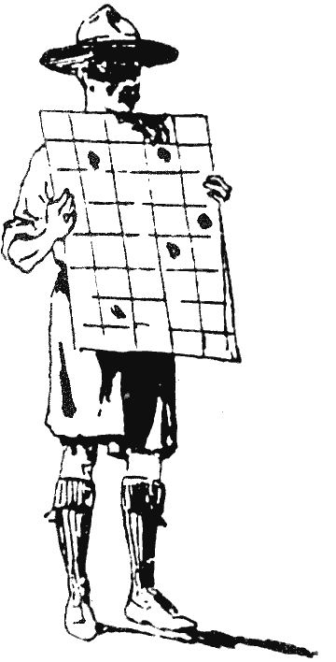
Az „öreg szeplős pofa” jó játék a megfigyelőképesség gyakorlására. A látást is élesíti.
Készítsetek kartonlapokat, amelyeket vagy tucatnyi kis négyzetre osztotok. Minden cserkész vigyen magával egyet, és menjen el vele néhány száz méterre.
Ezután a vezető elővesz egy kartonlapot. Ezen ugyanannyi, kb. nyolc centis oldalhosszú négyzet van. A vezető készenlétben tart több fekete, kb. egy centi átmérőjű papírkorongot és tűt, és tetszés szerinti elrendezésben vagy fél tucatot a lapra tűz. Föltartja a lapot úgy, hogy a cserkészek lássák. A cserkészek lassan elindulnak a lap felé, és mihelyt meglátják, hol vannak a korongok, belerajzolják a saját lapjukba, ugyanolyan elrendezésben. Akinek a vezetőtől legtávolabb sikerül ez, az győz.
Adjatok öt pontot minden helyesen berajzolt szeplőért, és vonjatok le egyet minden öt centiért, amennyivel az illető a legtávolabbi játékostól közelebb van.

Csempészek
A „határ” egy bizonyos, kb. négyszáz méter hosszú terület, lehetőleg út vagy széles ösvény vagy homokcsík, amin a lábnyom jól látszik.
Az egyik őrs a határt őrzi az út mentén fölállított őrszemekkel; a tartalék távolabb helyezkedik el, „belföldön”, úgy félúton a „határ” és a „város” között. A bázist, a „várost” fa, épület vagy zászló jelzi, kb. nyolcszáz méterre a határtól.
Az ellenséges csempészek őrse a határ külső oldalán gyülekezik, úgy nyolcszáz méterre. Valamennyien átmennek a határon, tetszés szerinti alakzatban, egyenként vagy együtt vagy szétszóródva, és futva vagy cserkészlépésben a város felé igyekeznek. Csak egyikükről sejtik, hogy csempész: ez nyomhagyó vasat visel.
Az őrszemek körzetükben föl-alá járnak (nem futhatnak, míg „riadót” nem rendelnek el), és várják, hogy megtalálják a csempész nyomát. Amint egy őrszem megpillantja a nyomot, azon minutában riadóztatja a tartalékot, és maga is nekilát, hogy olyan gyorsan kövesse a nyomot, amilyen gyorsan csak tudja. A tartalék együttműködik vele, és valamennyien azon vannak, hogy elfogják a csempészt, még mielőtt a városba ér. Ha belül kerül a város határán, biztonságban van, és ő nyeri a játékot.

Kim-játék
Tegyetek tálcára, asztalra vagy padlóra húsz vagy harminc apró tárgyat, pl. két- vagy háromféle gombot, ceruzát, dugót, rongydarabot, diót, kődarabot, kést, madzagot, fényképet – bármit, ami a kezetek ügyébe esik, és takarjátok le kendővel vagy kabáttal.
Írjátok föl a tárgyakat, és mellé oszlopban a fiúk válaszát.
Ezután takarjátok ki a tárgyakat egy percre, órával mérve, vagy amíg gyalogló ütemben kétszázhúszig számoltok, majd takarjátok le őket megint. Hívjátok a fiúkat egyenként magatokhoz, és súgják a fületekbe, melyik tárgyra emlékeznek, ti pedig jegyezzétek ezt a pontozó lapon.
Az a fiú nyeri a játékot, amelyik a legtöbb tárgyra emlékezik.
Jegyzék | Szabó | Kiss | Bognár | Juhász | Papp
dió
fekete gomb
vörös rongy
zsebkés
sárga ceruza
dugó
spárga
bélyeg

A szökevény
Az őrs minden cserkészének fehér kartonból készült korongot tűzünk az inge hátára, rajta jól látható számmal.
Az őrs egyik tagját kinevezzük „szökevénynek”, a többi pedig a „vadász“.
A „szökevény” nyomhagyó vasat visel, vagy valamilyen más módon hagy hátra nyomot, és kap mondjuk tíz perc előnyt. Az őrs többi része ezután indul neki, és arra törekszik, hogy nyomára bukkanjon.
Mihelyt egy „vadász” olyan közel tud férkőzni a „szökevényhez”, hogy le tudja olvasni a számát anélkül, hogy az észrevenné, a „szökevény” el van fogva. Ha viszont a „szökevény" tudja bármiféleképpen a maga javára fordítania a dolgot, és valamelyik üldözője számát leolvasnia, az harcképtelenné válik.
Mihelyt egy számot leolvasnak, annak a cserkésznek, amelyik leolvasta, ki kell kiállania, hogy tudtára adja foglyának: harcképtelenné vált.
Ehhez a játékhoz tudni kell óvatosan lopódzkodni. Minden hájjal megkent cserkészt kell „szökevénynek” kiválasztani az őrsből, mivel nemcsak hat vagy hét üldöző elől kell elmenekülnie, hanem magának is arra kell törekednie, hogy „elfogja” őket, hacsak nem akarja, hogy megöljék.

12. tábortűz – Csapázás
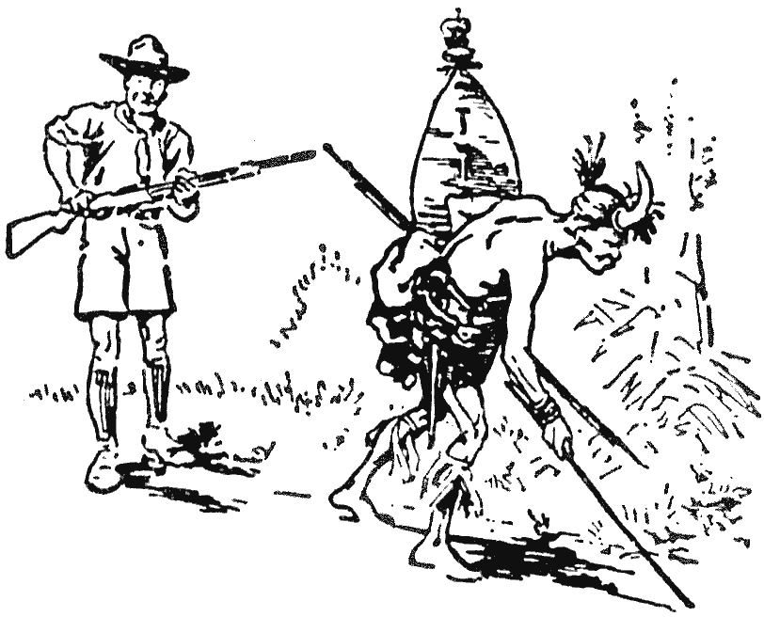

Embernyom – Állatnyomok – Milyen régi a nyom? – Csapázó ötletek
Dodge, az amerikai hadsereg tábornoka, leírta, hogyan üldözött egyszer egy csapat indiánt, akik megöltek több valakit.
A gyilkosoknak egy hét előnyük volt, és lóháton szeleltek el. Egy kivételével mind patkolatlan lovon lovagolt.
Dodge tábornok kiváló nyomkeresőt szerzett, hogy segítse: Espinosa volt a neve. Espinosa már sok mérföldön át követte az indiánok nyomát, amikor hirtelen leszállt a lováról, és a sziklák közt megbúvó hasadékból négy lópatkót húzott elő. A megpatkolt ló lovasa nyilvánvalóan azért vette le őket, nehogy nyomot hagyjanak.
Dodge és emberei hat napig követték a bandát, és az idő nagyobbik felében semmiféle nyomot sem láttak, amit közönséges emberi szem észrevehetett volna. Miután megtettek több mint kétszáz kilométert, végül utolérték, és elfogták az egész társaságot. Mindezt egyedül Espinosának, a kiváló nyomolvasónak köszönhették.

Éjszakai nyomolvasás
Egy másik alkalommal amerikai csapatok követtek több indiánt, akik fehér embereket támadtak meg, és gyilkoltak le. Volt néhány indián felderítőjük, akik segítettek nekik a nyomozásban.
Hogy sikerrel támadhassanak, a csapatok éjjel mozogtak, és a nyomolvasók a sötétben úgy találták meg a helyes utat, hogy az ellenség nyomát ujjukkal tapogatták ki. Sok kilométeren át meglehetős iramban vezettek, míg hirtelen meg nem álltak, s nem jelentették, hogy a követett nyomot friss nyom keresztezi. Amikor a parancsnok odament hozzájuk, az indiánok még rajta tartották a kezüket a nyomon, úgyhogy a tévedés ki volt zárva.
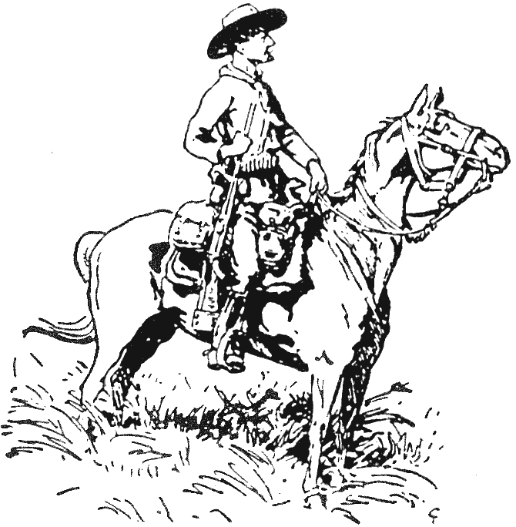
Frederick Burnham amerikai felderítő híres emberré vált Matabeleföldön.
Világosságot csináltak, és így kiderült, hogy az új nyom medvéé, amelyik keresztezte az ellenség nyomát! Az üldözést további kalandok nélkül folytatták, az ellenséget a kora reggeli órákban meglepték, és elfogták.
Frederick Burnham, az amerikai felderítő, Wilson embereivel volt Dél-Afrikában, amikor Matabeleföldön, a Sangani-folyónál lemészárolták őket. Röviddel azelőtt, hogy körülzárták volna őket, kiküldték egy üzenettel. Éjjel mozgott, hogy kijátssza az ellenség figyelmét Úgy találta meg az utat, hogy kitapogatta az iszapban a hadoszlop által a reggeli meneteléskor hagyott nyomot.
Én magam is vezettem egy hadoszlopot Rhodéziában, a Matopo-hegyek egyik bonyolult terepén, hogy éjjel megtámadjuk az ellenség erődjét, amit előző nap derítettem föl. Úgy találtam meg az utat, hogy saját nyomomat követtem, néha kézzel, néha a cipőm talpán át, mivel nagyon vékonyra kopott. Sohasem volt nehézségem, hogy megtaláljam az útirányt.

A nyomolvasás fontossága
A nyomolvasást vagy nyomozást más-más országban másképpen hívják. Így pl. Dél-Afrikában csak úgy emlegetik, hogy „csapázás”, azaz a „csapa” követése; Indiában „nyomkövetés” a neve, Észak-Amerikában úgy is hívják, hogy „nyomozás”.
Ez az egyik fő módszere annak, ahogyan a földerítők adatokat szereznek, és a vadászok vadra találnak. De ahhoz, hogy jó nyomolvasóvá váljatok, fiatalon kell kezdenetek, és állandóan kell gyakorolnotok, ha valahol mászkáltok, városban, falun egyaránt.
Ha eleinte állandóan figyeltek rá, hogy ne feledkezzetek meg róla, hamarosan észreveszitek, hogy már szokásotokká vált, anélkül, hogy figyelnétek rá. Nagyon hasznos szokás, és még a legunalmasabb sétát is érdekessé teszi.
Amikor a vadász szétnéz a vidéken, van-e vad, először nyomot keres, bármilyen idős legyen is, hogy megállapíthassa, van-e egyáltalán vad a környéken. Azután a frissebbeket vizsgálja, hogy megállapíthassa, merre rejtőzik a vad. Ezután, ha friss nyomra akad, követi, míg meg nem találja az állatot, és le nem lövi. Majd gyakran saját nyomát kell követnie ahhoz, hogy megtalálja a táborba visszavezető utat. A katonai felderítők szinte ugyanígy tesznek, de az ellenséggel.

Embernyomok
Mindenek előtt meg kell tanulnotok, hogyan különböztessétek meg az egyik ember lábnyomát a másikétól alakja, nagysága, szögecselése stb. szerint. Ugyanígy a ló és más állatok nyomát.
Az ember lábnyomából, azaz a láb hosszából és a lépés hosszából bizonyos fokig meg tudjátok állapítani a magasságát.
Amikor feljegyzitek a lábnyomot, jól kirajzolódott nyomot válasszatok ki, nagyon gondosan mérjétek meg a hosszát, a sarok hosszát, a talp szélességét, a rüszt szélességét, a sarok szélességét, azt, hogy hány sor bakancsszeg van a talpba verve, hány szög van egy sorban, milyen formában vannak beverve, hol hiányzik szög stb.
Legjobb, ha ábrát rajzoltok a lábnyomról, így:
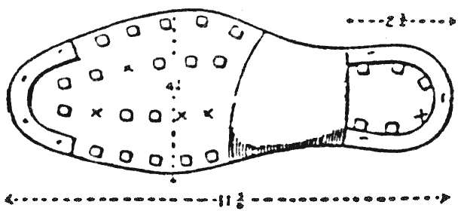
Jegyezzétek föl a cipő hosszát, a talp szélességét, a sarok hosszát és minden részletet. Az x hiányzó bakancsszöget jelent.
Ugyancsak nagyon gondosan mérjétek meg az ember lépéshosszát az egyik cipő sarkának nyomától a másik sarokig.
Egyszer egy embert találtak a folyóba fulladva. Azt hitték, biztos véletlenül esett bele, és hogy a fején lévő sebeket a folyóban lévő kövek stb. okozták. Valaki azonban lerajzolta a bakancsát, és a folyóparton követve megtalálta a nyomát, és követte mindaddig, míg olyan helyre nem ért, ahol nyilvánvalóan küzdelem folyt: a föld nagyon le volt taposva, a bokrok letördelve egészen a víz széléig, és két másik ember nyoma is látszott. Bár ezeket az embereket soha meg nem találták. mindez arra vallott, hogy valószínűleg gyilkosság történt, és ezt másképp nem fedezték volna föl.

Mezítlábas nyomok
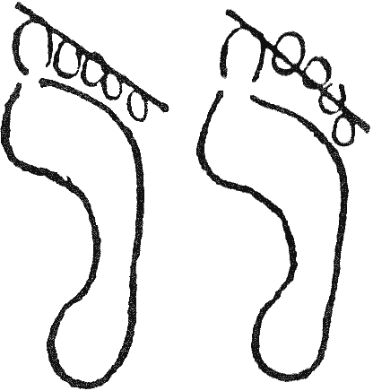
Hogy meg tudjátok különböztetni a mezítlábas nyomokat egymástól, húzzatok egyenest a nagyujj hegyétől a kisujj hegyéig, majd figyeljétek meg, hogyan állnak a többi ujjak.
Kezdőnek nagyon rejtélyes, hogyan lehet megkülönböztetni egymástól sok mezítlábas nyomot – olyannyira egyformának látszanak. Az indiai rendőrség nyomozói azonban képesek erre.
Amikor fölméritek a keresett ember lábnyomát, húzzatok egyenest a lába nagyujja hegyétől a kisujja hegyéig, és rajzoljátok le jegyzetfüzetetekbe. Amikor azután sok nyomra akadtok, csak ezt a vonalat kell keresnetek néhánynál, míg meg nem találjátok, amit akartok. Minden embernek egy kissé másképpen állnak az ujjai.
Próbáljátok ki őrsötök cserkészeivel: valamennyien hagyjatok lábnyomot mezítláb, majd figyeljétek meg, mennyiben különböznek, ha meghúzzátok az ujjvonalat.

Az iram
A cserkésznek egy pillantással meg kell tudnia állapítani, milyen iramban haladt a nyomot hagyó.
Ha az ember jár, lábának teljes hosszát a talajra teszi, minden lépésnél valamivel közelebb egymástól, mint egy méter. Ha fut, a lábujjak jobban belemélyednek a talajba, és egy kis piszkot pöccentenek föl, a lábait pedig egy méternél messzebb teszi le. Néha hátrafelé mennek, hogy megtévesszék, aki esetleg nyomoz utánuk, de jó cserkész ezt általában azonnal észreveszi, mivel a lépéshossz rövidebb lesz, a lábujjak befelé fordulnak, és a sarok mélyebbre süllyed.
Állat, ha gyorsan mozog, a lába ujját mélyebbre vágja a talajba, kirúg a földből, és lépése hosszabb, mint amikor lassan halad.
Puszta ránézésre meg kell tudnotok mondani a nyomából, mekkora a lépéshossz, amellyel a ló haladt.
Ha csak lépésben megy, a ló két pár patanyomot hagy: a bal hátsót közel a bal mellső nyom előtt, és a jobb mellső nyomot ugyanígy közvetlenül a jobb hátsóé mögött. Ügetésben a nyom hasonló, de a lépés hosszabb.
A hátsó láb nyoma rendszerint hosszabb és keskenyebb alakú, mint a mellsőé.
Hajdanában az volt az útonállók és lótolvajok kedvenc trükkje, hogy fordítva patkolták meg a lovukat, hogy a nyomukat keresőket megtévesszék. A jó nyomolvasót azonban nem tudták becsapni. Ugyanígy, a tolvajok gyakran mennek hátrafelé, ugyanebből a célból, de az okos nyomolvasó nagyon hamar rájön a csalásra.
A keréknyomokat is tanulmányozzátok, míg meg nem tudjátok mondani, mi a különbség az autó és a motorkerékpár nyoma között, és hogy milyen irányban haladtak.

Lónyom
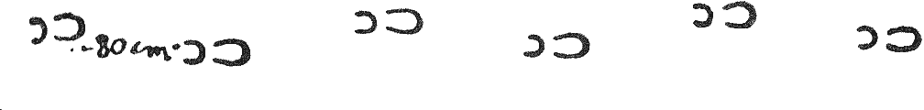
Járás
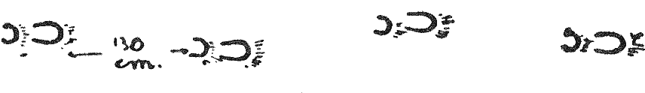
Ügetés
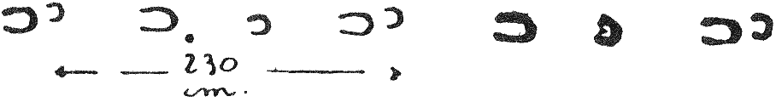
Rövid vágta
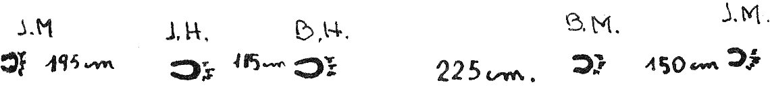
Vágta
J. H. = jobb hátsó B. H. = bal hátsó J. M. = jobb mellső B. M. = bal mellső
Ha lónyommal találkoztok, próbáljátok kisütni, milyen sebesen mozoghatott az állat. Ezt a mellső és a hátsó láb közti távolság mutatja. A fenti vázlaton a nagyobbik nyom a hátsó lábaké.

Milyen régi a nyom?
Azon fölül, hogy megtanuljátok, hogyan kell felismerni a nyomot hagyó iramát, azt is meg kell tudnotok mondani, milyen régi a nyom. Ez nagyon fontos, és nagyon sok gyakorlást és tapasztalatot igényel, mire igen jól meg tudjátok ítélni.
Sok függ a talaj állapotától és az időjárástól, és hogy ezek hogyan hatnak a nyomra. Ha a nyomot mondjuk száraz, szeles napon követitek, változó minőségű talajon, azt találjátok, hogy amikor a nyom könnyű, homokos talajra esett, nagyon rövid idő alatt réginek tűnik, mivel az a kis nedves föld, amit a nyomot hagyó a felszín alól fölpöccinthetett, nagyon gyorsan ugyanolyan színűre szárad, mint a felszíni por, és a lábnyom éles határvonalát hamarosan lekerekíti a nyomot őrző száraz porral játszó szellő. Ha a nyom nedves talajra nyomódott, ugyanaz a nyom sokkal frissebbnek tűnik, mivel a nap csak részben tudja kiszárítani a fölrúgott földet, és ezért a szél sem fogja lefaragni a lenyomat éles szélét. Ha a nyom nedves agyagra esik, faárnyékba stb., ahol a nap nem tud hozzáférni, egészen frissnek tűnik, míg homokban egynaposnak látszik.
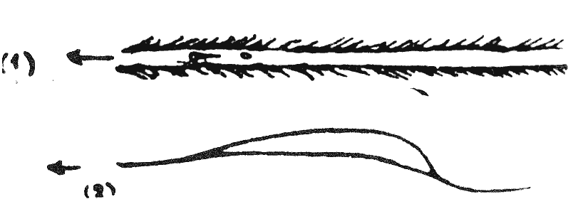
A kerékpár haladási irányát az mutatja, hogy az ellenkező irányban hányta vissza a sarat (1). Azok a kanyarok is ezt mutatják, amelyeket a kerékpáros akkor hagyott, amikor fordult vagy megbillent: a hegyes szögben találkozó két nyom mutatja a haladási irányt (2).
Persze a nyom korának megállapításához gyakran nagy segítség, ha esőcseppek hullottak rá azután, hogy hátrahagyták (ha tudjátok, mikor volt eső), vagy por vagy föveny hullt rájuk (ha megfigyeltétek, mikor fújt a szél), vagy ha az eredeti nyomot más nyom keresztezi, vagy ahol a füvet letaposták, az, hogy milyen mértékben száradt ki vagy fonnyadt el. Ha ló után nyomoztok, az elhaladás idejét abból is meg lehet állapítani, mennyire friss vagy régi a hullatéka, számításba véve a nap, az eső és a madarak munkáját is.
Ha megtanultad megkülönböztetni a nyom iramát és korát, akkor következőnek meg kell tanulni azt követni végig mindenfajta talajon. Ez egy olyan képesség, amelyet egy egész életen át lehet gyakorolni és mindig jobbá lehet válni.
Azután rengeteget meg lehet tudni a tűz hamujából – meleg-e még, vagy már kihűlt, van-e ételmaradék, amely elárulja, milyen ételt ettek, bőségesen vagy szűkösen.
Nemcsak azokat a „jeleket” kell éles szemmel kutatnotok, amelyeket saját cserkészeitek hagytak hátra, hanem azokat is, amelyeket „ellenséges” cserkészek hagytak.
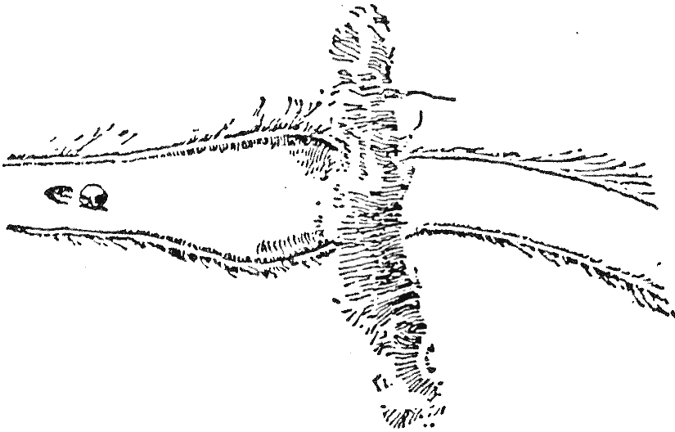
A követ a kerék először előredobta, majd hátrarúgta.
Kis zökken lefelé. A kocsi zökkenése átmenetileg ellapította az abroncsot.
Amikor kerékpár (vagy autó) nyomát követitek, kivált azokat a helyeket vizsgáljátok meg, ahol egyenetlen az út. Ilyen helyen sok „jel” marad.

Hol a tolvaj?
Szudánban és Egyiptomban nagyon jó nyomolvasók vannak; némelyiket láttam is, hogyan dolgozik.
Az egyiptomi lovasság ezredesének házából elloptak néhány tárgyat, ezért nyomolvasót küldtek neki a szomszédos dzsaalin törzsből.
Hamarosan megtalálta a tolvaj lábnyomát, és lassan követte egészen a sivatagig, s ott meglelte azt a helyet, ahol az elásta a lopott tárgyakat. A nyomok azután visszakanyarodtak a barakkokhoz.
Így az egész ezredet felsorakoztatták, mezítláb, hogy a nyomolvasó végigvizsgálja. És a végén, miután már minden ember járását megnézte, ezt mondta:
– A tolvaj nincs itt.
Az ezredes szolgája épp akkor érkezett oda egy üzenettel. Az ott álló nyomolvasó ekkor az ezredeshez fordult:
– Ez az az ember, aki elásta a lopott holmit.
A szolga meglepődött, hogy fölfedezték, és később bevallotta, hogy tényleg ő lopta el gazdája holmiját, de azt hitte, őt fogják a legkevésbé gyanúsítani.

Csapázó ötletek
Az öreg nyomkereső, ha nagyon friss emberi vagy állatnyomra akad, általában nem követi szorosan, mivel az üldözött állat gyakran hátranéz, hogy lássa, nem követik-e. A nyomolvasó tehát kört ír le, és ott tér vissza a nyomhoz, ahol számít rá, hogy ismét megtalálja.
Ha megleli, még egy kört tesz meg, annyival előbbre, hogy már ne találjon nyomot. Ebből tudja, hogy megelőzte a vadat, ezzel mind közelebb köröz, míg meg nem találja, de természetesen vigyáz rá, nehogy szélirányba kerüljön, ha már belül van a szaglási távolságon.
Néhány scindei nyomozó lopott tevét követett Karacsiból Szekvánig, vagy 230 kilométeren át, homokban és csupasz sziklán. Hogy el ne kaphassák őket, a tolvajok a tevét le-föl sétáltatták egy zsúfolt utcán, hogy nyoma összekeveredjék másokéval – a nyomozók azonban számítottak erre, „körbenézték” a várost; meg is találták a kimenő nyomot a túlsó oldalon, és sikerrel követték tovább.

Kemény talajon nézz előre!
Ha olyan helyen nyomoztok, ahol a nyomot alig lehet látni, például kemény talajon vagy fűben, jegyezzétek meg annak a lábnyomnak az irányát, amelyiket utoljára láttatok, és nézzetek abba az irányba, de jó előre, úgy húsz vagy harminc méterre. Ekkor a fűben általában majd meg tudjátok látni a lehajlított vagy letaposott fűszálakat, kemény talajon pedig a félrerúgott vagy megkarcolt kődarabokat, s így tovább – olyan apró jeleket, amelyek egymás után, sorban kiadják azt a nyomot, amit egyébként nem vennétek észre.
Egyszer kemény makadámúton kerékpár után nyomoztam, ahol tényleg semmilyen nyomot sem hagyott, de ha végignéztem az út felszínén, jó messzire magam elé, az éppen fölkelő nappal szemben, egészen jól kivehető volt az a csík, amit maga mögött hagyott a talajt takaró, szinte láthatatlan harmatrétegben. Amikor a nyomon álltam, s közvetlen a lábam elé néztem, a legkisebb nyomot sem találtam.
A nagy ötlet itt az, hogy a nehezen követhető nyomot nappal szemben nézitek, mert így a talaj legkisebb bemélyedése is árnyékot vet.

„Nyom-peca”
Ha elvesztitek a nyomot, „pecáznotok” kell, hogy ismét megtaláljátok. Ehhez tegyetek zsebkendőt, pálcát vagy más jelet ahhoz a legutolsó lábnyomhoz, amit még megtaláltatok. Azután kutassatok körülötte nagy körben, mondjuk harminc, ötven vagy száz méterre tőle, mint központtól, válasszátok ki a legkedvezőbb adottságú talajt, lehetőleg puhát, hogy a kifelé vezető nyomra ráakadjatok. Ha őrsben vagytok, általában az a legjobb, ha az őrs vár, míg egy vagy két ember „pecázik”. Ha mindenki nekiesik, hogy nyomot leljen, gyorsan megsemmisítik azzal, hogy letapossák, vagy összekeverik saját lábnyomukkal – a sok szakács ilyen esetben hamar elsózza a levest.
Amikor így „pecáztok”, józan ésszel próbáljátok kitalálni, melyik az a valószínű irány, amelyikben az ellenség haladhatott, s arra próbálkozzatok.

Megeshet, hogy ilyen nyomokkal találkoztok. Balról jobbra: szarvas, juh, farkas és róka nyoma.
Emlékszem, egyszer vaddisznó nyomát követtem. Ez jól érzékelteti, hogyan gondolom. Ameddig a vaddisznó sáros, vízzel elöntött mezőn rohant, könnyű volt nyomon követni, de aztán nagyon kemény és száraz talajra ért, ahol rövid idő múlva már egy árva nyomot sem lehetett fölfedezni. „Pecázni” kellett tehát. A nyomkereső megjelölte az utolsó lábnyomot, s széles körben kezdett kutatni, nagyon gondosan fürkészve a talajt, de semmi áruló jelet sem talált. Ekkor a nyomolvasó szétnézett a vidéken, és a disznó helyébe képzelte magát: „Na, milyen irányban haladtam volna?” Előtte nem messze, az eredeti nyom irányában, medvetalpkaktusz sövény húzódott, két nyílással. A nyomolvasó odament az egyikhez, mivel ez abba az irányba esett, amerre a vaddisznó valószínűleg menekült. Itt a talaj még mindig nagyon kemény volt, lábnyom sehol, de az egyik kaktuszlevélen a nyílásnál kis nedves sárrögöt fedezett föl. Ez adta a megoldást. Ezen a kemény talajon ugyanis nem volt sár, nyilvánvaló volt tehát, hogy csak a vaddisznó hozhatta magával a lábán arról a terepről, amelyen áthaladt. Ez az egyetlen jel segített a nyomkeresőnek abban, hogy a helyes irányban keressen tovább, újra és újra, míg végül, kedvező talajon, ismét rá nem akadt a csapára, és így a vaddisznót egészen búvóhelyéig követhette.

A csapa nyomán
Egyszer megfigyeltem egy szudáni nyomkeresőt. Olyan nyomot követett, amelyik időnként eltűnt az ember szeme elől. Ameddig a nyomot tisztán ki tudta venni, pontosan hozzáigazította a lépését, úgyhogy lépésről lépésre ugyanúgy lépkedett, és botjával a talajra koppantgatott, amint haladt – minden lábnyomot lekoppantott, mintha mindig ott volna. Amikor kemény talajon eltűnt a nyom, vagy betemette a futóhomok, ő csak ment tovább, ugyanakkora léptekkel, botjával koppantgatva a talajt ott, ahol lábnyomnak kellett volna lennie. Hébe-hóba megpillantott egy kis bemélyedést vagy valami jelet, s ebből tudta, hogy ott lábnyom lehetett, és hogy még mindig a helyes nyomon jár.

Őrsi nyomolvasó gyakorlatok
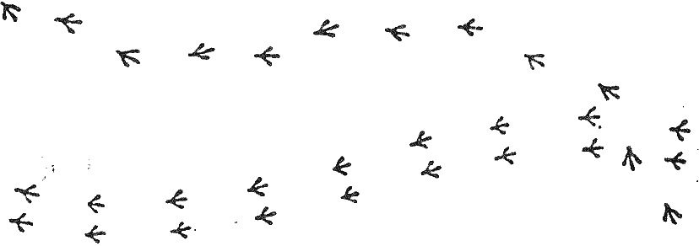
Ez két madár nyoma. Az egyik főleg a földön él, a másik bokrok és fák közt. Melyik nyom melyik madáré?
Készítsetek nyomolvasó pályát: törjetek föl egy tíz-tizenöt méter oldalhosszú, négyzet alakú puha talajt, és hengereljétek nagyon simára. Locsoljátok meg egy részét, mintha eső esett volna, a többi maradjon száraz. Menjen át rajta egy fiú, majd szaladjon, végül kerékpározzon rajta. Magyarázzátok meg, miben különböznek a nyomok, hogy az őrs minden cserkésze egyből meg tudja mondani minden nyomról, amit csak lát ezután, sétált-e az illető, vagy futott.

Küldjetek el egy fiút, hogy hagyjon nyomot, és nyomozzon utána az őrs, figyelje meg, hol telepedett rá más nyom, ami arról árulkodik, miféle ember vagy állat haladt arra utána. A fiú nyomhagyó vasat hordjon a cipője talpára szíjazva, vagy verjen néhány szöget a cipője talpába vagy botja boldogabb végébe, olyan formában, ami összetéveszthetetlen nyomot hagy.

Tanulmányozzátok a nyomok korát úgy, hogy készítsetek új nyomot egy nappal a régi után. Figyeljétek meg, miben különböznek, hogy a cserkészek megtanulják, hogyan becsüljék meg a nyom korát.

Minden cserkész hagyja cipője nyomát puha talajban, és vázoljátok föl papírra.

Küldjetek ki őrsöket más-más útvonalon, és készítsenek jelentést, milyen nyomokkal találkoztak: emberével, járműével vagy állatéval.

Készítsetek gipszlenyomatot a nyomokról. Sárból építsetek falat a nyom köré. Öntsetek vizet egy bögrébe vagy csészébe, lassan öntsetek bele gipszet, közben állandóan keverjétek, míg olyan nem lesz, mint a vastag tejszín – éppen csak hogy folyjék. Ekkor öntsétek a nyomra. Ha már majdnem megkötött, karcoljátok bele az időpontot, a helyet, ahol találtátok stb. Ha teljesen megkötött, óvatosan emeljétek ki, és mossátok le.

Nyomolvasó játékok

Nyomot jegyezz!
Üljön le egy őrs úgy, hogy a többiek láthassák talpukat. Nézzék a cipőjüket mondjuk három percig. Ezután az őrs menjen ki a szobából, vagy menjen látótávolságon kívül, és hagyjon lábnyomokat egy jókora területen. Szólítsátok most föl a cserkészeket egyenként, hogy mérjék meg a nyomokat, és mondják meg, ki hagyta őket.

Nyomrajzolás
Küldjetek ki egy őrsöt, hogy kövessen egy nyomot, és állapítsa meg, melyik cserkész tudja a nyom valamelyik lábnyomát a legpontosabban lerajzolni. Hagyjátok, hogy a cserkészek addig kövessék a nyomokat, míg olyan talajhoz nem érnek, ahol jó lenyomatot találnak.

Kapd el a tolvajt!
Kérjetek meg egy idegent, hogy hagyjon nyomot anélkül, hogy a cserkészek látnák. A cserkészek tanulmányozzák a nyomot, hogy felismerhessék máskor is.
Ekkor álljon az idegen nyolc-tíz másik közé, és valamennyi hagyjon nyomot a fiúknak, egymás után elhaladva előttük. A cserkészek egymás után megsúgják a játékvezetőnek, melyik ember hagyta az első nyomot, azzal, hogy megmondják, hányadiknak ment el előttük. Az a cserkész győz, amelyik a helyes választ adja. Ha többen válaszolnak helyesen, az győz, aki emlékezetből a legjobb ábrát készíti a lábnyomról.

Kövesd a csapát!
Küldjetek előre egy „nyulat”, gyalog vagy kerékpáron, teli zsebnyi madáreleséggel, dióhéjjal, konfettivel stb., s itt-ott potyogtasson el egy-egy csipetnyit, hogy csapát hagyjon a nyomozó őrsnek.
Vagy használjatok cserkészútjeleket a földre karcolva vagy ágakból kirakva, és dugjatok el valahol egy levelet is.

13. tábortűz – „Olvass a jelekből” – avagy a következtetés
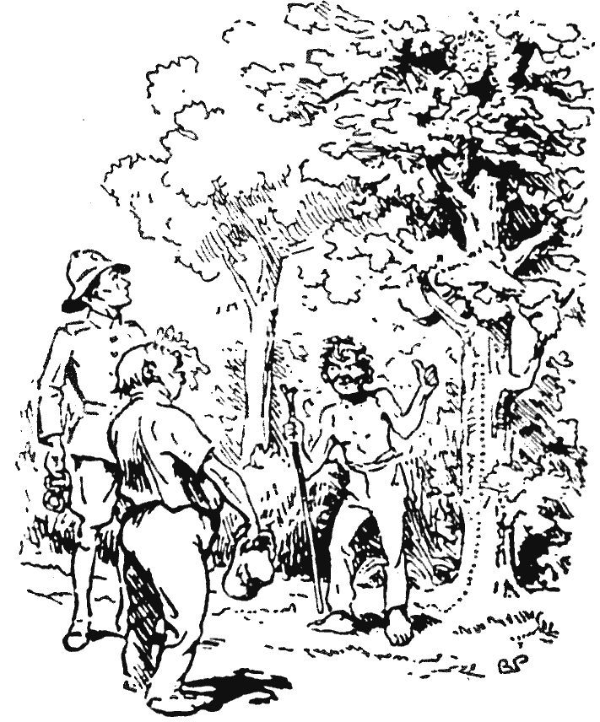

Összeáll a kép – Következtetés – Sherlock Holmes
Amint a cserkész megtanulta észrevenni a „jelet”, meg kell tanulnia azt is, hogy összeállítsa belőle a képet, kiolvassa, mit is jelent, amit látott. Ezt „következtetésnek” nevezzük.
Mondok egy példát, amely megmutatja, hogyan tud a fiatal cserkész a „jelből” olvasni, ha kiképezték rá.
Az öreg Blenkinsop izgatottan rohant ki az afrikai kaffer falu melletti kis üzletéből:
– Hé! Fogják meg! Tolvaj! – ordította. – Ellopta a cukromat. Fogják meg!
Fogják meg, de kit?! A környéken nem lehetett látni egyetlen futó alakot sem.
– Ki lopta el? – kérdezte a rendőr.
– Nem tudom, de egy egész zacskó cukornak lába kelt. Néhány perce még itt volt!
Üzentek a rendőrségre bennszülött nyomkeresőért. Hát, meglehetősen reménytelen feladat várt rá, hogy kiválassza a tolvajét abból a tucatnyi lábnyomból, amit mezítlábas emberek hagytak az üzlet körül. Ő azonban sokat ígérő biztonsággal azonnal könnyű futásba kezdett a bozótos felé. Habár néha kemény, száraz talajon vitt át az útja, habozás nélkül haladt tovább, noha lábnyom sehol sem látszott.
Végül a nyomkereső hirtelen megállt, körülpillantott, nyilván elvesztette a nyomot. De széles vigyorra húzódott a szája, és hüvelykujjával a válla mögé bökött, a felé a fa felé, amely előtt állt. Ennek az ágai közt elrejtőzve egy embert pillantottak meg, kezében a hiányzó zacskó cukorral.
Hogyan akadt rá a nyomkereső? Éles szemével észrevette, hogy cukorkristályok csillognak a porban. A zacskó eresztett: nagyon vékony sugárban, de csurgott belőle a cukor. Ezt a nyomot követte, és amikor a bokrok közt a nyom megszakadt, a nyomkereső egy hangyaoszlopot vett észre, amely a fára masírozott. Persze a cukor után mentek, akárcsak nyomozónk is, és közösen elfogták a tolvajt.
Remélem, hogy az öreg Blenkinsop megveregette a nyomolvasó vállát, amiért olyan szemfüles volt, hogy észrevette a cukorszemcséket és a hangyákat, és hogy használta az eszét, amikor látta, hogy a hangyák a fára menetelnek.

Az elveszett katona
Egyszer Indiában eltűnt egy lovaskatona, és bajtársai mindenütt keresték-kutatták. Egy benszülött fiúval találkoztak, és kérdezték, nem látta-e az elveszett embert. Azonnal válaszolt:
– Azt a nagyon magas katonát, aki egy kissé sántító deresen lovagolt? – Igen – hangzott a válasz –, azt az embert. Nem láttad? – Én nem – felelte a fiú –, de tudom, merre ment.
Erre föl lecsukták, mivel azt hitték, talán megölték az embert, eltüntették, és a fiú hallott valamit a dologról.
Végül azonban a fiú megmagyarázta, hogy a nyomát látta a katonának.
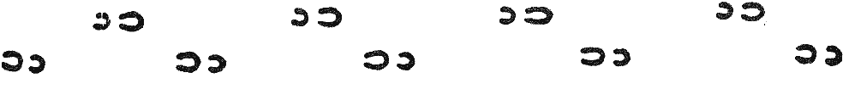
Sánta ló hagyta ezt a nyomot. Az a kérdés, melyik lábára sántít? A hosszabbik a hátsó láb nyoma.
Megmutatta nekik a nyomot, és végül elvezette őket arra a helyre, ahol a jelek szerint pihenőt tartott. Itt a ló egy fának dörzsölte magát, és a kéregbe ragadt néhány szál szőre árulta el, hogy deres (tarka). Patanyoma mutatta, hogy sánta, azaz egyik lábát nem nyomta bele annyira a talajba, mint a másikat, és nem is tett vele akkora lépéseket, mint a többivel. Hogy a lovasa katona volt, azt csizmája nyoma mutatta, mivel katonacsizmáé volt.
– De honnan tudtad, hogy magas volt? – kérdezték a fiút. A fiú rámutatott egy fára, amiről a katona ágat tört le: ezt átlagos növésű ember nem tudta volna elérni.
A következtetés pontosan olyan, mint a könyvolvasás.
Hogyan csinálják? – kérdezné az olyan fiú, akit sohasem tanítottak olvasni, s aki látja, hogy könyvet olvasnak. Ti megmagyaráznátok, hogy a papíron levő sok apró jel betű. Ezek a betűk csoportosítva szavakat alkotnak. És a szavak mondatokat, s a mondatok tájékoztatnak valamiről.
Ugyanígy, a jól képzett cserkész meglátja az apró jeleket és nyomokat. Magában összerakja őket, és gyorsan olyan jelentést olvas ki belőlük, amilyenre a gyakorlatlan ember sohasem gondolna.
Sok gyakorlással eljut oda, hogy egyetlen pillantással ki tudja olvasni a jelentést, akárcsak ti a könyvét, anélkül, hogy mindent betűnként elolvasnátok.

Néhány példa
Egyszer, a matabele háború idején, felderítő útra mentem egy bennszülöttel a Matopo-hegyek melletti széles, füves pusztára.
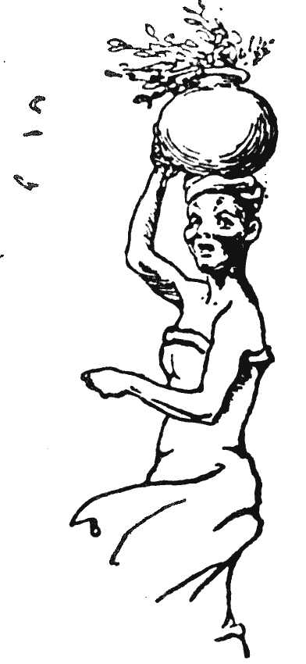
Egyetlen levélnek köszönhettük, hogy az ellenséget kikémlelhettük. A levelet egy afrikai asszony edényéről fújta le a szél.
Váratlanul friss nyom keresztezte utunkat a fűben. A fűszálak még zöldek és nedvesek voltak, bár le voltak taposva, valamennyi egy irányban hajlott, abba, amelyikben az emberek haladtak. Követtük a nyomot egy darabig, s amikor homokparton haladt át, megállapíthattuk, hogy több asszony (rövid láb görbe éllel és hosszabb lépés) és fiú nyoma (kis láb, egyenes talpéllel és rövid lépés), akik nem szaladtak, hanem csak gyalogoltak a falutól kb. nyolc kilométerre levő dombok felé, ahol az ellenség búvóhelyét sejtettük.
Ekkor úgy tíz méterre a nyomtól egy falevelet pillantottunk meg. Kilométerekre nem volt ott fa, de tudtuk, hogy ilyen levelű fa egy jó húsz kilométerre levő faluban nő, abban az irányban, ahonnét a lábnyomok eredtek. Ezért valószínűnek látszott, hogy az asszonyok abból a faluból jöttek, onnét hozták a levelet, és a hegyek felé vonultak.
Fölvettük a levelet. Még friss volt, és a bennszülöttek sörének szagát árasztotta. A rövid lépéshossz azt jelezte, hogy a helyi szokásnak megfelelően a fejükön vitték a sörös edényt, és az edények száját levélcsomóval dugaszolták be. Az egyik levél lehullott, s mivel tíz méterre találtunk rá a nyom mellett, ez arra vallott, hogy amikor lehullott, szél fújt. Akkor, hét órakor, éppen nem, de öt óra körül fújdogált.
Mindezekből az apró jelekből arra következtettünk, hogy a nőkből és fiúkból álló csapat sört vitt az éjszaka a húsz kilométerre levő faluból a hegyek közt megbúvó ellenségnek, és valamivel hat óra után érkezhetett oda.
A férfiak valószínűleg azonnal nekiestek a sörnek (mivel néhány órán belül megsavanyodik), és mire odaérünk, már elálmosodnak, figyelmetlenül őrködnek, ezért kedvező alkalmunk lesz helyzetüket kikémlelnünk.
Ennek megfelelően követtük az asszonyok nyomát, megtaláltuk az ellenséget, elvégeztük a megfigyelést, és mindazzal, amit megtudtunk, minden nehézség nélkül visszavonultunk.
És ezt szinte kizárólag egyetlen áruló levélkének köszönhettük.
Láthatjátok tehát, mennyire fontos, hogy még egy ilyen parányi dolgot is észrevegyetek.

Az áruló por
A nagyon apró jelekből a detektívek már bűnesetet is föl tudtak deríteni.
Egyszer bűntény történt, s a helyszínen csak egy idegen kabátot találtak, amiről nem lehetett megállapítani, kié.
A kabátot erős zsákba tették, és pálcával kiporolták. A zsákban összegyűlt port erős nagyító alatt megvizsgálták, és megállapították, hogy finom fűrészpor, ami arról árulkodik, hogy a kabát tulajdonosa talán ács vagy fűrésztelepi munkás, vagy asztalos. A port ekkor még erősebb nagyító alá tették – ezt úgy hívják, hogy mikroszkóp –, és ekkor ki lehetett venni, hogy kevés apró enyvszemcsét és ragasztóport is tartalmaz. Ilyeneket ács vagy fűrésztelepi munkás nem használ, tehát a kabát asztalos kabátjának bizonyult. Így bukkant rá a rendőrség a bűnöző nyomára.
A zsebben vagy a zsebkés résében stb. összegyűlő por sokat elárul, ha alaposan megvizsgálják.

Sherlock Holmes-kodás
Azt mondják, Sir Arthur Conan Doyle az edinburghi Dr. Bellről mintázta Sherlock Holmes alakját.
A doktor egyszer egy kórházban arra tanította az orvostanhallgatókat, hogyan kell kezelni az embereket. Behoztak egy beteget, hogy a doktor bemutathassa, hogyan kell ellátni a sebesültet. Ez a beteg bicegve jött be. A doktor odafordult az egyik hallgatóhoz, és megkérdezte:
– Mi a baja ennek az embernek?
– Nem tudom, uram – felelte –. Még nem kérdeztem meg.
– Hát nem is kell megkérdeznie – válaszolta a doktor –, mert magától is megállapíthatja. A jobb térdén sebesült meg, mert arra a lábára sántít. Úgy sérült meg, hogy a tűz megégette: láthatja, hogy a nadrágja el van égve a térdénél. Ma hétfő reggel van. Tegnap jó idő volt, szombaton esett, és sár volt. Az ember nadrágja csupa sár. Szombat este esett a sárba.
Akkor az emberhez fordult.
– Szombaton megkapta a bérét, ivott, s amikor hazatérve meg akarta szárítani a sáros nadrágját a tűznél, beletántorodott, s megégette a térdét. Így volt?
– Igen, uram – felelte a férfi.
Egyszer az újságban egy esetet olvastam arról, hogyan vette hasznát a bíró a megyei bíróságon annak a képességének, hogy apró dolgokat észre tud venni, „mozaikokból” össze tudja rakni a képet. Egy embert hallgatott ki, aki nem akarta megadni az adósságát.
Az ember esküdözött, hogy neki nincs munkája, és nem is tud munkát szerezni.
– Akkor mit csinál azzal a ceruzával ott a füle mögött, ha nem kereskedő?
A férfi kénytelen volt bevallani, hogy bizony segít a felesége üzletében, arról pedig kiderült, hogy nagyon jól megy. Erre föl a bíró elrendelte, hogy fizesse meg az adósságát.
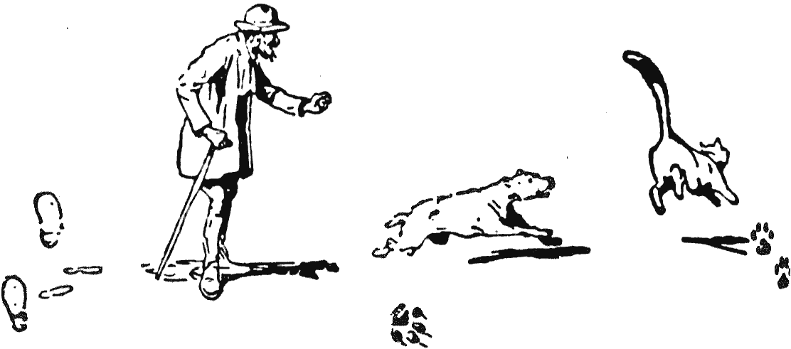
A házatok kapuján kívüli nyomok egész történetet mesélhetnek el, ha ki tudjátok őket olvasni. Ezek a nyomok egyszerű történetről szólnak: egy macskát üldöző kutyáról és a kutya mérges gazdájáról.

Igaz nyomozótörténetek
Stigand kapitány lovassági tiszt volt. Nyomozás és földerítés civilizálatlan országokban című könyvében a következő eseteket írta le arról, miként tudtak nyomkeresők apró jelekből fontos dolgokat kiolvasni.
Egy reggel, amikor körbejárta a táborhelyet, friss lónyomot fedezett föl, amelyet lépdelő ló hagyott. Mivel tudta, hogy minden lova könnyű ügetésben jár, a nyomnak idegen lótól kellett származnia. Rájött, hogy az éjjel ellenséges lovas felderítő szemlélte meg csöndben a táborát.
Egyszer egy közép-afrikai faluba ért, ahonnét a lakosok elmenekültek. Stigand nem tudta, milyen törzshöz tartozhattak, míg az egyik kunyhóban egy krokodillábat nem talált. Ez arra utalt, hogy a falu az arisza törzshöz tartozott, mivel ezek esznek krokodilt, a szomszédos törzsek nem.
Máskor egy kilométerre egy embert látott tevén lovagolni. Egy bennszülött, aki figyelte, megjegyezte:
– Az az ember rabszolgaivadék.
– Honnét tudod ilyen messziről?
– Mert lóbálja a lábát. Az igazi arab úgy lovagol, hogy a lábát a teve oldalához szorítja.

Hol a távcső?
Egy tiszt hadgyakorlat közben elvesztette a sivatagban a távcsövét, nyolc kilométerre Kairótól, és egyiptomi nyomolvasókért küldött, hogy megkeressék.
Elővezették a lovát, megjáratták, így a nyomolvasók tanulmányozhatták a nyomát. Megjegyezték maguknak, és elmentek oda, ahol a hadgyakorlat volt. Száz és száz patanyomot hagyott ott a lovasság és tüzérség, de hamar megtalálták a tiszt lováét, és addig követték, amerre csak lovagolt, míg meg nem lelték a sivatagban a távcsövet ott, ahol kiesett a tokjából.

Az „elveszett” teve
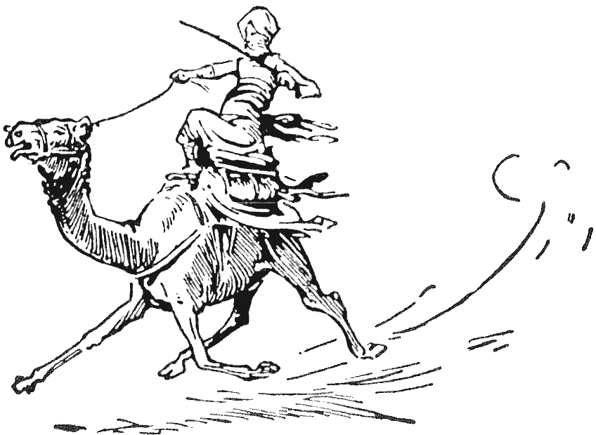
A tevék lábnyoma nagyon hasonlít egymásra, de az egyiptomi nyomolvasók megtanulták, hogyan különböztessék meg őket, és hogyan nyomozzák ki a lopott tevéket.
Az egyiptomi nyomolvasók különösen nagy mesterei a tevék utáni nyomozásnak. Akibe nincs beidegződve, annak egyik teve lábnyoma jószerivel olyan, mint a másiké. Gyakorlott szemnek azonban annyira különböznek egymástól, mint egyik ember arca a másikétól, és a gyakorlott nyomozó úgy meg tudja őket jegyezni, mint ti olyan emberek arcát, akikkel találkoztatok.
Néhány éve elloptak egy tevét Kairó mellett. Elküldtek a rendőrségi nyomkeresőért, és megmutatták neki a teve lábnyomát. Hosszan követte, míg utcák közé nem keveredett, és teljesen el nem vesztette a többi lábnyom között.
Egy év múlva ugyanez a nyomolvasó egyszerre csak ennek a tevének a friss nyomára akadt – egész idő alatt emlékezett a formájára. A jelek szerint egy másik tevével együtt hajtották, amelynek a nyomát szintén ismerte: tudta, olyan tevéé, amelyik egy jól ismert tevetolvajé. Így, anélkül, hogy követte volna a nyomot a városon át, egy rendőrrel egyenesen a tolvaj istállójába ment, és ott meg is találta a rég elveszett tevét.

Dél-amerikai nyomolvasók
A dél-amerikai „gauchók”, a bennszülött tehenészek kiváló felderítők. Manapság a legelők nagyrészt már be vannak kerítve, de ezelőtt a gauchóknak kellett mérföldeken át nyomozniuk a lopott és elveszett jószág után, és ezért jó nyomkeresőkké váltak. Egyiküket egyszer elküldték, hogy találjon meg egy lovat, de nem járt sikerrel. Tíz hónap múlva egyszer csak annak a lónak a friss nyomával találkozott az ország másik végén. Azonnal követni kezdte, és meg is találta a lovat.

Példa következtető gyakorlatra
Íme, egy egyszerű következtetés azokból a jelekből, amelyeket reggeli sétámon egy vad hegyi ösvényen figyeltem meg Kasmirban.
Jelek. Kb. kilencven centi magas fatönk az ösvény mellett. Mellette kókuszdió nagyságú kődarab, rászáradva néhány törött dióhéj. Dióhéj a fatönkön is. Odébb az ösvényen, a fatönktől harminc méterre délnek, négy dió héjának darabjai. Nem messze egy magas, lejtős szikla az ösvény mentén. A környéken található egyetlen diófa a fatönktől tizenöt méterre északra.
A fatönk lábánál megkeményedett sárpogácsa, fűből font cipő lenyomatával.
Mit olvasnátok ki ezekből a jelekből? Én a következőket olvastam ki.
Hosszú úton járó férfi haladt itt el dél felé, két napja. Terhet cipelt, megpihent a sziklánál, eközben diót evett.
Következtetésem:
Terhet kellett vinnie, mert akik terhet visznek, nem ülnek le, ha pihenni akarnak, hanem nekitámasztják a terhüket egy lejtős sziklának, és hátradőlnek. Ha nem lett volna terhe, talán leült volna a tuskóra, de inkább továbbment még harminc méterrel, ahol a szikla volt. Asszony nem hord terhet azon a vidéken, tehát férfi volt. Dióját a fatönkön a kődarabbal törte meg; a diót pedig a százötven méterre északra levő fáról szedte, tehát dél felé haladt. Hosszú úton járt, mert cipőt viselt, és nem mezítláb gyalogolt, mint tette volna, ha csak az otthona környékén kószál. Három napja volt eső, a sárdarabot akkor kapta föl a cipője, amikor a talaj még nedves volt, de azóta nem esett, és most száraz volt. A dióhéj is száraz volt, és ez megerősített benne, hogy azóta tényleg ennyi idő telt el.
Nincs semmi csattanója a történetnek, csupán arra hoztam föl példának, milyen is az a mindennapi gyakorlás, amit a cserkésznek folytatnia kell.

Őrsi következtető gyakorlatok
Olvassatok fel olyan történetet, amelyben jó sok részlet megfigyelése és a belőlük levont következtetés fordul elő, olyant, mint Sherlock Holmes emlékiratai vagy kalandjai, majd kérdezzétek meg a fiúkat, melyik részlet milyen megoldásra vezet, hogy lássátok, tényleg megértették-e a módszert.

Puha talajon készítsetek nyomot többféle eseményről; pl. egy kerékpáros találkozik egy gyalogos fiúval, leszáll a gépről, hogy beszélgessen barátjával, majd továbbhajt. Tanulmányozzák a fiúk a nyomot, és fejtsék meg jelentését.

Tegyetek tálcára egy csomó tárgyat, ami egy ember zsebében előfordulhat. Szólítsátok föl a cserkészeket, hogy következtessék ki belőlük, miféle emberéi lehetnek, mi az érdeklődési köre stb.

Következtető játékok

Idegenek
Kérjetek meg néhány embert, akiket a fiúk nem ismernek, hogy járókelőkként sétáljanak az utcán egy úton, és a fiúk külön-külön figyeljenek meg rajtuk mindent. Egy idő múlva kérjétek meg a fiúkat, hogy írják le teljesen a járókelőket: külsejüket, különleges ismertető jegyeiket, és próbálják kitalálni, mi a foglalkozásuk.
Vagy szólítson meg mindegyik fiú egy idegent, beszélgessen vele két percig, és kérdezősködéssel és megfigyeléssel próbáljon meg annyi mindent megtudni róla, amennyit csak lehet ennyi idő alatt.

Nyomozás „bűnügyben”
Rendezzetek el a szobában vagy egy kis földterületen apró jeleket, nyomokat stb. Olvassátok föl egy bűntény történetét addig a pontig, amelyre a jelek vonatkoznak. Vizsgálja minden fiú a helyszínt adott ideig, azután négyszemközt mondja el a megoldását a játékvezetőnek.
Először a legegyszerűbb elrendezéssel kezdjétek, és fokozatosan tegyétek mind bonyolultabbá.
Például hagyjatok egy csomó lábnyomot és használt gyufát egy fa mellett, annak érzékeltetésére, hogy egy ember kínlódott ott, hogy meggyújtsa pipáját stb.
Kerekebb történethez használjatok olyan krimit, mint Sherlock Holmes emlékirataiban A bentlakó beteg. Rendezzétek be a szobát a beteg szobájának, ahol felakasztva találták, sáros csizma nyomaival a szőnyegen, a kandallón elnyomott vagy levágott szivarvégekkel, szivarhamuval, csavarhúzóval, csavarokkal stb. Tegyetek a padlóra újságpapírt „lépegető kőnek”, hogy a versenyzők azon lépegessenek (nehogy elrontsák a nyomokat). A cserkészek (vagy az őrsök) egyenként jöjjenek be, és kapjanak három percet a vizsgálódásra. Ezután adjatok nekik félórát, hogy írásban vagy szóban elkészítsék a megoldást.

„Üldözd a gyilkost!”
Miután „leszúrta” áldozatát, a gyilkos elmenekül, kezében a „vértől csöpögő tőrrel”. A többiek egy perc múlva elindulnak, hogy a „vércseppek nyomán” kinyomozzák (a vércseppeket konfetti helyettesíti, amelyet három lépésenként elszór). Cinkostársa (a játékvezető) előre megmondja neki, hová fusson. Ha a többi előtt nyolc perccel anélkül ér oda, hogy üldözői megérinthetnék, ő győz.

Az erdei élet tudománya

14. tábortűz – Cserkelés
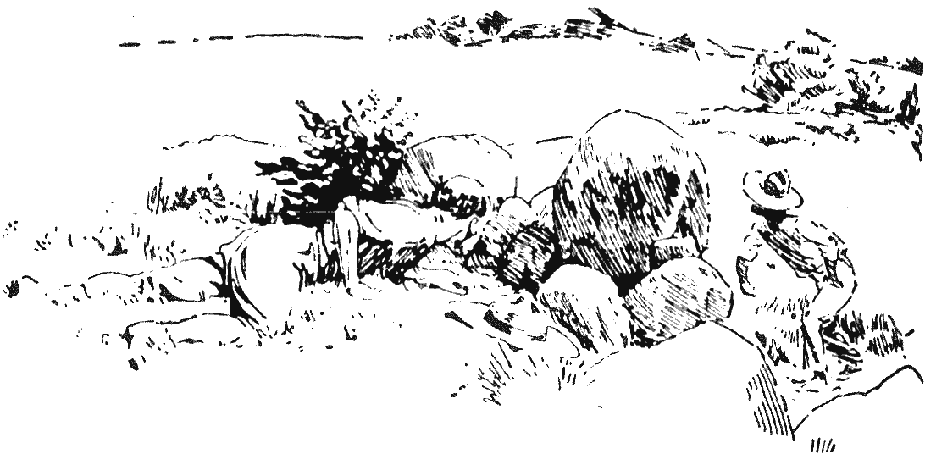

Rejtőzködés – Cserkelés – Játékok
Ha vadon élő állatot akartok megfigyelni, be kell cserkésznetek, azaz, hozzá kell kúsznotok, anélkül, hogy észrevenne vagy szagot fogna.
A vadász teljesen rejtve mozog, amikor vadat cserkel. Ezt teszi a katonai felderítő is, amikor az ellenséget figyeli vagy keresi. A rendőr sem úgy fogja el a zsebtolvajt, hogy csak áll, egyenruhában, és figyel. Úgy öltözik, mint a tömeg, és hébe-hóba belepillant egy kirakatba, úgy figyeli, mi történik mögötte, az üvegen tükröződve, mintegy távcsövön át.
Amikor egy bűnöző észreveszi, hogy figyelik, ez elővigyázatosságra készteti, míg az ártatlan ember zavarba jön. Ha tehát valakit figyeltek, ne bámuljátok nyíltan, hanem egy-két pillantással mérjétek föl azokat a vonásait, amelyekre kíváncsiak vagytok. Ha hosszasabban akarjátok vizsgálni, kövessétek. Sok mindent megtudhattok róla hátulról, sőt többet, mint elölről, és, hacsak nem felderítő, és nem néz gyakran körül, még azt sem fogja észrevenni, hogy figyelitek.
A katonai felderítő és a vadász két fontos dolgot csinál, ha nem akarja, hogy észrevegyék.
Az egyik: ügyel rá, hogy a körülötte lévő talaj vagy fa vagy épület ugyanolyan színű legyen, mint a ruhája.
És a másik: ha az ellenség vagy a vad feléje néz, tökéletesen mozdulatlanná dermed, míg csak a vad el nem megy.
Ezzel a módszerrel a cserkész gyakran megússza, hogy észrevegyék, még ha nyílt terepen van is.

A háttér
Amikor megválasztjátok a háttereteket, vegyétek figyelembe, milyen színű a ruhátok. Ha kekiben vagytok, ne mozogjatok, s ne álljatok fehérre festett fal vagy sötét árnyékot vető bokor elé, hanem oda menjetek, ahol kekiszínű homok vagy fű vagy szikla kerül mögétek – s maradjatok teljesen mozdulatlan. Így még közelről is csak nagyon nehezen tud észrevenni az ellenség.
Ha sötét ruhában vagytok, menjetek sötét bokrok közé, vagy fák vagy sziklák árnyékába, de ügyeljetek, hogy a mögöttetek látszó talaj is sötét legyen, mert ha pl. napsütötte mező húzódik azokon a fákon túl, amelyek alatt álltok, kristálytisztán látszik majd előtte a körvonalatok.
Ha sziklát választotok leshelynek, nagyon vigyázzatok, nehogy a tetején vagy az égre rajzolódó körvonala mentén mutatkozzatok. Ez az a hiba, amibe a zöldfülű rendszerint beleesik.

Mozogj lassan!
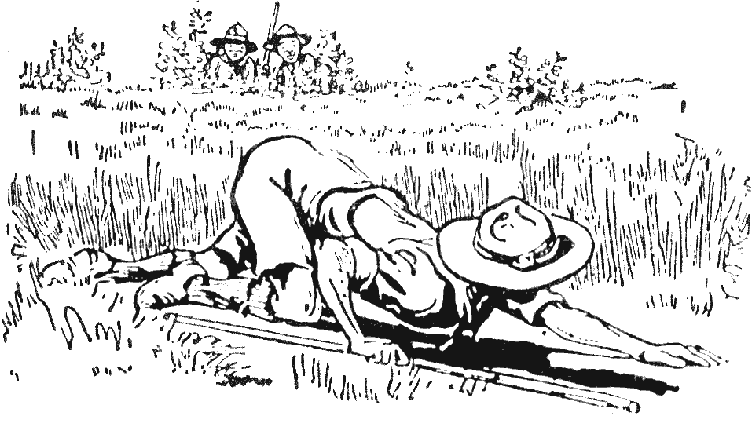
8. Tomi, a zöldfülű – Tomi cserkel.
Ellenséghez lopakodni csak kitartással lehet.
Szót is fogad Tomi cserkész, és kitart – de nem fejet!
Tanulságos élmény, hogyan viselkedik a zulu felderítő hegytetőn vagy dombon. Négykézláb mászik oda, szorosan a földhöz lapulva. Amikor föláll, nagyon lassan kezdi emelni a fejét, centiről centire, míg ki nem lát. Ha meglátja az ellenséget, alaposan megnézi, és ha úgy véli, figyelik, hosszasan teljesen mozdulatlanul tartja a fejét, abban a reményben, hogy fatuskónak vagy kődarabnak nézik. Ha nem veszik észre, nagyon lassan leereszti a fejét a fűbe, centiről centire, és nyugodtan elkúszik. A gyors vagy hirtelen fejmozgás még jelentős távolságból is fölhívhatja magára a figyelmet, ha az égre rajzolódik.
Éjjel, amennyire csak tehetitek, mélyedésben, árokban stb. mozogjatok, így sötétben maradtok, a közeletekben járó ellenséget pedig meg fogjátok látni, mert magasabban lesz, és körvonala a csillagos égre rajzolódik.
Egyszer éjjel mélyen egy bokor árnyékában lapultam, mozdulatlanul, és ezzel elértem, hogy az ellenség felderítője egy méternyire állt meg előttem, így, amint hátat fordított, fel tudtam állni, és hátulról le tudtam fogni.

Mozogj nesztelenül!
Azt se felejtsétek el, hogy ha mozgás közben rejtve akartok maradni, kivált éjjel, csendben kell járnotok. Az átlagember sarkának dobbanása jó messzire elhallatszik. A cserkész vagy a vadász mindig halkan jár, lábközépén, nem a sarkán. Gyakoroljátok ezt, amikor csak gyalogoltok, éjjel és nappal, szobában és szabadban, hogy szokásotokká váljék a lehető legkönnyedebb és legcsöndesebb járás. Észre fogjátok venni, hogy amint beletanultok, mind könnyebben tudtok nagy távolságot megtenni – nem fáradtok el olyan hamar, mintha az emberek többségének nehézkes járásával döngetnétek a földet.

Tarts széllel szemben!
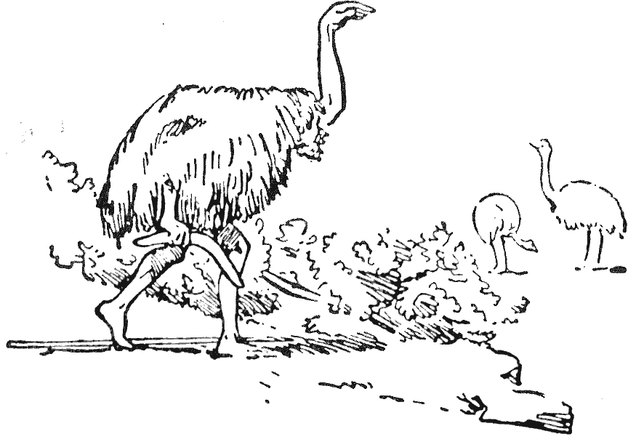
Ez az ausztrál bennszülött emubőrben lopakodik. A kezében bumerángját viszi, lábujjai közt pedig a dárdáját.
Ne feledjétek: ha vadat vagy jól képzett felderítőt akartok becserkészni, széllel szemben kell haladnotok, még akkor is, ha az a szél olyan gyönge, hogy szinte áll.
Mielőtt nekiindulnátok a cserkészésnek, meg kell győződnötök róla, hogy merre fúj a szél, és széllel szemben kell mozognotok. A szélirányt úgy tudjátok megállapítani, hogy körülnyaljátok a hüvelykujjatokat, feltartjátok, és figyelitek, merről a leghűvösebb. Vagy egy kis finom port vagy száraz füvet vagy levelet dobtok föl a levegőbe, és nézitek, merre viszi a szél.

Álcázd magad!
Amikor az indián felderítők ki akarták kémlelni az ellenség táborát, farkasbőrt kötöttek a hátukra, és négykézláb jártak, és a tábor körül ólálkodtak éjjel, farkasüvöltést utánozva. Hasonlóképp, ha hegygerincen leselkedtek vagy más olyan helyen, ahol fejük jól kirajzolódott az égen, farkasbőrsapkát húztak rá, amelynek füle is volt, és így, ha meglátták is őket, farkasnak vélhették.
Ausztráliában a bennszülöttek úgy lopódzkodnak az emu közelébe – ez nagy madár, olyasféle, mint a strucc, hogy emubőrt tesznek a hátukra, derékban meghajolva járnak, és egyik karjukat úgy tartják, mintha a madár feje és nyaka volna.
Ha a felderítő fű közül figyel, gyakran zsinórt vagy övet köt a feje köré, és fűszálakat tűz bele, némelyiket fölfelé, némelyiket arca elé, így nem lehet a fejét észrevenni. Ha nagyobb kő vagy földbucka mögé bújik, nem a tetején les ki, hanem az oldalán.

Őrsi cserkelő gyakorlatok
Mutassátok be, mekkora jelentősége van annak, hogy a ruha színe alkalmazkodjék a háttérhez. Küldjetek ki egy fiút kb. száz méterre, és álljon többféle háttér elé, míg olyant nem talál, amelyik hasonlít ruhájához. Az őrs többi része figyelje, és vegye észre, mennyire láthatatlanná válik a fiú, mihelyt megfelelő hátteret talál. Például, ha szürke ruhában van, és sötét bokrok elé áll, egészen jól látszik, de megváltozik a helyzet, ha szürke szikla vagy ház elé áll. Sötét ruhába öltözött fiú nagyon jól látható zöld mezőn, de eltűnik, ha olyan nyitott kapuba áll, amelyik mögött árnyékos belső van.

Szemléltessétek, mennyire észrevehető, ha valaki mozog. Rejtsetek el jól cserkészeket (bokorba stb.), s mutassátok be, milyen nehéz „kiszúrni” őket, ameddig nem mozognak.

Gyakoroljátok, hogyan rohanjatok fedezékből fedezékbe, hogyan kússzatok árokban és hegygerinc mögött, bokorról bokorra.

Próbáljatok meg lopódzkodni szürkületben. Némelyik itt leírt játékot alkonyatkor vagy sötétben is játszhatjátok, de ne kezdjétek koromsötét éjjel.

Cserkelő játékok

Cserkészvadászat
Egy cserkészt elmegy, és elbúvik. Bizonyos idő múlva a többi utánaered, hogy megkeresse. Ő győz, ha nem találják meg, vagy ha anélkül tud visszajutni a kiindulási pontra, hogy a többi megérinthette volna.

A futár
Egy cserkészt megbízunk, hogy adott idő alatt vigyen üzenetet egy távolabbi helyre vagy házba. Más „ellenséges” cserkészek utasítást kapnak: gátolják meg, hogy bármiféle üzenet eljuthasson arra a helyre, rejtőzzenek el különféle helyeken, hogy megállíthassák a küldöncöt, nehogy bejusson vele.
Ahhoz, hogy fogolynak számítson, két cserkésznek kell megérintenie még azelőtt, hogy elérné azt a helyet, ahová az üzenetet viszi.

Szarvascserkelés
Az őrsvezető játssza a szarvas szerepét. Nem búvik el, hanem áll, és néha-néha egy kicsit elmozdul, ahogy neki tetszik.
A cserkészek nekiindulnak, hogy megtalálják, és hogy mindegyik a maga módján megpróbáljon úgy eljutni hozzá, hogy ne vegye észre.
Amint az őrsvezető meglát egy cserkészt, utasítja, hogy álljon fel, mert hibázott. Bizonyos idő múlva az őrsvezető elkiáltja magát: „Idő!” Mindenki fölegyenesedik, ahol éppen van, és az a győztes, aki a legközelebbre lopódzkodott.
Ugyanezt azért is játszhatjátok, hogy kipróbáljátok, milyen könnyedén tudnak a cserkészek lépkedni. Ehhez bekötitek az őrsvezető szemét. Lehetőleg olyan helyen játsszátok, ahol száraz ág és kavics borítja a talajt. A cserkészek száz méterről induljanak a vak ellenség becserkészésére, és elég gyorsan, mondjuk másfél perc alatt meg kell, hogy érintsék a vak embert, mielőtt az meghallaná.

Zászlórablás
Két vagy több őrs áll egymással szemben.
Mindkét fél előőrsöt állít egy bizonyos területen, és három zászlót vagy éjjel három lámpát véd (amit fél méterre a talaj fölé raknak), amelyek legalább kétszáz méterre (éjjel száz méterre) vannak tőlük. Akik az őrhelyet védik, együtt vagy páronként szétszóródva elrejtőznek. Majd felderítőket küldenek ki, hogy kifürkésszék az ellenség elhelyezkedését. Ha kiderítették, merre van az ellenség előőrse, megkísérlik, hogy láthatatlanul elkússzanak mellette, hogy a zászlókhoz férjenek, s elvigyék saját vonalukra. Egy cserkész nem vihet el egynél több zászlót.
Általában így helyezkedik el az őrs az őrhelyen:
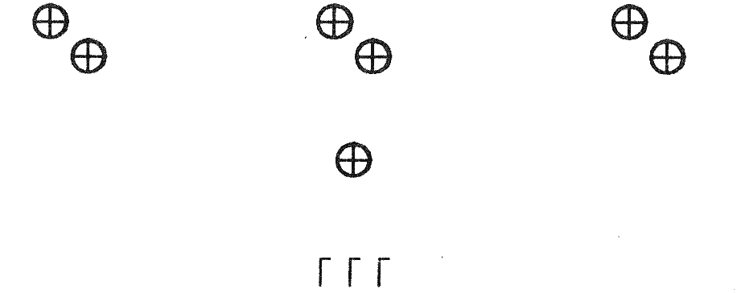
két cserkész – két cserkész – két cserkész
őrsvezető
a zászlók
Ha bármelyik cserkész ötven méternél közelebb kerül egy erősebb csapathoz, és meglátják, kiesik. Ha anélkül tud elkúszni, hogy meglátnák, minden rendben.
A védők előőrsnek kiküldött őrszemei nem hagyhatják el a helyüket, de létszámuk kétszer számít, és szomszédjaikhoz vagy saját csapatukhoz egy-egy küldöncöt kiküldhetnek.
Minden előőrsnél és minden felderítő őrsnél legyen játékbíró.
Adott időben a hadműveleteket befejezik, és adott helyen mindenki összegyűlik, hogy átnyújtsa jelentését. A következő pontokat lehet szerezni:
- minden elrabolt zászlóért vagy lámpáért, amelyet leadnak, 5 pont;
- az ellenséges őrhelyekről szóló minden jelentésért vagy vázlatért legfeljebb 5 pont;
- az ellenséges felderítők mozgásáról szóló minden jelentésért 2 pont.
Az a fél győz, amelyiknek a legtöbb pontja van.
Megjegyzés. Az ilyen játékokhoz, mint az előbbi – ezeket általában terepjátékoknak hívjuk, mert szabadban játsszuk őket – gyakran szükség van valamilyen módszerre, amivel a „megölést” vagy „elfogást” jelezzük. Egy gyapjúfonalat vagy egy két-három centi széles gézt köthetünk a karjukra. a könyök és a váll közé, más-más színűt a két félnek. Ha ezt elszakítják, az áldozat odamegy egy játékbíróhoz, és „új életet” kér, hogy folytathassa a játékot. Fontos, hogy a legkisebb cserkész is annyi esélyt kapjon, mint a legmegtermettebb.

A csapda
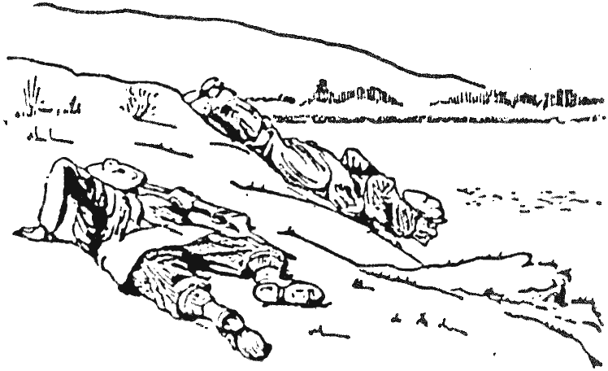
Próbáljátok ki ezeket a lopódzkodási módszereket. Maradjatok olyan közel a földhöz, amennyire csak tudtok.
A csapat két részre szakad. Az egyik előbb kivonul, és elrejtőzik az út mentén a bokrok stb. közt. A másik fele követi, és lekiáltja azokat a cserkészeket, akiket meglát, anélkül, hogy lelépne az útról. Addig folytatják, míg kedvük tartja; hol az egyik, hol a másik fél búvik.
Először hagyni kell időt a búvóknak, hogy elhelyezkedhessenek; később már gyorsan el kell tudniuk bújni. Mindig meg kell ragadni az alkalmat, amikor valaki kiesik, hogy a csapat többi része olyan gyorsan elrejtőzzék, amilyen gyorsan csak tud, úgyhogy amire „új élettel” visszatér, a csapat mintegy varázsütésre eltűnik. Ez mindig nagy sikert arat.

Lopódzkodás és jelentés
A játékbíró kimegy a szabadba, és a cserkészeket egyenként vagy párban különböző irányokban elküldi kb. nyolcszáz méterre. Ha meglengeti a zászlóját, a játék kezdetét jelezve, valamennyien elrejtőznek, majd elkezdenek kúszva lopódzkodni feléje, és közben figyelik, mit csinál. Amikor megint jelez a zászlóval, fölállnak, odamennek hozzá, és sorra beszámolnak róla, mi mindent csinált, vagy úgy, hogy írásos jelentést készítenek, vagy úgy, hogy elmondják, attól függően, milyen utasítást kapnak.
A játékbíró közben minden irányban figyel, és valahányszor meglát egy cserkészt, kettőt levon a pontjaiból. Ő maga apró dolgokat csinál: pl. leül, letérdel, távcsővel figyel, orrát fújja, rövid időre leveszi a kalapját, néhányszor körbejár, hogy így alkalmat adjon a cserkészeknek, hogy valamit megfigyeljenek, és jelentsenek róla. A cserkészek minden megfigyelt ténykedésért három pontot kapnak.
A játékvezető időt takaríthat meg, ha előre elkészíti a pontozólapját a cserkészek nevével, minden mozdulatának egy-egy oszloppal, és külön oszlopot hagy azon cserkészek levonandó pontjainak, akiket meglát.

A pók és a légy
A vidék egy része vagy a város egy kerülete, egy kb. másfél kilométer oldalhosszú négyzet a pókháló. Előre megállapodnak, hány órakor fejeződik be a játék.
Az egyik őrs (vagy félőrs) a „pók”. Elmegy, és kiválaszt egy helyet, ahol elrejtőzik. A másik őrs (vagy félőrs) negyedórával később indul: ez a „légy”, amelyik keresi a „pókot”. Szétszórtan is mehetnek, ahogy csak akarnak, de mindent a vezetőjük tudomására kell hozniuk, amit csak észrevesznek.
Mindkét féllel tart egy játékbíró is.
Ha az adott időn (mondjuk két órán) belül a légy nem találja meg a pókot, a pók győz. A pókok fölírják a légyőrs azon tagjainak a nevét, akiket meglátnak. Ugyanígy a legyek is fölírják azokat a pókokat, akiket megláttak, de pontos búvóhelyüket is.
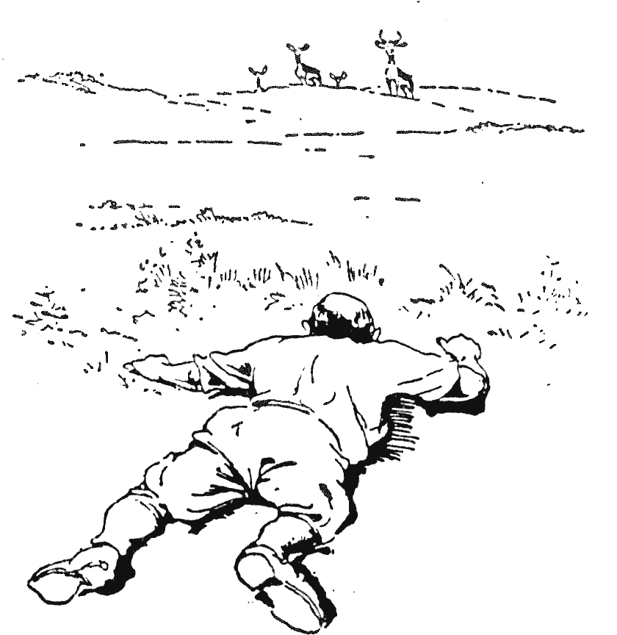
Sok időre és türelemre van szükség ahhoz, hogy a vadhoz annyira közel lopódzkodjunk, hogy megzavarása nélkül tudjuk megfigyelni.

15. tábortűz – Az állatok
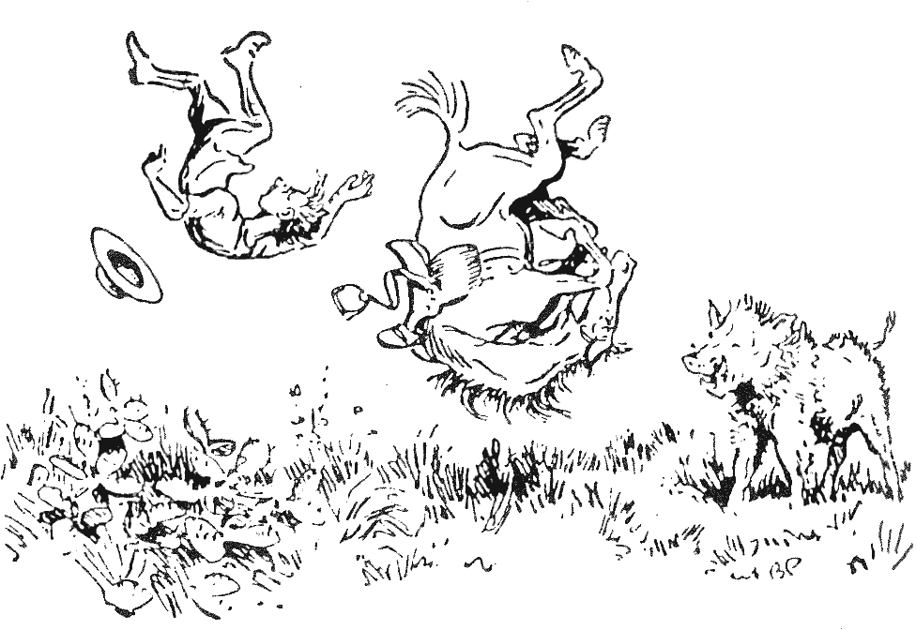

A vad hívása – Az állatok – A madarak – A hüllők – Horgászat – A rovarok
A cserkészek a világ sok táján használják a vadak és madarak hívó kiáltását, hogy kapcsolatot tartsanak egymással, kivált éjjel vagy sűrű bokrok közt vagy ködben. De a vad hangjának utánzása akkor is nagyon hasznos tudomány, ha meg akarjátok figyelni az állatok szokásait. Azzal kezdhetitek, hogy a tyúkokat utánozzátok, vagy a kutyával beszélgettek kutyanyelven. Nemsokára azt veszitek észre, hogy már tudjátok utánozni a kutya mérges morgását vagy játékos csaholását. Nagyon könnyű a baglyot, a vadgalambot és a pólingot hívni.
Indiában egyszer láttam egy cigánytörzset, amelyik sakált evett. A sakál pedig az egyik leggyanakvóbb állat a világon. Nagyon nehéz csapdába csalni, de a cigányok meg tudják őket fogni, mert a következőképpen hívják őket.
Néhány ember kutyák kíséretében elrejtőzik egy kis rét körüli fűben és bokrok között. A tisztás közepén egy cigány a sakál üvöltését utánozza, amelyikkel egymást hívják. Mind hangosabban és hangosabban csahol, míg úgy nem hangzik, mintha egész sakálfalka jött volna össze, morogva, végül egymásnak esve, heves acsarkodás, marakodás és üvöltés kíséretében. Eközben egy csomó száraz levelet rázogat, ami olyan hangot ad, mintha az állatok egymást vernék a földhöz a fű és nád közt. Majd a földre dobja magát, port vág a levegőbe, úgyhogy teljesen eltűnik a porfelhőben, miközben tovább csahol és vagdalkozik.
Ha van sakál hallótávolságban, kitör a dzsungelből, és beleveti magát a porfelhőbe, hogy részt vehessen a küzdelemben. Amikor rájön, hogy embert talált, nagy sietve ismét kirohan a porból, de közben minden oldalról ráengedik a kutyákat, azok gyorsan elkapják a sakált, és megölik.

Vadászat nagy vadra
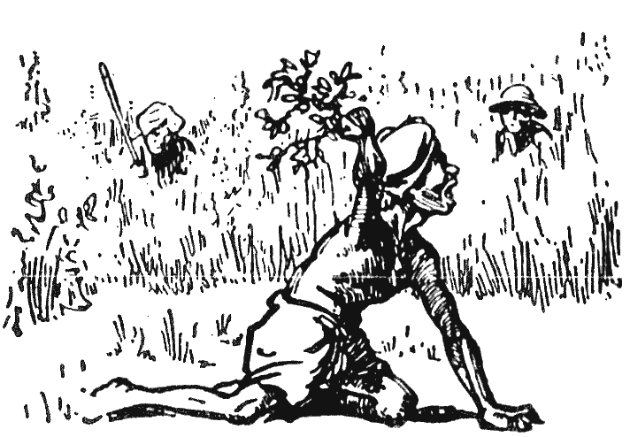
Indiában különös módon vadásznak sakálra. Egy ember utánozza egy egész sakálfalka üvöltését, és száraz leveleket ráz…
William Long nagyon érdekes könyvében, A mezők vadjaiban leírja, hogyan hívogatott egyszer egy jávorszarvast. A jávorszarvas nagyon nagy szarvasféle, csúnya görbült orral. Észak-Amerika és Kanada erdeiben él, nagyon nehéz megközelíteni, és bizony veszélyes, ha feldühödik.
Long éppen kenuban horgászott, amikor az erdőből jávorszarvasbika bőgését hallotta meg. Így tisztán csak kedvtelésből kikötött, letépett egy kéregcsíkot egy nyírfáról, tölcsér- vagy tülökalakban afféle hangszóróvá sodrotta, amely negyven centi hosszú volt, a szélesebbik végén tíz, a keskenyebbiken három-öt centi széles. Ezzel a szarvasbika bömbölő röffentését kezdte utánozni. A hatás leírhatatlan volt. Az öreg bika előrontott, még a vízbe is belegázolt, és megpróbálta Longot megtámadni – csak kemény evezéssel tudott megszökni előle.
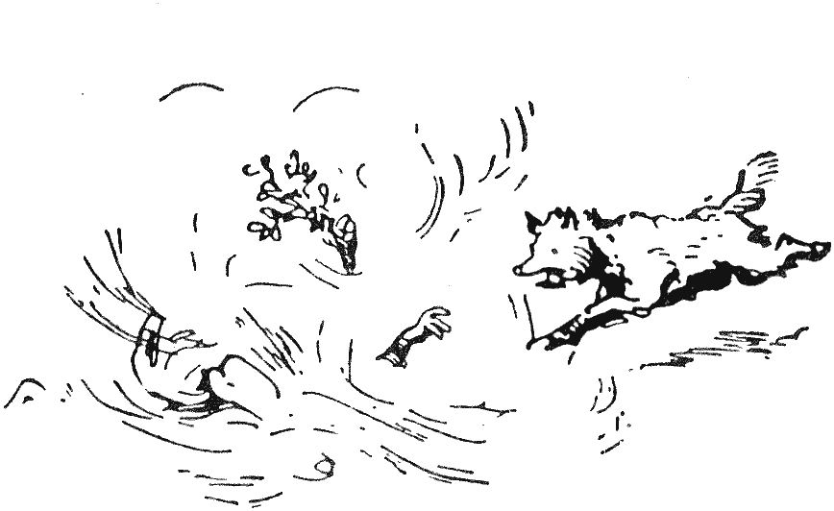
…majd a földre dobja magát, és port vág föl a levegőbe. A sakál odarohan, hogy belevesse magát a küzdelembe, és így gyorsan megfoghatják.
Nagyvadra vadászni az egyik legnagyszerűbb sport, azaz elefántot, oroszlánt, orrszarvút, vaddisznót, szarvast és ehhez hasonló állatot követni. Bizony, nem akármilyen nyomkeresőnek kell lennie annak, aki a siker reményével akar belevágni.
Rengeteg izgalmat, de rengeteg veszélyt is jelent, és mindennek hasznát lehet venni benne, amit eddig a megfigyelésről és nyomolvasásról és rejtőzködésről mondtam nektek. Ezen kívül mindent kell tudnotok az állatokról és szokásaikról.
Azt mondtam, hogy a „vadászat” vagy „a nagy vad követése” a legnagyszerűbb sport. Nem azt mondtam, hogy a vad lelövése vagy megölése a legnagyszerűbb sport, mivel amint elkezditek tanulmányozni az állatokat, mind jobban megszeretitek őket. Hamarosan már úgy érzitek, nem akarjátok pusztán az ölés kedvéért megölni őket. És mennél többet láttok belőlük, annál inkább fölfedezitek bennük Isten csodálatos kezenyomát.

A kalandos vadászélet
A vadász öröme nem más, mint az a kalandos élet, amit az őserdőben élhettek, az az eshetőség, hogy sok esetben a vad vadászik rátok, nem ti a vadra; a vad kinyomozása, becserkelése, és mindannak a megfigyelése, amit tesz. Ami ezután következik: az állat lelövése, az izgalomnak csak nagyon kicsi része.
Nincs felderítő, aki valamilyen komoly ok nélkül állatot ölne, és akkor is gyorsan öl és ügyesen, hogy mennél kevesebb fájdalmat okozzon.

„Kilövés” fényképezőgéppel
Tulajdonképpen manapság sok nagyvadra vadászó ember inkább fényképezőgéppel „lövi ki” a vadját, mint puskával, mert ez ugyanolyan érdekes eredménnyel jár – kivéve, ha éhesek vagytok. Akkor persze meg kell ölnötök a vadat.
Fivérem egyszer nagyvadra vadászott Kelet-Afrikában, és nagyon jól elszórakozott fényképezőgépével: a vadonban élt, elefántot, orrszarvút és más nagyvadat követett, cserkelt be, s végül „lőtt ki”.
Egyik nap egy elefánt közelébe kúszott, felállította gépét, és éppen ráállította, amikor teherhordója felkiáltott: „Vigyázzon, uram!”, majd elfutott. Fivérem megfordult, hát egy nagy elefánttal találta magát szemben, amint alig néhány méterre felé közeledett! Így hát gyorsan még megnyomta az exponáló gombot, majd ő is elfutott. Az elefánt a gépig csörtetett, megállt, majd mintha fölismerte volna, hogy végül is csak fényképezőgép, saját ingerlékenységén elmosolyodva visszacammogott a dzsungelba.
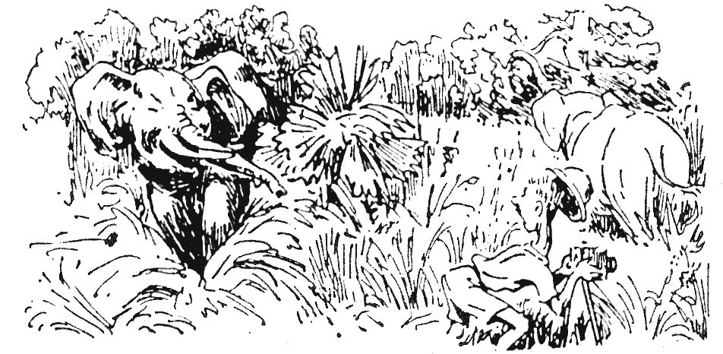
Ha nagyvadra lőttök fényképezőgéppel, legyen hátul is szemetek! Máskülönben a vadászat meglepetéssel szolgálhat.
Schilling könyve, a Villanófénnyel és puskával Afrikában, nagyon érdekes gyűjteménye a vadállatokról készült pillanatképeknek. A legtöbbet éjjel készítette villanófénnyel, amelyet maguk az állatok kapcsoltak, amikor nekimentek annak a drótnak, amelyet a szerző e célra feszített ki. Csodálatos képeket kapott oroszlánokról, hiénákról, mindenféle szarvasról, zebráról és más vadállatról. Van köztük egy, amelyen az oroszlán éppen a levegőben repül, hogy ráugorjék egy antilopra.

Vaddisznók és párducok
Kétségtelen, hogy a vaddisznó a legbátrabb állat. Ő a „dzsungel igazi királya”, s ezt minden állat tudja. Ha éjszaka a dzsungelban megfigyelitek, mi történik az ivóhelyen, azt látjátok, hogy minden állat, amelyik csak fölkeresi, idegesen kúszik oda, mindenfelé figyelve ellenség után kutat. Amikor azonban vaddisznó érkezik, az csak fesztelenül odasétál, lesunyított nagy fejét s vele ragyogó fehér agyarát jobbra-balra lóbálva. Nem érdekli semmi, de bezzeg ő mindenkit érdekel. Még a tónál ivó tigris is csak rávicsorog, és gyorsan elsomfordál.
Gyakran feküdtem lesben holdvilágos éjjeleken, hogy a dzsungelban megfigyeljem az állatokat, kivált a vaddisznót.
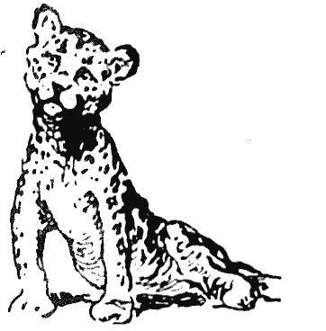
A fiatal párduc szép és aranyosan játékos háziállat tud lenni.
És egyszer fogtam egy fiatal vaddisznót és egy fiatal párducot, és megtartottam őket. Nagyon szórakoztató és érdekes kis csibészeknek bizonyultak. A vaddisznó a kertemben tanyázott. Soha sem szelídült meg egészen, bár még pici malac korában szereztem.
Hozzám jött, ha hívtam – de nagyon óvatosan; idegennek pedig sohasem engedelmeskedett. A bennszülöttekre meg egyenesen „bukott”, és kis agyarával megpróbálta fölnyársalni őket.
Úgy gyakorolta agyara használatát, hogy teljes iramban rohangált egy öreg fatönk körül a kertben. Nekivágtatott, majd minden alkalommal megállás nélkül úgy öt percig körülötte rohangált nyolcasokat írva le, majd földhöz vágta magát, az oldalára fordult, és zihált a kimerültségtől.
A párducom is szép és bűbájosan játékos bestia volt. Úgy követett, mint a kiskutya. Idegenekkel azonban kiszámíthatatlanul viselkedett.
Azt hiszem, úgy lehet többet megtudni az állatokról, s jobban megérteni őket, ha először háziállatként tartjuk, azután természetes, vad környezetükben figyeljük meg őket.

Tanulmányozd az állatokat otthon!
De mielőtt a nagyvadat tanulmányoznátok az őserdőben, előbb otthon kell tanulmányoznotok az állatokat: vadat és szelídet egyaránt.
Minden cserkésznek mindent kell tudnia azokról a szelíd állatokról, amelyekkel naponta találkozik. És ha vidéken éltek, minden kell tudnotok, hogyan kell ápolni és etetni és itatni a lovat, hogyan kell fölkantározni és leszerszámozni, istállóba vezetni, és föl kell ismernetek, mikor kezd sántítani, s ezért nem szabad munkára fogni.

A kutyád
A jó kutya a cserkész legjobb társa; a cserkész addig nem tekintheti magát igazán jó cserkésznek, míg a kölyökkutyáját meg nem tanította rá, hogy mindent megtegyen, amit csak parancsol neki. Ehhez nagy türelem és kedvesség kell, és igazi rokonszenv a kutya iránt. Gyakran használnak kutyát elveszett ember felkutatására és üzenethordásra.
A kutya a legemberibb az állatok közt, ezért az ember legjobb társa. Mindig udvarias, mindig kész a játékra – tele van humorral, nagyon hűséges és ragaszkodó.

Hol tanulmányozzuk az állatokat?
Természetes, hogy annak a cserkésznek, aki vidéken lakik, sokkal több esélye van, hogy tanulmányozza az állatokat és madarakat, mint aki városban él.
Mégis, még ha nagyvárosban éltek is, rengeteg fajta madár lakik a parkokban, az állatkertekben pedig elevenen megtalálhatjátok őrsi állatotokat.
Kisebb városban talán valamelyest nehezebb, de sokban van természetrajzi múzeum, ahol a srác sok állat külsejét és nevét megtanulhatja, és sok megfigyelést tehettek a parkokban vagy ha otthon az ablakotokba etetőt állítotok a madaraknak. A legjobb persze, ha kimentek a természetbe, vonattal vagy kerékpáron vagy saját lúdtalpatokon, amikor csak néhány órát rá tudtok szánni, és ott cserkésztek állatra, madárra, megfigyelitek, mit csinálnak, megjegyzitek, milyenek, mi a nevük, s hogy milyen nyomot hagynak a földön és, ha madárról van szó, milyen a fészke és a tojása s így tovább.
Ha olyan szerencsés flótások vagytok, hogy van fényképezőgépetek, talán nem is tehettek jobbat, minthogy elkezditek gyűjteni az állatok és madarak képeit. Az ilyen gyűjtemény tízszer érdekesebb, mint a fiúk szokásos bélyeg- vagy autogramgyűjteménye.

Az állatok megfigyelése
Minden állatot érdekes megfigyelni, és a menyétet éppoly nehéz becserkészni, mint az oroszlánt.
Hajlamosak vagyunk azt hinni, hogy minden állatot ösztöne vezérel, hogyan viselkedjék – azaz, valamiféle eszme, amely veleszületik. Például úgy képzeljük, hogy a fiatal vidra természeténél fogva tud úszni, egyenesen a vízbe termett, vagy, hogy a fiatal szarvas azért futamodik meg az embertől, mert veleszületett félelem hajtja.
William Long azt írja Az erdő iskolája című könyvében, hogy az állatok főként szüleiktől tanulják értelmes viselkedésüket, ők tanítják őket, míg fiatalok. Így a vidra a hátán odaviszi kicsinyeit a vízhez, és miután egy keveset úszkál velük, hirtelen lebukik, és hagyja, hogy kölykei küszködjenek a vízzel. De a közelükben bukkan fel ismét, és segít nekik, hogy vissza tudjanak úszni a partra. Így tanítja őket úszni lépésről lépésre.
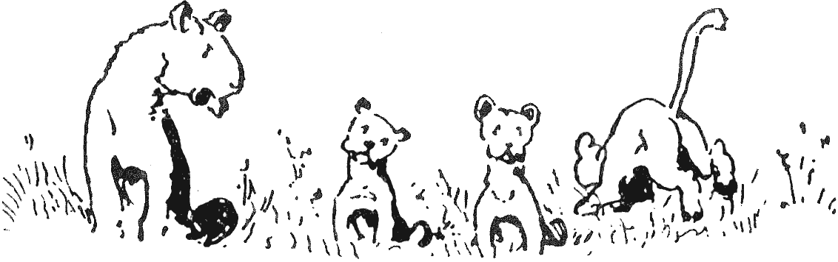
Az anyaállat tanítja kicsinyeit. Ez az oroszlán most biztosan azt mondja el kölykeinek, viselkedjenek, ha emberrel találkoznak.
Egyszer Afrikában láttam egy nőstényoroszlánt, három kis kölykével egy sorban ülve, amint figyelte, hogyan közeledem felé. Egészen úgy látszott, mintha arra tanította volna kicsinyeit, miképp viselkedjenek, ha ember közeledik feléjük.
Bizonyára ezt mondta nekik:
„Na, kölykecskéim, szeretném, ha mindnyájan megjegyeznétek, milyen a fehér ember. Ezután fel kell ugranotok, s el kell tűnnötök egymás után, egy farklegyintéssel. Abban a pillanatban, amint a magas fűben eltűntetek a szeme elől, kússzatok és másszatok, míg tőle szél alá (a széllel szembe) nem kerültök. Akkor aztán kövessétek, mindig szélirányban hagyva őt, hogy ti mindig érezhessétek a szagát, de ő ne tudjon titeket fölfedezni.”

A madarak
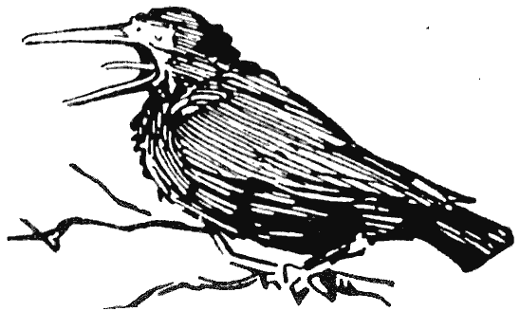
Úgy tűnik, a varjak hangos károgásukkal mindenütt ott vannak.
Azt az embert, aki a madarakat tanulmányozza, ornitológusnak hívják. Mark Twain, a szórakoztató és kedves amerikai író, ezt írta:
„Vannak, akik könyvet írnak a madarakról, és annyira szeretik őket, hogy éheznek és fáradnak, csak hogy új fajtát tudjanak föllelni – és megölni.
Ezeket »Omitológoknak« hívják.
Én magam is lehettem volna »ornitológ«, mivel mindig szerettem a madarakat és más teremtményeket. És nekiláttam, hogy megtanuljam, hogyan lehetek az. Megláttam egy madarat egy magas fa kiszáradt ágai közt; fejét hátrahajtva, torka szakadtából dalolt – s mielőtt észbe kaphattam volna, már rá is sütöttem a puskámat. A madárdal azonnal elhallgatott, a madár leesett a fáról, ernyedten, mint a rongy, és én odarohantam hozzá, és fölkaptam – de már halott volt. Teste még meleg volt, éreztem, feje ide-odacsuklott, mintha eltört volna a nyaka, s valami kis fehér bőr vonult a szeme elé, és egy vörös vércsepp csillogott a feje egyik oldalán és – Istenem! – már semmit sem láttam a könnytől. Azóta egyetlen teremtményt sem öltem meg, ha nem akart ártani nekem – és nem is akarok soha.”

Madárles
A jó cserkész rendszerint jó „ornitológ” is, ahogyan Mark Twain írja. Azaz, szeret a madarak közelébe lopódzni, és mindent megfigyelni, amit csak tesznek. Amint megfigyeli őket, megtanulja, hová és hogyan építik fészküket.
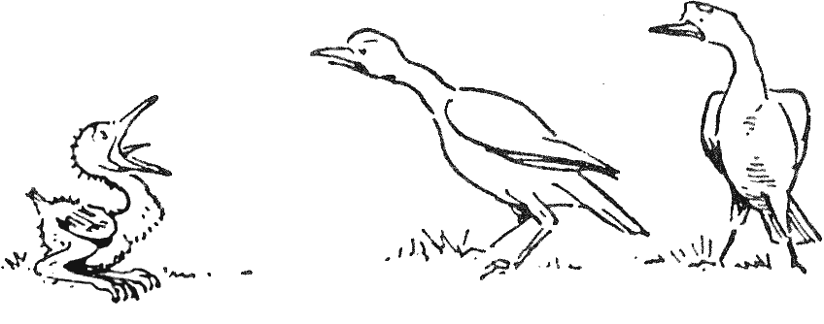
Ha egy fióka kiesik a fészkéből, szülei ott lent etetik.
Nem akarja kirabolni a tojásokért, mint némely fiú teszi, hanem azt szereti megfigyelni, hogyan költik ki fiókáikat, hogyan tanítják meg őket önállóan enni és repülni. Megtanulja a madarakat fölismerni hangjukról és röptükről. Tudja, melyik madár marad egész évben, és melyik jön csak bizonyos évszakban, milyen élelmet szeretnek a legjobban, és hogyan változtatják tollazatukat, miféle fészket építenek maguknak, merre építik és milyenek a tojásaik.
Jó sok természetrajzot tanulhattok a környezetetekben élő madarak megfigyeléséből, kivált, ha télen naponta etetitek őket. Érdekes megfigyelni például, hányféleképpen énekelnek, hogyan énekelnek egyesek, ha nősténynek udvarolnak, míg mások, mint a falusi kakas, kukorékolnak vagy énekelnek, hogy viadalra hívják vetélytársukat. A heringsirály borzasztóan nevetségessé teszi magát, ha énekelni próbál, s a hölgyek előtt parádézik, de az öreg varjú sem különb.
Azt is érdemes megfigyelni, hogyan kelnek ki a fiókák. Némelyik csupaszon, tollazat nélkül búvik ki a tojásból, szeme csukva, szája nyitva. Mások teljesen beburkolva pelyhes tollfélébe, tele élettel és energiával. A fiatal fajdtyúk például azonnal úszik, mihelyt kikelt a tojásból; a kis csibék néhány perc múlva már futkosnak, míg a verébfióka napokig tehetetlen, és szüleinek kell etetniük és dédelgetniük.
William Long ezt is írja:
„Figyeld meg mondjuk a varjú fészkét. Egy napon azt látod, hogy az anyamadár a fészek mellett áll, és szárnyait kis fiókái fölé terjeszti. A fiókák rögtön fölállnak, és kiterjesztik szárnyukat, anyjukat utánozva. Ez az első lecke.
Talán már a következő nap azt látod, hogy az öreg madár lábujjhegyre áll, és heves szárnycsapdosás közepette ott is marad. A fiókák megint utánozzák, és gyorsan megtanulják, hogy szárnyuk olyan erő, amely fönn tudja őket tartani. A következő nap azt látod, hogy mindkét szülő ágról ágra lépked a fészek körül, szárnyukkal segítve, ha nagyobbat kell ugraniuk. A fiókák csatlakoznak hozzájuk, és játszadoznak, és íme! már meg is tanultak repülni, anélkül, hogy észrevették volna, hogy tanították őket.”
Jó sok madár pedig már szinte kihalt, mivel oly sok fiú szedi össze tojásait, ha fészkükre akad.

Hol a madárfészek?
A madarak fölkutatása nagyon hasonlít a nagyvadra való vadászathoz. Akárcsak a vadász, kiszemeltek olyan helyet, ahol tudjátok, hogy az óhajtott madár előfordulhat: figyelitek, mint repül ki és be, és így találjátok meg a fészkét. De nehogy nekiessetek, és szétziláljátok a fészket, és kiraboljátok az összes tojást! Ha igazi gyűjtők vagytok, egyetlen tojást vegyetek el, és hagyjátok ott a többit, és ami fő, ne dúljátok föl a fészket, mert a szülő elhagyja, és az a sok tojás, amiből vidám kis madarak keltek volna ki, mind kárba vész.
Sokkal jobb, ha tojás helyett fényképet készítetek, vagy fölvázoljátok, hogyan ül a madár a fészkén, vagy a különféle madarak által készített fészkek képeit gyűjtitek.

A halak és a horgászat
Minden cserkésznek értenie kell a horgászáshoz, hogy táplálékot tudjon szerezni magának. Az a zöldfülű, aki a hallal teli folyó partján éhezik, nagyon ügyefogyott, pedig így járhat, aki sohasem tanulta meg, hogyan fogjon halat.
A horgászásban rengeteg sajátos cserkészügyesség haszna derül ki, kivált, ha műléggyel horgásztok. Hogy sikerrel járjatok, ismernetek kell a halak szokásait, hol tanyáznak előszeretettel, milyen időjárásban és a nap melyik szakában esznek, milyen élelmet szeretnek leginkább, mennyire képesek meglátni titeket és így tovább. Ha mindezt nem tudjátok, addig pecázhattok, míg bele nem zöldültök, akkor sem fogtok egy fia halat sem.
A halnak rendszerint van saját tanyája a folyóban, és ha egyszer sikerül megtalálnotok a fészkét, közelébe lopódzkodhattok, és megleshetitek, mit csinál.
Aztán tudnotok kell, hogyan kössetek nagyon különleges csomókat finom horgászzsinórra, és ez nem kis feladat az olyan fiúnak, aki kétbalkezes.
Én itt csak néhányat mutatok nektek, de sok más is létezik. A rajz olyan állapotban mutatja őket, amikor még nincsenek meghúzva, csak félig.
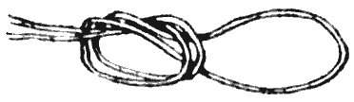
Ez az egyszerű hurok.
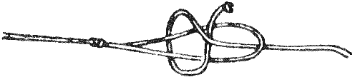
Ha zsinórt akartok hurokhoz kötni, így csináljátok.
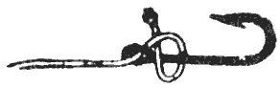
Majdnem ugyanezt a csomót használjuk, ha horgot kötünk a zsinórra.
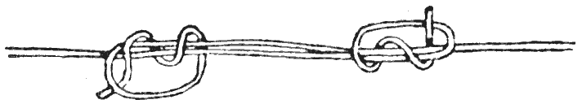
Ha két zsinórt akartok összekötni, ezt a módszert használjátok, mert még különböző vastagságú zsinórokhoz is jó.
És végtelenül türelmeseknek kell lennetek. A zsinórotok fönn fog akadni bokron és nádon, vagy a ruhátokon – vagy, ha nem talál más tárgyat, saját magán bogozódik csomóvá. De hát mi haszna van mérgelődni?! Csak két dolgot tehettek: az első, hogy elvigyorodtok, a második, hogy szép kényelmes tempóval nekiláttok, hogy kibogozzátok. Aztán sok csalódás fog érni benneteket: elvesztitek a halat, mert elszakad a zsinór, vagy valami más sorscsapás ér titeket. De ne feledjétek: ez mindenkivel megeshet, aki most kezdi a horgászást, és ezek azok a bajok, amelyek végül is akkora gyönyörűséget okoznak azzal, hogy leküzdhetitek őket.
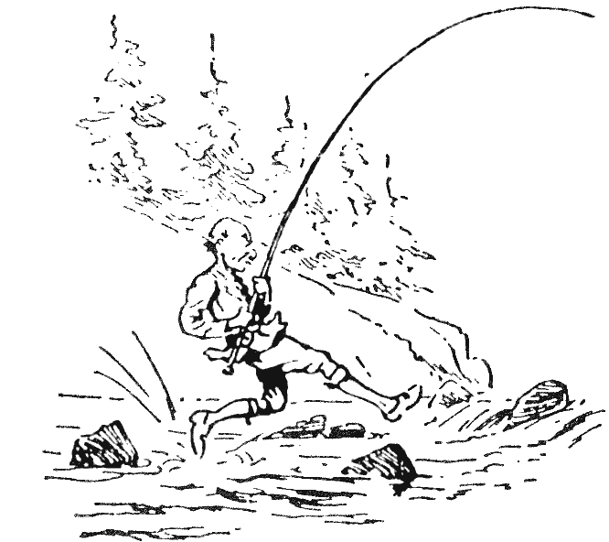
A pisztrángozáshoz nagy ügyesség és fortély kell. A pisztráng nagyszerűen harcol, s nagyon résen kell lennetek, hogy megfoghassátok.
Ha kifogtátok a halatokat, tegyetek úgy, mint én szoktam: csak azokat tartsátok meg, amelyekre a fogatok fáj, vagy szép mintapéldányok, a többit abban a szempillantásban engedjétek vissza, ahogy kirántottátok. A horog szúrása nem okoz komolyabb sebet bőrszerű szájukon, és igen boldogan úsznak el, hogy az ismerős vízben ismét élvezzék az életet.
Ha száraz legyet használtok, azaz a legyet a víz színén tartjátok, ahelyett, hogy lemerítenétek a víz alá, tényleg be kell cserkelnetek a halatokat, mint a szarvast vagy bármilyen más vadat, mivel a pisztráng nagyon éles szemű és óvatos.
Halat hálóval is foghattak, vagy ahogyan a cserkészek gyakran teszik, szigonyozással, nagyon éles, háromágú szigonnyal. Sokszor csináltam, de nagy gyakorlat kell hozzá.

A hüllők
A cserkésznek természetesen ismernie kell a kígyókat, mivel szinte minden vadonban igen sokkal találkoztok, és sok mérges van köztük.
A kígyó néha bemászik a sátorba és a takaró alá vagy a bakancsba. Kígyólakta vidéken biztosan láttok majd olyan vén csontot, aki nagyon gondosan megvizsgálja takaróját, mielőtt este lefeküdne, reggel pedig kirázza a bakancsát, mielőtt felhúzná. Néha azon kapom magam, hogy még én is így teszek itthon, puszta megszokásból.
A kígyók rendszerint utálnak átmászni olyan tárgyon, ami durva. Ezért Indiában gyakran építenek a ház köré sövényfélét éles, csipkés kőből, hogy a kígyó be ne másszék a kertből a házba.
Annak idején, amikor iskolába jártam, úgy fogtam kígyót, hogy vettem egy hosszú botot, ami kis villában végződött. Ha megláttam a kígyót, becserkésztem, rászorítottam a villát a nyakára, majd szalaggal vagy régi zsebkendővel rákötöztem a botra, és elvittem, hogy eladjam annak, aki háziállatot akart magának. Általában azonban nem nagyon alkalmasak háziállatnak, mert nagyon sok ember irtózik tőlük, és nem tisztességes a ház körül tartani, ahol az emberek megijedhetnek tőlük.

Mérges kígyók
A mérges kígyók mérgüket a szájukban lévő kis zacskóban tartják. Rendszerint két szemfoguk van, hosszú, hegyes fogak, amelyek olyasfélék, mint a csuklópánt. Laposan fekszenek a kígyó ínyén, míg méregre nem gerjed, és valamit meg nem akar ölni, mert akkor kiegyenesednek, a kígyó lecsap, és fogait az ellenfelébe mélyeszti. Ekkor a méreg kinyomódik a méregzacskóból vagy mirigyből a bőrön a foggal harapott két lyukba. Ez a méreg azután belekerül a megharapott ember ereibe, és a vér néhány másodperc alatt szétviszi az egész testbe, hacsak azonnal meg nem gátolják azzal, hogy az eret lekötik, és a sebet kiszívják. A kígyóméreg nem hat, ha lenyelik.

A rovarok
A rovarok nagyon érdekes állatok, érdemes őket gyűjteni vagy megfigyelni vagy lefényképezni.
A cserkésznek, aki horgászik, vagy madarakat, hüllőket tanulmányoz, szintén nagyon fontos, hogy tudjon valamit a rovarokról, mert ezek kedvenc csemegéi amazoknak az év vagy a nap bizonyos szakában.
Egyedül a méhekről már egész könyveket írtak: mivel csodálatos képességük van a sejtépítéshez, néha kilenc kilométerről is hazatalálnak, megtalálják azt a virágot, amelyik édes nektárt ad mézükhöz, és visszatalálnak vele kasukba. Egészen mintaszerű a társadalmuk, mivel tisztelik királynőjüket, és megölik, aki nem akar dolgozni.
Vannak azután olyan rovarok, amelyek azért hasznosak, mert meg lehet őket enni. A sáskát, ezt a hatalmas tücsökfélét, Indiában és Dél-Afrikában megeszik. Nagyon örültünk, amikor egyszer vagy kétszer sáskajárás volt Mafekingben. Miután leszálltak a földre, üres zsákkal agyoncsaptuk őket, amikor fel akartak szállni. Napon megszárítottuk őket, összetörtük, és megettük. És jó sópótlóként is szolgálnak.

Az életmentő hangyák
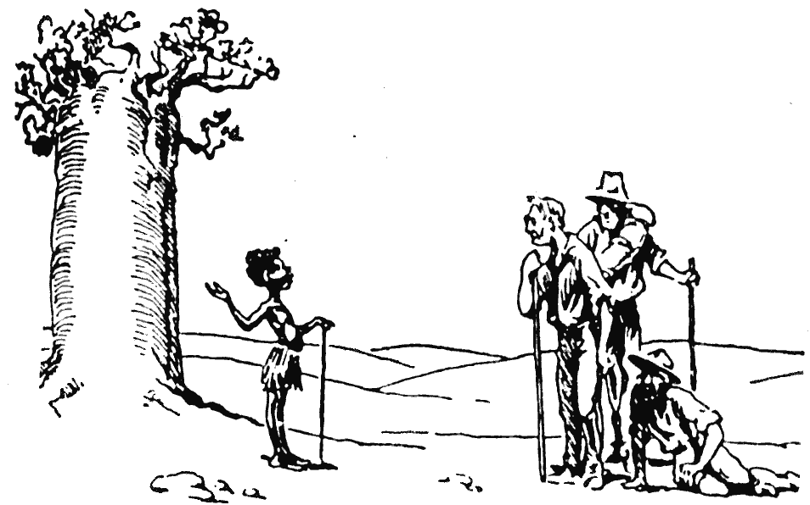
Kis bennszülött lány jött a tudományos kutatók segítségére, akiknek elfogyott a vizük.
Tudok egy másik esetről is, amikor a hangyák hasznosaknak bizonyultak – jobban mondva, nemcsak hogy hasznosak voltak, de néhány embernek az életét is megmentették.
Ezek az emberek tudományos kutatók voltak, akik Ausztrália vadonjában kóboroltak ritka növények és állatok, hüllők és rovarok után kutatva.
A sivatag közepén elfogyott a vizük. Órákon át kínlódtak a szomjúságtól félőrülten és a kimerültségtől legyengülve. Úgy tűnt, hogy összeesnek, és meghalnak, mint előttük annyi más fölfedező. Szerencséjükre és nagy megkönnyebbülésükre megjelent egy kis bennszülött lány. Mutogatták neki, hogy szomjan halnak, és kérték, menjen, hozzon vizet nekik.
Válaszul a kislány egy hangyaoszlopra mutatott, amelyik egy baobabfa törzsén masírozott fölfelé. (Ennek a fának nagy, vastag, üreges törzse van, amely amolyan víztartály).
A kislány fölvett egy hosszú, száraz fűszálat, fölmászott a fatörzsön levő kis lyukig, amelyen a hangyák ki-bejárkáltak. Ledugta a szalmaszál egyik végét, a másikat szájába vette, és vizet szívott ki vele.
Így tanította meg a sivatag kis vad lurkója a tanult úriembereket arra az értékes tudományra, amit minden iskolai és egyetemi oktatás ellenére sem tudtak.
Remélem, hogy ha cserkész lett volna velük, rájött volna a dologra, de legalább is használta volna a szemét és eszét, és észrevette volna, mit csinálnak a hangyák, és megsejtette volna, mire használják azt a lyukat a fán.

A rovarok megfigyelése
Nem hangzik valami nagyon izgalmasnak, hogy rovarokat figyeljünk meg, de Henri Fabre, a nagy francia természetbúvár, parasztszülők gyermeke, napokat töltött a rovarok életének és szokásainak megfigyelésével, és sokféle különös dolgot kiderített. Vizsgálatai világhíressé tették.
Némelyik rovar a barátunk: pl. a selyemhernyó és a katicabogár vagy „Isten tehénkéje” – mások pedig ellenségeink. Elpusztítják a zöldséget, és megtámadják a virágot. Valamennyien tudjátok, hogyan terjeszti a szúnyog az olyan veszélyes betegséget, mint a malária és a sárgaláz. És arra sem kell emlékeztetnem benneteket, hogy a házilégy kórokozókat hurcolhat. Ezért kell minden élelmiszert gondosan letakarva tartani a táborban is, otthon is, és nem szabad széjjelhagyni szemetet vagy ételmaradékot.

Őrsi állatfigyelési gyakorlatok
Küldjétek ki a cserkészeket a szabadba, végezzenek megfigyelést, és készítsenek jelentést a következőkről: hogyan ássa lyukát a vadnyúl? Ha egy csapat nyulat megriasztanak, csak azért fut-e el a nyúl, mert a többi is így csinál, vagy előbb szétnéz, mi a veszély, mielőtt futásnak eredne?
Eltávolítja-e a harkály a fa kérgét, hogy hozzáférjen a fatörzsön élő rovarokhoz, vagy lyukakból húzza ki őket, vagy hogyan férkőzik hozzájuk?
Árral vagy ár ellen úszik a pisztráng, ha a parton sétáló ember megzavarja? Teljesen elmenekül, vagy visszatér a helyére stb.?

Nagyvárosban vigyétek el a cserkészeket az állatkertbe vagy a természetrajzi múzeumba. Egy napi tanulmányozásra kb. fél tucat állat éppen elég.

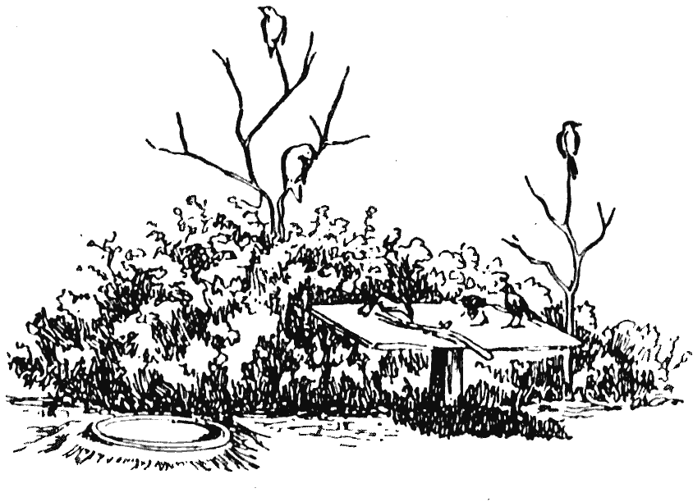
Vidéken készíthettek „klubot” a madaraknak: „ebédlővel”, frissvizes medencével és ágakkal, amiken megpihenhetnek.
Az őrsök tudjanak meg mindent őrsi állatukról. Tanulják meg hívóhangját, keressék meg odúját, nyomát, és ismerjék meg szokásait. Ha nem honos állat, tanulmányozzák múzeumban vagy állatkertben.

Minden őrs kezdjen neki naplóírásnak a szabadban végzett megfigyeléseiről, vezesse egy hónapig, majd hasonlítsák össze. Minden egyes cserkész tegyen valamit hozzá, például jegyzetet arról, amit látott vagy egy vázlatot egy madárról vagy állatról. Vagy készítsenek füzetet, amelybe újságból és folyóiratból természetfotókat, cikkeket, naptárat stb. vágnak ki és ragasztanak be.

Biztassátok a cserkészeket, hogy fényképezzenek. Még a legolcsóbb gép is alkalmas rá, hogy megörökítse azt a környezetet, amelyben a különféle madarak fészkelnek.

Madarat városban és falun egyaránt lehet etetni, kivált télen. A városban ablakpárkányra tett madáretető sokféle madarat odavonz. Nyáron az is fontos, hogy ivóvizük legyen.

Gyűjtsetek őrsi könyvtárat jól illusztrált könyvekből, hogy föl tudjátok ismerni az állatokat, madarakat, hüllőket, halakat és rovarokat.
Próbáljatok szerezni egy jó távcsövet az őrsnek, hogy a cserkészek megtudják, milyen élvezet megfigyelni a madarakat és állatokat. Tanítsátok meg a cserkészeket a nagyító használatára is, és, ha lehet, a mikroszkópéra is. A fiú minden műszerhez vonzódik, és az az új világ, amelyet az előtte föltár, sok cserkészt bűvöl el.

16. tábortűz – A növények
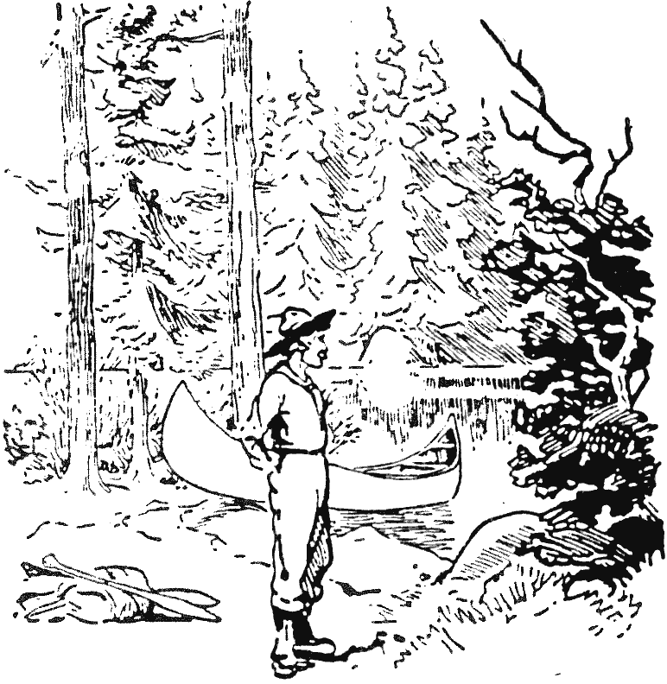

Fák és falevelek – Ehető növények – A növények megfigyelése
Az erdőlakónak, aki emberi lakóhelytől távol, az erdő mélyén él, ismernie kell a hasznos fákat és más növényeket.
Gyakran előfordul, hogy a cserkésznek le kell írnia azt a vidéket, amelyen járt. Ha annyit mond, hogy „igen fás”, a jelentés olvasójának az is nagyon fontos lehet, hogy milyen fákból áll az erdő.
Így pl. ha az erdő erdei fenyőből vagy vörösfenyőből áll, ez azt jelenti, hogy ott tudtok rudat szerezni hídépítéshez. Ha kókuszpálmákból állna, tudjátok, hogy lesz dió enni és „tej” inni. A fűzfa azt jelenti, víz van a közelben. Fenyő vagy cukorjuharbokor vagy gumifa sok jó tüzelőt jelent.
A cserkésznek tehát szívügyének kell tekintenie, hogy megtanulja a vidékén élő fák nevét és külsejét.
Minden fajtából levelet kell gyűjtenie, azután összevetnie az adott fa levelével, majd meg kell tanulnia minden fa általános alakját és megjelenését, hogy így távolról is fölismerje, ne csak nyáron, hanem télen is. Némelyik fának jellegzetes az alakja: pl. a vázlaton látható tölgynek, szilfának és nyárfának. Keressetek, hátha másfélére is bukkantok, pl. fenyőre, nyírfára, fűzfára és így tovább.

Az erdők őre
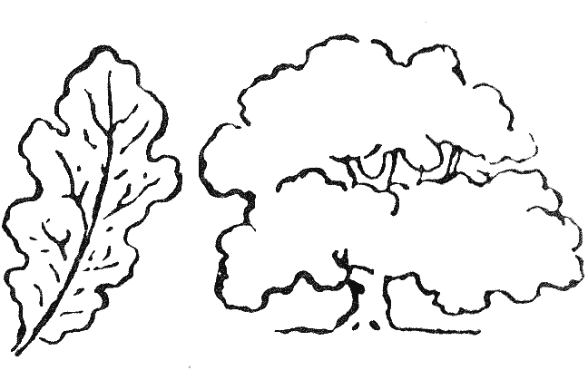
Tanuljátok meg, hogyan lehet lerajzolni a fák levelét és körvonalát, mint pl. ezét a tölgyét.
Ti, cserkészek, az erdők őrei vagytok. A cserkész sohasem okoz kárt a fában azzal, hogy késével vagy fejszéjével csapkodja. Nem kerül sok időbe, hogy kivágjatok egy fát, de sok évbe telik, míg megnő, ezért a cserkész csak komoly okkal vág ki fát – nem pusztán azért, hogy villogtassa a fejszéjét. Minden kivágott fa helyébe kettőt kellene ültetni.

A tűzifa
Ritkán van szükség rá, hogy egész fát vágjunk ki csupán azért, hogy tűzifánk legyen, mivel rendszerint rengeteg száraz fa fekszik a földön. Vagy letörhettek egy elszáradt ágat a fáról. A kiszáradt fa sokkal könnyebben gyullad, mint a nyers.
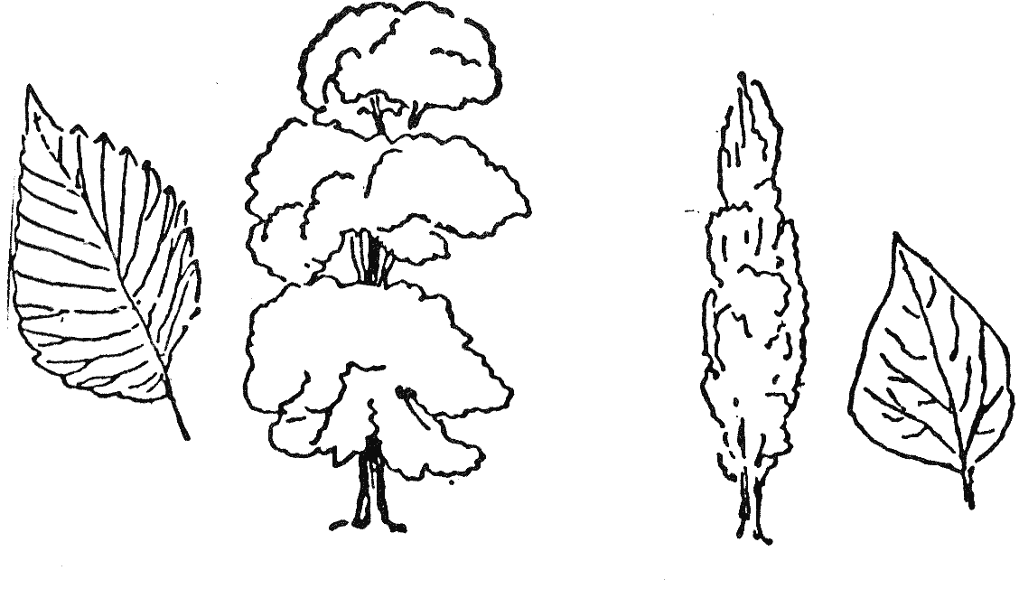
Az európai szilnek jellegzetes alakja van, a jegenyenyárnak szintén.
Nagy általánosságban azt mondhatjuk, hogy a puhafa – az erdei fenyő, a luc és a vörösfenyő – jó gyújtós, és gyors tüzet ad rövid főzéshez, például vízforraláshoz. A keményfa – a tölgy, a bükk, a juhar és mások – tartós tüzet ad, és sok parazsat hosszabb főzéshez, pl. sütéshez, pároláshoz és főzéshez.
Amerikában az a mondás járja: „Egyetlen fából millió gyufa válhat – egyetlen gyufától millió fa pusztulhat el”. A cserkész nagyon vigyáz a tűzzel. Ha tüzet gyújt, gondoskodik róla, hogy mielőtt otthagyná a helyszínt, teljesen kialudjon: az utolsó zsarátnokot is lelocsolja.

Egyéb növények
Tudnotok kell, melyek azok a növények, amelyek ételül szolgálhatnak.
Ha minden élelem nélkül mennétek az őserdőben, és semmit sem tudnátok a növényekről, éhen halhatnátok, vagy megmérgezhetnétek magatokat, mivel nem tudnátok, melyik gyümölcs vagy gyökér ehető, és melyiket veszélyes megenni.

Ehető növények
Sokféle bogyó, dió, gyökér, kéreg és levél finom eledel. Keressétek meg, melyikük található meg a táborhelyetek körül, és próbáljatok meg tábori ételt készíteni belőlük.
A gabonafélék termése és magva, a növényi gyökér és sok fűféle szintén ehető. Bizonyos mohafajtákat is használnak ételül. Néhány tengeri moszatot szintén meg lehet enni.
Biztos szeretnétek ismerni a mező és az erdő vadvirágait. Némelyik rokona kerti virágainknak, és majdnem ugyanolyan szép is. Mások gyógynövények, és fűszernek vagy orvosságnak használhatók.

Őrsi növényhatározó gyakorlatok
Küldjétek el a cserkészeket, hogy gyűjtsenek mintának levelet, termést vagy virágot fáról, bokorról, és figyeljék meg a fák alakját és sajátosságait nyáron és télen egyaránt.

Gyűjtsétek össze különféle fák levelét. A cserkészek készítsenek levélmásolatot róluk, és írják alá a fa nevét.

Vidéken figyeljék meg a cserkészek a gabonaféléket növekedésük minden szakaszában, hogy egészen könnyen, ránézéssel föl tudják ismerni, milyen növény fejlődik ki belőlük.

Kutassátok föl környéketeken az összes vadnövényt, amit étkezésre lehet használni.

Készítsetek gyűjteményt levélnyomatból. Szerezzetek másolópapírt, fektessétek rá a levelet eres oldalával lefelé, tegyetek rá vékony papírt, és az egészet dörzsöljétek erősen. Vegyétek le a papírt, emeljétek föl a levelet. Most megint fektessétek eres oldalával lefelé, arra a papírra, amelyre a lenyomatát akarjátok, megint tegyetek rá egy papírdarabot, és dörzsöljétek erősen. Így nagyon tiszta lenyomatot kell kapnotok.

Biztassátok a cserkészeket, hogy készítsenek vadnövénygyűjteményt. A virágot két ív itatós között nehéz könyvvel préseljétek le.

Növényhatározó játékok

Milyen növény ez?
Két cserkész elindul, és útjelekkel ösvényt jelöl ki. Megállapodnak egy szokatlan jelben, amelyik azt fogja jelenteni: „mi ez?”, pl. egy körben, amelyet vonallal áthúznak, mellette egy számmal.
Az őrs vagy csapat többi része mondjuk tíz perc múlva ered az első kettő nyomába, együtt vagy külön-külön, és mindenki jegyzetfüzetet és ceruzát visz magával.
A játék abból áll, hogy leírják a jegyzetfüzetbe azokat a „mi ez?”-eket, amelyeket észrevesznek, és melléjük a jelhez legközelebbi növény nevét, pl. „tölgy”, „gyermekláncfű” stb.
A pontokat a megfigyelt jelek száma és a „mi ez?”-ekre adott helyes válaszok alapján kapják.
Amellett, hogy nagyon érdekes, ez a játék fejleszti a megfigyelő képességet és emlékezőtehetséget, és jó növénytani oktatás is.

Növényverseny
Az őrsvezető kerékpáron vagy gyalog elindul őrsével bármerre, amerre akarnak, hogy egy előre megadott növényből mutatót hozzanak. Ez lehet tiszafa ágacskája, magyal hajtása, pata alakú gesztenye vadgesztenyefáról, vadrózsa vagy ehhez hasonló, ami próbára teszi növényismeretüket, és azt, milyen jól emlékeznek, hol látták a kérdéses növényt, milyen gyorsan találják meg, s térnek vele vissza.

Légy szívós, cserkész!

17. tábortűz – Hogyan légy erős?
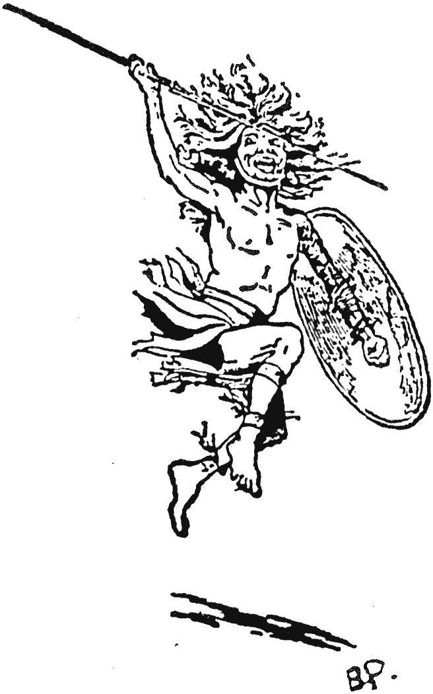

Miért legyen erős a cserkész? – Torna – Testápolás – Az orr – A fül – A szem – A fog – A köröm – Gyakorlatok
Egyszer egy felderítő feküdt az indiai kórházban azzal a súlyos betegséggel, amit úgy hívnak, hogy kolera. Az orvos azt mondta a bennszülött ápolónak, hogy a beteg élete megmentéséhez egyetlen esély van: ha melegen tartja a beteg lábát, és állandó dörzsöléssel fönntartja a vér mozgását a testében.
Mihelyt az orvos eltávozott, a bennszülött abbahagyta a dörzsölést, és lekuporodott, hogy kényelmesen elszívjon egy cigarettát.
Bár a szegény beteg nem tudott beszélni, mindent megértett, ami körülötte történt, és annyira földühödött az ápoló viselkedésén, hogy azon minutumban elhatározta: ha másért nem, hát azért meggyógyul, hogy megleckéztethesse a szolgát. S amint föltette magában, hogy meggyógyul, tényleg meg is gyógyult.
Cserkészmondás: „Sohase mondd, hogy „jaj, meghalok!” mielőtt meghaltál volna!” – és ha a cserkész ennek megfelelően cselekszik, ez sok olyan reménytelen helyzetből fogja kirántani, amelyben már úgy látszik, minden ellene fordul.
Ez a bátorságnak, türelemnek és erőnek az a keveréke, amit „szívósságnak” nevezünk.

A szívósság példája
F. C. Selous, a nagy dél-afrikai vadász és nyomkereső, néhány éve jó példáját adta a cserkésző szívósságának, amikor vadászaton volt a Zambézi folyótól északra, Barotselanden. Táborát az éjszaka kellős közepén váratlanul megtámadta egy ellenséges törzs: közelről tüzet nyitott rá, és megrohamozta.
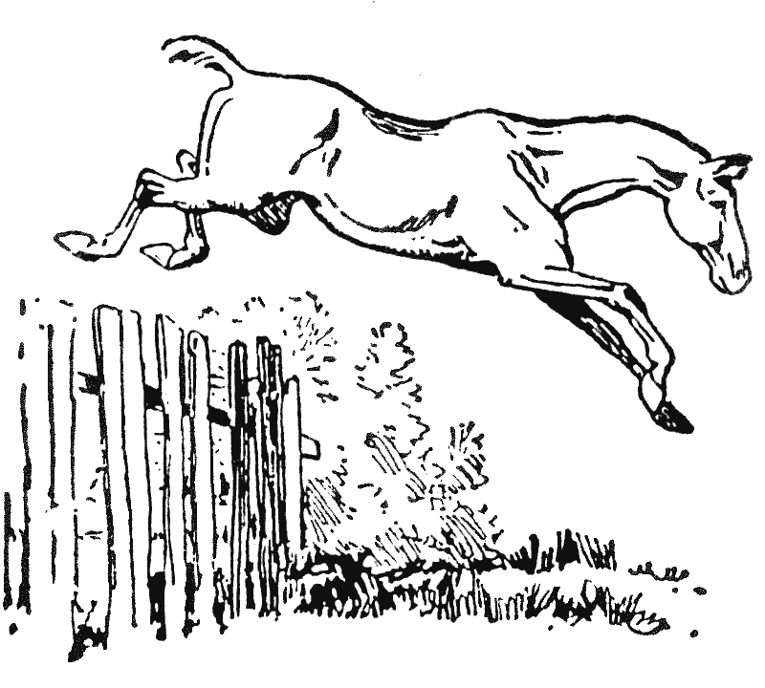
Az állat tudja, hogyan őrizze meg erejét. Úgy tűnik, a magára hagyott ló sportszeretetből ugrándozik.
Ő és kis bennszülött csapata azonnal eltűnt a sötétben, és elrejtőzött a nagy fűben. Maga Selous hamarjában fölkapta puskáját és néhány töltényét, és szerencsésen el tudott bújni a fűben. De nem tudott ráakadni egyetlen emberére sem. Látva, hogy az ellenség elfoglalta táborát, és még van néhány órája pirkadatig, hogy elmeneküljön, délnek vette útját, a Dél Keresztjének csillagait követve.
Ellopódzkodott az ellenség egyik őrszeme mellett, még beszélgetni is hallotta őket, azután átúszott egy folyón, végül jó messzire sikerült eljutnia, egy ingben, rövidnadrágban és cipőben. A következő napokon és éjszakákon tovább gyalogolt dél felé, és gyakran kellett bujkálnia az ellenséges benszülött elől. Szarvast lőtt, hogy legyen mit ennie.
Az egyik éjjel azonban, amint egy látszólag barátságos faluba ért, ellopták tőle a puskáját, és ismét menekülnie kellett, minden nélkül, amivel megvédhette volna magát, vagy élelmet tudott volna szerezni. Őt azonban nem olyan fából faragták, hogy föladja, míg egyetlen lehetősége is van az életben maradáshoz, és csak ment, ment, míg olyan helyre nem ért, ahol néhány megmenekült emberére akadt. Együtt folytatták tovább útjukat, végül biztonságban baráti vidékre jutottak vissza.
De mi mindenen mehettek keresztül?!
Három hét telt el a támadás óta, és ennek nagy részét Selous egyedül töltötte – vadászva, éhezve, éjjel hidegtől vacogva, nappal hőségtől izzadva.
Csak egy különlegesen szívós felderítő tudta mindezt kibírni, de Selous olyan ember volt, aki már fiatalon edzette magát fegyelemmel és tornával. És egy percre sem szállt inába a bátorsága.
Azt példázza ez nektek, hogy ha szerencsésen akartok átélni ilyen kalandokat, amikor férfiak lesztek, s nem akartok mosogatórongy lenni, akkor már fiúkorotokban edzenetek kell magatokat, hogy erősek, egészségesek és tevékenyek legyetek.

Hogyan ne válj szívóssá
Nemrég nagy büszkén azt mondta nekem egy férfi, hogy fiát úgy neveli szívóssá, hogy hosszú menetelésre és kerékpárutakra küldi. Azt mondtam neki, hogy ezzel valószínűleg pont az ellenkezőjét fogja elérni – hogy nem az a szívósság megszerzésének útja, hogy látványos teljesítményt követelünk meg, mivel ez nagyon valószínűen károsítja a szívet, és legyöngíti a szervezetet, hanem hogy úgy teszi erőssé és egészségessé magát, hogy jól táplálkozik, és mértékkel tornázik, így, mire férfivá válik. és izmai mind „beérnek”, akkorra olyan megpróbáltatásokat is ki tudjon bírni, és olyan erőfeszítésekre is képes legyen, amilyenekre más, gyengébb ember képtelen.

A torna és célja
Nagyon sok értelmetlen dolgot művelnek torna jogcímén. Úgy tűnik, sokan úgy gondolják, az az egyetlen célja, hogy hatalmas izmot fejlesszenek ki. De ahhoz, hogy erőssé és egészségessé neveljétek magatokat, az kell, hogy belsőtökkel kezdjétek, először a véreteket tegyétek rendbe s a szíveteket, hogy jól dolgozzék. Ez a módszer nyitja, és a test tornáztatása ezt teszi. Így csináljátok:
a) Erősítsétek a szíveteket, hogy megfelelően szivattyúzza a vért testetek minden porcikájába, és így építse a húst, a csontot és az izmot.
Gyakorlat: „csuklótolás” és „párviadal”, 185. o.
b) Erősítsétek tüdőtöket, hogy a vért friss levegővel lássa el.
Gyakorlat: „mély lélegzés”, 178. o.
c) Szellőztessétek a bőrötöket, hogy megszabaduljatok a vérből kiváló salaktól.
Gyakorlat: mindennapi fürdés vagy száraz ledörzsölés törülközővel.
d) Gyúrjátok gyomrotokat, hogy táplálja a vért.
Gyakorlat: „kúp” vagy „törzsdöntés” és „törzsfordítás”, 179. o.
e) Gyúrjátok a beleiteket, hogy a testből eltávolítsátok az étel- és salakmaradványokat.
Gyakorlat: „törzsdöntés” és „hasgyúrás”. Igyatok sok jó vizet. Rendszeres napi „retyó”.
f) Mozgassátok meg testetek minden izmát, hogy a vér oda áramoljék, és így növelje testi erőtöket
Gyakorlat: futás és gyaloglás, az egyes izmoknak különleges gyakorlat, pl. „csuklótolás” (185. o.), stb.
A jó és egészséges közérzet titka: tartsátok véreteket tisztán és pezsgőn. Ezek a gyakorlatok erre valók, ha mindennap elvégzitek őket.
A vér egyszerű, jó ételt kér, sok tornát, sok friss levegőt, testi tisztaságot belül és kívül is, és időnként elegendő testi és szellemi pihenést.

Hat tornagyakorlat az egészségért
Szinte minden fiú előtt nyitva áll a lehetőség, hogy erős és egészséges férfivá nevelje magát, legyen bár kicsi és gyönge, ha veszi a fáradságot, és minden nap néhány tornagyakorlatot végez. Alig tíz percet vesz igénybe, és nem kell hozzá semmilyen fölszerelés.
Minden reggel csinálni kell őket: legyen az első dolgotok, amint fölkeltek, és csináljátok minden este, mielőtt lefeküsztök. A legjobb, ha kevés ruhában vagy ruha nélkül csináljátok, és szabad levegőn vagy nyitott ablaknál. Nagyban növeli e gyakorlatok értékét, ha közben a mozdulatok céljára összpontosítotok, amiért teszitek őket, és ha különös gondot fordítotok rá, hogy a levegőt az orrotokon szívjátok be, és a szátokon fújjátok ki.
Íme, néhány jó gyakorlat. Ha mezítláb csináljátok, erősíti lábujjatokat és lábatokat is.

1. A fejnek és nyaknak
Dörzsöljétek erősen a fejet, arcot és nyakat mindkét kezetek tenyerével és ujjaival. Hüvelykujjatokkal masszírozzátok a nyak és tarkó izmait.
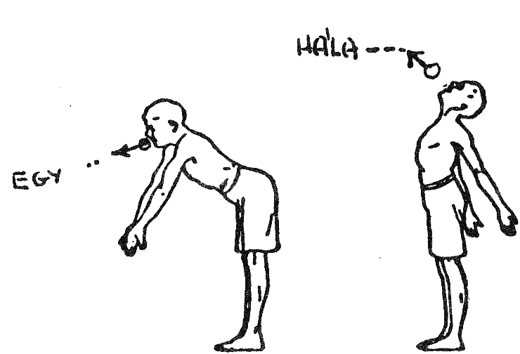
A képen a nyíl azt mutatja, hogy orron át szívjátok be a levegőt; nyíl körrel azt jelenti, hogy szájon át fújjátok ki.
Fésüljétek meg a hajatokat, tisztítsátok meg a fogatokat, öblítsétek ki a szátokat és orrotokat, igyatok egy csésze hideg vizet, s lássatok neki a következő gyakorlatnak.
A mozdulatokat olyan lassan kell végrehajtani, amilyen lassan csak tudjátok.

2. A mellkasnak
Álló helyzetben hajoljatok előre, karok előrenyújtva, a két kéz háta egymást érinti a térd előtt. Lélegezzetek ki.
Emeljétek fokozatosan a kezeteket a fejetek fölé, hajoljatok hátra, amennyire csak tudtok, vegyetek közben mély lélegzetet az orron át – azaz igyátok be Isten jó levegőjét tüdőtökbe és véretekbe. Lassan eresszétek le karotokat magatok mellé, és lélegezzetek ki a szátokon át a „hála” (Istennek) szóval.
Végül hajoljatok ismét előre, fújjátok ki a bennetek maradt utolsó levegőfoszlányt is, és hangosan mondjátok, hányadszor csináltátok. hogy tudjátok.
Ismételjétek a gyakorlatot tizenkétszer.
Míg csináljátok, tartsátok szemetek előtt: a gyakorlatnak az a célja, hogy fejlessze vállatokat, mellkasotokat, szíveteket és légzőszerveiteket.
A mély légzés azért fontos, mert friss levegőt visz a tüdőbe, hogy az átadja a vérnek, és hogy növelje a mellkast, de óvatosan kell csinálni, nem túlerőltetve. Úgy, hogy az orrotokon át szívjátok a levegőt mindaddig, míg a bordátok annyira ki nem tágul, amennyire csak tud, kivált a hátatokon; akkor, szünet után, lassan kifújjátok a levegőt a szájon át, míg egyetlen kis levegőfoszlány sem marad bennetek, majd kis légzési szünet után ismét belélegzetek az orron át, mint előbb.
Az éneklés egyszerre fejleszti a megfelelő lélegzést, a szívet, tüdőt, mellkast és torkot, emellett a dal előadása drámai érzelmeket is kelt.

3. A gyomornak
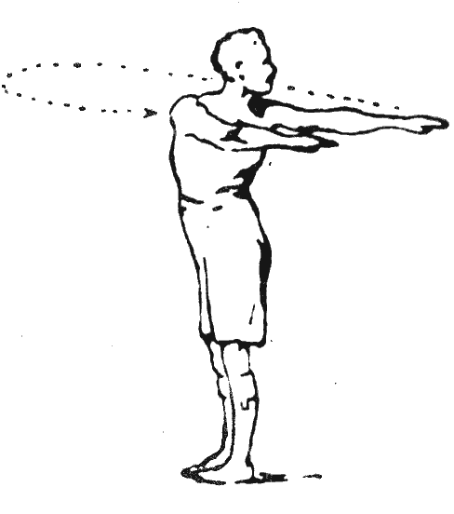

Álló helyzetben nyújtsátok ki mindkét karotokat, ujjak egyenesen előrenyújtva, majd lassan forduljatok csípőből jobbra, a láb mozgatása nélkül, ezután a jobb kart fordítsátok hátra, amennyire csak tudjátok, a két kart olyan magasra tartva, mint a vállatok. vagy kissé magasabbra. Ezután rövid szünet, majd lassan forduljatok balra, amennyire csak tudtok. Ismételjétek ezt egy tucatszor.
Ennek a gyakorlatnak az a célja, hogy megmozgassa belső szerveiteket: a májat, a beleket, és segítsen erőlködésükben, valamint hogy erősítse a bordák és a gyomor körüli külső izmokat.
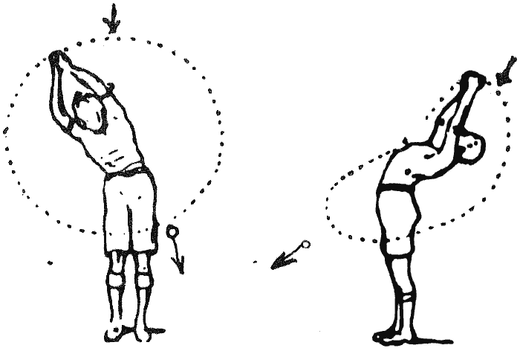

Miközben ezt a gyakorlatot csináljátok, gondosan ügyeljetek a szabályos légzésre. Belégzés orron át (nem a szájon át), amikor jobbra hátrafelé mutattok; kilégzés szájon át, amikor körbefordultok, és balról mutattok hátrafelé, ugyanakkor számoljatok hangosan, hányadik gyakorlatot végzitek, vagy, ami még jobb, tegyétek Istennel való reggeli beszélgetésetek részévé úgy, hogy hangosan mondjátok: „Áldd meg Lacit! Áldd meg édesapámat!” és családotok tagjait vagy barátaitokat, egymás után.
Amikor ezt hatszor jobbra és hatszor balra megcsináltátok, váltsátok át a légzést a másik oldalra: lélegezzetek be, amikor balról mutattok hátra, és lélegezzetek ki; amikor jobbról.

4. A törzsnek
„Kúpgyakorlat”. Vigyázzállásban emeljétek mindkét kezeteket a fejetek fölé olyan magasra, amilyenre csak tudjátok, és kulcsoljátok össze ujjatokat. Hajoljatok hátra, majd nagyon lassan lendítsétek körbe karotokat kúpalakban, úgyhogy a kéz nagy kört ír le a test fölött és körül; a törzs csípőből mozog, oldalra hajlik. majd előre, majd a másik oldalra, s végül hátra. Ez azért van, hogy foglalkoztassátok a derék- és hasizmokat.
Ismételjétek meg mondjuk hatszor mindkét irányban. Törekedjetek rá, hogy mozgás közben szemetekkel mindent meglássatok, ami a hátatok mögött történik.
Ehhez a gyakorlathoz a következő jelentést gondolhatjátok, míg csináljátok. Az összekulcsolt kéz azt jelenti, hogy mindenfelől barátokkal vagytok összefonódva – azaz a többi cserkésszel – akár jobbra, akár balra, akár előre, akár hátra hajoltok; minden irányban barátokkal álltok kapcsolatban. A szeretet és a barátság Isten adománya, amikor tehát fölfelé mozdultok, nézzetek az égre, igyátok be a levegőt, és ezt a kellemes érzést lélegezzétek ki körös-körül bajtársaitokra.

5. Az altestnek és a hátsó lábizmoknak
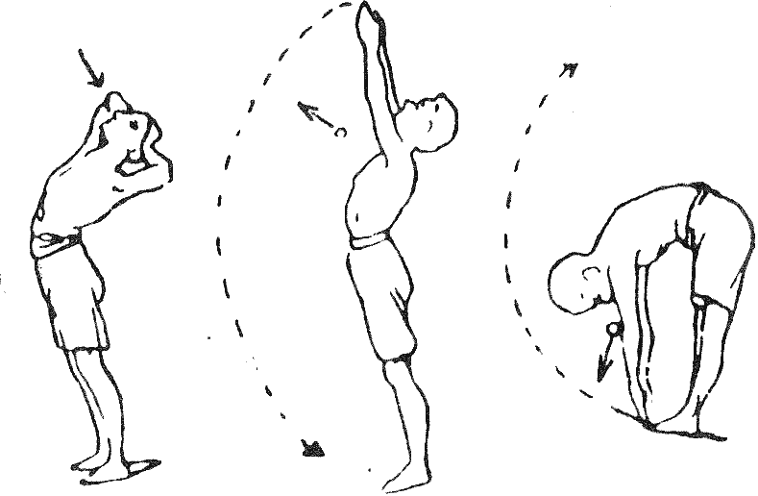
1. ábra – 2. ábra – 3. ábra
Ez is, mint a többi, egyszersmind légzőgyakorlat is, ami a tüdőt és szívet fejleszti, és a vért erőssé és egészségessé teszi. Egyenesen álljatok, nyújtózzatok ki fölfelé és hátrafelé, amennyire csak tudtok, aztán hajoljatok előre és lefelé, míg ujjatokkal meg nem érintitek lábujjatokat, és mindezt anélkül, hogy térdetek berogyna.
Álljatok kis terpeszállásba, tegyétek fejetekre mindkét kezeteket, nézzetek az égre, hajoljatok hátra, amennyire csak tudtok, mint az 1. ábrán.
Ha imátokat összekötitek a tornátokkal, amint az előbb írtam, így fölfelé nézve ezt mondhatjátok Istennek: „Tied vagyok tetőtől talpig!”, és igyátok be Isten jó levegőjét (orron át, ne szájon át). Ezután nyújtsátok ki mindkét kezeteket olyan magasra, amilyenre csak tudjátok (2. ábra), kilélegezve mondjátok ki, hányadik a gyakorlat, amit elvégeztetek, és hajoljatok lassan előre és lefelé, a térd merev, míg ujjatokkal el nem éritek lábujjatokat (3. ábra).
Hajlítsátok be véknyatokat, amikor előrehajoltok.
Majd még mindig nyújtott karral és térddel fokozatosan emeljétek testeteket az első helyzetbe, és ismételjétek meg a gyakorlatot egy tucatszor.
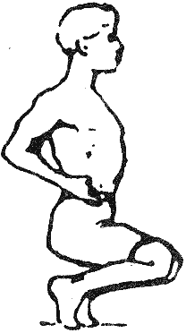
A gyakorlat célja azonban nem az, hogy megérintsétek a lábatok ujját, hanem az, hogy masszírozzátok a gyomrotokat. Ha nem sikerül megérintenetek a lábatok ujját, ne erőltessétek, kivált ne lökésszerűen, és ne hagyjátok, hogy valaki nyomjon lefelé. A gyakorlat haszna a fölfelé és a lefelé való hajlás váltakozásában van.

A lábnak és lábujjnak
Álljatok mezítláb vigyázzba. Kezet csípőre, álljatok lábujjhegyre, térd kifelé, és lassan hajlítsátok be, míg guggolásba nem mentek át, de sarkatok egész idő alatt maradjon a levegőben.
Ezután lassan emeljétek testeteket, és térjetek vissza a kiinduló helyzetbe.
Ismételjétek meg egy tucatszor.
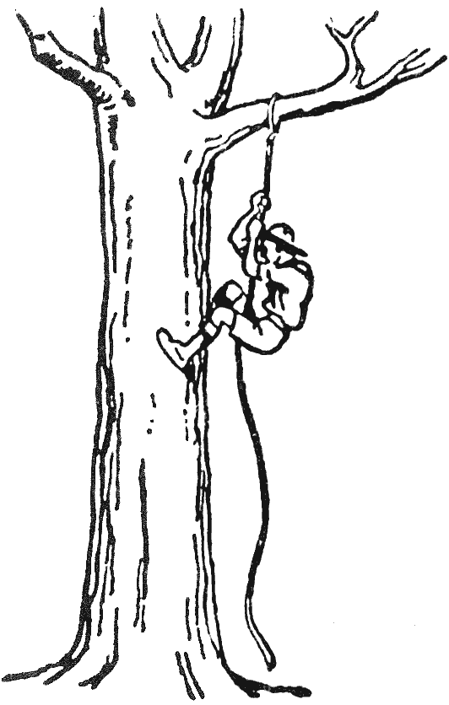
A fáramászás remek gyakorlat. Kössetek erős kötelet egy vastag ágra, és próbáljatok többféleképpen is fölmászni rajta.
A véknyatokat mindig be kell hajlítanotok. A lélegzetet orron át vegyétek, amint törzseteket emelitek, és a szájon lélegezzétek ki, számlálva, amint a törzset hajlítjátok. A testsúlynak egész idő alatt a lábujj hegyén kell lennie, a térdek nézzenek kifelé, hogy egyensúlyotokat könnyebben tarthassátok meg. Miközben csináljátok a gyakorlatot, arra gondoljatok, hogy célja a csípő, a lábszár és a lábujj izmainak erősítése, valamint a gyomor gyúrása, ezért, ha szabad perceitekben napközben többször is végrehajtjátok, annál jobb.
És még azt a gondolatot is köthetitek ehhez a gyakorlathoz, hogy mivel hol felálltok, hol leguggoltok, mintegy összefogjátok magatokat, (akárcsak a kezetek a csípőtöket), akár álltok, akár ültök, akár dolgoztok, akár pihentek, és így arra késztetitek magatokat, hogy a helyeset cselekedjétek.
Ezeknek a gyakorlatoknak nemcsak az a célja, hogy elüssétek velük az időt, hanem, hogy tényleg segítsenek a srácoknak, hogy nagyra nőjenek, és erősödjenek.

Mászás
Minden fiú szeret mászni, és ha kitartóan csináljátok, és tényleg mesterei lesztek, örökre beleszerettek.
A legtöbb híres hegymászó úgy kezdte, hogy fiúkorában kötélre, rúdra, majd fára mászott. Ezután, jóval később nekiláttok a sziklamászásnak, majd pedig a hegymászásnak, mivel ha nem szereztek rengeteg gyakorlatot, és nem erősítitek izmaitokat, lezuhanhattok, és főszereplőként vehettek részt egy temetésen.
Ez valami nagyszerű dolog, tele kalanddal, de ehhez minden tagotokban izmosnak, merésznek, határozottnak és szívósnak kell lennetek. Ez gyakorlattal mind megjön.
A hegymászásban az a legfontosabb, hogy el ne veszítsétek az egyensúlyotokat, és hogy lábatokat pontosan és gyorsan odategyétek, ahová akarjátok. Ehhez nincs jobb gyakorlat, mint „borotvaélen táncolni”: élére állított deszkán járni, vagy lépegető köveken lépkedni, amelyeket egyenetlen helyen más-más távolságra és szögben helyezünk el.
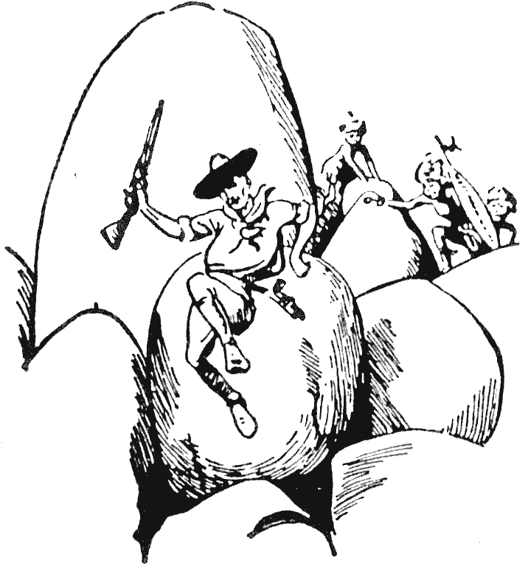
A néptáncban szerzett tréning nagy segítségemre volt, amikor a matabelék elől menekültem.
Amikor meglehetősen nyüzsgő, fiatal, felvágós alak voltam, nagy kedvemet leltem a mozgalmasabb fajta néptáncban. Szórakoztattam a népet katonai színielőadásainkon, és ez jó torna volt nekem. Később aztán más értékét is fölfedeztem ennek, amikor földerítésre kellett mennem Dél-Afrikában a matabelék ellen.
Fölmásztam a Matopo-hegyen levő erősségükhöz, és ott fölfedeztek. Menekülnöm kellett. Az volt a szándékuk, hogy élve kapnak el, mivel kivégzésem alkalmából valami különlegesebbet szándékoltak nyújtani nekem, mint a puszta fejbelövést – valamilyen kellemetlen kínzást forgattak a fejükben. Így hát amikor futottam, lelkesen futottam.
A hegy nagyrészt hatalmas, egymásra hányt gránit vándorkövekből állt. A futásom leginkább abból állt, hogy egyik kőről a másikra ugráltam, és itt jött segítségemre az az egyensúlyérzék és lábizom, amit a néptáncban szereztem. Amint leszökdécseltem a hegyről, azt vettem észre, hogy üldözőimet a legnagyobb könnyedséggel hagytam magam mögött. Síksági emberek lévén nem értettek hozzá, hogyan kell a sziklákon ügetni, és kínlódva csúsztak-másztak a köveken utánam. Így megmenekültem. És az így szerzett önbizalomtól bátorítva még sokszor tettem sikeres látogatást a hegyek között.

Az orr
A felderítőnek jó szaglásának kell lennie, hogy éjjel is megtalálja az ellenséget. Ha mindig orrán át lélegzik és nem száján át, ez sokat segít. De van más, ennél fontosabb oka is, hogy mindig az orrunkon lélegezzünk. Egy amerikai egyszer könyvet írt ezzel a címmel: Fogd be a szád, és megmarad az életed!, és ebben leírta, hogy az indiánok már régóta használják ezt a módszert a gyermekeiknél, annyira, hogy fölkötik az állkapcsukat éjjelre, hogy így biztosan csak az orrukon át lélegezzenek.
Ha orron át lélegzünk, sok kórokozó nem tud bejutni a levegőből a torkunkba és a tüdőnkbe.
A cserkésznek meg kivált hasznos, ha orrán át lélegzik. Ha csukva tartjátok a szátokat, nem szomjaztok meg kemény munka közben. És éjjel, az orron át lélegezve nem fogtok horkolni, a horkolás pedig veszedelmes dolog, ha ellenséges területen alszotok. Ezért gyakoroljátok, hogy a szátokat csukva tartsátok, és mindig orron át vegyétek a levegőt.

A fül
A cserkésznek jól kell hallania. A fül általában nagyon finom szerv, és ha egyszer megsérül, gyógyíthatatlanul megsüketülhettek.
Az emberek nagyon hajlamosak rá, hogy tisztításkor piszkálják a fülüket; zsebkendő csücskét, hajtűt és efféléket dugnak bele, és kemény gyapotvattával dugják be. Ez mind veszélyes, mivel a dobhártya nagyon érzékeny, feszes bőr, ami könnyen megsérül. Sok gyereknek sérült már meg a dobhártyája örökre úgy, hogy fülön csapták.

A szem
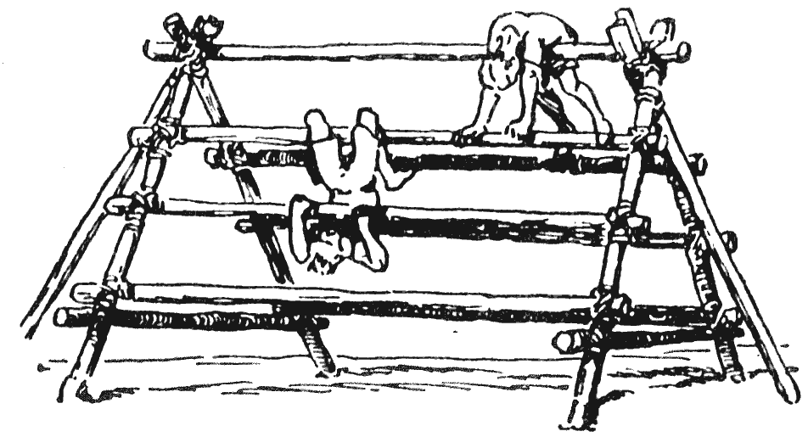
Ez házi gyártmányú tábori tornaterem. Csináljátok erős rudakból és erős kötélből, és máris kész. Itt nincs szabályos gyakorlat: magatok találjátok ki a mutatványokat.
A cserkésznek természetesen kiválóan kell látnia – messzire el kell tudnia látni. Ha gyakoroljátok, hogy a dolgokat messziről is meglássátok, ezzel erősítitek a szemeteket. Amíg fiatalok vagytok, vigyázzatok a szemetekre, amennyire csak tudtok. Ne olvassatok rossz megvilágításnál, és napközben bármit tesztek, forduljatok oldalt a fénynek. Ha szembe ültök vele, megerőltethetitek a szemeteket.
A szem megerőltetése gyakori hiba a fiúknál, bár nagyon gyakran nincsenek is tudatában. A fejfájás gyakran a szem megerőltetésének a következménye. Ha a fiú ráncolja a homlokát, az rendszerint a szem erőltetésének a jele.
Amellett, hogy jól lát, a cserkésznek azt is meg kell tudnia mondani, hogy milyen színű az, amit lát. A színvakság olyan betegség, amiben nem egy fiú szenved. Nagy gyönyörűségtől fosztja meg őket, és bizonyos foglalkozásra és hivatásra alkalmatlanokká is teszi őket. Így pl. a vasúti őrnek vagy mozdonyvezetőnek vagy tengerésznek nem sok hasznát lehetne venni, ha nem tudná megkülönböztetni a vöröset a zöldtől.
Ezen néha lehet segíteni. Ha azt veszitek észre, hogy kissé színvakok vagytok, azt tehetitek, hogy összegyűjtötök mindenféle színű, kis gyapjú- vagy papírdarabkát, és kiválogatjátok azokat, amelyeket vörösnek, kéknek, sárgának, zöldnek és így tovább véltek, aztán megkértek valakit, hogy mondja meg, mikor volt igazatok, mikor nem. Azután kezdjétek újra, és idővel észre fogjátok venni, hogy javul a színlátásotok, és végül nehézség nélkül tudjátok fölismerni a színeket.

A fog
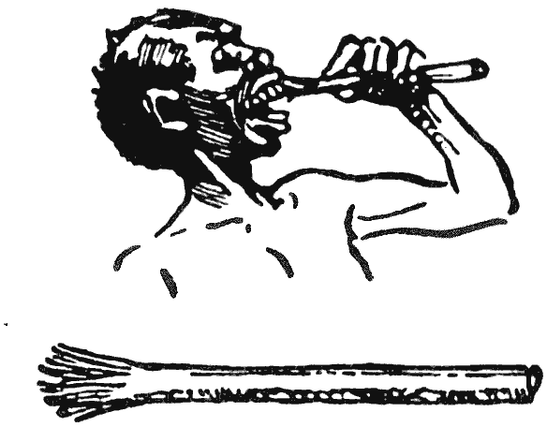
A busman úgy készít egyszerű fogkefét, hogy egy kb. tizenöt centis száraz gally végét kirojtozza.
Egyszer egy fiatalember újoncnak jelentkezett a hadsereg toborzótisztjénél. A vizsgálat kellően erősnek és jó fölépítésűnek találta, de amikor az orvosok megnézték a fogát, megállapították, hogy rossz, és közölték vele, hogy nem alkalmas katonának. Erre így válaszolt:
– De uraim, ez nagyon merev álláspont. Csak nem kell meg is ennünk az ellenséget, ha megöltük?!
Hogy jó-e a fogatok, attól függ, mennyit törődtök vele, míg fiatalok vagytok, azaz gondosan tisztítjátok-e. Napjában legalább kétszer mossátok meg a fogatokat belül és kívül, fogkefével és fogkrémmel: amikor reggel fölkeltek, és amikor este lefeküdtök. Lehetőleg minden evés után öblítsétek ki a szátokat.
A felderítő ugyan nem mindig talál fogkefét a dzsungelban, de száraz gallyból tud pótfogkefét csinálni úgy, hogy a végét kirojtozza, és így utánozza a kefét.

A köröm
A katonák, de mások is, gyakran nagyon szenvednek és sántikálnak attól, hogy lábuk nagyujjának körme oldalt belenő az ujjukba. Ezt rendszerint annak köszönhetik, hogy hagyják, hogy a körmük túl hosszúra nőljön, és a cipő nyomására kénytelen oldalra nőni, bele az ujjba. Ezért minden cserkész gondosan és gyakran, hetente vagy tíznaponként levágja a körmét. Egyenesre vágjátok a hegyét, ne kerekre, és éles ollóval.
A kéz körmét is le kell vágni hetente, éles ollóval, hogy rendben legyen. A rágás nem tesz jót neki.

Őrsi egészségügyi gyakorlatok
A példa a legjobb tanító – nemcsak az őrsvezető személyes példája; ha szobában gyűltök össze, nyissatok ablakot, a táborban pedig tartsátok nyitva a sátrat.

Táborban lehet a legjobban nevelni az egészséges életre, mert van rá idő és alkalom, hogy ügyeljünk a tisztaságra és a jó szokásokra.

Táborban ne feledjétek, milyen fontos a pihenés és a sok egészséges alvás. A fő étkezés után legyen egy óra pihenés.

Tanítsátok meg az ebben a tábortűzben leírt hat tornagyakorlatot, de ne használjátok gyakorlatnak. Buzdítsátok a cserkészeket, hogy mindennap végezzék őket.

Adjatok minden cserkésznek egy kartonlapot, amelyre följegyzi testedzési eredményeit. Gondoskodjatok róla, hogy ezeket a méréseket háromhavonta elvégezzék.

Ne akarjatok tornamutatványokat tanítani (kivéve az itt leírt hat egyszerű gyakorlatot), hacsak nem tanultátok, mit kell tanítani fejlődésben lévő fiúknak, és hogyan.

Testerősítő játékok
Az ökölvívás, birkózás, evezés, úszás, ugrás, kakasviadal – mind értékes egészségügyi gyakorlat az erő növeléséhez, de a legjobb a mászás.

Csuklótolás
Álljatok két karotokkal előre, kb. csípőmagasságban. Keresztezzétek csuklótokat úgy, hogy egyik markotok felfelé nézzen, a másik lefelé, és kulcsoljátok össze őket.
Most nyomjátok fölfelé az alsó kezeteket, és nyomjátok lefelé a fölsőt.
Mindkét csuklót nyomjátok olyan erősen, ahogy csak tudjátok, de fokozatosan, és csak nagy ellenállással engedjétek, hogy az alsó fölfelé elnyomja a fölsőt, míg a homlokotokig nem értek, s akkor hagyjátok, hogy a fölső nyomja le az alsót, miközben az alsó végig ellenáll.
Bár ez a két gyakorlat könnyűnek és egyszerűnek hangzik, ha teljes erővel végzitek, testetek legtöbb izmát fejleszti. Egyszerre ne csináljátok túl hosszú ideig, de napközben gyakran, néhány percig.

Botdobás
Jobb kezetekkel fogjátok meg a bototokat a vastagabb vége felé, és tartsátok fölfelé. Dobjátok föl egyenesen a levegőbe, először csak kis magasságba, és kapjátok el estében a bal kezetekkel a boldogabbik végénél. Dobjátok föl megint, de a ballal, és kapjátok el a jobbal, és így tovább, míg ezt százszor meg nem tudjátok csinálni anélkül, hogy elejtenétek.

Kövesd a vezetőt!
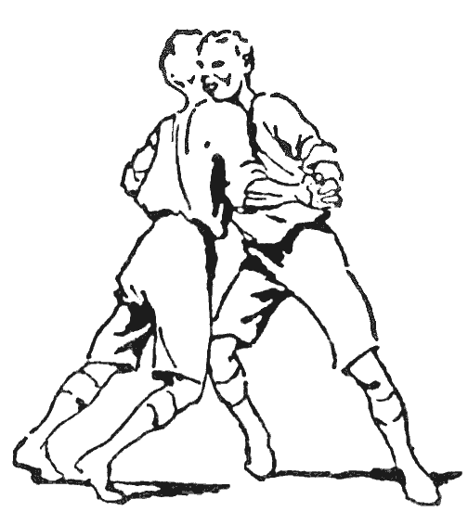
A „párviadal”
A vezető előremegy, és mindenféle gyakorlatot végez. A többiek követik, és mindent utánacsinálnak.

A „párviadal”
Két játékos úgy egy méterre egymástól szembefordul, kinyújtja oldalra a karját, összekulcsolja két kezét, egymás felé hajlik, míg mellkasuk össze nem ér, és tolja a másik mellkasát, és próbálja, melyik tudja a másikat a szoba feléig eltolni, vagy át a célvonalon.

Páros csuklótolás
Álljon két fiú szembe egymással. Nyújtsák ki a szembenállóhoz közelebbi csuklójukat, és nyomják hozzá a másik csuklójához, és próbálják meg így hátrafordítani a másikat.
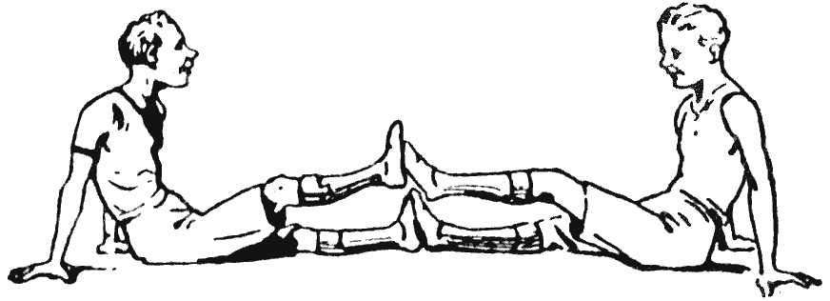
A lábtolás erősíti a lábizmokat.

18. tábortűz – Egészséges szokások
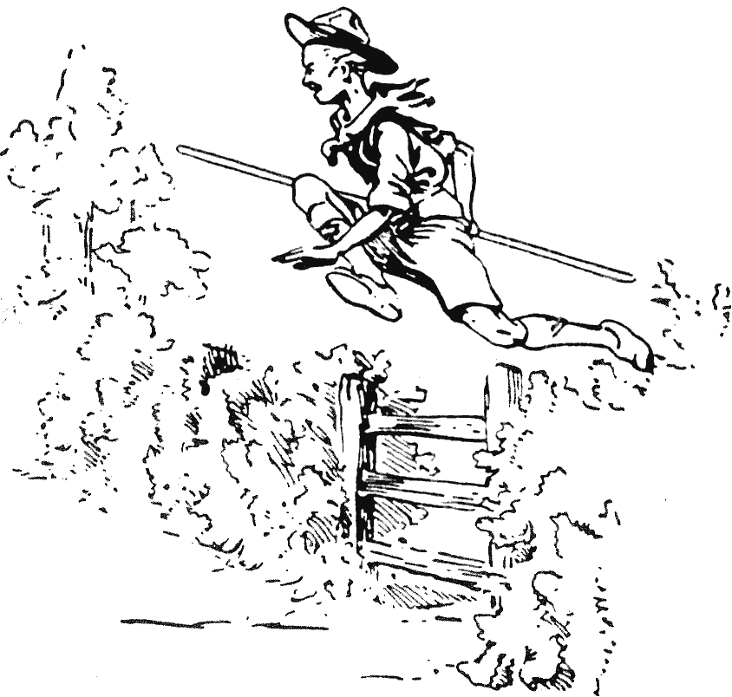

Légy tiszta – Ne dohányozz – Ne igyál – Légy tisztalelkű – Kelj korán – Mosolyogj
Mindaz a sok híres, békés cserkész, aki vad vidékeken sikerrel vezetett fölfedező vagy vadászexpedíciót, csak úgy tudott boldogulni, hogy tudta, hogyan őrizze meg a maga és mások egészségét. Tudnia kellett, mert betegség és baleset és sebesülés érhette őt vagy embereit, és a dzsungelban nem talált volna orvosra, hogy gyógyítsa őket. Az a cserkész, amelyik nem tud valamit arról, hogyan vigyázzon magára, sohasem tud boldogulni; akár otthon is maradhat.
Ezért gyakoroljátok, hogyan őrizzétek meg egészségeteket, és azután majd másoknak is meg tudjátok mutatni, hogyan őrizzék meg a magukét. Így sok jótettet tudtok véghezvinni.
Hasonlóképp, ha tudjátok, hogyan törődjetek magatokkal, sohasem lesz szükségetek orvosságra. A nagy angol költő, Dryden azt írta Cymon és Iphigenia című költeményében, hogy egészségetek megtartásában jobb, ha a friss levegőben és a forrásvízben bíztok, mint hogy az orvosok számláját fizessétek:
Ezer füvét a rét ingyen kínálja.
Minek az orvos drága patikája?
Mozogj, tornázz, ne kúráld testedet!
Kontárkodást az Úr nem engedett.

Tartsd magad tisztán!
Ha akkor vágjátok meg a kezeteket, amikor piszkos, nagyon valószínű, hogy elgennyesedik, és nagyon fog fájni. De ha kezetek teljesen tiszta, és frissen mostátok meg, nem lesz káros következménye – gyorsan beheged.
Bőrötök tisztántartása segít véretek tisztántartásában. Az orvosok azt tartják, hogy a torna fele haszna elvész, ha közvetlenül utána nem fürdötök meg.
Nem biztos, hogy mindennap tudtok fürdeni, de nedves vagy száraz törülközővel mindennap dörgöljétek le magatokat, és ezt egyetlen nap se hanyagoljátok el, ha jó erőben és egészségben akartok maradni.
Ruházatotokat is tisztán kell tartanotok – alsóneműtöket is, és azt is, ami látszik.
És ahhoz, hogy egészségesek és erősek lehessetek, véreteket kell egészségesen és tisztán tartanotok. Ezt úgy tehetitek, ha mély légzéssel rengeteg tiszta, friss levegőt szívtok be, és azzal, ha minden szennyes anyagot kitisztítotok a gyomrotokból a „félreeső hely” mindennapos feltétlen meglátogatásával: sokan azt tartják, még jobb, ha naponta kétszer is. Ha ennek valamilyen akadálya volna, igyatok sok jó vizet, kivált közvetlen reggeli előtt és után, és végezzetek törzsfordító gyakorlatokat, és minden rendbe jön. Sohase kezdjétek a napot anélkül, hogy valamennyi ételt magatokhoz ne vennétek.

A dohányzás
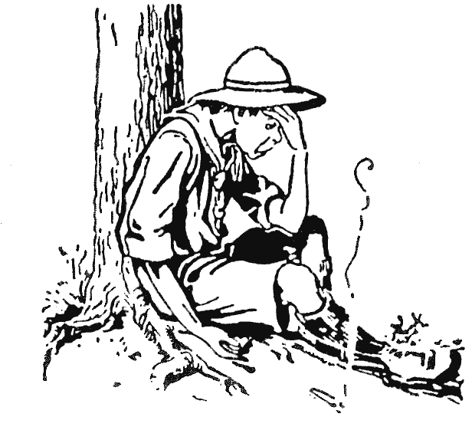
9. Tomi, a zöldfülű – Tomi rágyújt.
Férfiasan füstölögni biztosan nagy élvezet.
Így gondolta, de már tudja, milyen „gyönyörhöz” vezet.
Minden cserkész ismeri a cserkésztörvényt. Van azonban még egy pontja a törvénynek, amit ugyan nem írtunk le, de minden cserkész ismer. Így hangzik: „A cserkész nem bolond”, és ez az, amiért nem dohányzik, míg növésben van.
Akármelyik fiú tud dohányozni – ehhez nem kell valami nagyon csodálatos tehetség. A cserkész azonban azért nem teszi, mert nem olyan bolond. Tudja, hogy ha dohányzik, mielőtt teljesen felnőne, ezzel gyöngítheti a szívét, és a szív a fickó testének legfontosabb szerve. Ez szivattyúzza a vért teste minden részébe, hogy húst, csontot és izmot építsen. Ha a szív nem végzi el a munkáját, a fiú nem tud egészségessé fejlődni. Akármelyik cserkész megmondhatja, hogy a dohányzás rontja a szaglását, ez pedig nagyon fontos neki, ha katonai felderítőként szolgál.
A legjobb sportemberek, katonák, tengerészek és mások nagy hányada nem dohányzik – úgy tartják, jobban megvannak nélküle.
Nincs fiú, aki azért gyújtott volna rá, mert jólesett neki, hanem általában azért, mert attól félt, hogy a többi fiú majd azzal piszkálja: fél a dohányzástól, vagy mert azt hitte, hogy ha dohányzik, ettől nagy embernek látszik – pedig bizony csak kis szamár.
Ezért határozzátok most el, hogy nem akartok dohányozni, míg föl nem nőtök, és tartsátok magatokat ehhez. Ez sokkal férfiasabb, mintha félig szívott cigarettát szopogatnátok a szátok szögletében. A többi srác meg végül is sokkal jobban fog ezért tisztelni, és talán titokban még utánozni is benneteket.

Az ivás
Egy este katonás külsejű férfi keresett föl. Megmutatta leszerelési papírját, és ezzel igazolta, hogy velem szolgált Dél-Afrikában. Arról panaszkodott, hogy nem kap munkát és hogy éhezik – mindenki csak elutasítja, nyilván azért, mert katona volt. Az orrom és szemem azonban egy szempillantás alatt valami másról győzött meg, és ez volt bajának igazi oka.
Ruházata áporodott dohány- és sörszagot árasztott, ujja hegye sárga volt a cigarettázástól, és még valami illatos cukorkát is elszopogatott, hogy leheletének whiskyszagát elnyomja. Nem csoda hát, ha senki sem akarta alkalmazni, sem pénzt adni neki, hogy eligya, hiszen bizonyára csak arra fordította volna, ha kapott volna.
A világ sok nyomorúságának és bajának az az oka, hogy az emberek rászoknak, hogy pénzüket és idejüket ivásra fecséreljék. És a bűntetteknek, a betegségeknek, sőt az elmebajnak nagy része is annak tulajdonítható, hogy túl sokat isznak.
Nagyon igaza van a régi mondásnak: „Erős ivás gyönge férfit szül”.
Egyszerűen lehetetlen, hogy iszákos ember cserkész lehessen. Álljatok ellent az italnak már a kezdet kezdetén, és határozzátok el, hogy soha nem éltek vele. Ha szomjatokat akarjátok oltani, vagy föl akartok frissülni, a víz, a tea vagy a kávé igen jó ital, vagy, ha nagyon meleg van, jobb üdítő a limonádé vagy a citromlé.

Portyán
A jó cserkész egészen komolyan edzi magát, hogy meglegyen folyadék nélkül. Ez nagyrészt szokás dolga. Ha gyaloglás vagy futás közben csukva tartjátok a szátokat, vagy kavicsot tartotok a szátokban (ettől szintén csukva fogjátok tartani), nem fogtok annyira megszomjazni, mintha nyitott szájjal járnátok, és beszívnátok a levegőt és a száraz port. De erőnléteteknek is nagyon jónak kell lennie. Ha a torna hiányától kövérek vagytok, biztos, hogy megszomjaztok, és minden kilométeren inni akartok. Ha nem adtok magatoknak inni, a szomjúság rövid idő alatt elmúlik. Ha menetelés vagy játék közben állandóan vizet isztok, hamarabb kifáradtok, és kifulladtok.

„A vendégem vagy”
Gyakran nehéz elkerülni, hogy erős italt ne igyatok, ha olyan barátaitokkal találkoztok, akik meg akarnak kínálni; de többnyire még jobban örülnek, ha azt válaszoljátok, hogy semmit sem kívántok, mivel nem kerül nekik pénzbe. Ha unszolnak, akkor kérhettek valami ártalmatlan italt. A semmirekellők szeretnek a pultnál ácsorogva beszélgetni, és iszogatni – rendszerint mások zsebére –, de mivel semmirekellők, jobb, ha távol tartjátok magatokat a társaságuktól, ha boldogulni akartok, és jól akarjátok magatokat érezni.
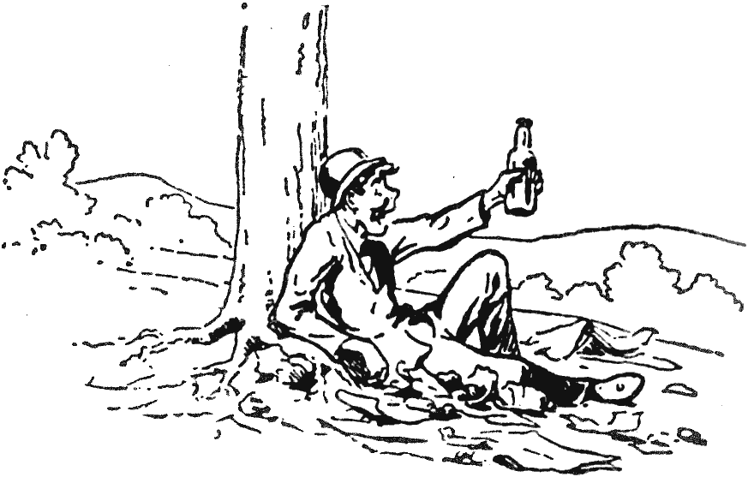
Akik rákapnak az ivásra, gyakran tönkreteszik egészségüket, maguk és családjuk boldogságát. Nagyon áll a régi mondás: „Erős ital gyönge férfit szül.”
Ne felejtsétek: az ital még egyetlen bajt sem orvosolt, csak annál súlyosabbá tett, minél többet ittak. Igaz, néhány órára feledteti, mi is pontosan a bajunk, de minden mást is elfeledtet. Ha valakinek felesége van és gyermekei, elfeledteti vele, hogy kötelessége dolgozni, és gondoskodni róluk, ehelyett még alkalmatlanabbá teszi a munkára.
Van, aki azért iszik, mert szereti, ha félig butának érzi magát, de őrült az ilyen, mert ha egyszer ivásnak adja a fejét, nem lesz munkaadó, aki bíznék benne, hamarosan munkanélkülivé válik, és könnyen megbetegszik. Semmi férfias nincs a részegségben. Ha egyszer valaki inni kezd, tönkreteszi egészségét, karrierjét és boldogságát, de a családjáét is. Erre a betegségre csak egyetlen orvosság van: sohase kezdjétek el.

Önmegtartóztatás
A dohányzás és az ivás egyeseket megkísért, másokat meg nem; de van olyan kísértés, amelyik biztos, hogy előbb-utóbb megkörnyékez benneteket, és erre akarlak most figyelmeztetni titeket.
Talán meglepődnétek, ha tudnátok, hány fiú írt már nekem köszönetet azért, amit erről írtam, ezért arra számítok, még több van, aki örül, ha figyelmeztetem arra a titkos bűnre, amely oly sok srácot tart rabságában. A dohányzás és az ivás és a szerencsejáték férfibűn, ezért csak egyes fiúkat csábít, de ez a titkos bűn nem férfibűn – a férfiak csak megvetni tudják azt a fiatalt, aki enged neki.
Van fiú, amelyik hiszi, hogy éppoly nagyon szép és férfias dolog mocskos történeteket mesélni vagy meghallgatni, mint dohányozni, pedig ez csak azt bizonyítja, hogy milyen kis buta.
Az ilyen beszéd és a szennyes könyvek olvasása vagy szeméremsértő képek nézegetése azonban nagyon alkalmas rá, hogy a meggondolatlan fiút önkielégítésre csábítsa. Ez nagyon veszélyes, mert ha szokásává válik, rombolja mind testi egészségét, mind erkölcsi és szellemi erejét.
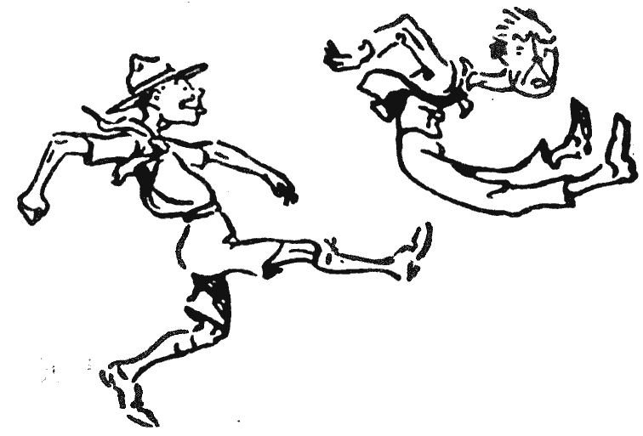
„A cserkész testben és lélekben tiszta.” Tudja, mit csináljon azzal a fickóval, aki trágár.
De ha van bennetek egy fikarcnyi férfiasság, azonnal elűzitek az ilyen kísértést. Abbahagyjátok az ilyen könyv olvasását, az ilyen történet hallgatását, és valami másra terelitek gondolataitokat.
Néha ezt a vágyat a gyomorrontás táplálja, vagy hogy túl nehéz ételt esztek, vagy a székrekedés, vagy túl meleg ágyban alszotok túl sok takaróval. Ilyenkor segíthet, ha hideg fürdőt vagy zuhanyt vesztek, vagy felső testeteket kargyakorlattal, ökölvívással stb. megdolgoztatjátok.
Először talán nehéznek tűnik a kísértést leküzdeni, de ha egyszer sikerül, utána már könnyebb lesz.
Ha tovább is bajotok van vele, ne titkoljátok, hanem forduljatok édesapátokhoz vagy csapatvezetőtökhöz, beszéljétek meg vele, és minden rendbe jön.

Korai kelés
A földerítő legtevékenyebb ideje a kora reggel, mert ekkor táplálkozik, és járkál a vad.
Ezért a cserkész arra szoktatja magát, hogy korán keljen. Ha ez egyszer szokásává válik. tovább nem okoz neki gondot, mivel csak a puhány fickók szokása, hogy napkelte után még aludjanak.
Wellington herceg szokta mondani, aki kis tábori ágyon szeretett aludni: „Ha eljön az ideje, hogy a másik oldalunkra forduljunk az ágyban, itt az ideje, hogy kiforduljunk az ágyból”.
Sok férfi, aki több munkára képes mint mások, azért képesek rá, mert egy-két órával korábban kelnek. A korai kelés több időt ad a játékra is.
Ha egy órával hamarabb keltek, mint a többiek, havonta harminc órával éltek többet, mint ők. Míg nekik tizenkét hónapjuk van egy évben, nektek 365 nappali többletórátok is lesz, vagy harminc többletnapotok – azaz az ő tizenkét hónapjukhoz képest tizenhárom hónapotok.
Nagy igazság van a régi mondókában:
Korán feküdj, korán kelj! Ép, gazdag és bölcs leszel.

Mosolyogj!
Ha nincs kacagás, nincs egészség. Nevessetek, amennyit csak tudtok – jót tesz. Nevessetek hát, amikor csak jót nevethettek. És másokat is nevettessetek, mert ez nekik is jót tesz.
Ha valami fáj, vagy bajban vagytok, próbáljatok mosolyogni rajta. Ha nem felejtitek ezt el, és kényszerítitek magatokat, egyszerre csak azon veszitek észre magatokat, hogy ez tényleg megváltoztatja a dolgot.
Ha olyan nagy felderítőkről olvastok, mint pl. John Smith kapitány, a „nyomkereső”, rendszerint azt találhatjátok, hogy egészen vidám öreg fickók voltak.
Ha kemény gyakorlatot végez, az átlagfiú hajlamos elkomorodni, míg a cserkésznek mindvégig mosolyognia kell. Eggyel csökken a pontjainak a száma, valahányszor elkomorodik.

Játékok

Váltófutás
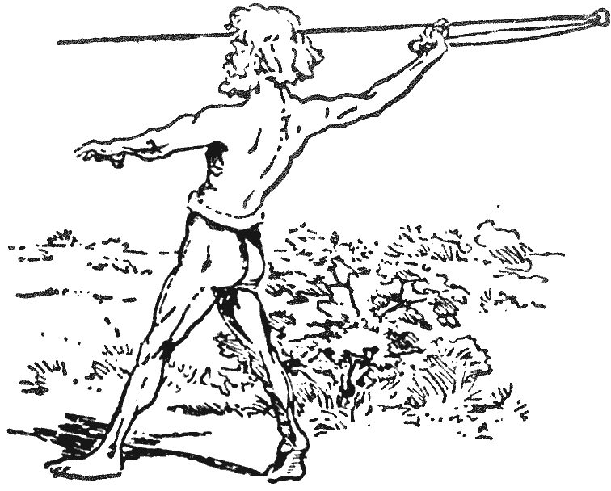
Jó kartorna az asszegaj vagy egyszerű dárda vetése. Az ausztráliai őslakó fadarabbal toldja meg a karját, hogy így nagyobb erővel dobhassa el a dárdát.
Két őrs méri össze erejét abban, melyikük tud távolra váltófutással (vagy kerékpáros váltóval) a legrövidebb idő alatt üzenetet eljuttatni. Az őrsöt elküldik, hogy küldjön majd egymás után három rövid levelet vagy három tárgyat (pl. bizonyos fafajták ágát) egy pontról, amelyik legyen három kilométerre vagy még messzebb.
Amint az őrsvezető elvezette az őrsöt, kellő távolságokra leállítja cserkészeit; ezek lesznek majd a futók két őrhely között, oda és vissza.
Ha a váltókat párosával állítjátok, mindkét irányban lehet üzenetet küldeni.

Asszegaj-dobás
A céltábla vékony zsák, amelyet puhán szalmával tömtök ki, vagy kartonlap, vagy keretre feszített ponyva.
Az asszegajok (dárdák) pálcából készülnek: súlyosabbik végükön ki vannak hegyezve vagy vas nyílhegyben végződnek.

19. tábortűz – Előzd meg a betegséget!
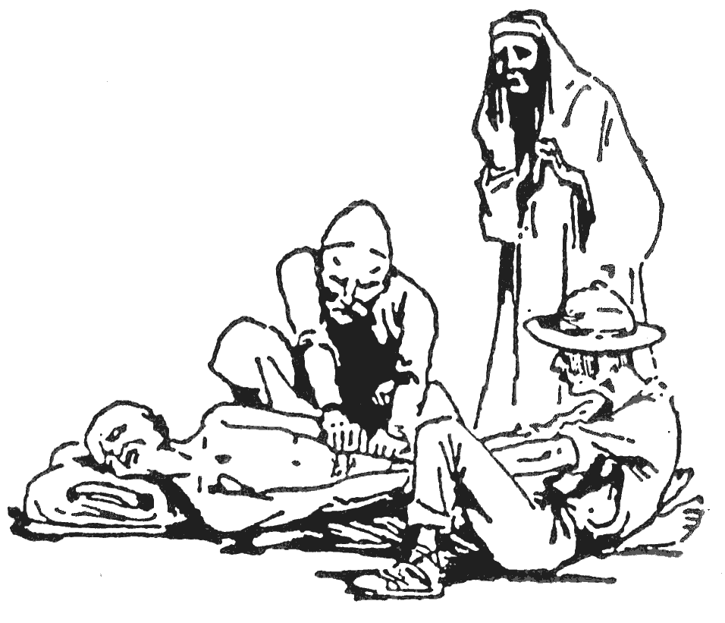

A kórokozók és az ellenük vívott harc – Megfelelő étkezés – Ruházkodás – Alakzatok
Sok éve, amikor Észak-Indiában, Kasmirban voltam, néhány bennszülött egy fiatalembert hozott hozzám. Azt mondták, magas partról zuhant le. Nagy fájdalmai voltak, barátai és rokonai már lemondtak az életéről.
Tüzetesebben megvizsgálva nem találtam törött csontot, de megállapítottam, hogy jobb válla kiugrott a gödréből. Kértem őket, fektessék a földön a hátára, azután levetettem jobb cipőmet. A beteg mellé ültem, a fejével átellenben, jobb lábammal jobb oldalán, úgy, hogy jobb sarkam nekifeszüljön a kificamodott váll hónaljának.
Megkértem egyik barátját, üljön a beteg másik oldalára, és fogja erősen. Ezután két kezemmel megragadtam a beteg csuklóját, és lassan, de erősen elkezdtem húzni a karját, sarkamat emelőnek használva, míg a válla egy roppanással vissza nem zökkent a gödrébe.
Ekkor a szerencsétlen elájult.
Az anyja elkezdett üvölteni; azt ordítozta, hogy szép kis fusermunkát végeztem, és megöltem a fiát. Én csak vigyorogtam, fölhúztam a cipőmet, és az feleltem neki, hogy épen és egészségesen fogom magához téríteni. Úgy is tettem: kis vizet fröccsentettem a fiú arcába. Lassan magához is tért, és karját gyakorlatilag rendben találta.
Erre föl meg a bennszülöttek azt gondolták, hogy nincs még egy ilyen nagy orvos a világon, mint én, szétkürtölték a vidéken, hogy minden beteget hozzanak hozzám, mert meggyógyítom. A következő két napom bizony borzasztó volt. Mindenféle fajta beteget elém hoztak, és alig volt gyógyszerem, amivel kezelhettem volna őket, de minden tőlem telhetőt elkövettem, és tényleg azt hiszem, hogy némelyik szegény teremtés már attól jobban lett, hogy azt hitte, valami nagy jót tettem vele.
A legtöbb azonban attól volt beteg, hogy piszkos volt, és hagyta, hogy sebei beszennyeződjenek; sokan a rossz csatornázástól voltak betegek, mások a rossz víztől és így tovább.
Ezt elmagyaráztam a falvak elöljáróinak, és remélem, ezzel tettem valamit jövendő egészségükért.
Mindenesetre nagyon hálásak voltak, és bármikor nagy segítségemre voltak, hogy sikerüljön a medvevadászat, legyen élelem stb.
Ha nem konyítottam volna az orvosláshoz, semmit sem tudtam volna tenni a szegény teremtésekért.
Ha már a gyógyításról esett szó, szeretnélek figyelmeztetni benneteket arra, hogy ne használjatok túl sok gyógyszert és orvosságot. Ezért ha betegek vagytok, forduljatok szakképzett orvoshoz, és ne olyan szerhez, amiről a reklám azt állítja, hogy gyógyítja azt, amit ti a bajotoknak véltek.

A kórokozók és az ellenük vívott harc
A betegséget apró, láthatatlan „baktériumok” vagy „mikrobák” közvetítik a levegőn és vízen át. Nagyon könnyen belélegezhetitek a szátokon, vagy italotokkal vagy ételetekkel kerülhetnek hozzátok, és lenyelve elterjesztik a betegséget bennetek. Ha véretek tényleg egészséges, ez általában nem számít, nem lesz károtok belőlük. Ha azonban a véretek nincs rendben, ezek a baktériumok megbetegítenek benneteket.
A fő tehát az, hogy ha lehet, elpusztítsuk a baktériumokat. Ezek szeretik a sötét, nedves és piszkos helyet. És a rossz csatornából, öreg szemétládából, rothadó hulladékból stb. támadnak. Ezért tartsátok tisztán, szárazon szobátokat vagy táborotokat és ruházatotokat, és annyi napot és friss levegőt engedjetek be, amennyit csak tudtok; kerüljétek el az olyan helyeket, amelyek bűzt árasztanak.
Étkezés előtt mindig mossátok meg kezeteket és körmötöket, mert nagyon jó szálláshelye azoknak a mikrobáknak, amelyek mindenről rátapadnak, amihez csak közben hozzányúltatok.

„Köpködni tilos!”
Nyilvános helyen gyakran találkoztok olyan fölírással, amelyik tiltja a köpködést. Ennek az az oka, hogy sok olyan ember köpköd, akinek tüdőbaja van, és köpetükből betegségük mikrobái a levegőbe jutnak, az egészséges emberek belélegzik őket a tüdejükbe, és szintén megbetegednek. Gyakran évekig hordozhatjátok magatokban a betegséget anélkül, hogy tudnátok róla, és ha ti is köpködtök, megeshet, hogy megfertőztök egészségeseket, ezért az ő érdekükben ne tegyétek.
Nagyon sok ember szenved ebben a tüdőtuberkulózisnak nevezett betegségben, és nagyon fertőző.
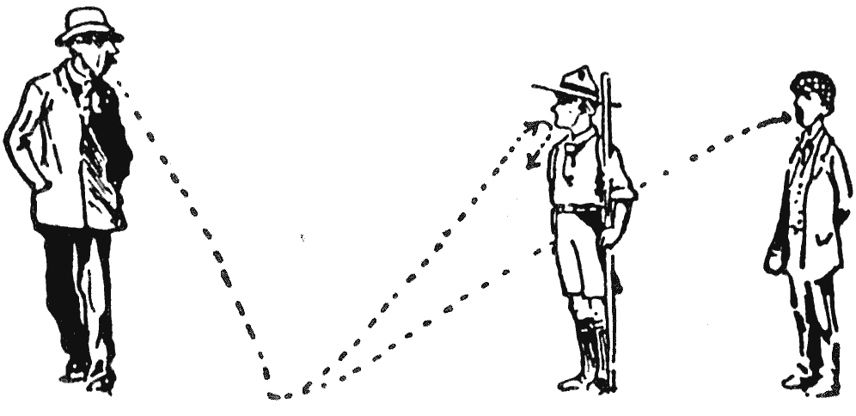
A tuberkolózis több módon terjed. Íme az egyik. Egy beteg ember a földre köp. A köpet megszárad és a baktériumok a levegőbe kerülnek. A száján át légző fiú beszívja a baktériumot, az orrán át lélegző cserkész viszont nem.
Nem kell azonban félnetek tőle, ha orron át lélegeztek, és rendben tartjátok a véreteket. Helyes, ha zsúfolt színházból, templomból vagy teremből kijövet köhögtök, és kifújjátok az orrotokat, hogy megszabaduljatok azoktól a mikrobáktól, amelyeket a tömegben más emberektől belélegezhettetek.
Ha megkaptátok volna a betegséget, a legjobb orvossága, hogy mindig szabad levegőn alusztok, és sokat pihentek.

Aludj a szabad levegőn!
Mivel a cserkésznek amúgy is rengeteget kell aludnia a szabadban, akkor már ha szobában alszik, aludjék olyan tágra nyitott ablak mellett, amilyenre csak ki tudja tárni. Ha hozzászokik, hogy melegben aludjék, megfázhat, ha táborba száll, és semmi sem olyan nevetséges, vagy semmi sem emlékeztet jobban a „zöldfülűségre”, mint az a cserkész, aki megfázik. Ha egyszer hozzászokott, hogy nyitva tartsa az ablakát, nem fog megfázni.
Sok ember gyakran attól sápadt és girhes, mert olyan szobában lakik, amelyikben ritkán nyitnak ablakot, és a levegő tele van egészségtelen gázokkal és kórokozó csírákkal. Mindennap tárjátok ki ablakotokat, hogy kiengedjétek a rossz levegőt.

Az élelem
Nagyon sok betegségnek az az oka, hogy túl sokat esznek, vagy nem a megfelelő ételt eszik.
A cserkésznek tudnia kell, hogyan tartsa magát jó erőben, és hogyan maradjon tevékeny. Ha már kifejlesztette az egészséghez kívánatos izmait, az erőnléte ezeknek az izmoknak minden további különleges tornáztatása nélkül is megmarad, föltéve, hogy megfelelően táplálkozik.
Mafeking ostrománál csökkentenünk kellett az élelmiszeradagot. A helyőrségnek azok a tagjai, akik hozzá voltak szokva, hogy keveset egyenek, nem szenvedtek ettől annyira, mint azok, akik azt szokták meg, hogy békeidőben alaposan megtömjék a bendőjüket. Ezek legyöngültek, és ingerlékenyekké váltak. Az ostrom vége felé a porciónk mindössze egy kupac apróra tört zabból állt, egy húszforintos nagyságú süteményből (ez volt napi kenyéradagunk) és kb. fél kiló húsból és egy liter zabkásából, ami valami olyasféle massza volt, mint a megromlott tapétaragasztó.
A legolcsóbb étel a szárazborsó, a búzaliszt, a zabliszt, a krumpli, a rizs, a makaróni, a kukoricadara és a sajt. Jó étel még a gyümölcs, a zöldségféle, a hal, a tojás, a dió és a tej, és ezeken tökéletesen meg lehet élni, kevés vagy semmi hússal.
Ha van rengeteg friss levegőtök, az étel egészségben tart. Ha viszont egész nap szobában ültök, a sok ételtől kövérek és aluszékonyak lesztek. Bármelyik esetben jobb, ha mértékletesen esztek. A fejlődő fiúnak azonban nem szabad koplalnia, viszont ne legyen olyan, mint az a kis malac, aki, amikor az iskolai ünnepélyen megkérdezték:
– Tudnál még enni? –, ezt válaszolta: – Igen, enni még tudnék, de már nincs hová lenyelnem.
Manapság nagy hiba, hogy rengeteg gyógyszert szednek az emberek a saját fejük után, amikor nincs is indoka, hogy egyáltalán orvosságot szedjenek.
A legjobb orvosság a szabad levegő és a mozgás, és nagy pohár víz kora reggel, ha székrekedésetek van, és fél liter meleg víz, mielőtt lefeküdnétek.

A ruházat
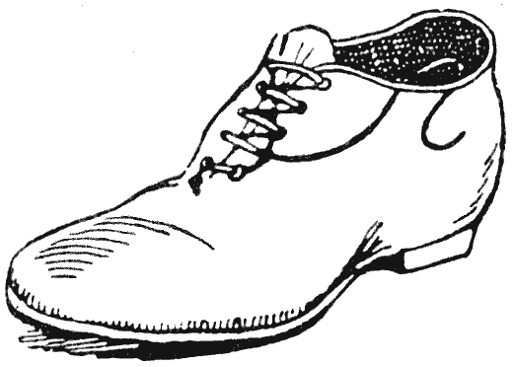
Ez a cipő cserkészmódra van befűzve: a fűző egyik végén csomó van a legalsó lyuk alatt. Kidugjuk a fűzőt, befűzzük a szemközti lyukba, majd fölvisszük a legfelsőbe, és lefelé fűzzük be. A feketére rajzolt részek nem látszanak.
A cserkész ruhája lehetőleg gyapjúból legyen, mert ez gyorsan szárad. Nem jó, ha közvetlenül a testen pamutot hordotok, hacsak azonnal ruhát nem váltotok, mihelyt átnedvesedik – könnyen megfázhattok, és semmi hasznát sem lehet venni annak a cserkésznek, amelyik ágynak esik.
Van egy nagyon fontos dolog, amire a cserkésznek figyelnie kell, ha azt akarja, hogy hosszú ideig tudjon menetelni, és ez a cipő vagy bakancs. Én jobban szeretem a cipőt a bakancsnál, mert több levegőt enged a lábhoz.
Használhatatlanná válik az a cserkész, akinek a sok gyaloglástól föltörik a lába.
Nektek tehát nagy gondot kell fordítanotok arra, hogy jó, jól illeszkedő, tágas bakancsotok legyen, mégpedig elég erős, és a lehető legjobban kövesse csupasz lábatok természetes alakját, belső éle legyen egyenes. Tartsátok bakancsotokat puhán úgy, hogy sok zsírral, birkafaggyúval, cipőpasztával, nyeregszappannal vagy ricinusolajjal kenitek.
Ha hagyjátok, hogy lábatok az izzadástól vagy kívülről átnedvesedjék, megpuhul a bőre, igen gyorsan hólyag keletkezik rajta, és ahol a bakancs egy kicsit is nyomja, földörzsölődik.
Ezért a lábatokat a lehető legszárazabban kell tartanotok. Ehhez az kell, hogy jó minőségű gyapjúharisnyát viseljetek. Ha valaki vékony pamut vagy selyemharisnyát hord, ebből rögtön megállapíthatjátok, hogy az illető nem jó gyalogló. Az a fickó, aki legelső ízben gyalogolva hosszú kirándulásra vállalkozik, „zöldfülű”, mivel rendszerint föltörik a lába, míg meg nem tanulja tapasztalatból, hogyan tartsa karban a lábát.
Ha lábatok erősen szokott izzadni, hasznos, ha behintitek egyenlő rész bórsavból, talkumból és cinkoxidból készült hintőporral. Ezt a port be kell dörzsölni a lábujjak közé, hogy megakadályozza a tyúkszemképződést. Valamelyest megkeményíthetitek a lábatok bőrét azáltal, hogy timsós vagy sós vízben áztatjátok. Mossatok lábat minden nap.

Csapatmozgás és csapatalakzatok

Csapatmozgás
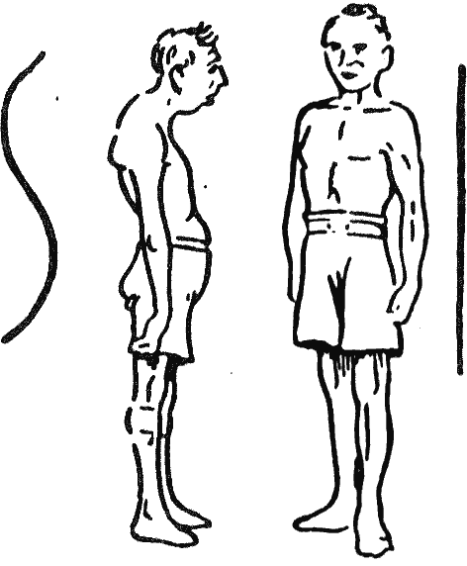
Az „S” a satnya és az „I” az igényes. Melyik vagy, és melyik akarsz lenni?
A cserkészeknek tudniuk kell, hogyan vonuljanak rendezetten csapatban és őrsben egyik helyről a másikra.
Ha helyesen és gyorsan csinálják, a gyors és rendezett mozgás földobja őket, tipp-toppá és fürgévé teszi. Erősíti a törzset tartó izmokat, és azáltal, hogy a testet egyenesen tartja, a tüdőnek és a szívnek rengeteg helye támad, hogy dolgozhasson, és a belső szervek a kellő helyen maradnak, hogy jól megemészthessék az ételt.
A görnyedt testtartás viszont minden szervet összenyom, nem engedi, hogy megfelelően dolgozhassanak, így akinek ilyen a tartása, rendszerint gyönge és gyakran beteg is.
A növésben lévő srác hajlamos görbén járni, ezért mindent el kell követnie, hogy erről sok tornával és alakival leszokjék.
Álljatok egyenesen, ha álltok, üljetek egyenesen, ha leültök, feneketekkel jó hátul a széken. Akár mozogtok, akár álltok, akár ültök, testetek mindig legyen vigyázzban, mert ez a szellem éberségére vall, és érdemes ilyen „vigyázzban” lennetek, mert sok munkaadó választása az éber külsejű fiúra fog esni, nem a görnyedtre. Ha írásnál asztal fölé kell hajolnotok, vagy csak cipőtöket akarjátok megkötni, ne a hátatokat hajlítsátok be, hanem a derekatokat; ez segít, hogy erősítsétek a testeteket.
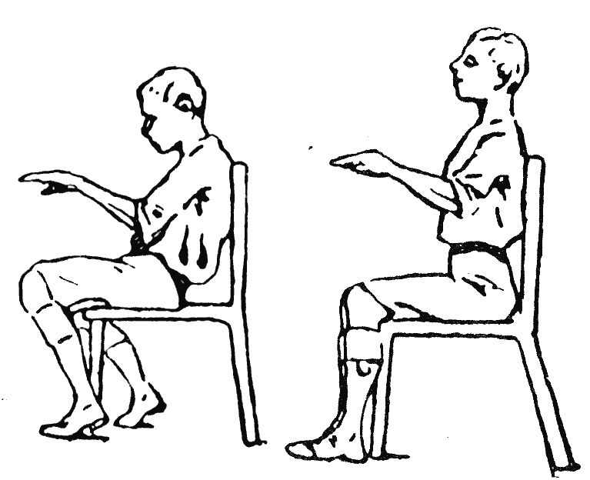
Ha széken ülsz, ülj egyenesen, és ne hagyd, hogy tested S-alakban meggörbüljön
Arra a vezényszóra, „Vigyázz!”, a cserkész egyenesen áll, előre néz, két lába egymás mellett, keze természetesen lóg kétoldalt, ujjai kinyújtva.
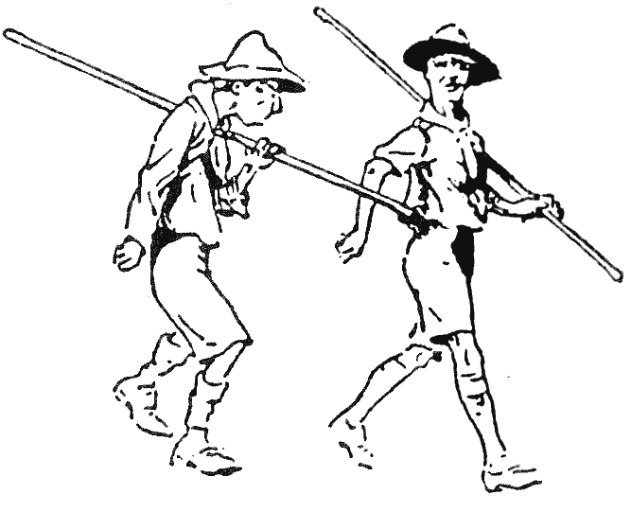
Ne görnyedj, ne bámuld a földet, mintha szégyellenéd magad. Húzd ki magad, és villantsd ki a fogad cserkészmosolyra.
Arra a vezényszóra: „Pihenj!”, bal lábát tizenöt centire kiteszi oldalra, kezét hátul összekulcsolja. Fejét mozgathatja. Az „Ülj le!” vezényszóra leül a földre, tetszés szerinti helyzetben. Az „Ülj le!” vezényszót rendszerint akkor kell kiadni, ha nem akarjátok, hogy a fiúk vigyázzban álljanak, föltéve, hogy a talaj száraz.
„Lépés, indulj!”-ra a fiúk ballal feszesen kilépnek, karjukat szabadon lengetik, mivel ez jó torna a testnek és az izmoknak és a belső szerveknek.
„Futólépés!”-re a fiúk könnyű ügetésbe kezdenek rövid, könnyed lépésben, szabad karlengetéssel, és nem leszorítva.
„Cserkészmenet!” – húsz lépést lépnek, majd húszat futólépésben tesznek meg, s így tovább, fölváltva futnak és lépnek, míg a „Járás!” vagy az „Állj” vezényszót nem hallják.
„Jobbra át!”-ra a fiúk jobbra fordulnak.
„Irány a vezető, vezető jobbra át!” – a vezető jobbra fordul, a többi odagyűlik, ahol ezt csinálta, majd követik.
„Vonalba!” (ha „Irány a vezető!”) – a hátul menők fölzárkóznak egy vonalba a vezetővel, a vezető baloldalán.

Csapatalakzatok
Vonal (az őrsök egymás mellett). Minden őrs cserkészei egy vonalba állnak, az őrsvezető a jobb szélen, a segédőrsvezető a balszélen, a többiek rendre jobbról balra, a csapatvezető a középen előttük.
Nyitott oszlop (az őrsök egymás mögött). Vezényeljétek: „Őrsök, jobbra át!” (ezzel vonal jön létre). „Állj!” (amikorra pontosan egymás mögé kerültek, kellő távközzel ahhoz, hogy akár jobbra, akár balra fordulnak, tudnak vonalban állni).
Zárt oszlop. A hátsó őrsök előrejönnek az elülső őrsökhöz, hogy díszelgésnél kevesebb helyet foglaljanak el, vagy hogy szólni tudjon hozzájuk a vezető.
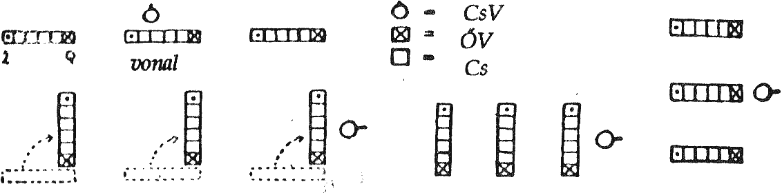
vonal, nyitott oszlop, zárt oszlop, sor
Vonalba nyitott oszlopból jobbra vagy balra tett fordulattal lehet átmenni; előre pedig úgy, hogy az első őrs helyben marad (vagy előbbre lép), a második őrs ferdén menetelve fölzárkózik a jobb oldalra, a harmadik őrs fölzárkózik a baloldalra, s így tovább, a többi hátsó őrs is, a páros számúak az első őrs jobb oldalára, a páratlanok a bal oldalára. A mozgó őrsök mindig futólépésben haladnak.
Vonalat hátul nyitott oszlopból úgy alkotnak, hogy mindenki hátraarcot csinál (mindig jobb felé forduljatok), majd úgy alakítotok vonalat, amint az előbb leírtam.

Alaki hangtalan vezényszóra
Vigyázzban álló csapat mindezeket az alakzatokat egyetlen vezényszó nélkül is könnyen fölveszi; ehhez mindössze az kell, hogy a csapatvezető jelet adjon, és erre minden cserkész azonnal az őrsben kijelölt helyére üget, és az alakzat a vezetővel szembefordulva alakul ki.
Így például a „Vonalba!” vezényszó helyett vállból oldalra kiterjesztheti két karját; nyitott oszlophoz kiterjeszti két karját, de könyöktől fölfelé behajlítja; zárt oszlophoz ugyanolyan jelzést használhat, mint a nyitott oszlophoz, de karját nem oldalra nyújtja ki, hanem vállból előre.
A patkó a csapat szokásos sorakozó alakzata. Ennek a jele rendszerint az, hogy a test előtt félkörben ide-oda lengetjük a karunkat.
Őrsök közti játéknál a „Sorba!” alakzatot használjuk. Ez azt jelenti, hogy az őrsök indiánsorba állnak: az őrsvezető elöl, a segédőrsvezető leghátul, arccal a cserkészvezető felé, az őrsök pedig szokásos sorrendjükben jobbról balra. A szokásos jel: a két kar vállból előre nyújtva.
A jelzéseknek mindig futva és halálos csendben kell engedelmeskedni.

Botfogások
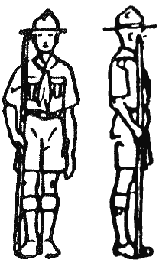
Vigyázz!
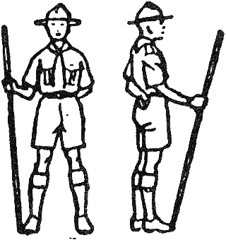
Pihenj!
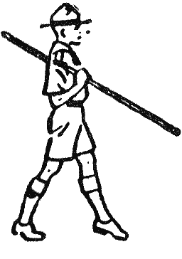
Biztonsági tartás (zárt alakzatban vagy temetésen
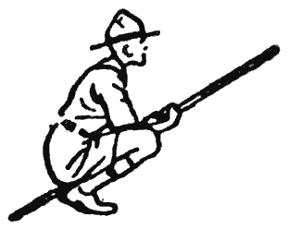
Ülj le!
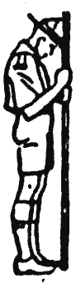
Pihenj! (temetésen)
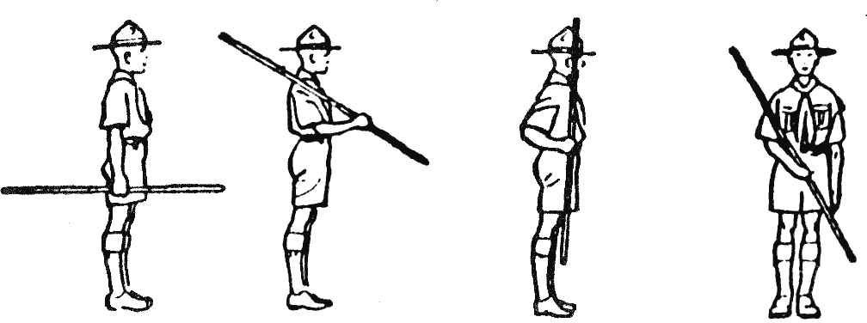
Bot súlyba! – Bot vállra! – Bot vállhoz! – Botot támassz!

Tisztelgés bottal és bot nélkül
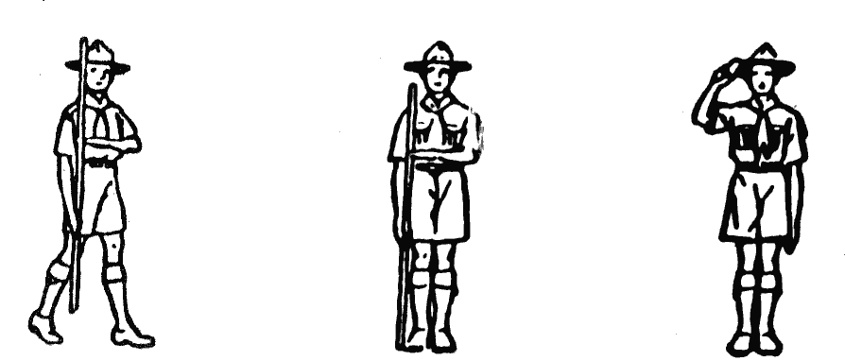
Tisztelgés (menet közben) – Tisztelgés (vigyázzban) – Tisztelgés (bot nélkül)

Lovagiasság

20. tábortűz – A mások iránti lovagiasság
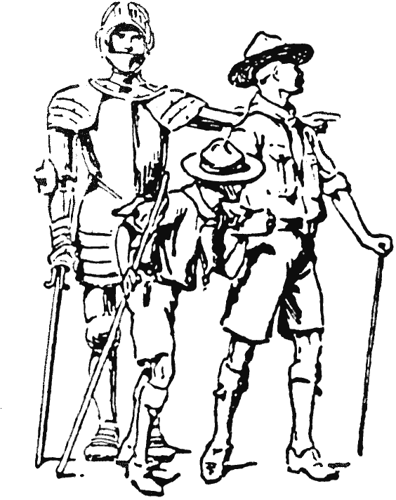

Kóbor lovagok – Segítőkészség – A nőkkel szembeni udvariasság
„A régmúltban, lovagkorban” biztosan gyönyörű látvány lehetett egy ilyen talpig vasba öltözött lovag, amint ragyogó páncéljában, pajzzsal és lándzsával, lengő tollakkal a sötétzöld erdőn át lovagolt büszke lován, amelyik elbírta a súlyát, és alig várta, hogy az ellenségre törjenek. És mellette lovagolt apródja – egy fiatalember, aki segítőtársa és kísérője volt, s aki később szintén lovaggá lett.
Mögötte ügetett csatlósainak csapata vagy őrse – keménykötésű, mokány harcosok, készek követni lovagurukat ha kell, akár a halálba is. Ők voltak a múlt azon szívós lovaskatonái, akik bátorságukkal és lovagjuk iránti hűséges odaadásukkal annyi nagyszerű csatát nyertek hazájuknak.
Békében, amikor nem volt kivel harcolni, a lovag mindennap kilovagolt, hátha talál alkalmat, hogy valakivel jót tegyen, aki szükséget lát, kivált ínségben szenvedő nővel vagy gyermekkel. Amikor ily módon igyekezett jót tenni, „kóbor lovagnak” hívták. Őrsének emberei természetesen ugyanúgy tettek, mint vezérük. Erős jobbjával a csatlós ugyanolyan kész volt mindig segíteni az ínségben levőnek, mint gazdája.
A régi lovagok voltak a nemzet őrsvezetői, csatlósaik pedig a nemzet cserkészei.
Őrsvezetőtök és a cserkészek ezért nagyon hasonlítanak a lovagokra és kísérőikre, kivált, ha mindig szem előtt tartjátok becsületeteket, és mindent elkövettek, hogy segítsetek másokon, akik bajban vannak, vagy segítségeteket kérik. Jelszavatok ez: „Légy résen”!, hogy ezt tegyétek. A lovagok jelszava hasonlóan hangzott: „Állj mindig készen!”

A lovagság intézménye
A lovagságot – azaz a lovagi rendet – vagy 1500 évvel ezelőtt Artúr király alapította Angliában.
Atyjának, Uther Pendragon királynak halálakor nagybátyjánál élt, és senki sem tudta, hogy ki lesz majd a király. Neki magának sem volt fogalma, hogy ő a meghalt király fia.
Ekkor a templomudvarban nagy kőre bukkantak, amelybe egy kard volt beleütve, s ez volt ráírva:
„Aki pedig e kardot kihúzza e kőből, az lészen születése jogán egész Anglia királya”.
A főurak mind megpróbálták kirántani, de egyiküknek sem sikerült még csak meg sem mozdítania.
Azon a napon haditornát rendeztek, s ezen Artúr unokatestvére is részt akart venni, de amint kiállt a porondra, észrevette, hogy otthon felejtette a kardját. Elszalajtotta hát érte Artúrt. Artúr nem találta, de mivel emlékezett rá, hogy a templomudvarban van egy kard, odament, kirántotta. Simán kijött a kőből. Átadta unokatestvérének. A viadal után megint visszatette a kőbe; azután mindenki próbálta kihúzni, de meg sem tudta mozdítani. Amikor azonban Artúr próbálta, egészen könnyen kijött. Így őt kiáltották ki királynak.
Később összegyűjtött egy csomó lovagot, nagy kerek asztal mellett üldögélt velük, ezért úgy hívták őket: „a Kerekasztal Lovagjai”.

Szent György
Védőszentjük Szent György volt, mert ő volt az összes szentek közt az egyetlen, aki lovas volt. Ő a lovasság védőszentje, és Angliáé is.
Ő mindenütt a cserkészek védőszentje is. Ezért minden cserkésznek ismernie kell a történetét.
Szent György Kr. u. 303-ban született Kappadokiában. Tizenhét éves korában lovaskatonának állt, és bátorságával hamarosan hírnevet szerzett magának.
Egyszer egy városba ért, Szelembe, amely mellett egy sárkány tanyázott. Ennek minden nap egy városlakót kellett eledelül adni, akit sorshúzással választottak ki.
Aznap, amikor Szent György odaérkezett, a király lányának, Kleolindának a nevét húzták ki. Szent György elhatározta, hogy a leányt nem engedi meghalni, ezért kilovagolt, megtámadta a sárkányt, aki egy közeli mocsárban élt, és megölte.
Szent Györgynek megvolt minden olyan tulajdonsága, ami a cserkészre jellemző: amikor nehézséggel vagy veszéllyel találta magát szembe, nem tért ki előle, nem rettent meg tőle, bármekkorának tűnt is – még ha sárkány alakját öltötte is –, hanem nekiment, minden erejével, amit magából és lovából ki tudott hozni. Bár az ilyen viadalra elégtelenül volt felfegyverezve, hiszen csak egy szál lándzsája volt, nekitámadt, mindent elkövetett, ami tőle telt, és végül sikerült legyőznie azt a veszélyt, amellyel senki sem mert szembeszállni.
Pontosan így kell, hogy szembenézzen a cserkész a nehézséggel vagy veszéllyel, mindegy, mekkorának tűnik, vagy mennyire rosszul volna fölfegyverkezve a harcra.
Merészen és magabiztosan kell nekirontania, minden tőle telhetőt fölhasználva, hogy legyőzze, és nagyon valószínű, hogy győzni is fog.
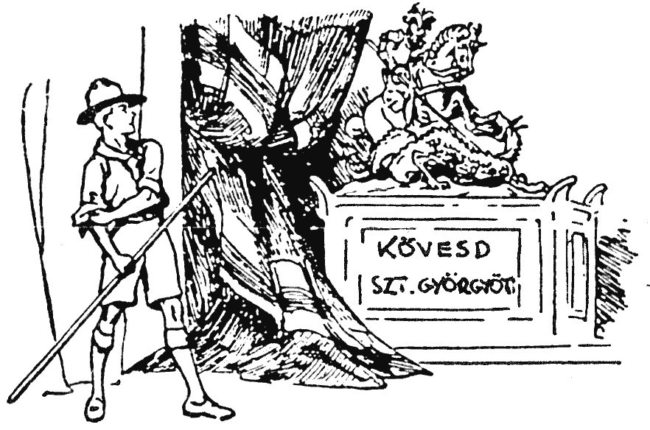
Gyürkőzz, cserkész! Fusd sikerrel a pályád! Kövesd Szent Györgyöt s tüzes paripáját!
Szent György napja április 23-án van. Ezen a napon minden cserkész fogadalmára és a cserkésztörvényre gondol. Ne felejtkezzetek meg róla, ha április 23-a ismét eljön, és küldjetek képeslapot a világ többi cserkésztestvérének.

A lovagi törvénykönyv
A lovag törvényei ezek:
„Állj mindig készenlétben, teljes fegyverzetben, kivéve, ha éjszakai nyugodalmad töltöd.”
„Bármin dolgozol is éppen, próbálj meg tiszteletet és becsületet kivívni.”
„Védelmezd a szegényt és a gyöngét; segíts azokon, akik nem tudják megvédeni magukat.”
„Ne tégy semmit, ami bárki mást megsértene, vagy megbántana.”
„Légy kész, hogy harcolj hazád védelmében.”
„A jó hírnévért harcolj, ne a haszonért.”
„Sose szegd meg ígéretedet.”
„Életed árán is őrizd hazád becsületét.”
„Inkább halj meg becsületben, mint élj szégyenben.”
„A lovagi szellem elvárja, hogy a fiatalokat arra tanítsd, hogy a legnehezebb és legalacsonyabb rendű munkát is jó kedvvel s szívesen végezzék, és hogy másokkal jót cselekedjenek”.
Ezek azok a fő szabályok, amelyekből a régi lovagok kiindultak, s amelyekből a mai cserkésztörvény származik.
A lovag (vagy a cserkész) mindig úriember. Oly sokan vélik, hogy az úriembernek sok pénzének kell lennie. A pénz senkit sem tesz úriemberré. Úriember az, aki a lovagok lovagi törvényeihez tartja magát.

Önzetlenség
John Smith kapitány háromszáz évvel ezelőtt élt angol kalandor volt, meglehetősen kemény vagány, mivel a világ minden táján verekedett, és rakásra gyűjtötte a sebeket. Belül azonban arany volt a szíve.
Keresve sem találhattatok volna nála jobb cserkészt. Egyik kedvenc mondása ez volt: „Nem magunknak születtünk, hanem hogy jót tegyünk másokkal”, és ehhez tartotta magát egész életében, mivel ő volt az egyik legönzetlenebb ember a világon.

Önfeláldozás
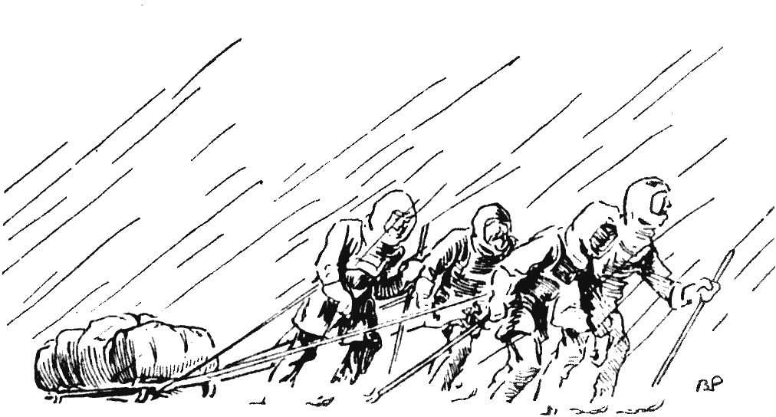
Lawrence Oates kapitány nagy bátorságról tett tanúbizonyságot Scott utolsó déli-sarki expedícióján. Föláldozta magát, hogy bajtársai életben maradhassanak.
Az önfeláldozás egyik legszebb példáját Lawrence Oates kapitány adta, aki részt vett Scott utolsó déli-sarki expedícióján.
A kis csapat 1912. január 18-án érte el a Déli Sarkot. Keserű csalódás várta őket: Roald Amundsen norvég fölfedező alig néhány héttel, de már megelőzte őket.
Visszaútjukon nagy megpróbáltatásnak tette ki a csapatot a nagy hideg és a rettenetes időjárás. Az emberek mind gyöngébbekké váltak. Egyikük, Evans altiszt, meg is halt.
Aztán Oatesnak megfagyott a keze és a lába. A szenvedést szó nélkül tűrte, de mindinkább rájött, hogy csak koloncnak van a többi nyakán. Tudta, hogy még ha erőt tudna is venni magán, csak hátráltatná bajtársait. Ha kidőlne, eggyel kevesebb szájat kellene etetniük, és a többinek talán volna valamekkora esélye, hogy elérje a legközelebbi raktárukat.
Az egyik reggel tehát kilopódzkodott kis sátrából a dühöngő hóviharba – és eltűnt. Nyoma veszett örökre. Életét adta, hogy bajtársai tovább élhessenek.
Sajnos Oates hősies önfeláldozása mégsem tudta megmenteni bajtársait. Az éhség és a fagy mindegyikükkel végzett. Néhány hónap múlva akadt rájuk egy mentőcsapat. Sátrukban feküdtek – mintha aludtak volna.
A fiúkban is megvan ez a szellem.
Egy tizennyolc éves fickó, név szerint Currie, kislányt pillantott meg, amint Clydebanknél a vasúti sínen játszott, a közeledő vonat előtt. Megpróbálta megmenteni, de sántított, mert focizás közben megsérült, és ez gátolta, hogy kihúzza a kislányt a bajból. A vonat mindkettőjükön keresztülrohant, és megölte mindkettőjüket.
Currie vitéz tette azonban a lovagiasság igazi példája. Önmagát áldozta föl, hogy megpróbáljon megmenteni egy gyermeket.
Több ezer esetben mentettek már meg életet a cserkészek hősiesen.

Kedvesség
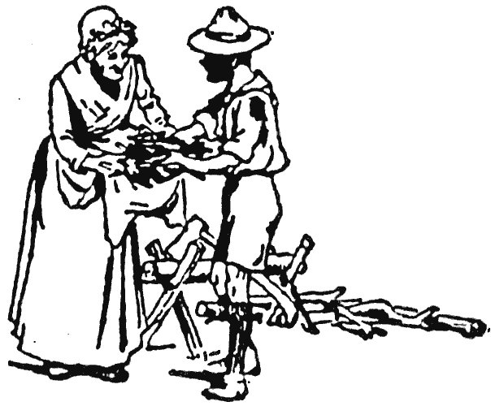
A cserkész minden tőle telhetőt megtesz, hogy segítsen másokon, kivált az öregeken és gyermekeken. Naponta legalább egy jótettet tesz.
„A kedvesség és a gyengédség nagy erény” – tartja a régi spanyol közmondás. És egy másik szerint „Tégy szívességet, de ne nézd, kinek”, vagyis legyetek kedvesek bárkivel, legyen nagy vagy kicsi, gazdag vagy szegény.
Az volt a nagy szám a lovagoknál, hogy mindig tettek valami kedveset, jót az emberekkel. Arra gondoltak, hogy mindenkinek meg kell halnia, de el kell határozni, hogy míg el nem jön az ideje, valami jót kell tenni. Ezért azonnal kell tenni, mivel sohasem tudhatjuk, mikor kell elmennünk.
Így a cserkészeknél fogadalmunk egyik pontjává tettük, hogy mindig segítünk másokon. Nem számít, milyen csekélység ez a jótett: talán csak annyi, hogy segítünk egy anyókának fölemelnie a csomagját, vagy átkísérnünk egy kisgyereket a forgalmas úton, vagy pénzt dobunk a szegényeknek gyűjtő templomi perselybe.
Valami jót kell tennetek életetek minden napján. Kezdjétek el még ma, és sohase feledkezzetek meg erről hátralévő napjaitokban. Gondoljatok a nyakkendőtökre kötött csomóra és cserkészjelvényetekre – arra figyelmeztet, hogy tegyetek jót. Ne csak barátaitokkal tegyetek jót, hanem ismeretlenekkel is.

Nagylelkűség
Vannak, akik halomra gyűjtik a pénzt, de sose adják ki. Jó, ha valaki takarékos, de az is jó, ha kiadjuk a pénzt, ha szükséges, mert hát éppen ez a takarékoskodás egyik célja.
Amikor jótékonykodtok, vigyázzatok, nehogy a rossz jótékonyság hibájába essetek. Nagyon könnyű és kényelmes megoldás, hogy adtok egy forintot az utcai koldusnak, pedig nem kellene. Az a koldus száz esetből kilencvenkilencben cégéres vén csaló, és azzal, hogy nekiadjátok a forintotokat, csak arra bátorítjátok őt is, másokat is, hogy folytassák ezt a mesterséget. Lehet, sőt valószínű, hogy százával vannak igazán szegény és nyomorgó emberek, akik elbújnak, akiket sohasem láttok, és akiknek az a forint égből pottyant ajándék volna. A szeretetszolgálatok tudják, hol vannak, kik ezek, s ha nekik adjátok forintotokat, ők a megfelelő kézbe juttatják.
Nem kell ahhoz gazdagnak lennetek, hogy jótékonykodhassatok. Sok lovag szegény volt. Volt idő, amikor nem egy a pajzsán címerként két lovagot viselt, akik egy lovon ültek, azt jelezve, hogy túl szegények ahhoz, hogy külön lovuk legyen.

A borravaló
Azután a borravaló is helytelen.
Az emberek mindenütt borravalóra lesnek, ahol csak megfordultok, a legkisebb dologért is, amit általános jó érzésből úgyis meg kellene tenniük. A cserkész nem fogad el borravalót szolgálataiért, csak kenyérkereső munkáért járó fizetséget. Gyakran nehéz visszautasítani, ha borravalót kínálnak, de a cserkésznek könnyű. Csak azt kell mondania: „Nagyon köszönöm, de cserkész vagyok, és a szabályaink nem engedik, hogy jótettért bármit is elfogadjunk.”
A borravaló minden kapcsolatot elront.
Képtelenség baráti viszonyban dolgozni valakivel, ha mindig arra gondoltok, mennyi borravalót tudtok kisajtolni belőle, vagy ő gondol állandóan arra, hogy mennyi borravalót is kell nektek adnia. S ha cserkészek egymásért tesznek valamit, azt mindig barátilag kell tenniük.
És íme, egy jó példa arra, mi mindent jelent, ha valaki visszautasítja a borravalót.
Az amerikai cserkészek ma már kb. két millióan vannak.
Ez bizony szép szám, és ennek a virágzó mozgalomnak az első lökést egy angol cserkész adta Londonban, 1909-ben. Ez a cserkész fölajánlotta egy idegen úrnak, útbaigazítja, hogy teljesítse napi jótettét. Amikor az idegen ellenszolgáltatást ajánlott föl a zavarásért, a fiú természetesen így válaszolt:
– Köszönöm, uram, de nem. Cserkész vagyok.
– Cserkész? Az micsoda? – Az úr addig még nem hallott a cserkészekről. Kikérdezte a fiút, ellátogatott a londoni cserkészközpontba, és mindent megtudakolt a cserkészetről.
Az idegen amerikai volt.
Visszatérve Amerikába elmesélte, milyen csodálatos a cserkészek testvérisége, akik mindig készek, hogy jót tegyenek bárkinek, aki segítségre szorul, de nem fogadnak el érte semmiféle viszonzást.
Ez a gondolat gyorsan gyökeret vert Amerikában, és mindenfelé csapatok alakultak. Most szinte ugyanannyi cserkészük van, mint a világ többi országának együttvéve.
Mindez annak a segítségnyújtásnak az eredménye, amelynél a borravaló elfogadásának még a gondolata sem merült föl.
Rengeteg levelet kaptam, amelyben emberek csodálatukat fejezik ki a cserkészek iránt, mert jót tettek, és nem fogadtak el érte borravalót. Nagyon örülök, hogy ilyent hallok felőletek, cserkészek.
Persze, ha munkátokért rendes fizetést kaptok, az más dolog, ezt helyes elfogadnotok.

Barátságosság
Az erdőjáró és az otthonülő városlakó közt az a nagy különbség, hogy az első ingujjban jár, míg a második nyakig begombolkozik. Az erdőjáró azonnal mindenkivel nyílt és vidám, míg a városi ember kabátjába zárkózik szomszédjai elől, és előzőleg sok mindent ki akar tudakolni partneréről, mielőtt barátkoznék vele. A vadonban vagy a prérin élő ember szabad, ingujjas modorából mindez hiányzik, és ettől az élet mindenkinek minden szempontból sokkal kellemesebbé válik.
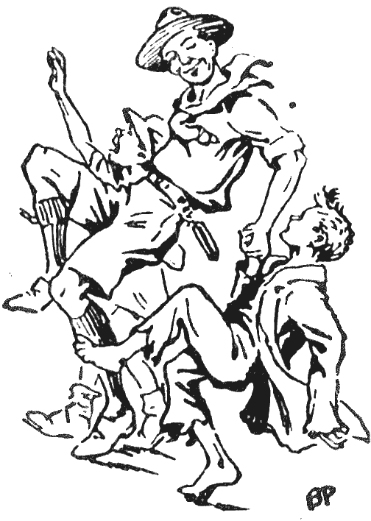
A cserkész „az egész világ barátja” és „minden cserkész testvére”. „Hogy legyen barátod, légy te is barát.”
A cserkész ne felejtse, hogy ő, akárcsak Kim, „az egész világ barátja”. De ez a barátságosság ne vezessen ahhoz az ostobasághoz, hogy nehezen megkeresett pénzeteket kidobjátok, mert „ti álljátok a cechet”.
Cserkésztörvényünk így szól: „A cserkész minden cserkészt testvérének tekint.” Ez mutatkozik meg szépen, amikor dzsemboriaink sok ezer cserkészt hoznak össze sokféle népből. A fiúk rájönnek, hogy bár más-más országból valók, ízlésükben és szórakozásukban mind nagyon hasonlítanak egymásra, és hogy irtó jó barátai lehetnek egymásnak.
Azt akarom, cserkészek, hogy tartsátok fönn ezt a barátságot, és tegyétek szélesebbé és erősebbé. Ezt úgy tehetitek, ha írtok külföldi cserkésztestvéreiteknek, és meglátogatjátok őket, vagy meghívjátok őket, hogy látogassanak meg benneteket a táborban.
Ez jó mulatság lesz nektek is, nekik is. De ami még ennél is több, barátság fog szövődni köztetek, és így, ha később nehézségek támadnának az országok között, nem akarnak azonnal háborúzni, hanem barátként vitatják meg ügyeiket, és keresik meg, hogyan egyezhetnek meg a harc kegyetlen és tisztességtelen próbája nélkül.

A jó modor
A lovagok a jó modor példájaként többek közt Julius Caesar történetét hozták föl. Egyszer egy szegény földműves meghívta vacsorára, és egy tál savanyú uborkát tett eléje, abban a hiszemben, hogy ez az a zöldségféle, amit az előkelő köztisztviselők szeretnek. Caesar azzal mutatta ki udvariasságát, hogy megette az egész tállal, és még bizonygatta is, mennyire szereti, pedig csípte a száját, és más véleményen volt róla, mint vendéglátója.
Ha Spanyolországban megkérdezitek valakitől az utat, nemcsak megmutatja, hanem kalapját levéve meghajol, és kijelenti, hogy nagy szerencséjének tartja, hogy megmutathatja, és veletek megy, míg el nem vezetett a kívánt helyre. És nem fogad el érte semmit.
A francia leveszi a kalapját, ha idegenhez fordul, még akkor is, ha rendőrtől kérdi az utat.
A holland halász, amilyen magas és testes, az egész utcát elfoglalja, ha végigmegy rajta. De ha idegennel találkozik, oldalra húzódik, és mosolyogva megemeli a sapkáját, amint elmegy előtte.
Egy hölgy mesélte, hogy egészen megrettent, amikor egy távoli nyugat-kanadai községben egy csapat vad külsejű cowboyjal találkozott, akik az utcán szembejöttek vele. Amint azonban a közelébe értek, oldalra álltak, a legnagyobb tisztelettel levették kalapjukat, és utat engedtek neki.

A nőkkel szembeni udvariasság
A letűnt századok lovagjai különösen figyelmesek és udvariasak voltak a nőkkel.
Conan Doyle A Fehér Társaság című könyvének szereplője, Sir Nigel Loring, mintaképe a régi idők udvarias lovagjának. Bár nagyon alacsony volt, és fél szemére vak, mert még pályája kezdetén egy ellenfele meszet fröccsentett a szemébe, végtelenül bátor volt, ugyanakkor nagyon szerény és nagyon segítőkész.
Mindenekfölött azonban nagy tisztelettel viseltetett a nők iránt. Egyszerű asszony volt a felesége, ő azonban mindig nagyra tartotta szépségét és erényességét, és bárkivel kész volt megvívni, aki ezt kétségbe vonta. De a szegény asszonyokkal is mindig udvarias és segítőkész volt, akár öregek voltak, akár fiatalok. És a cserkésznek pontosan így kell viselkednie.
Maga Artúr király, a lovagi törvények megalkotója is udvarias volt a nőkkel szemben. Egyszer egy leány rohant be a termébe, segítségért esedezve. Sártól csatakos haja ziláltan hullott arcába, karját szederinda sértette föl, ruhája rongyokban lógott. A környéken csatangoló rablóbanda bántalmazta, minden rosszat elkövetve, amit csak tudott. Amint végighallgatta elbeszélését, Artúr király lóra pattant, a rablóbarlanghoz vágtatott, és élete kockáztatásával megtámadta és legyőzte őket, úgy, hogy nem tudták tovább zaklatni népét.
Ha hölggyel vagy gyermekkel sétál, a cserkésznek mindig a baloldalára kell engednie, hogy jobbjával védelmezhesse. Más a szabály, ha utcán megy: ott a férfi a nő azon oldalán megy, amelyik a forgalom felé esik, hogy védje baleset vagy a fölfröccsenő sár stb. ellen.
Ha asszony vagy gyermek jön vele szemben, természetes, hogy mindig a cserkész tér ki, még akkor is, ha a sárba kell lépnie a gyalogjáróról.
Ugyanígy, zsúfolt buszon vagy vasúti kocsiban való utazáskor, aki méltónak tartja magát a férfi nevére, nem engedi, hogy nő álldogáljon, ha neki van ülőhelye. Tüstént átengedi. Nektek, cserkészeknek, jó példával kell elöl járnotok, és nektek kell elsőként így tennetek. És tegyétek ezt jókedvűen, mosolyogva, nehogy azt higgyék, bosszant titeket, hogy így kell viselkednetek.
Ha utcán jártok, állandóan tartsátok nyitva a szemeteket, hogy segíthessetek a nőknek és gyermekeknek. Jó alkalom, amikor át akarnak kelni az úton, vagy az utat tudakolják, vagy taxit vagy buszt keresnek. Ha meglátjátok, menjetek oda, és azonnal segítsetek – és ne fogadjatok el semmiféle jutalmat.
A minap láttam, hogy egy fiú kisegített egy hölgyet az autóból. Amint becsukta mögötte az ajtót, a hölgy feléje fordult, hogy pénzt adjon neki. A fiú azonban sapkájához emelte a kezét, és mosolyogva így szólt: „Köszönöm, asszonyom, de nem; ez a kötelességem”, s ezzel elment. Megráztam a kezét, mivel úgy éreztem, hogy bár nem tanították rá, de született cserkész volt.
Ezt az udvariasságot még több fiúnál szeretném látni.
Természetes, hogy balesetnél a férfiak és fiúk először mindig arról gondoskodnak, hogy a nők és a gyermekek kerüljenek ki a veszélyből, és csak azután gondolnak arra, hogy maguk is meneküljenek. Hajótörésnél nagyon figyelemre méltó, milyen körültekintően intézkednek arról, hogy előbb a nőket és a gyermekeket és az öregeket mentik, csak utána a férfiakat.
Mindig udvariasaknak kell lennetek a hölgyekkel szemben. Ha leültetek, és egy hölgy lép a szobába, álljatok föl, és nézzetek utána, tudtok-e valamiben szolgálatára lenni, mielőtt ismét leültök.
Ne foglalkozzatok olyan lánnyal, akivel nem szeretnétek, hogy édesanyátok vagy lánytestvéretek együtt látna benneteket. Ne udvaroljatok senkinek, ha nem házasság a célotok. Ne nősüljetek mindaddig, míg nem kerültök olyan helyzetbe, hogy el tudjátok tartani feleségeteket és gyermekeiteket.

„Köszönöm!”
És figyeljetek csak ide! Van egy nagyon fontos, apró udvariasság, amiről túl gyakran megfeledkeznek, de amit az igazi cserkész sohasem felejt el: ez a köszönet minden kedvességért, amit kaptok. Az ajándék nem a tietek, míg meg nem köszöntétek. Nem fejeződik be a táborozás, még ha már össze is csomagoltátok felszereléseteket, és fölsepertétek a táborhelyet, míg meg nem köszöntétek a tulajdonosnak, hogy használhattátok, és meg nem köszöntétek Istennek, hogy kellemesen tölthettétek el az időt.

Őrsi lovagiassági gyakorlatok
Az őrsvezető sokat tehet, hogy buzdítson a jótettre azzal, hogy alkalmas időben (de nem túlzásba víve) megemlíti, s néha megkérdezi cserkészeit, milyen jótettet hajtottak végre az utóbbi időben. Amikor kirándul őrsével, javasolhat jótettet a cserkészeknek és az őrsnek. De ne feledjétek: az őrsvezető személyes jó példája a legfontosabb.

Minden reggel köttessetek csomót a cserkészekkel nyakkendőjükre, hogy elinduláskor emlékeztesse őket a napi jótettre, míg szokásukká nem válik.

Beszélgessetek el arról, milyen sokféle jótettet végezhet a fiú a nap folyamán:

Szórjon homokot a megfagyott útra, nehogy valaki elcsússzék – vegye föl a narancs- vagy banánhéjat a járdáról, nehogy az emberek elessenek rajta – segítsen az öregeknek – segítsen az utcát tisztán tartani azzal, hogy fölszedi a papírhulladékot. Azután hajtsák is végre valamelyik ötletet!

Az egyik cserkész hozzon magával egy teljesen idegen fiút vendégnek, hogy a délután együtt játsszatok vele, együtt hallgassa veletek a tábortűzi elbeszéléseket és így tovább.

21. tábortűz – Önfegyelem
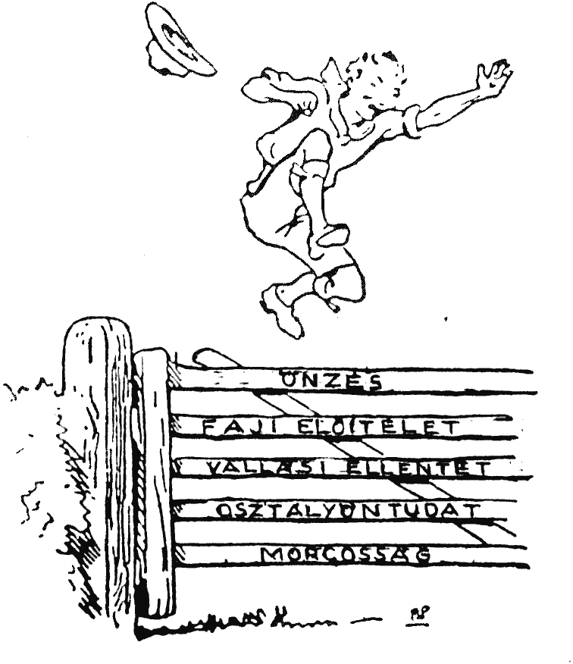

Becsületesség – Engedelmesség – Bátorság – Jókedv
Az igazi lovag szemében becsülete volt a legdrágább kincs – szent volt neki. Aki becsületes, abban mindig meg kell bízni. Sohasem tesz tisztességtelent, például nem hazudik, nem csalja meg feljebbvalóját vagy munkaadóját, sem beosztottait, és mindig tiszteletet kelt embertársaiban.
A kapitány az utolsó pillanatig a hajón marad. Miért? Hiszen az a hajó csak egy rakás vas és fa, és az ő élete is van olyan értékes, mint a hajón lévő nőké és gyermekeké. De ő előbb mindenki mást elmenekít biztonságosan, mielőtt megpróbálná, hogy a saját, értékesebb életét mentse. Miért? Mert a hajó az ő hajója, s arra tanították, hogy kötelessége kitartani rajta. Becstelenségnek tartaná, ha másképpen cselekednék, ezért többre tartja becsületét, mint a maga biztonságát.
Ugyanígy a cserkésznek is a becsületét kell tartania a legtöbbre.
Lord Kitchener ezt mondta a cserkészeknek: „Egyetlen gondolatot szeretnék mindannyiótok agyába belevésni: ha egyszer cserkészek lettetek, mindig azok maradtok”. Ezen azt értette, hogy ha felnőttök, akkor is azt kell tennetek, amit cserkészként tanultatok – kivált azt, hogy becsületesek és megbízhatók maradtok.

Korrektség
Legyetek magatok is korrektek, és követeljétek meg, hogy mások is korrektek legyenek!
Ha azt látjátok, hogy egy behemót nekiesik egy kicsi vagy gyönge fiúnak, állítsátok meg, mert ez „nem fair”. Ha egy díjbokszoló mérkőzés közben kiüti ellenfelét, nem szabad ütnie, míg amaz a padlón van.
Az itt a lényeg, hogy a korrektség régi lovagi gondolat, a régi lovagoktól örököltük, és mindig hozzá kell tartanunk magunkat.

Becsületesség
A becsületesség a becsület egyik formája. A becsületes emberre akármennyi pénzt vagy más értéket rá lehet bízni, biztosan nem lopja el.
A csalás mindig alattomos, sunyi dolog.
Ha úgy érzitek, csalnotok kell, mert meg akartok nyerni egy játékot, vagy nagyon aggódtok, mert a játékban, amiben részt vesztek, a szerencse kezd ellenetek fordulni, csak ezt hajtogassátok: „Végül is ez csak játék. Nem dől össze a világ, ha vesztek. Nem győzhet az ember mindig, bár kitartok, hogy sikerüljön, ha úgy fordul.”
Ha így megőrzitek higgadtságotokat, nagyon gyakran rájöttök majd, hogy végül is csak nyertek rajta, hogy nem vagytok túl aggályoskodók vagy kétségbeesettek. És ne feledjétek: ha igazi cserkészek vagytok, azonnal megtapsoljátok a győztest, vagy kezet ráztok vele, valahányszor vesztetek, és gratuláltok annak a srácnak, aki legyőzött titeket.
Ehhez a szabályhoz tartják magukat a cserkészek minden játéknál és versenynél.
„Ó, Istenem, segíts, hogy győzzek, de ha bölcsességed szerint azt akarod, hogy ne győzzek, akkor segíts, ó Uram, hogy jól tudjak veszteni.”

Hűség
A hűség volt az egyik legtöbbre értékelt lovagi erény. Odaadóan hűek voltak királyukhoz és hazájukhoz, és mindig készen álltak, és égő vágyat éreztek, hogy meghaljanak védelmében. Ugyanígy, aki a lovagok utóda, annak hűségesnek kell lennie hazájához és mindenkihez, aki feljebbvalója, legyen az tisztje vagy munkaadója, és ragaszkodnia kell hozzá jóban-rosszban, mert ez is kötelessége. Ha nem akar hűséges lenni, hagyja el a helyét, ha van benne még egy szikrája a becsületnek és férfiasságnak.
Ugyanilyen hűségesnek kell lennie családjához és barátaihoz, és támogatnia kell őket jó- és balsorsban egyaránt.
A kötelesség hű teljesítésének szép példája a régi római katona, aki kitartott őrhelyén, amikor Pompeji városát elöntötte a Vezúv hamuja és lávája. Maradványai ma is ott vannak, keze a szája és orra előtt, hogy küzdjön a fulladás ellen, ami végül halálát okozta.

A kötelesség mindenek előtt
Jack Cornwall nevét és hírét minden fiú ismeri Britanniában. Ő volt az a fickó, aki 1916-ban a Jylland melletti nagy tengeri ütközetben kitartott ágyúja mellett a Chester nevű hajón, bár az ágyú minden kezelőjét már megölték, vagy megsebesítették, és ő maga fedezékbe vonulhatott volna.
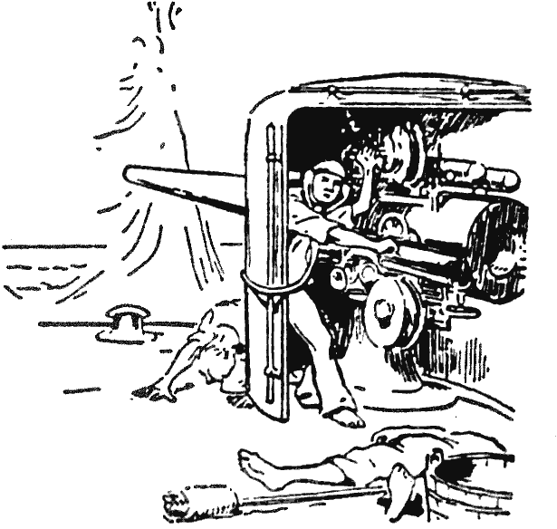
Jack Cornwall csupán egy fiú volt, de a Jütland melletti tengeri ütközetben megmutatta, hogy férfimódra helyt tud állni.
Bár súlyosan megsebesült, de mint lövegirányzónak az volt a kötelessége, hogy az ágyú melletti őrhelyen maradjon, és ott is maradt erős tűzben húsz percig, hátha szükség lesz rá.
A csata végén, miután a Chester sikeresen átvészelte három német cirkálóval vívott mérkőzését, az ágyú kezelőinek egyetlen sértetlen tagja ezt mondta neki:
– Jó munka volt, fickó! Kitartottál keményen! Szerencsés vagy, hogy nem sebesültél meg.
– Hát, ami azt illeti, megsebesültem – itt a mellemen. De győztünk?
– Igen, fiam.
A fiú ájultan esett össze. Néhány napig még élt a kórházban, végül belehalt sebeibe, de elégedetten – abban a tudatban, hogy megtette kötelességét. Kitartott, ahogyan minden cserkésznek is ki kell tartania.

Fegyelem és engedelmesség
A cserkésznél és a katonánál a fegyelem és az engedelmesség éppoly fontos, mint a bátorság.
A Birkenhead csapatszállító hajó volt. 630 katona volt rajta családjával és 130 tengerész. A Jóreménység-foka körül egy éjszaka valami sziklának ütközött, és kezdett darabokra esni.
A katonákat azonnal fölsorakoztatták a fedélzeten. Egy részük azt a parancsot kapta, hogy szedje elő a csónakokat, és szállítsa beléjük a nőket és gyerekeket, másoknak azt mondták, hozzák föl a lovakat a hajófenékből, és engedjék a tengerbe, hogy így partra tudjanak úszni. Amikor mindezt teljesítették, kiderült, hogy nincs elég csónak ahhoz, hogy a férfiakat fölvegye, ezért azt a parancsot kapták, hogy ne hagyják el a sorukat.
Ekkor a hajó kettétört, és süllyedni kezdett. A kapitány ráordított az emberekre, hogy ugorjanak át a korláton, és mentsék életüket, de a rangidős tiszt, Seaton ezredes, így szólt:
– Nem. Maradjanak a sorban!
Mivel látta, hogy ha a csónakokhoz úsznak, és megpróbálnak beszállni, valószínűleg elsüllyesztik őket.
Így az emberek a sorban maradtak, és amint a hajó oldalára fordult, és elsüllyedt, hurrát kiáltottak, és elsüllyedtek vele együtt. A hajón lévő 760 emberből csak 192 menekült meg, de talán még ezek is elvesztek volna, ha a többiek fegyelme és önfeláldozása nem segített volna rajtuk.
A tengerészkadétokkal teli Fort Jackson nevű brit iskolahajónak nekifutott egy gőzhajó, de akárcsak a Birkenheaden, itt sem tört ki pánik, sem jajveszékelés. A fiúk gyorsan fölsorakoztak, fölvették mentőövüket, és nyugodtan s okosan néztek szembe a veszéllyel. És megúszták egyetlen áldozat nélkül.

Alázatosság
A lovagok az alázatosság erényét is gyakorolták. Bár a harcban és a hadjáratban általában különbek voltak akárkinél, sohasem engedték meg maguknak, hogy hetvenkedjenek. Ezért ti se hetvenkedjetek.
És ne képzeljétek, hogy bármihez is jogotok van ezen a földön, azon kívül, amit kiérdemeltetek. Akkor van jogotok arra, hogy higgyenek nektek, ha kiérdemeltétek azzal, hogy mindig az igazat mondtátok, és akkor van jogotok börtönbe menni, ha kiérdemeltétek azzal, hogy loptatok.
Nagyon sokan vannak, akik elkezdenek jogaikért üvöltözni, pedig soha semmit sem tettek, hogy kiérdemeljék őket. Előbb tegyétek kötelességeteket, azután majd megkapjátok jogaitokat is.

Bátorság
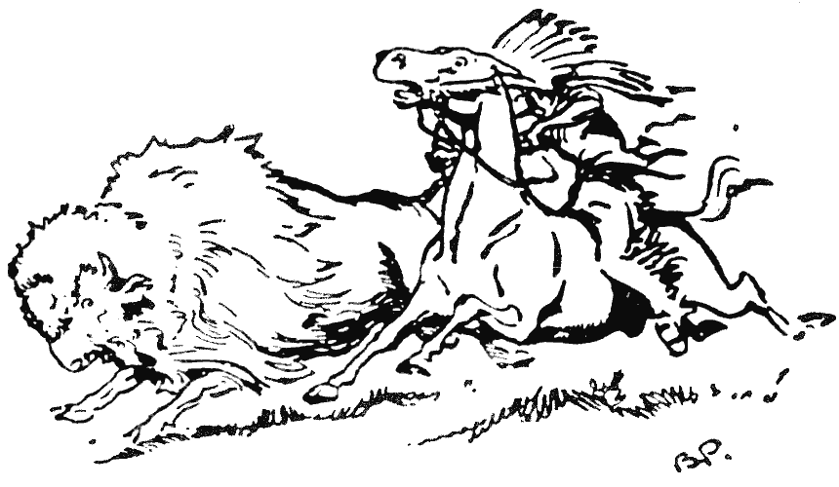
Az indiánoknak bátraknak kellett lenniük, ha életben akartak maradni: a bölény húsán éltek, a bölény vadászata pedig veszélyes volt.
Nagyon kevesen születnek bátornak, de bárki bátorrá nevelheti magát, ha megpróbálja – kivált, ha ezt még fiúkorában kezdi.
A bátor ember gondolkozás nélkül belerohan a veszélybe, a kevésbé bátor viszont habozik. Olyan ez, mint az úszás. Sok fiú megy a folyóra fürdeni, és csak vacogva kuporog a parton, és kérdezgeti, milyen mély a víz, nagyon hideg-e neki – a bátor meg átrohan a feje fölött, fejest ugrik a vízbe, és néhány másodperc múlva már vidáman úszkál.
A dolog nyitja az, hogy ha veszélyt láttok, ne álljatok meg bámulni – mennél tovább nézitek, annál kevésbé fog tetszeni nektek –, hanem ugorjatok bele fejessel, merészen vágjatok bele, és mihelyt benne vagytok, fele olyan rossz sem lesz, mint amilyennek látszott.

Kitartás
A lovagok olyan emberek voltak, akik sose mondták, hogy „meghalok”, csak ha már meghaltak. Mindig készek voltak, hogy a végsőkig kitartsanak. De az emberek nagyon gyakori hibája, hogy jóval azelőtt beadják a derekukat a bajnak vagy a félelemnek, mielőtt kellene. Sokan abbahagyják a kemény munkát, mivel nem érnek el azonnali sikert; talán ha egy kicsit tovább kitartanának, a siker is megjönne. Kemény munkára kell számítani előbb, hogy megjöjjön a siker később.
Talán valamelyikőtök már hallotta a két béka esetét. Ha nem, elmondom.
Két béka egy napon sétára indult. Útközben egy nagy tálra bukkantak, amely tele volt tejszínnel. Belekukkantottak, és bele is pottyantak.
Így szólt az egyik:
– Ez valami újfajta víz! Hogy tudna az ember úszni az ilyen löttyben, mint ez?! Próbálni sem érdemes. – El is süllyedt a fenékre, s megfulladt, mert nem volt benne kitartás.
A másik azonban bátrabb béka volt, úszni kezdett, karjával, lábával, ahogy csak tudott, hogy felszínen tartsa magát. Valahányszor úgy érezte, süllyed, még keményebben küzdött, mint azelőtt, s nem vesztette el a reményt.
Végül, amikor már teljesen kimerült, és látta, hogy most már föl kell adnia, különös dolog történt. Karjának és lábának kemény munkájával annyira megköpülte a tejszínt, hogy egyszerre csak azon vette magát észre, hogy egy vajrögöcskén ül!
Így, ha a dolgok rosszul állnak, csak mosolyogjatok, és énekeljetek magatokban, és szerencsésen fogtok kikerülni a bajból.
Nagyon nagy lépés a siker felé, ha el tudjátok viselni a csalódást.

Jókedv
A lovagok nagyon vigyáztak, hogy mindig jókedvűek legyenek. Rossz modornak tartották, ha valaki elvesztette a jókedvét, és kimutatta haragját.
John Smith kapitány maga is vidám ember volt. Tényleg, amikor élete vége felé két fiúnak elmondta kalandjait, akik egy könyvben le is írták őket, ezek elmesélték, hogy nagyon nehéz volt mindent megérteni, amit mondott, mert bajai ecsetelésénél minduntalan harsány nevetésre fakadt. Az is biztos azonban, hogy ha nem lett volna vidám, feleannyi bajon sem tudott volna úrrá lenni, amelyekkel élete más-más szakában szembetalálkozott.
Ellenségei újra és újra elfogták – néha kegyetlen ellenségei –, de kellemes modorával mindig sikerült meghódítania őket, és barátokká váltak annyira, hogy el is engedték, vagy, ha megszökött, nem igyekeztek elfogni.
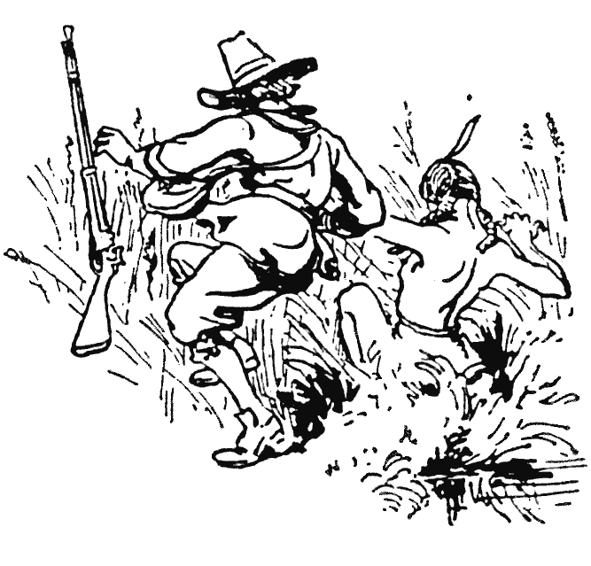
John Smith kapitány egyszer egy mocsárba tévedt indián vezetőjével együtt, akivel csuklójánál fogva össze volt kötve. Amikor elfogták, vidám természetének köszönhette, hogy megszökhetett.
Ha jókedvvel végzitek munkátokat, még inkább öröm lesz számotokra. És ha vidámak vagytok, ezzel örömre hangoltok másokat is, és ez egyik cserkészkötelességetek. Sir J. M. Barrie ezt írta: „Aki napsugarat visz mások életébe, magát sem tudja megfosztani a boldogságtól. Ha másokat boldoggá tesztek, magatokat teszitek boldogokká.”
És most elárulok nektek egy titkot, hogyan könnyíthettek a munkátokon, bármi legyen is az. Ha az a munkátok, hogy iskolába jártok, vagy alkalmazottak vagytok, vagy műhelyben vagy hivatalban dolgoztok, ha akarjátok, nagyon szomorúakká és fáradtakká is válhattok a munkától. Ha állandóan arra gondoltok, hogy mi minden szórakozás vár rátok, amint megszabadultok a munkából, s másoknak mennyivel jobb dolguk van, akiknek nem kell dolgozniuk, akkor lassan meggyűlölitek a munkátokat – egész idő alatt nyűg lesz, rosszul végzitek, és nem juttok semmire. De ha másképp fogjátok föl a dolgot, s arra gondoltok, végül mi lesz munkátok gyümölcse, és mennyi jó származik majd belőle magatoknak és másoknak, akiknek valamit csináltok, akkor lelkesen fogtok nekiesni, és hamarosan azt veszitek észre, hogy nem hogy gyűlölnétek a munkát, de egyenesen szeretitek, és mind jobban végzitek.
Ha megszoktátok, hogy állandóan derűs szemmel nézzétek a világot, ritkán lesznek komoly gondjaitok, mert ha súlyosnak látszik is a nehézség vagy bosszúság vagy veszély, ha bölcsek vagytok, mosolyra kényszerítitek magatokat, ami, elismerem, nehezen megy. De abban a percben, amint nevetni tudtok, mintha szétfoszlott volna minden bajotok, és egészen könnyen meg tudtok velük birkózni.

Kiegyensúlyozottság
Az a fiú képes kiegyensúlyozottá válni, aki akarja. Ez az égvilágon mindenben segít neki, kivált, ha nehéz helyzetbe vagy bajba kerül, és gyakran olyan helyzetben is meg tudja állni a sarat, amilyenben a hirtelen haragú kiborul, vagy felfortyanva elrohan.
A csúnya beszéddel és káromkodással, akárcsak a dohányzással, a fiúk azt szeretnék megmutatni, hogy milyen férfiasak, pedig csak butaságukat teszik nyilvánvalóvá. Aki káromkodik, általában olyan ember, akit könnyű fölbosszantani, aki a nehéz helyzetben elveszti a fejét. Ezért nem lehet rá számítani.
De ti a legnagyobb nehézség közepette is tökéletesen nyugodtak akartok maradni, ezért ha észreveszitek, hogy nagyon nyugtalanok vagy izgatottak vagy mérgesek vagytok, ne káromkodjatok – erőltessetek mosolygást, és ez egy pillanat alatt helyrebillent benneteket.
John Smith kapitány, aki sem nem dohányzott, sem nem káromkodott, érdekes módon bánt el szitkozódó társaival, s ezt a módszert a cserkészek is használják. Naplójában meséli, hogy favágás közben embereinek föltört a tenyere, ezért úgy minden harmadik csapásnál hangos káromkodás nyomta el a fejsze visszhangját.
Hogy ebből kigyógyítsa őket, azt találta ki, hogy mindegyiknél följegyezte, hányszor káromkodott, és éjszakának idején ugyanannyi kancsó vizet zúdított a káromkodó ingujjába, „és ezzel a vétkest úgy megfürdettem – írja a kapitány –, hogy egy hétig alig lehetett káromkodást hallani.”
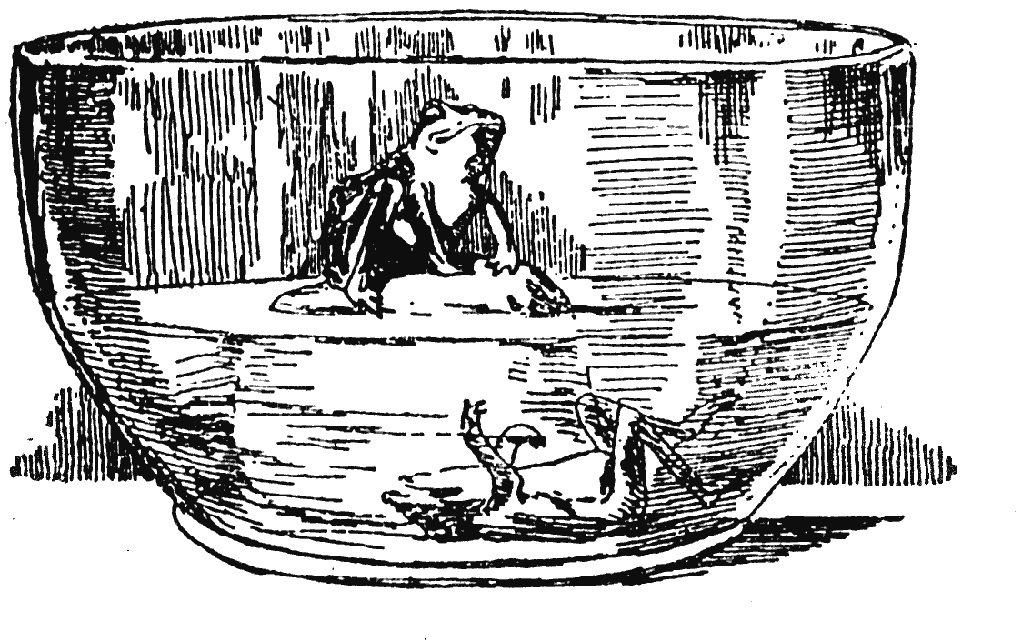

22. tábortűz – Önnevelés
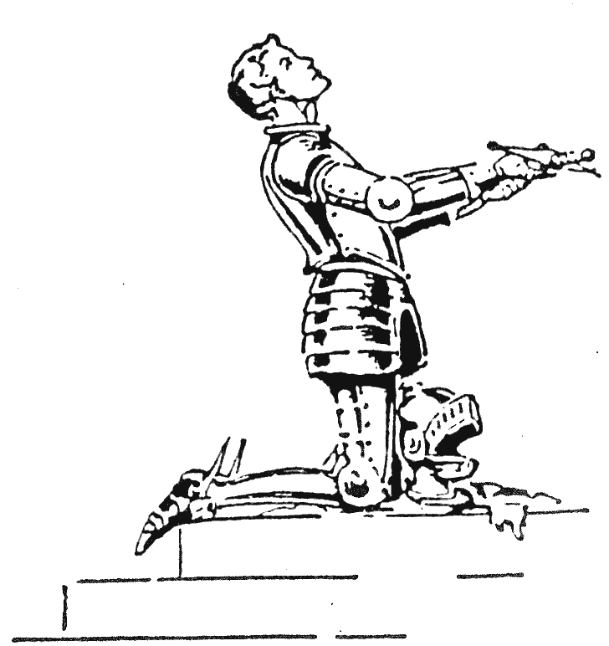

A vallás – Takarékosság – Hogyan keressen pénzt a cserkész
A régi lovagok igen vallásosak voltak. Hűségesen eljártak az istentiszteletre, különösen csata vagy nehéz vállalkozás előtt. Úgy tartották helyesnek, ha mindig föl vannak készülve a halálra. De nemcsak a templomban tisztelték Istent, hanem csodálattal szemlélték kezének munkáját az általa teremtett dolgokban is: az állatokban, növényekben és az egész természetben.
Ezt teszik ma a béke cserkészei is. Bármerre járnak, szeretik az erdőt, a hegyet és a síkságot. Szeretik megfigyelni és megismerni az ott lakó állatokat, a virágok és növények csodálatos tulajdonságait.
Nem jó ember az, aki nem hisz Istenben, és nem engedelmeskedik törvényeinek. Ezért minden cserkésznek valamelyik valláshoz kell tartoznia.
A vallás nagyon egyszerű dolog:
Először: Szeresd és szolgáld Istent. Másodszor: Szeresd és szolgáld felebarátodat.
Amikor teljesítitek Isten iránti kötelességeteket, legyetek hálásak Iránta. Ha valami kellemeset vagy jó játékot élveztek, vagy sikerül valami jót tennetek, köszönjétek meg Neki, még ha csak egy-két szóval is, úgy, ahogyan evés előtt imádkoztok. És jó dolog másokért imádkozni. Például, ha indulófélben lévő vonatot láttok, kérjétek Isten áldását mindazokra, akik rajta ülnek.
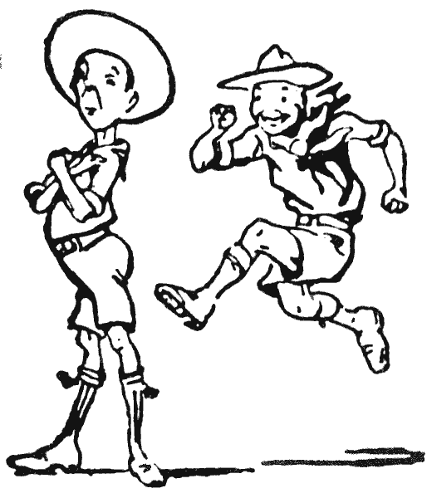
A cserkész feladata nem az, hogy jó legyen, hanem, hogy jót tegyen. Az a kötelessége, hogy szolgálatkész és nagylelkű legyen mások iránt.
Amikor teljesítitek az emberek iránti kötelességeteket, legyetek szolgálatkészek és nagylelkűek, és legyetek mindig hálásak, ha valami jót tesznek veletek, és ügyeljetek rá, hogy ki is mutassátok, milyen hálásak vagytok. Megint csak emlékezzetek rá, hogy az ajándék nem a tietek, míg meg nem köszöntétek az ajándékozónak.
Míg földi életeteket élitek, próbáljátok meg, hogy valami olyan jót tegyetek, aki megmarad utánatok.
Egy író ezt mondja: „Sokszor azt hiszem, hogy mikor lenyugszik a nap, a világot óriási takaró takarja el az égi fény elől, de a csillagok ezen a takarón fúrt kis lyukak, amelyeket azok fúrtak, akik valami jót tettek a földön. A csillagok nem egyforma nagyok: vannak nagyobbak, vannak kisebbek, és egyik ember nagy tetteket hajtott végre, másik kis tetteket, de mindegyik elkészítette a maga lyukát a takarón azzal, hogy jót tett, mielőtt égbe szállt.”
Próbáljátok meg ti is, és amíg itt éltek a földön, jó munkával fúrjátok ki a magatok lyukát a takarón.
Nem rossz, ha jók vagytok, de sokkal jobb, ha jót tesztek.

Takarékosság
Nem érdekes-e, fiúk, hogy közületek, akik most ezeket a sorokat olvassátok, bizonyára többen meggazdagodnak, de lesznek, akik szegénységben és nyomorban fognak meghalni. Nagyrészt rajtatok múlik, melyik akartok lenni.
És nagyon hamar meg tudjátok mondani, milyen jövő vár rátok.
Az a srác, aki már fiú korában elkezd pénzt keresni, pénzt fog keresni férfiként is. Először ez nehéznek tűnik nektek, de később könnyebbnek találjátok. Ha nekiláttok, és csináljátok, egészen biztos, hogy végül sikerülni fog – kivált, ha kemény munkával keresitek a pénzt.
Ha könnyűszerrel akarnátok hozzájutni, mondjuk fogadással a lóversenyen, biztos, hogy utóbb ráfizettek. Senki sem nyer a végén, aki fogadásokat köt; csak a bukméker nyer, az az ember, akinél fogadtok. Mégis sok ezer ostoba ember fogad, mivel egyszer nyert valamicskét, vagy abban reménykedik, hogy egyszer majd csak nyer.
Töméntelen szegény fiúból lett gazdag ember. De csaknem minden egyes esetben azért, mert már a kezdet kezdetén elhatározta, hogy ezt akarja. Megdolgozott érte, és minden fillérjét bankba tette, amit csak keresett, hogy legyen miből elkezdenie.
Ugyanígy közületek bárkinek megvan az esélye, de akarnotok kell.
A régi lovagokat arra kötelezte szabályzatuk, hogy takarékoskodjanak, ne költsenek nagy összeget saját szórakozásukra, hanem tegyék félre, hogy fönntarthassák magukat, ne legyenek mások terhére, és azért is, hogy még többjük legyen jótékonykodásra. Ha nem volt saját pénzük, nem engedték őket koldulni, hanem dolgozniuk kellett érte, s megszerezni így vagy úgy. A pénzkereset tehát együtt jár a férfiassággal, a kemény munkával és a józansággal.

Hogyan keressen pénzt a cserkész?
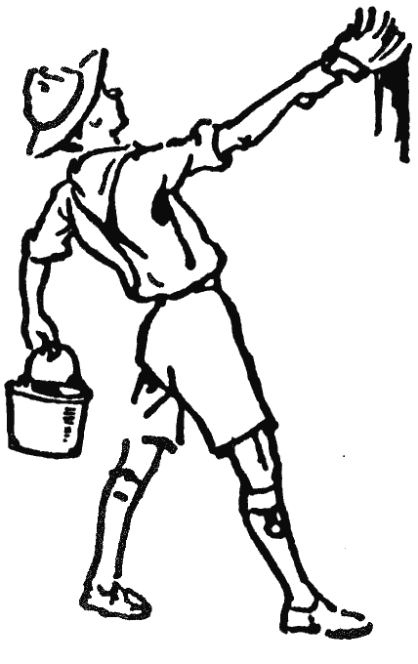
Sokféle módon kereshet pénzt a srác: kerítésfestéstől és kertgondozástól küldöncségig mindennel.
Sokféleképpen szerezhet pénzt a cserkész vagy az őrs, ha összefog.
Nagyon jól fizető foglalkozás a régi bútor javítása és fölújítása. Képkeretet, madárkalitkát, játékot is könnyen el lehet adni. A kanári-, csirke- és nyúltenyésztés is jól fizet. A méhészkedés is.
Gyűjtsetek régi ládákat és dobozokat, és vágjátok össze tűzifának. Van, ahol érdemes kecskét tartani, és a tejét árulni. A kosárfonás, gölöncsérség, könyvkötés stb. mind pénzt hoz a házhoz.
Vagy ha az őrs összeáll, vidéki városban boyszolgálatot állíthat föl, vagy kertet művelhet, hogy a zöldséget és virágot eladhassa, vagy együttest szervezhet, vagy cserkészkiállítást vagy előadást rendezhet.
Ez csak néhány ötlet. Rengeteg más módja is van a pénzkeresésnek, amit ti találhattok ki, attól függően, hol laktok.
De számítanotok kell rá: ahhoz, hogy pénzetek legyen, dolgoznotok kell.
Ted Payne, a színész, egyik szerepében ezt mondja: „Nem tudom, mi van velem. Jól eszem, jól iszom, jól alszom, de valahogy, ha valaki csak kiejti azt a szót, hogy »munka«, kilel a hideg”. Jó sok pipogya srác van, akit rögtön „kilel a hideg”, mihelyt dolgoznia kellene.
Vegyetek perselyt, tegyétek bele minden pénzeteket, amit csak kerestek, és amikor már összegyűlt benne egy komolyabb összeg, tegyétek a bankba, és nyittassatok számlát magatoknak.
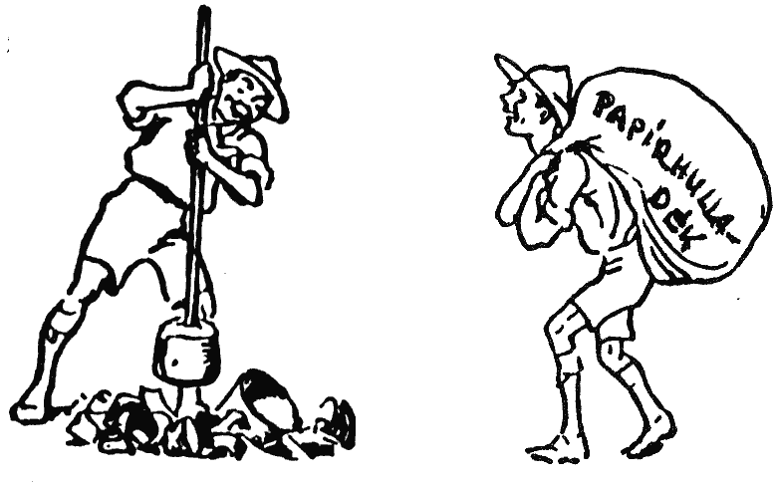
Az őrs úgy szerezhet pénzt, ha fém- és papírhulladékot gyűjt.

Hogyan boldoguljunk?
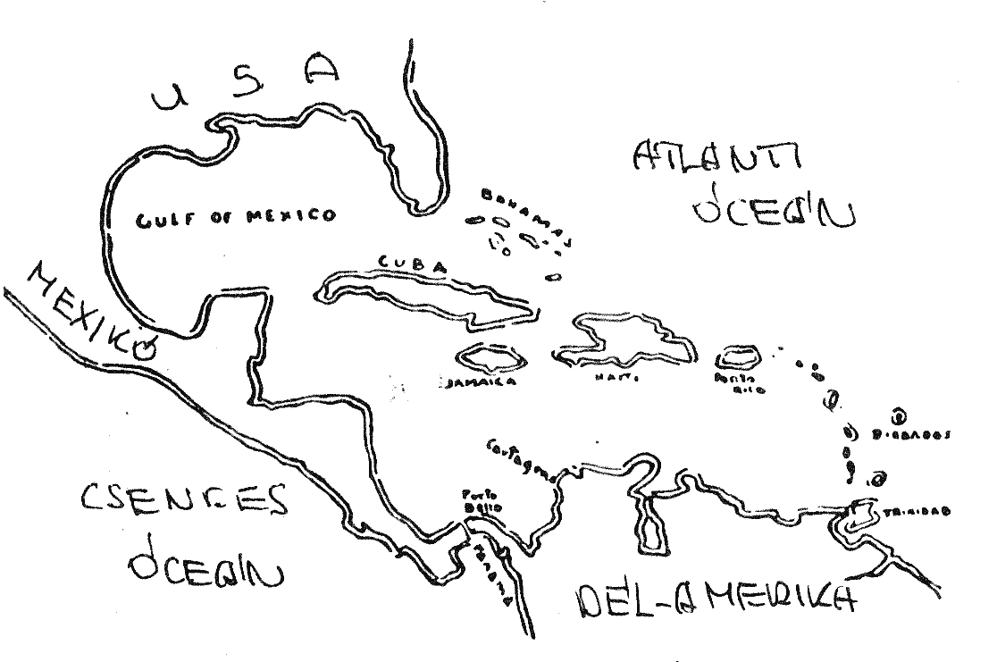
Dél-Amerika és a Karib-tenger térképén találhatjátok Kuba szigetét, amelyen Rowan átvándorolt, hogy eljusson Garciához
Sok-sok éve az Egyesült Államok háborút viselt Kuba szigetén.
Az amerikai elnök, McKinley, levelet akart küldeni a kubaiak vezetőjének, Garciának, de nem tudta, hogyan juttassa el hozzá, mivel a lázadók vad és nehéz terepen harcoltak az amerikaiakkal.
Amint tanácsadóival ezen tanakodott, megszólalt az egyik:
– Van itt egy fiatalember, név szerint Rowan, aki azt hiszem, képes rá, hogy bármit megtegyen, amire kérik. Miért ne próbálkoznánk vele?
Így elküldtek Rowanért. Amikor megérkezett, az elnök elmondta neki, miért küldött érte, és e szavakkal adta kezébe a levelet:
– Hát azt szeretném, ha ezt a levelet elvinné Garciának.
Rowan csak elmosolyodott, átvette a levelet, kiment a szobából, és nekiindult.
Néhány hét múlva Rowan egyszer csak megjelent az elnöknél, és mindössze ennyit mondott:
– Átadtam a levelét Garciának, uram –. Persze McKinley elmeséltette vele, hogyan csinálta.
Kiderült, hogy Rowan csónakot szerzett, kikötött Kuba partján, és bevette magát a dzsungelbe. Három héttel később a sziget másik oldalán bukkant föl, közben áthatolt az ellenséges csapatokon, megtalálta Garciát, és átadta neki a levelet.
Rowan igazi cserkész volt. Ahogy ő tett, úgy kell a cserkésznek is végrehajtania a parancsot. Mindegy, milyen nehéznek tűnik, mosolyogva neki kell látnia. Mennél nehezebb, annál érdekesebb végrehajtani.
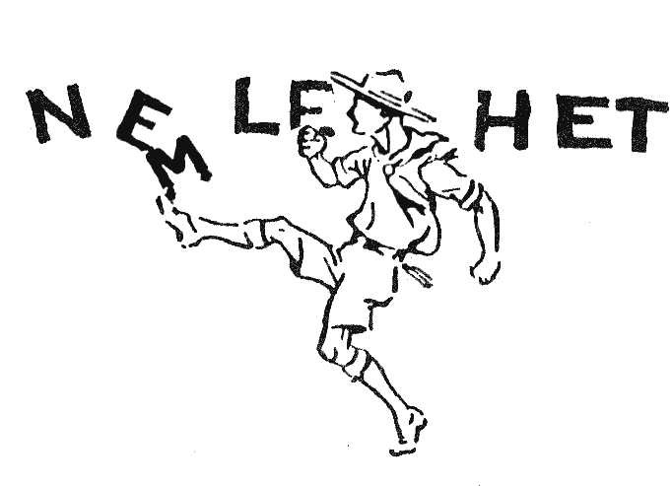
Rowan teljesítette kötelességét, és kirúgta a nem-et a nem lehet-ből. Az a srác, aki így tesz, biztosan boldogul.
A legtöbb fickó rengeteg kérdést tett volna föl: hogyan fogjon hozzá, hogyan jusson el arra a helyre, honnét szerezzen élelmet s így tovább. De nem így Rowan. Ő csak azt akarta tudni, milyen feladat teljesítését várják el tőle, s a többit szó nélkül tette, kirúgva a nem-et a nem lehet-ből. Amelyik srác így tesz, biztosan boldogul.
Sok cserkész vállal különleges küldönci szolgálatot. Mivel ezek a legények gyakran végeznek nehéz munkát, és elvárják tőlük, hogy sikerrel csinálják, a legnagyobb magabiztossággal teszik, anélkül, hogy buta kérdéseket tennének föl; szakszerűen látnak neki, és hajtják végre.
Így kell szembenézni az élet minden nehézségével. Ha olyan munkát kaptok, vagy olyan probléma merül föl, ami túl nehéznek látszik, ne bújjatok ki alóla. Mosolyogjatok, spekuláljátok ki, hogyan tudnátok sikeresen teljesíteni, aztán lássatok neki.
Ne feledjétek: „a nehézség már nem nehézség, ha egyszer nevetsz rajta – és nekiláttál.”
Ne féljetek, hogy hibát követtek el. Napoleon szokta mondani: „Aki sose hibázott, nem is csinált soha semmit.”

Az emlékezőtehetség
Azután gyakoroljátok, hogyan lehet észben tartani a dolgokat. Az a srác, akinek jó az emlékezőtehetsége, sokra viheti, mert sok embernek rossz a memóriája, mivel nem fejleszti.
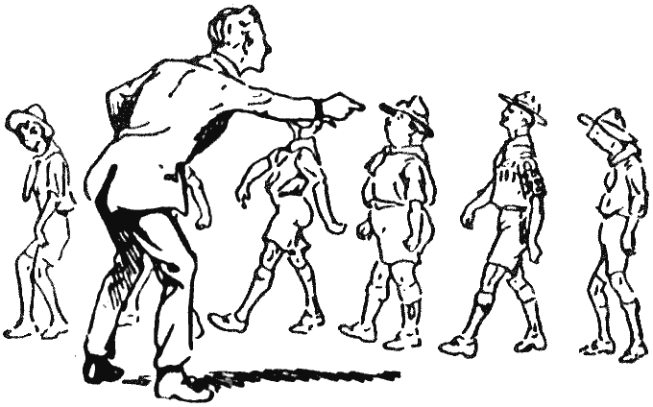
Annak a fiúnak, aki cserkészként megtanulta, amit csak tudott, jó esélyei vannak az életben.
Parányi tengeri állatok hatalmas korallszigetet építenek azáltal, hogy összekapcsolódnak. Ugyanígy nagy tudást úgy szerezhet az ember, hogy mindenféle kis részletet észrevesz, és agyában összerakja őket azáltal, hogy megjegyzi őket.

A szerencse
Ha el akarjátok érni a buszt, nem ültök le, nem hagyjátok, hogy elrohanjon mellettetek, és nem mondjátok utána: „Milyen szerencsétlen is vagyok!” Odarohantok, és fölugrotok rá. Pontosan így van azzal, amit némelyek „szerencsének” hívnak: panaszkodnak, hogy a szerencse elkerüli őket. Hát valójában a szerencse az az esély, hogy valami jóhoz sikerül hozzájutni, vagy valami nagyot sikerül tenni. A dolog nyitja az, hogy minden esélyt föl kell kutatni, majd élni kell vele: utána kell rohanni és föl kell rá ugrani, nem ülni és várni, hogy elszalasszuk. A kedvező alkalom olyan busz, amelyiknek nagyon kevés a megállója.

Pályaválasztás
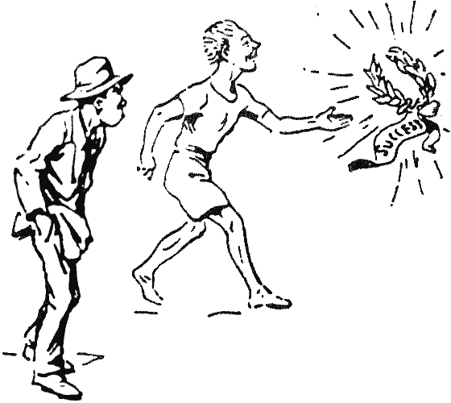
Ne légy naplopó. Ha sikert akarsz, láss hasznos foglalkozáshoz
„Légy résen”, hogy fölkészülhess mindarra, amit a jövő hoz. Ha olyan helyzetben vagy, hogy már mint fiú pénzt keresel, mit akarsz tenni ha majd vége lesz annak a munkának? Jó volna, ha valamilyen szakmát tanulnátok, s aközben félretennétek a fizetéseteket, hogy megélhessetek, míg állást nem találtok jövendő szakmátokban.
És próbáljatok meg második szakmát is szerezni arra az esetre, ha az elsővel bármikor kudarcot vallanátok, mert ez gyakran megesik.
Egyszer azt mondta nekem egy munkaadó: „Sohasem alkalmazok olyan fickót, akinek sárga az ujja (a dohányzástól), vagy aki mindig nyitva tartja a száját (azok a fiúk, akik szájon át lélegeznek, bugyutának. látszanak).” Bárki számíthat rá, hogy munkát talál, akinek van pénze a bankban, nem iszik és vidám.
Rengeteg semmirekellő vagy gyönge jellemű ember került már ki az életbe, és nem egy sohasem csinált semmi hasznosat, de soha nem hallottam, hogy olyan fiatalember vallott volna kudarcot, aki úgy lépett az életbe, hogy komolyan akart dolgozni, azzal a képességgel, hogy ki tud tartani munkahelyén, egyenesen tud viselkedni, és józan tud maradni.

Életmentés

23. tábortűz – Készülj föl balesetre!
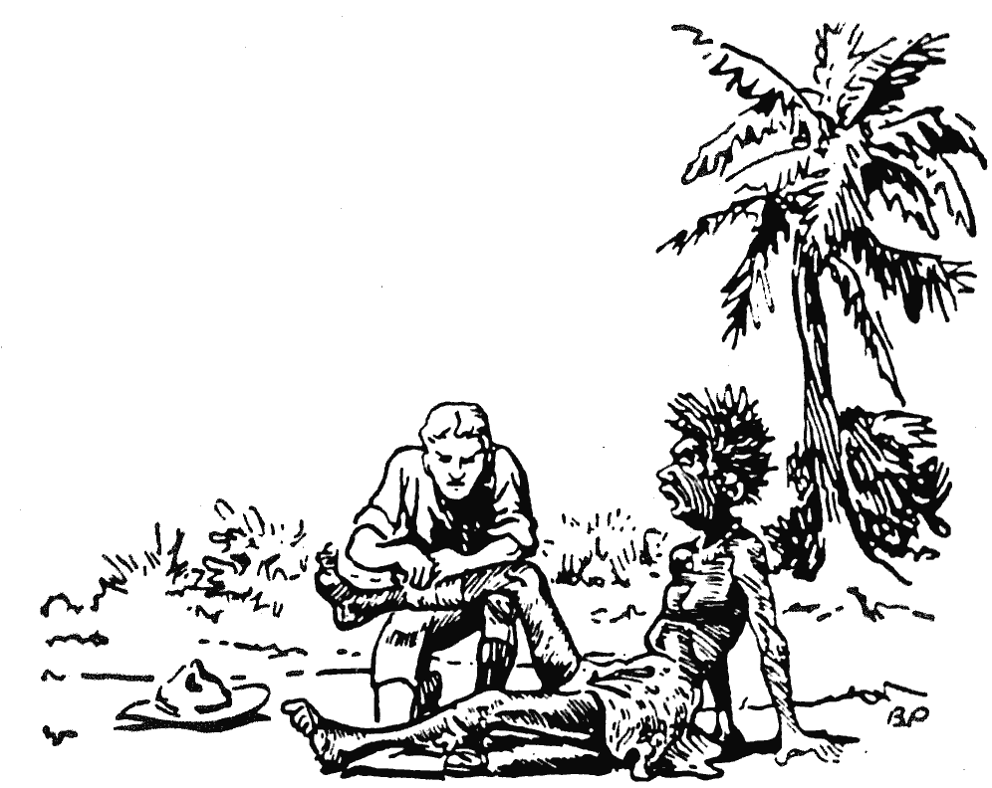

Az ispotályos Szent János lovagok – Balesetek – Hős fiúk – Életmentő kitüntetés
A régi idők lovagjait „ispotályos lovagoknak” nevezték, mert kórházakat tartottak fönn, hogy gyógyítsák a betegeket, szegényeket és a balesetben vagy háborúban megsebesülteket. Pénzüket összegyűjtötték, és ebből tartották fönn kórházaikat, és noha bátor, harcias férfiak voltak, ők voltak az ápolók és orvosok is.
Kiváltképp a Jeruzsálemi Szent János lovagrend tagjai szentelték e munkának életüket 800 évvel ezelőtt. A brit Szent János Mentőbrigád és a Vöröskereszt ma e lovagok képviselője.
A fölfedezőknek és vadászoknak és más nyomkeresőknek a világ távoli vidékein tudniuk kell, mit tegyenek, ha maguk vagy mások balesetet szenvednek, vagy megbetegednek, mivel gyakran több száz kilométerre vannak az orvostól. Emiatt a cserkészfiúknak is minden lehetőt meg kell tanulniuk, hogyan gondoskodjanak a betegekről, és mit tegyenek balesetnél.
Egyszer fivérem egy barátjával Ausztrália őserdeiben táborozott. A barátja dugót akart kihúzni egy palackból, és a palackot térde közé fogta, hogy jobb fogás essék rajta. A palack szétrepedt, éles széle mélyen belevágott a combjába, és elvágta az ütőerét. Fivérem gyorsan fölkapott egy követ, zsebkendőbe csavarta tamponnak, a zsebkendőt a seb fölött a lábára kötötte úgy, hogy a kő nyomja az ütőerét. Azután szerzett egy pálcát, átdugta a zsebkendőn, és addig csavarta, míg a kötés olyan szorossá nem vált, hogy megállította a vérzést. Ha nem tudta volna, mit tegyen, az ember néhány perc alatt elvérzett volna. Mondhatjuk, hogy megmentette az életét azzal, hogy tudta, mit tegyen, és hogy azonnal tette.

Balesetek
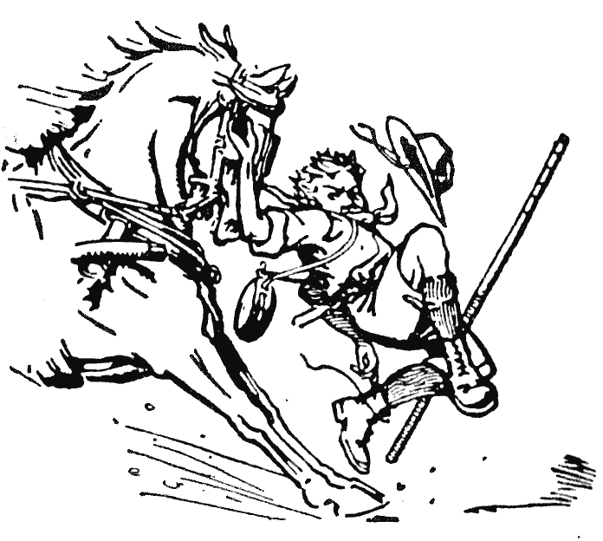
10. Tomi, a zöldfülű – Tomi közlekedik
Tele fennkölt gondolattal az úttesten andalog.
Épp csak arra nem gondol, ez milyen veszélyes dolog.
Baleset mindig van, és a cserkészfiúnak mindig van esélye, hogy segítsen az elsősegélynyújtásban.
Mindnyájan nagyra becsüljük azt, aki saját élete kockáztatásával megment valakit. Hős az ilyen.
Kivált a fiúk tartják annak, mivel teljesen másnak tűnik a szemükben, mint ők maguk. Pedig nem más. Minden fiúnak megvan az esélye, hogy életmentő hőssé váljék, ha elhatározza, hogy fölkészül rá.
Nagyon valószínű, hogy valamikor majdnem minden cserkész szemtanúja lesz balesetnek, és ha tudjátok, mi a teendő, és azonnal teszitek is, ott megszerezhetitek azt az egész életre szóló jó érzést, hogy megmentettétek egy embertársatokat, vagy segítettetek rajta.

Légy résen!
Ne feledjétek a jelszavatokat: légy résen. Légy résen, és készülj föl rá előre, hogy balesetnél mit kell tenned.
Légy résen, hogy meg is tedd abban a pillanatban, amint a baleset tényleg bekövetkezik.
Én elmagyarázom nektek, mit kell tennetek a különféle baleseteknél, tinektek pedig annyit kell gyakorolnotok, amennyit csak tudtok. De a legfontosabb, amit nektek, cserkészeknek szemetek előtt kell tartanotok, az az, hogy bárhol vagytok, bármit tesztek, tegyétek föl magatoknak a kérdést: milyen baleset fordulhatna itt elő, és mi a kötelességem, ha előfordul.
Akkor vagytok fölkészülve, akkor vagytok résen.
És amikor a baleset tényleg előfordul, mindig arra gondoljatok, hogy nektek, mint cserkészeknek, az a dolgotok, hogy ti legyetek az elsők, akik mentéshez láttok. Ne hagyjátok, hogy mások, nem cserkészek, megelőzzenek titeket.

Gondold át előre!
Tételezzük föl, hogy az állomás zsúfolt peronján álltok, és vonatra vártok.
Képzeljétek el: most fog valaki leesni a peronról a sínek közé, s el kell rántanom a vágányról a túlsó oldalra – nem volna idő, hogy ismét visszahúzzam a peronra. Vagy ha a vonat már nagyon közel volna, az egyedüli megoldás az volna, ha laposra lehasalnék, s őt is lehasaltatnám a sínek közé, hogy a vonat elmehessen fölöttünk.
Ekkor, ha ez a baleset tényleg bekövetkeznék, ti már azonnal ugranátok is le, és végrehajtanátok, amit kigondoltatok, miközben mindenki még csak izgatottan, sikoltozva rohangálna, de semmit se tenne, mert nem tudná, mit tegyen.
Ilyen eset tényleg megtörtént. Egy asszony Londonban leesett a Finsbury Park megállójának peronjáról, épp akkor, amikor a vonat befutott. Egy Albert Hardwick nevű férfi leugrott hozzá, lehasalt, az asszonyt is lenyomta a sínek közé, a vonat pedig úgy ment el kettejük fölött, hogy hozzájuk sem ért.
Másrészt viszont volt egy botrányos eset is, amely Hampsteadnél fordult elő. Egy asszony fuldoklani kezdett egy sekély tóban egész tömeg ember szeme láttára, és már fél órája fulladozott, de senkinek sem volt mersze, hogy beugorjék, és kihúzza. Nem hinné az ember, hogy ilyen előfordulhatott, hogy az a sok ember csak állt a parton, és fecsegett – de örök szégyenükre ez tényleg megtörtént. Az első embernek, aki a helyszínre érkezett, nem akaródzott érte menni, hanem csupán egy másikat hívott. Még többen odagyűltek, de mivel látták, hogy akik már ott vannak, sem mentek érte, valamilyen titokzatosságot gyanítva megriadtak, és nem mentek érte ők sem, és így hagyták, hogy a szegény asszony a szemük láttára megfulladjon.

Mit tehet a cserkész?
Ha egyetlen cserkész is ott lett volna, remélem, nagyon másképp alakult volna a történet. Ez jó lehetőség lett volna egy cserkésznek, hogy kitüntesse magát. Hálás lett volna, hogy kiképzést kapott.
Tegyétek a kötelességeteket.
Segítsétek felebarátotokat, kivált, ha nő.
Ne törődjetek vele, ha a többiek kibúvót keresnek.
Vessétek bele magatokat merészen, a célra figyeljetek, amit el akartok érni, és ne a magatok biztonsága legyen az első.
A fiúk azt hiszik, hogy túl fiatalok és túl kicsik ahhoz, hogy többet tegyenek, mint hogy kívülállókként nézzék az életmentést. Pedig ez nagy tévedés.
Amióta megírtam ezt a könyvet, sok ezer esetben ugrottak cserkészek a vízbe, hogy kimentsék a fuldoklót, míg a tömeg visszariadt a segítségnyújtástól.
A cserkészeknek vannak vitézségi érmeik, amelyeket hősies tettért és életmentésért kaphatnak.
Készüljön föl minden cserkész, hogy elnyerje valamelyiket. Eljön az a nap, amikor majd baleset szemtanúi lesztek, és ez lesz a ti lehetőségetek. Ha már előre megtanultátok, mit kell ilyenkor tennetek, azonnal a színre léphettek, és okosan cselekedhettek, és talán elnyeritek ezt a kitüntetést. Akárhogy is sikerül, valamit nyertek, ami sokkal több, mint egy érem: azt a megnyugtató érzést, hogy életetek kockáztatásával segítettetek egy felebarátotokon.

24. tábortűz – Mit tégy balesetnél?
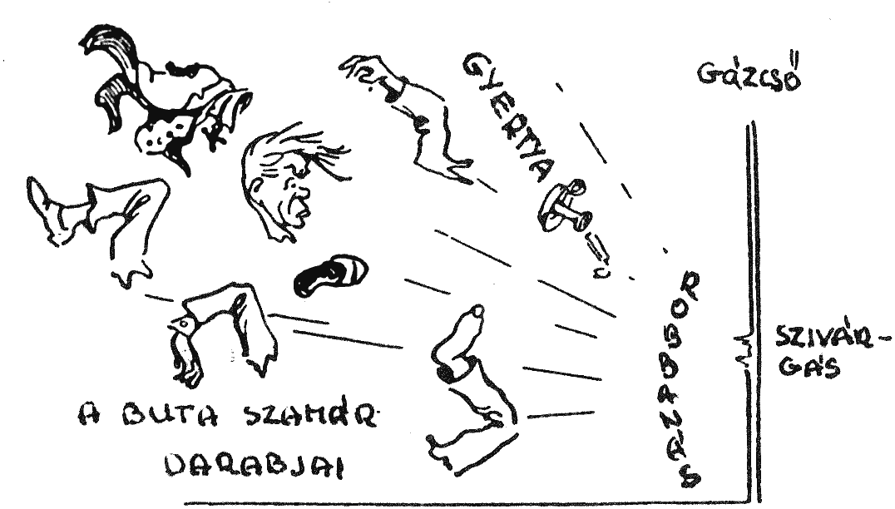

A pánik – A tűz – A fuldokló – A megvadult ló – Egyebek
Minden évben sokan vesztik életüket pánik miatt, ami nagyon gyakran parányi kis okból pattan ki, és meg is lehetne fékezni, ha egy vagy két ember nem vesztené el a fejét.
Néhány éve, egy este, a New-York-i kikötőben horgonyzó komphajó fedélzetén valaki egy pár rákot fogott, és az az ötlete támadt, milyen jó tréfa volna, ha elengedné őket a hajón. Az egyik rák megfogta a hajó macskáját, az pedig fölnyivákolt, és egy csapat iskolás lány közé ugrott. Azok sikoltozva szétrebbentek. Ez indította el a pánikot a hajón lévő több száz utas között. Mindenfelé rohangálni kezdtek, egyszer csak a korlát kitört, és nyolcan lezuhantak a fedélzetről. Mire észbe kaphattak volna, elsodorta őket az ár, és megfulladtak.
Egy pár éve egy férfi boltját nyitotta reggel egy orosz városban. Nagy fekete bombát pillantott meg a pulton. Kirohant az utcára, hogy meneküljön előle. Amint a rendőr meglátta a rohanó férfit, tolvajnak vélte, és mivel nem állt meg, rálőtt. A golyó nem találta el a boltost, de eltalált egy másik embert; pánik tört ki, és sokan életüket vesztették. Miután elmúlt a zűrzavar, a férfi visszament az üzletébe. A bomba még mindig ott volt a pulton – de nem bomba volt, hanem egy nagy, sötét görögdinnye!
Néhány éve pánik és zűrzavar tört ki gyermekek közt Barnsleyben, egy színházban, minden ok nélkül, csupán attól, hogy túl sokan voltak. Nyolc gyereket nyomtak agyon. Még több életet is követelt volna a nagy lökdösődés, ha két ember meg nem tudta volna őrizni hidegvérét, és helyesen nem cselekedett volna. Az egyik, Gray nevezetű, több gyereket derűs hangon elhívott, míg az, aki az előadást tartotta, hirtelen képeket kezdett vetíteni a vászonra, és így elterelte a többinek a figyelmét, és gátat vetett a pániknak. Ha már egy vagy két ember megőrzi lélekjelenlétét, és azonnal helyesen cselekszik, gyakran több száz embert le tud csillapítani, és így sok életet meg tud menteni.
Ha körülöttetek pánik törne ki, ti is azt akarnátok talán, amit a többi. Talán el akarnátok rohanni, talán megdermednétek, és csak jajgatnátok. Bizony uralkodnotok kell magatokon, ha így éreznétek. Ne engedjetek a pániknak, ha másokat elkapott – ne veszítsétek el a fejeteket, fontoljátok meg, mi a helyes tennivaló, és azonnal lássatok neki.

Tűzből mentés
Gyakran fordul elő, hogy bátran embereket mentenek ki égő házból. Naponta láthatjuk az újságban. Minden esetet tanulmányoznotok kell, miként zajlik le, és bele kell élnetek magatokat, mit tettetek volna azok között a körülmények közt. Így láttok hozzá, hogy megtanuljátok, mit kell tenni különféle baleseteknél.
Ilyen eset fordult elő néhány éve. A fiatal tengerész, George Obeney a Chathamban horgonyzó Andromeda hadihajón teljesített szolgálatot. A Kingsland Roadon sétált, amikor hirtelen észrevette, hogy ég egy ház. Több emelet magasan egy asszony azt kiabálta, hogy gyermekei nem tudnak kimenekülni. A tengerész otthagyta barátait, valahogyan fölmászott a falon az asszony alatti ablakig, betörte, és így meg tudta vetni a lábát. Az asszony a fölötte levő ablakból le tudta engedni hozzá egyik gyermekét, a tengerész meg tudta fogni, és le tudta engedni a földre. Így adták kézről kézre egyik gyereket a másik után; hat gyereket és még két asszonyt engedett így le. Ekkor a tengerész a sűrű füsttől elvesztette az eszméletét, de a lent állók elkapták. Ez jó példa nektek, hogyan teljesítsétek kötelességeteket azonnal, anélkül, hogy a veszélyre vagy a dolog nehézségére gondolnátok.
Néhány éve kigyulladt egy ház Shoreham Beachben. A helyi cserkészcsapat gyorsan a helyszínre ért. Úgy végezték a dolgukat, mint igazi cserkészek. Nemcsak mint tűzoltók, akik megfékezik a tüzet, hanem mint életmentők is: két asszonyt és egy gyermeket mentettek ki, majd elsősegélyben részesítették őket, és bekötözték sebeiket.

Ég a ház!
Ha észreveszitek, hogy ég egy ház, akkor
- riasszátok a bentlakókat,
- értesítsétek a legközelebbi rendőrt vagy tűzoltólaktanyát,
- mozgósítsátok a szomszédokat, hogy hozzanak létrát, matracot, szőnyeget, hogy így az emberek le tudjanak ugrani.
Miután a fecskendők megérkeztek, leghelyesebb, ha a fiúk segítenek a rendőrségnek, hogy a tömeget visszaszorítsa a tűzoltók útjából.
Ha be kell menni a házba, hogy gyönge vagy ájult ember után kutassatok, a legfontosabb, hogy nedves zsebkendőt vagy ruhát tartsatok az orrotok és szátok elé, és legörnyedve járjatok, vagy négykézláb kússzatok, a padlóhoz nagyon közel, mivel ott van a legkevesebb füst vagy gáz. Ezen kívül, ha tűzön vagy szikraesőn akartok átmenni, fogjatok egy takarót, ha tudtok, nedvesítsétek meg, vágjatok nyílást a közepébe, hogy át tudjátok dugni rajta a fejeteket. Ez afféle szikrafogó köpeny lesz, amellyel keresztül tudtok törni lángon vagy szikraesőn.
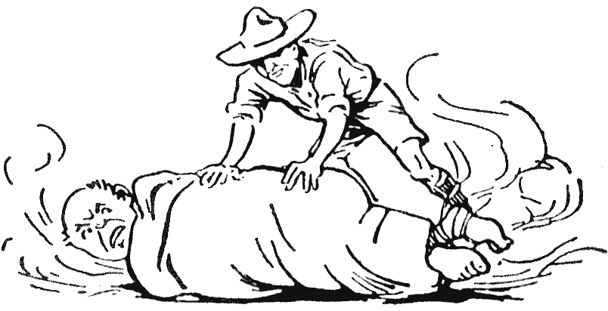
Nem valami kellemes dolog, ha a padlón pokrócba vagy szőnyegbe csavarnak, de így lehet segíteni azon, akinek tüzet fogott a ruhája. Vigyázzatok, hogy saját ruhátok nehogy lángra kapjon.
Ha valahol a közelben tűz üt ki, a cserkészek a lehető leggyorsabban hívják össze az őrsöket, és induljanak el cserkészlépésben a fény vagy füst irányában. Ott az őrsvezető jelentkezzék a rendőrségnél vagy a tűzoltóknál, és ajánlja föl őrse szolgálatait kordonnak, hogy visszaszorítsák a tömeget, vagy hogy üzenetet vigyenek, vagy hogy vagyontárgyakra vigyázzanak, vagy hogy bármilyen módon segítsenek.
Ha olyan személyre akadtok, akinek tüzet fogott a ruhája, fektessétek a padlóra, mivel a tűz csak fölfelé terjed, majd csavarjátok pokrócba vagy szőnyegbe, kabátba vagy takaróba. Közben ügyeljetek rá, nehogy ti magatok is meggyulladjatok. Ennek a magyarázata az, hogy a tűz nem tud továbbterjedni, ha nem kap levegőt.
Ha eszméletlen emberre akadtok (félelmében ágy vagy asztal alá bújhatott), vagy vállatokon kell kivinnetek, vagy, ami sűrű füstben vagy gázömlésnél gyakran könnyebb, lepedővel vagy kötéllel fogjátok hámba magatokat elébe, és húzzátok ki a szobából a padlón, négykézláb mászva.
Hogy ezt megtehessétek, kössetek mentőhurkot a köteletek mindkét végére; egyiket vessétek át a sérült mellkasán és karja alatt, a másikat saját nyakatok köré. Azután fordítsatok hátat neki, kezdjétek négykézláb húzni, fejével előre. Ha a mentőhurok hossza megfelelő, a hurok föl fogja emelni a fejét a földről, amint a 247. oldalon levő ábra mutatja.

Vízből mentés
A cserkészhősök névsora arra vall, hogy a balesetek milyen nagy része származott abból, hogy mások nem tudtak úszni. Ezért nagyon fontos, hogy mindenki megtanuljon úszni, és ha már tud, azt is megtanulja, hogyan mentsen ki másokat a vízből.
Közepes úszó is megmenthet fuldoklót, ha tudja, hogyan, és barátaival néhányszor gyakorolta.
Az a közhiedelem, hogy a fuldoklót a víz háromszor fölveti, mielőtt végleg elmerülne. Ez badarság. Azonnal is megfulladhat valaki, hacsak gyorsan nem segítenek rajta.
Egy a fontos: ne hagyjátok, hogy a fuldokló lefogjon benneteket, amikor közelébe értek, mert akkor ti is megfulladhattok. Maradjatok mindig mögötte.
Dugjátok egyik karotokat keresztben a mellkasán át a hóna alá, mondjátok neki, hogy maradjon nyugton, ne kapálóddzék. Ha szót fogad, könnyen a víz fölött tarthatjátok. De ha nem, legyetek óvatosak, mert félelmében nem fordul a hátára, hanem belétek kapaszkodik. Ha nyakatokba csimpaszkodnék, karoljátok át a mellkasát, a másik kezetekkel pedig nyúljatok az álla alá, tenyérrel fölfelé, ujjatok hegyével orra alatt. Húzzátok és nyomjátok, és el kell, hogy engedjen benneteket. Ha a csuklótokat fogná le, csavarjátok csuklótokat hüvelykujja felé, és szabadítsátok ki magatokat. De mindez nem fog eszetekbe jutni, ha nem gyakoroljátok sokat a többiekkel; mindegyikőtök legyen fuldokló és mentő is.
Ha valamelyikőtök még nem tudna úszni, és olyan vízbe esnék, amelyikben elmerül, ne felejtsétek, hogy nem süllyedhettek el, ha ügyeltek rá, hogy a következőket végigcsináljátok. Először, tartsátok kinn a szátokat úgy, hogy jól hátrahajlítjátok a fejeteket. Másodszor, tartsátok tüdőtöket tele levegővel úgy, hogy mély lélegzetet vesztek, de kevés levegőt fújtok ki. Harmadszor, tartsátok karotokat a víz alatt. Hogy mindezt megtehessétek, nem szabad kiáltoznotok, mert ettől csak kiürülne a tüdőtök, és kézzel-lábbal sem szabad kapálódznotok, se segítségért integetnetek, mert ettől elsüllyednétek.
Ha azt látjátok, hogy valaki vízbe esik, és fuldoklani kezd, és ti nem tudtok úszni, dobjatok neki kötelet vagy evezőt vagy pallót, hogy megmarkolhassa, és belekapaszkodhassék. Ha valaki alatt beszakad a jég, és képtelen visszamászni, mivel a lyuk széle letörik, dobjatok neki kötelet, és kérjétek meg, ne kalimpáljon. Ez önbizalmat adhat neki, míg létrát vagy rudat nem tudtok átfektetni a léken, és ezzel ki nem tud mászni, vagy ti nem tudtok hozzámászni, hogy megfoghassátok.
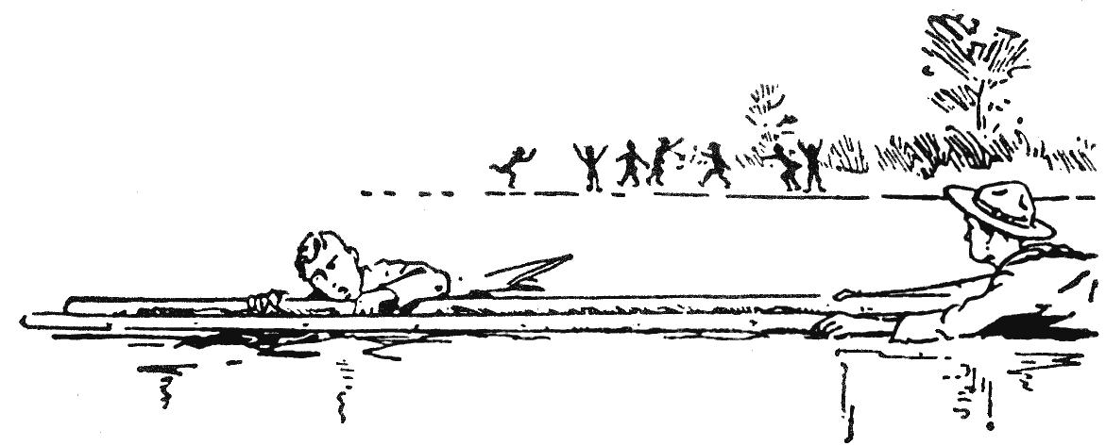
Jégbeszakadt mentéséhez toljatok hozzá létrát.

Hogyan dobj mentőkötelet?
Gyakran sokkal több haszna van, ha jól tudtok kötelet dobni a fuldokló keze ügyébe, mint ha utána ugranátok, hogy aztán két embert kelljen kihúzni.
A legjobb, ha a hajító- vagy fogáskötél kb. tizenhárom méteres. Ha külön hajítókötelet csináltok; kb. fél centi vastag, finom, hajlékony, fonott vagy sodrott kötélből legyen. Hosszú dobáshoz rendszerint az a szokás, hogy a dobóvégére súlyos csomót kötnek, vagy kis homokzsákot erősítenek, hogy messzebbre repüljön. De vigyázzatok, hogy a súly a mentendő kinyújtott karjába essék, ne az arcába.
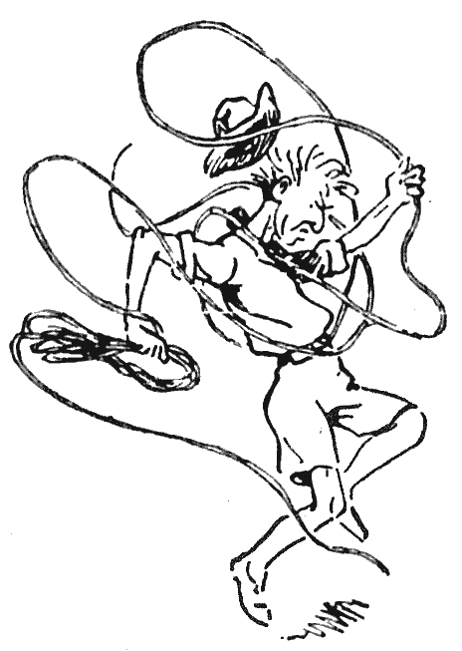
Gyakorlat kell hozzá, hogy megtanuljátok, hogyan kell helyesen dobni a mentőkötelet úgy, hogy magatok bele ne gabalyodjatok.
Most döntsétek el, melyik kézzel akartok dobni. A legtöbb ember természetesen jobb kezét használja. Azon a kezeteken tekerjétek föl hajítóköteleteket nagyon gondosan, az óramutató járásával egy irányban, és legyen a tekercs magassága mondjuk negyvenöt centi. Amikor úgy felét már föltekertétek, emeljétek föl egyik ujjatokat, hogy elválasszátok ezeket a karikákat a továbbiaktól, és a hátralevő kötelet kezetek többi ujján tekerjétek föl.
Amikor a kötél végére értek, fogjátok meg erősen bal kezetek utolsó három ujjával, vagy még jobb, ha hurkot csináltok a végére, amin átfér a csuklótok, és így dobáskor nem vesztitek el a végét. Ezután vegyétek át a második karikacsomót jobb kézből a bal kezetek első két ujjára. Most mindkét kezetekben van egy tekercs kötél.
A jobb kezetekben tartott tekercset dobjátok először, és azonnal folytatjátok a bal tekerccsel, de nem engeditek el a végét. Ha így dobjátok, a kötél nem fog összegabalyodni, és az egész kötelet egyenesen el lehet dobni, így a lehető legmesszebbre ér el. Amikor egyetlen tekercsben dobjátok ki, szinte sohasem bomlik szét eléggé, és nem ér messze.
Lehet alulról vagy fölülről dobni. Az utóbbi jobb, és szinte elkerülhetetlen, ha a kötelet akadály mögül kell dobnotok, pl. fedélzeti korláton vagy falon át, vagy ha tűznél olyan embernek kell dobni, aki magasabb emeleten van.

Mentés megbokrosodott ló elől
Néha balesetet okoz a megvadult ló, ha letipor valakit. Jó, ha mindenki tudja, hogyan kell megfékezni a megbokrosodott lovat, és így megakadályozni, hogy sérülést okozzon.
A megvadult ló megfékezésének nem az a módja, amit oly sokan tesznek, hogy ugyanis elébe rohannak, és kezükkel hadonásznak. Ehelyett együtt kell vele szaladni, belekapaszkodni a kocsirúdba, nehogy elessetek, másik kezetekkel megragadni a kantárszárat, és elhúzni a ló fejét oldalra, magatok felé, ezzel addig fordítani a lovat, míg falnak vagy háznak nem vezetitek, vagy más úton nem kényszerítitek megállásra. De ez könnyű súlyú fiúnak természetesen nagyon nehéz. Amit az ilyen balesetnél tehet, inkább az, hogy vegye gondozásába a megvadult ló által megsebesített embereket.

Egyéb balesetek
Nem vehetjük sorra mindazokat a baleseteket, amelyekről hallhattok, de a lényeg az, hogy a cserkész sohasem veszítheti el a fejét, és tudnia kell, mi a helyes teendő az adott pillanatban, de tegye is emberül, még a legváratlanabb körülmények közt is.
J. C. Davel, a dél-afrikai 1. bloemfonteini csapat cserkésze, egy kislányt pillantott meg a háztetőn, valamilyen villanyvezetékbe belebonyolódva. Bár figyelmeztették, ne menjen föl hozzá, mert maga is halálát lelheti, fölmászott, és lehozta. Sajnos, a gyermek már halott volt.
Lockley, az 1. atherstone-i csapat cserkésze vásárban volt, és a körhintát bámulta, amelyhez gőzgéppel hajtott dinamó adta az áramot. A gépész a gép fölé hajolt, és a gép bekapta a ruháját. Éppen be akarta rántani, amikor Lockley a géphez ugrott, és mivel konyított a gépekhez, fölcsapta a szabályozókart, és még épp jókor állította le a gépet ahhoz, hogy megmentse az embert.
Íme, van rá példa, hogy a srác résen áll, tudja, mit tegyen, és habozás nélkül teszi is.

Őrsi életmentő gyakorlatok
Gyakoroljátok, hogyan alakítsatok „kerítést” cserkészbotokkal a tömeg visszaszorítására. Ezt játékosan csinálhatjátok: a csapat egyik fele a „tömeg”, a másik a „cserkészek”.

Utasítsátok a cserkészeket, hogy tanulják meg, merre van környékükön tűzcsap, rendőrségi őrszoba, tűzjelző, tűzoltólaktanya, mentőállomás, kórház stb.

Gyakoroljátok, hogyan kell mentőhurkot kötni kötélre, és eszméletlen embert húzni.

Mindent kövessetek el, hogy rávegyétek a cserkészeket, tanuljanak meg úszni. Városban, ahol van uszoda, ennek nem lehet akadálya. Vidéken a cserkészek legjobb alkalma az úszás megtanulására, ha tenger vagy tó vagy folyó mellett rendeztek nyári tábort, ahol biztonságos az úszás.

Gyakoroljátok a vízben fuldokló kimentésének különféle módszereit.

Tűzből mentés játékosan
Csináljatok sűrű füstöt adó tüzet a szomszéd szobában vagy épületben, míg ti az otthonban vagytok. Titokban beszéljétek meg két vagy három fiúval, hogy mihelyt megszólal a tűzriadó, megrémülve rohanjanak be, és próbáljanak pánikot kelteni.
Vagy úgy riasszatok, hogy valaki berohan, tüzet kiált, vagy valami hangos petárdát süt el. Ezután őrsvezetője vezetésével egy vagy két őrs lásson neki a tűz oltásának. Zárjanak be ajtót, ablakot, küldjenek cserkészeket az épület minden részébe, hogy megállapítsák, terjed-e a tűz és kutassák föl a megmentendő embereket.
Ezután a cserkészek kössenek szájukra és orrukra nedves zsebkendőt. Bújtassatok „eszméletlen” embereket (vagy zsákbabát) asztal stb. alá. A cserkészek mentsék ki őket a vállukon vagy kihúzva őket, és engedjék le a földszintre. Használjatok mentőponyvát, csúszdát stb.
Más csoportok álljanak láncba, vödöradogatáshoz.
Megint másik csoport élessze a megmentetteket. Másik csoport alkosson „kordont”, hogy segítsen a rendőrségnek és a tűzoltóknak a tömeg visszaszorításában.

25. tábortűz – Segíts másokon!
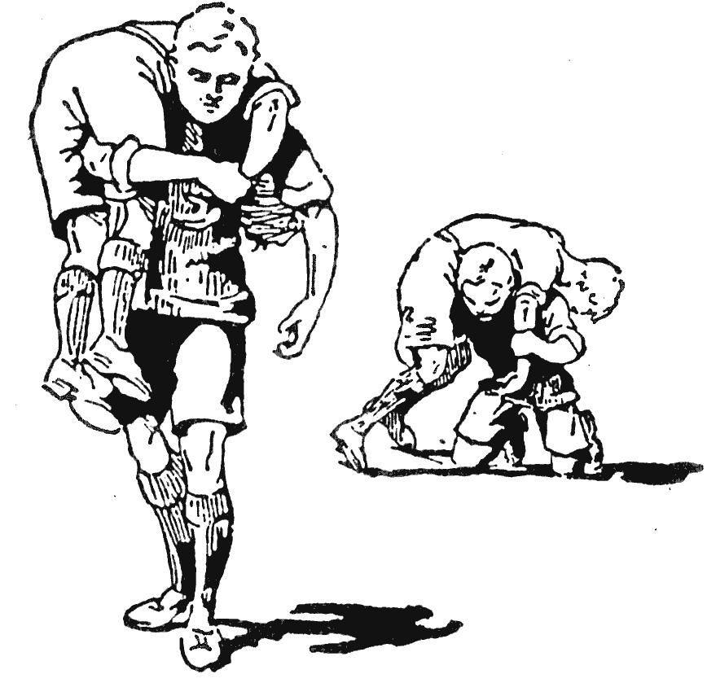

Elsősegély – A sokk – Vérzés – Mesterséges légzés – Egyéb elsősegély – Betegszállítás
Ha balesettel találkoztok, ne feledjétek: nem vagytok orvosok. Mint elsősegélynyújtók, azonnal orvost kell hívnotok. A ti dolgotok az, hogy a beteg ne legyen még rosszabbul, míg az orvos meg nem érkezik, azáltal, hogy megelőzitek a sokkot, megállítjátok a vérzést, mesterséges légzést alkalmaztok, vagy azt teszitek, amire még szükség van.
Ha balesetnél egyedül volnátok egy eszméletlen sebesülttel, fektessétek a hátára, emeljétek föl kissé a fejét, és fordítsátok oldalára, nehogy a torkára akadjon valami, ne fulladozzék, és ha hányna, kifolyjék a szájából. Lazítsátok meg a ruháját a nyakán és mellkasán. Takarjátok be, hogy melegen tartsátok. Keressétek meg, hol van megsérülve, és lássátok el aszerint, amint az elsősegélynyújtásban tanultátok.
Ha az embert eszméletlenül fekve találjátok, gondosan vizsgáljátok meg a talajt, vannak-e „jelek” körülötte, és jegyezzétek föl az elhelyezkedésüket is arra az esetre, ha utóbb kiderülne, hogy megtámadták.
Ha őrsötökkel vagytok a baleset helyszínén, vagy sebesült emberre bukkantok, az őrsvezető küldjön cserkészt orvosért, ő maga pedig egy cserkész segítővel lássa el a beteget. A segédőrsvezetőnek pedig a többi cserkész segítsen, hogy vizet vagy takarót szerezzen vagy hordágyat készítsen, vagy szorítsa vissza a tömeget, ha van, úgy, hogy bottal kordont vonnak.
Általában az a legjobb, ha a betegnek mindenekelőtt a nyugalmát biztosítjuk. Ne próbáljátok mozgatni, ha nem szükséges, és ne zavarjátok kérdésekkel, mielőtt kissé magához nem tér.

A sokk
A sokk veszélyes állapot, szinte minden sérüléssel velejár. Mindig számítanotok kell rá, jobban mondva, természetesnek kell vennetek, hogy föllép, és tegyétek, amit tudtok, nehogy komollyá váljék.
A beteg elgyöngül, arca elsápad. El is vesztheti az eszméletét. Ne hagyjátok, hogy ez bekövetkezzék. Azonnal fektessétek a hátára, fejét oldalra hajtva. Tartsátok melegen azáltal, hogy takarókat vagy kabátot tesztek rá.

A vérzés
Ha valakinek a sebe erősen vérzik, szorítsátok össze a sebet, vagy a hüvelyketekkel nyomjátok erősen az izmot rögtön fölötte, azaz a seb és a szív közt, hogy megállítsátok a vér áramlását az ütőérben. Azután készítsetek tampont valami olyasféléből, mint a lapos kerek kavics, és kössétek a sebre.
Ha a vérzés nagyon erős, kössetek lazán a végtagra zsebkendőt a seb fölé, és csavarjátok meg egy pálcikával, de csak annyira, hogy elálljon a vérzés. A csavart legalább negyedóránként meg kell lazítani, különben súlyos és végleges károsodást idéztek elő. Ha lehet, tartsátok a sebzett testrészt a test többi részénél magasabban. Hívjatok orvost, amilyen hamar csak tudtok.
Kis sebre tegyetek jódot, és födjétek be tiszta (steril) kötéssel. Ezt pólyával rögzítsétek.
Ha valakinek vérzik a füle, vagy valahonnét leesve eszméletlen, ez koponyasérülésre utal. Ha lehet, egyáltalán ne mozgassátok a beteget. A legjobb, ha fekve hagyjátok ott, ahol van, hideg vizet vagy jeget tesztek a fejére, és nyugton hagyjátok, míg az orvos meg nem jön.
Vérköpés vagy vérhányás belső sérülésre vall, vagy arra, hogy a beteg testében egy kis véredény megrepedt. Ha a vér világospiros színű, és habbal keveredik, ez azt jelenti, hogy a tüdő sérült meg. Mindkét esetben hagyjátok békén a beteget, adjatok neki jeget szopogatni, vagy vizet iszogatni.

Mesterséges légzés
Hogy életre keltsetek valakit, aki füst- vagy gázmérgezés miatt úgy tűnik, megfulladt, vagy nem lélegzik, mesterséges légzést kell alkalmaznotok Ez egyszerűen annyi, hogy a beteget hasára fektetitek, kinyomjátok belőle a levegőt, majd hagyjátok, hogy ismét beleáramoljék.
- Amint kihúztátok a vízből, fektessétek a hasára, karja nyújtva, arca oldalra fordítva. Térdeljetek, vagy guggoljatok mellé vagy fölé, feje felé nézve.
- Tegyétek a kezeteket a beteg vesetájára kétoldalt, a hüvelykujjak párhuzamosan, majdnem érintve egymást, és az ujjak a legalsó bordáig nyúlnak le.
- Lendüljetek előre nyújtott karral, hogy testetek súlya csuklótokra nehezedjék, és gyakoroljatok erős, állandó, lefelé irányuló nyomást a betegre, míg lassan kimondjátok: „egyezer, kétezer”, hogy a beteg gyomrát a földhöz szorítsátok, és kinyomjátok a mellkasából a levegőt.
- Ezután hajlítsátok hátra a testeteket, hogy megszűnjék a nyomás, míg kimondjátok „háromezer, négyezer, ötezer”, de kezeteket ne vegyétek el.
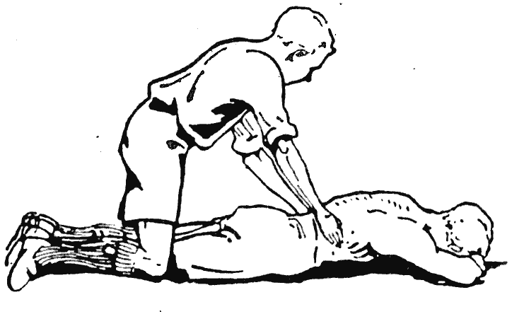
Minden cserkésznek meg kell tanulnia a mesterséges légzést.
Folytassátok az előre-hátrahajlást, hogy fölváltva fölengedjétek és rányomjátok a beteg gyomrát a talajra, és így kinyomjátok a levegőt a mellkasából és szájából, majd hagyjátok, hogy ismét beszívja, míg a beteg fokozatosan magától el nem kezd lélegzeni.
A mozgás helyes üteme legyen kb. húsz nyomás percenként.
Mihelyt a beteg elkezd lélegzeni, abbahagyhatjátok – de figyeljétek, és ha megszakadna a légzése, újra neki kell látnotok, míg magától nem tud lélegzeni. Hogy a mesterséges légzést hosszan tudjátok folytatni, szükség lehet rá, hogy a mentők váltsák egymást.
Azután hagyjátok természetes testhelyzetben feküdni, és lássatok neki, hogy fölmelegítsétek úgy, hogy meleg flanelbe burkoljátok vagy meleg vizes palackot dugtok a combja közé, karja alá és a talpához.
Ha nedves a ruhája, le kell vetkőztetni, és meleg takaróba kell burkolni. A lehető legkevésbé zavarjátok a beteget, biztassátok, hogy aludjon, de ti gondosan figyeljétek legalább még egy órán át.
Most mindjárt kezdjétek gyakorolni a mesterséges légzést, hogy pontosan megértsétek, hogyan is kell csinálni, és így résen legyetek, hogy valamikor valami szegény fickón segíthessetek, ha szüksége lesz rá.

Egyéb elsősegély

Agyrázkódás vagy szédülés
Ez általában esés vagy a fejre kapott ütés következménye. Helyezzétek a beteget teljes nyugalomba, és tartsátok melegen. Hívjatok orvost, amilyen gyorsan csak tudtok. A legrosszabb, amit tehettek, ha alkoholt vagy izgatószert adtok a betegnek, és ha mozgatjátok.

Ájulás
Ha a beteget ájulás környékezi, és sápadt, az ájulás attól van, hogy túl kevés a vér a fejében. Ültessétek le, nyomjátok a fejét előre a térde közé. Ha a beteg a hátán fekszik, helyezzétek a fejét a lehető legmélyebbre, és emeljétek föl a lábát. Mossátok arcát hideg vízzel.
Ha az arca piros, és vértolulása van, emeljétek föl a fejét – túl sok vér van benne, mint agyvérzésnél és napszúrásnál szokott.

Áramütés
Az emberek gyakran veszthetik el eszméletüket amiatt, mert villanyvezetéket vagy sínt érintenek meg. A beteget le kell húzni a sínről, de óvatosaknak kell lennetek, nehogy ti magatok is áramütést kapjatok. Ha lehet, kapcsoljátok ki az áramot. Ha nem, szigeteljétek magatokat úgy, hogy üvegre vagy, ha nincs, száraz fára álltok, vagy gumicsizmát húztok. Gumikesztyűt is húzzatok, mielőtt hozzányúlnátok a beteghez. Ha nincs, csavarjátok be a kezeteket többszörösen száraz ruhával, és a beteget száraz rúddal húzzátok le a vezetékről. Mesterséges légzésre lehet majd szükség; miután a lélegzés elkezdődött, kezeljétek a szokásos sokk ellen.
Egy fiú a franciaországi St. Ouenben pillangóra vadászott, eközben ráesett a villamos vasút „élő” sínjére, és azonnal szörnyethalt. Egy járókelő megpróbálta leemelni a sínről, de holtan bukott mellé. Egy téglavető odaszaladt, és megpróbálta megmenteni őket – őt magát is ugyanúgy halálra sújtotta az áram. A két menteni akaró embert az ölte meg, hogy nem tanulta meg előtte, mi a helyes teendő.

Bokaficam
Tegyetek rá szoros kötést. Ne hagyjátok a beteget járni, és ne terhelje a lábát. Szerezzetek segítséget, és vitessétek haza. Tartsátok a lábát fölemelve; óvatosan vegyétek le a cipőjét. A fájdalom csillapítására és a daganat lelohasztására tegyetek rá hideg borogatást úgy, hogy egy szövetdarabot vagy kis törülközőt hajtsatok össze többrét, mártsátok nagyon hideg vízbe, és burkoljátok bele a bokát.
Ha a hideg nem enyhíti a fájdalmat, a meleg borogatás segíthet. A meleg borogatásról néhány dolgot tudnotok kell. Öntsetek forrásban lévő vizet összehajtogatott anyagra, ezt burkoljátok vékony törülközőbe vagy szövetbe, hogy ki tudjátok csavarni. Ügyeljetek rá, hogy a lehető legszárazabbra csavarjátok, máskülönben leforrázzátok a beteget. Rázzátok szét a borogatást, és tegyétek a bokára, míg nagyon meleg. Ha enyhül a fájdalom, hagyjátok abba a borogatást. A láb maradjon szorosan bekötve, és a beteg néhány napig pihenjen.

Csonttörés
Általában arról tudjátok fölismerni, hogy egy kar vagy láb eltört, hogy a törés helyén földagad, és fáj. Néha a végtag rendellenesen hajlik meg, és a beteg nem tudja használni. Hívjatok orvost. Kezeljétek a beteget sokk ellen.
A törött végtagot egyáltalán nem szabad mozgatni. Ha föltétlenül szükséges, hogy szállítsátok a beteget, kössétek a törött végtagot valamilyen merev dologhoz, sínhez, amely szilárdan és egyenesen tartja, míg a beteget kórházba viszitek.
Sín lehet faléc, cserkészbot, szorosan összecsavart újságpapír stb. Elég hosszúnak kell lennie ahhoz, hogy a törés fölötti és alatti ízületeken túlérjen. Ha lehet, a végtag mindkét oldalára tegyetek sínt. Azután erősen kössétek át a síneket egyik végüktől a másikig zsebkendővel, nyakkendővel, vászon- vagy textilszalaggal, de ne annyira szorosan, hogy meggátoljátok a vérkeringést, vagy belenyomjátok a sínt a duzzanatba.
Eséstől néha eltörhet a kulcscsont. Ehhez nem kell sín. Hajlítsátok be keresztben a sebesült oldali kart a mellkasra, és kössétek föl kendővel. A kendő fölött kössetek keskeny pólyát a test köré.

Epilepsziás roham
Ha egy ember fölkiált, elterül, rángatja és dobálja végtagjait, szája habzik, akkor epilepsziás rohama van. Nem szabad semmit sem tenni vele, csupán egy darab fát vagy dugót tenni a foga közé, nehogy elharapja a nyelvét. Roham után hagyjátok jót aludni.

Égés és forrázás
Ha valaki véletlenül megég, vagy forró víz forrázza le, és bőre megvörösödik, azonnal valamilyen zsírt kell tennetek rá, pl. vazelint, és finoman pólyáljátok be. A könnyebb égést szódabikarbónából és vízből készített pép enyhíti. A leégést úgy kell kezelni, mint minden más égést.
Ha a ruha bármelyik része hozzátapadna az égett sebhez, ne tépjétek le, hanem éles késsel vagy ollóval vágjátok körül a ruhát, majd a megégett részeket a lehető leggyorsabban zárjátok el a levegőtől.
Súlyos égés (hólyagok vagy már pörkölődés) esetén hívjátok az orvost, és kezeljétek a beteget sokk ellen. Sohase szúrjátok ki a hólyagokat!

Fertőzés
Ez annak a következménye, hogy piszok kerül a sebbe. Duzzanat, fájdalom jelentkezik, és vörös csíkok. A forró vizes borogatás a legjobb segítség. Vigyétek a beteget orvoshoz.

Fuldoklás
Az akadály eltávolítása végett hajtsátok előre a beteget, és vágjátok keményen hátba a háta közepén. Kis gyermeket fejjel lefelé fordíthattok, és úgy üthetitek a hátát. Ha ez nem jár sikerrel, nyissátok ki a száját, ha kell, erőszakkal nyúljatok be két ujjal a nyelvén egészen hátra, a torkába, és próbáljátok meg kihúzni az idegen testet. Ha erre hányni kezd, azonnal fordítsátok oldalra a fejét.
Fuldoklást idézhet elő a hirtelen nyelés. Ebben az esetben tegyetek forró, gőzölgő borogatást a beteg nyakára, és adjatok neki jeget szopogatni vagy hideg vizet kortyolgatni.

Füst-, gázmérgezés
Bányában, csatornában és házakban állandó balesetforrás a szivárgó gáz.
Ha ki akartok valakit menteni, jól kössétek be az orrotokat és szátokat nedves zsebkendővel, tartsátok fejeteket olyan közel a padlóhoz, amilyen közel csak tudjátok, és úgy húzzátok ki az eszméletlent, amint a tűzesetnél leírtam. A lehető leggyorsabban vigyétek a friss levegőre (azért mondom, hogy a lehető leggyorsabban, mert ha késlekedtek, hamar benneteket is megmérgez a gáz), majd lazítsátok meg a ruháját a nyaka és a mellkasa körül, és fröccsentsetek hideg vizet az arcába. Ha észrevennétek, hogy nem lélegzik, úgy járjatok el vele, mint a megfulladt emberrel, és mesterséges légzéssel próbáljátok meg visszaállítani lélegzését.
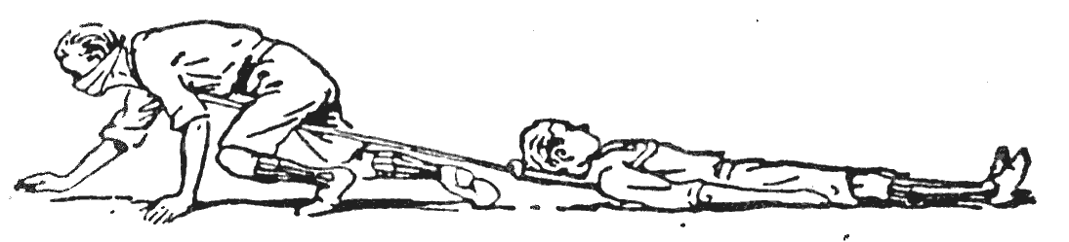
Kössetek mentőhurkot a kötélre, ha eszméletlent húztok.

Hisztéria
Néha az ideges ember (főleg, ha nő), ha fölidegesítik, hisztérikussá válik: kiabál, nevet és sikoltozik. A legjobb kezelés az, ha bezárjuk a beteget a szobába, és tökéletesen magára hagyjuk, míg le nem csillapodik. Ne próbáljátok nyugtatgatni, mert attól még rosszabbul lesz.

Horog a bőrben
Egyszer horog akadt az ujjamba. Fogtam egy kést, levágtam minden műlegyet, ami rajta volt, majd a horgot még beljebb nyomtam az ujjamba, míg a hegye el nem kezdte kinyomni a bőrt belülről. Éles késsel kis nyílást vágtam a bőrön, így a horog könnyen ki tudott bújni, ezután már meg tudtam fogni, és az egész horgot ki tudtam húzni. Persze a horgot nem lehet visszafelé kihúzni, mivel a horog szakálla erősen beleakad a húsba.
Tisztítsátok ki a sebet.

Kígyómarás
Ne feledjétek: a kígyómarás mérge belekerül a véretekbe, és néhány szívverés után eljut egész testetekbe. Ezért bármit tesztek, azonnal tegyétek. A legfontosabb: meggátolni, hogy a méreg a vénákon át a testbe jusson. Ehhez azonnal kössétek körül a végtagot zsinórral vagy zsebkendővel a fölött, ahol a beteget a kígyó megmarta, hogy így meggátoljátok, hogy a vér a méreggel a sebből a szív felé visszaáramoljék; vágjátok nagyobbra a sebet, hogy vérezzék, és a méreg kifolyjék. Ha a mérget szájjal szívjátok ki, nem veszélyes, hacsak nincs seb vagy karcolás a szátokban, amin át egyébként bejuthatna a vérkeringésbe.
A betegnek izgatószert kell adni, például kávét, és nem szabad hagyni, hogy elaludjon, hanem sétáltatni kell, szurkálni és pofozni, hogy ébren tartsátok, míg az orvos kezelésbe nem veszi.

Mérgezés
Ha valaki evés után hirtelen nagyon rosszul lesz, vagy tudjuk, hogy mérget nyelt, legelőször is küldjetek orvosért. Ezután, ha a méreg nem marta föl és nem égette meg a száját, hánytassátok meg úgy, hogy meleg vízzel sót vagy mustárt itattok vele, és a torkát tollal csiklandozzátok. Ha a méreg maró sav volt, nem szabad a beteget hánytatni, hanem magnéziumot vagy szódabikarbónát kell neki adni vízzel, hogy közömbösítsétek a savat. Ha a beteg elálmosodnék, ne hagyjátok elaludni.

Orrvérzés
Ez általában nem nagyon káros és nem veszélyes. Néha azonban a vérzés nem akar elállni, és ez azzal járhat, hogy a beteg sok vért veszíthet. Hogy megállítsátok, ültessétek székre, kérjétek meg, hogy hajtsa előre a fejét, és csak a száján lélegezzék. Jó hatása lehet, ha tarkójára hideget tesztek.

Öngyilkosság
Amikor egy ember már odajutott, hogy öngyilkosságot kísérel meg, a cserkésznek tudnia kell, mit tegyen vele.
Ha valaki átvágta a torkát, az a fő, hogy megállítsuk az ütőeres vérzést, ha átvágta. Az ütőér a kulcscsont és a mellkas közt fut, az állkapocs sarkáig; a vérzést úgy állíthatjuk meg, hogy hüvelykujjunkkal erősen nyomjuk a seb szív felőli oldalát, és mindaddig nyomjuk, míg segítség nem érkezik.
Ha az öngyilkosjelölt mérget vett be, mérgezés ellen nyújtsatok elsősegélyt.
Ha fölakasztotta magát, azonnal vágjátok le, de vigyázzatok, tartsátok fél kézzel, míg a kötelet vágjátok. Vágjátok át a hurkot, lazítsátok meg minden szoros ruhadarabját a nyak és a mellkas körül. Kapjon a beteg annyi friss levegőt, amennyit csak tud, fröcsköljetek az arcába és mellkasára fölváltva hideg és meleg vizet. Alkalmazzatok mesterséges légzést, mint a fulladástól mentett embernél.
A „zöldfülű” hajlamos rá, hogy féljen az eszméletlen vagy halott embertől, sőt, még a vér látásától is. Hát nem sok hasznát lehet látni, míg túl nem teszi magát ezen az értelmetlen érzésen! Az a szegény eszméletlen ember nem tud ártani neki, és erőltetnie kell, hogy uralkodni tudjon magán. Ha ez egyszer sikerül, félelme elillan.

Piszok a szemben
Ne engedjétek, hogy a beteg dörzsölgesse a szemét: ettől csak gyulladásba jön, és megdagad, és csak még nehezebbé válik a piszok eltávolítása.
Ha a piszok az alsó szemhéjon van, húzzátok lefelé a szemhéjat, amilyen mélyre csak tudjátok, és megnedvesített tiszta zsebkendő csücskével finoman tisztítsátok le.
Ha a piszok a felső szemhéjon van, emeljétek föl a szemhéjat a szemről, és húzzátok rá az alsóra, így az alsó szemhéj pillái rendszerint megtisztítják a felső belső oldalát.
Másik módszere ennek, amit minden cserkésznek meg kell tanulnia, az, hogy leültetitek a beteget, mögéje álltok, tarkója a mellkasotokon. Fektessetek egy gyufaszálat a felső szemhéj felső részére, majd fogjátok meg a szemhéj szélét, és húzzátok fölfelé, át a gyufaszálon úgy, hogy kiforduljon. Nedves zsebkendő sarkával, gyengéden távolítsátok el a piszkot, és engedjétek vissza a szemhéjat.
Ha a szem gyulladásba jön, mossátok langyos vízzel.
Ha a piszok erősen beágyazódott, csöppentsetek kevés olajat (szemészeti tisztaságú olívaolajat vagy ricinusolajat) az alsó szemhéjra. Hunyja be a beteg a szemét, tegyetek rá puha nedves tampont és kötést, és mutassátok meg az orvosnak.

Pólyázás
Hogy be tudjatok kötni egy törött végtagot, jó nagy háromszögletű pólyára van szükségetek, olyanra, mint cserkésznyakkendőtök. Két szára legyen kb. hatvan centi hosszú.
A törött kart vagy kulcscsontot fölkötő kendőt úgy kössétek, hogy vessétek a beteg nyakába, kössétek össze a két szárát kettőscsomóval, csúcsa mutasson a törött kar felé. Fektessétek a kart a kendőbe, vezessétek a csúcsát a könyök fölött keresztben, és tűzzétek meg, hogy megtartsa a könyököt a kendőben.
A fejkötést arra használjuk, hogy a fejtetőn kapott sebre tett kötést rögzítsük. Terítsétek szét háromszögű kendőtöket, és hajtsátok föl az alapját vagy öt centire. Helyezzétek a beteg homlokára ennek a közepét, rögtön a szemöldöke fölé úgy, hogy csúcsa a nyakába lógjon. Most fogjátok meg a két szárát, keresztezzétek erősen a beteg tarkóján, és hozzátok előre, kössetek kettőscsomót a homlokán. Hajtsátok föl a csúcsát, és tűzzétek a feje tetejére. Ügyeljetek rá, hogy a hajtás sima legyen a fej oldalán, és a kendő két végét dugjátok be.
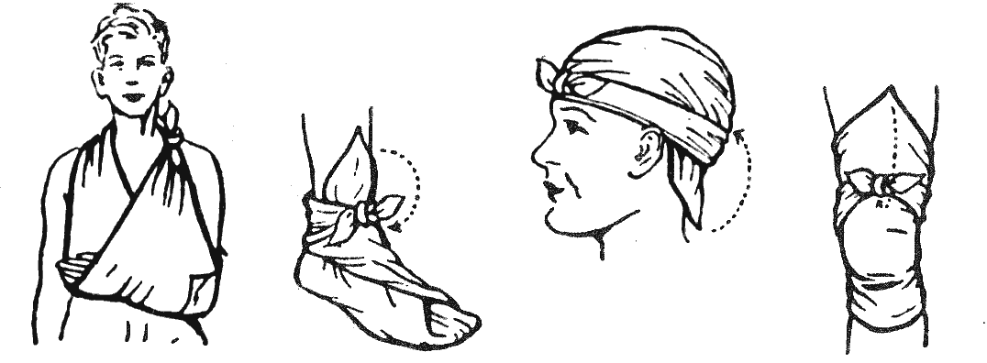
A cserkésznyakkendőt használjátok sínezésre és pólyázásra. Kössétek a pólyát csinosra úgy, hogy bedugjátok a végét, ahogy az ábra mutatja.

Rovarcsípés
Minden csípés legjobb ellenszere a szalmiákszesz. A szódabikarbóna is jó. A fullánkot tiszta tűvel távolítsátok el.

Savmarás
Egyszer előfordult, hogy egy asszony kénsavat loccsantott egy férfi arcába. Ez nagyon veszélyes sav, minden húst leéget, és lemar, amihez csak hozzáér. Szerencsére épp ott volt egy rendőr, amikor az eset történt, és tudta, mi a teendő. Azonnal rengeteg vizet szerzett, szódát tett bele, hogy lemoshassa a savat, majd ellátta a sebet, mint az égési sebet szokás.

Vakbélgyulladás
Ez meglehetősen hirtelen szokta elkapni az embert, bár rendszerint már előzetes rosszulléttel jár. Erős fájdalom lép föl a hasban a köldöktől jobbra és lefelé öt centire. Hívjatok orvost.

Betegszállitás
Négykezes ülést két cserkész úgy csinálhat, hogy mindegyik megfogja jobb kezével a bal csuklóját, majd ugyanígy megfogja bal kezével a másik cserkész jobb csuklóját. Ha háttámasz is kell, nagyjából ugyanígy háromkezes ülést fognak, de egyik cserkész háttámaszt csinál úgy, hogy megfogja a másik vállát.
Hordágyat a következőképpen készíthettek:
- ajtót, kaput szalmával, szénával, ruhával, zsákkal jól letakartok;
- egy szőnyeget, takarót, zsákot, ponyvát kiterítetek, két erős rudat csavartok oldalukra. Ruhából készítsetek párnát;
- fordítsátok ki két kabát ujját. Dugjatok át rajtuk két rudat; gomboljátok be a kabátokat;
- több zsákon dugjatok át két rudat úgy, hogy a sarkukon lyukat vágtak.
Ha hordágyon szállítotok beteget, indulás előtt ellenőrizzétek, hogy egészen kényelmesen fekszik-e. A két hordágyvivő egyszerre emelje föl a hordágyat; nem szabad lépést tartaniuk, és lépjenek rövideket. A hátsó beteghordó kötelessége, hogy gondosan figyelje a beteget.
Ha rövid a rúd, négy beteghordóra lehet szükség a hordágy négy sarkára.

Őrsi elsősegélynyújtási gyakorlatok
Az elsősegélynyújtást nagyon alaposan gyakoroljátok, mert a közvélemény sokat vár a cserkészektől.

Rendezzetek meglepetésszerű „baleseteket” őrsi vagy csapatösszejövetelen, és más-más cserkész irányítsa a műveleteket.

Szabad perceitekben gyakoroljátok a rögtönzött hordágy készítését, a négykezes betegszállítást, a mesterséges légzést, sín készítését sebesült végtaghoz.

Elsősegélynyújtó játékok

A misszionárius
Minden cserkész legyen rendre fölfedező vagy misszionárius néhány egyszerű gyógyszerrel. Három beteget hoznak hozzá egymás után, hogy kezelje őket, mindegyiket más bajjal vagy sebesüléssel. Tanácsot kell adnia, vagy meg kell mutatnia, milyen kezelésre van szükség.

A sebesült foglyok
A foglyok (minden játékosnak egy) egymástól bizonyos távolságban és az indulási vonaltól kb. ötven méterre fölsorakoznak. Mindegyik ingére egy lapot tűzünk, amelyre rá van írva, milyen sebe van.
Jelre minden játékos odafut a saját foglyához, a sebet elsősegélyben részesíti, és beszállítja foglyát az indulási vonalra. Az győz, aki elsőnek tér vissza a vonalra helyesen kezelt foglyával.

Akadályverseny
Az életmentő akadályverseny nagyon közkedvelt mind a részvevők, mind a nézőközönség körében.
Kerékpáros baleset. A táborból visszatérő fiúk. Rohanó kerékpáros. Baleset. A sebesültek ellátása, a betegek elszállítása a kórházba, rögtönzött hordágyakon.
Gázrobbanás. Pátyolgatóné sétálni megy a családjával. Hazafelé menet összefut egy barátnőjével. Máriát hazaküldi, hogy kapcsolja be a gáztűzhelyet, és készítsen teát apjának. Az apa hazajön a munkából, és a házat gázzal elárasztva találja. A mentők kivonulnak. Máriát kihúzzák, és mesterséges légzést alkalmaznak. Handa Bandi rendőr a helyszínre érkezik. Ne így keressétek, hol szivárog a gáz. Egy szolgálatkész, de hebehurgya rendőr szomorú vége.
Tűz van! Este, kertváros. Tűzriadó. A bennlakók fölriadnak. Kordon a tömeg visszaszorítására. A tűzoltók megérkeznek mentőponyvával, mentőkötéllel és létrákkal. A még bennrekedt lakók kimentése.
Gyártűz. A munkások napi dolgukat végzik, amikor robbanás történik, tüzet okoz az épületen belül, az egyik külső fal leomlik, és megsebesít egy éppen arra járót. A sértetlen munkások ellátják sebesült társukat, míg mások segítségért rohannak, és a mentőkkel és tűzoltó készülékekkel térnek vissza. Egyesek úgy menekülnek az égő épületből, hogy mentőponyvába ugranak.

Állampolgári kötelességeink

26. tábortűz – A jó állampolgár
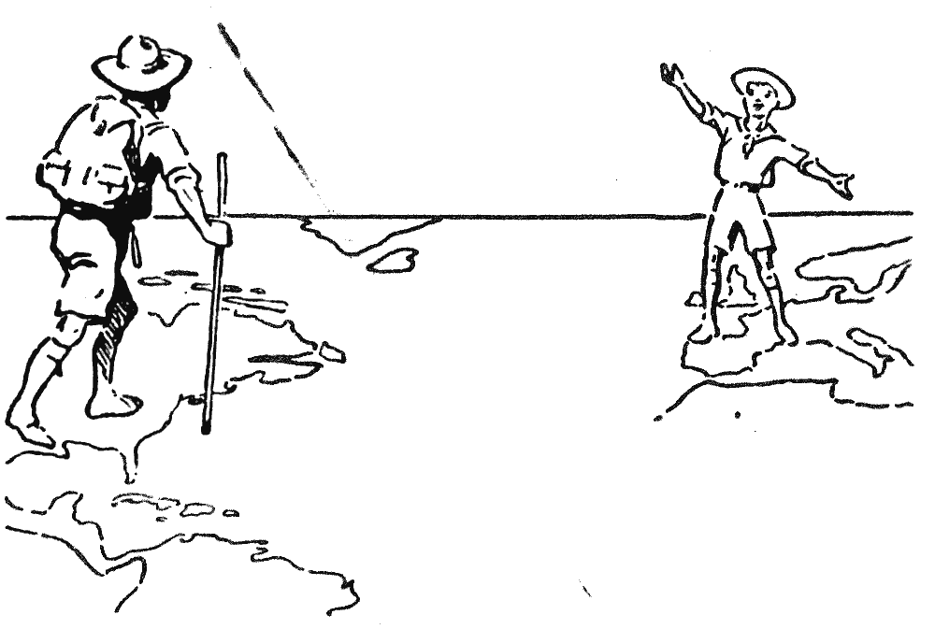

A cserkész állampolgári kötelességei – A világpolgárság
Minden cserkésznek föl kell készülnie, hogy jó állampolgára legyen hazájának és az egész világnak.
Ennek úgy kell nekilátnotok, hogy minden más fiút barátotoknak tekintetek. Ne feledjétek: akár gazdag, akár szegény, akár városi, akár falusi, vállvetve kell védenetek hazátokat. Ha viszálykodtok, kárára lesztek hazátoknak. Fátyolt kell borítanotok nézeteltéréseitekre.
Ha azért néztek megvetéssel más fiúkra, mert szegényebb családból valók, mint ti, sznobok vagytok. Ha azért gyűlöltök más fiúkat, mert úgy esett, hogy gazdagabbak, mint ti, bolondok vagytok.
Mi valamennyien el kell, hogy fogadjuk azt a helyet a világban, ami nekünk adatott, a legjobban fel kell használnunk, és össze kell tartanunk a többiekkel.
Nagyon hasonlítunk a falban lévő téglákhoz. Mindnyájunknak megvan a magunk helye, bár kicsinek tűnik az ilyen óriási falban. De ha csak egyetlen tégla is szétmállik, vagy kifordul a helyéről, megterhelésnek teszi ki a többit, repedések keletkeznek, és a fal összedől.
Ne legyetek túlbuzgók a törtetésben. Ha így kezditek, a csalódások végtelen sora vár rátok.
Dolgozzatok hazátok javára, vagy annak a szakmának a javára, amiben alkalmaznak benneteket, és meglátjátok, hogy ha így tesztek, eléritek mindazt az előremenetelt és mindazt a sikert, amire vágytok.
Próbáljátok meg, és készüljetek föl erre úgy, hogy komolyan veszitek azokat a tantárgyakat, amelyekre az iskolában tanítanak benneteket, nem azért, mert szórakoztatók, hanem mert hazátok iránti kötelességetek magatok kipallérozása. Ebben a szellemben foglalkozzatok a matematikával, történelemmel és nyelvtanulással, és boldogulni fogtok.
Ne magatokra gondoljatok, hanem hazátokra, és arra, hogy munkátokból mennyi jó származik majd másoknak.

Amikor felnőtté válsz…
Azután, amikor felnőtté váltok, szavazati jogot kaptok, és részt vehettek hazátok irányításában.
És sokan közületek majd arra hajlanak, hogy automatikusan ahhoz a politikai párthoz csatlakozzanak, amelyikhez apjuk vagy barátaik. Én a helyetekben nem így tennék. Meghallgatnám, mint mondanak a pártok. Ha csak egy pártra hallgattok, biztosan az lesz a véleményetek, hogy egyedül annak van igaza, az összes többi csak hamis lehet. Azután ha másikat hallgattok meg, úgy találjátok, hogy végülis az az egy az üdvözítő párt, és az előző a rossz.
Az a lényeg, hogy hallgassátok meg valamennyit, és ne hagyjátok, hogy bármelyik is meggyőzzön benneteket, és azután legyetek férfiak, határozzátok el magatokat, és döntsétek el, melyiket vélitek a leghasznosabbnak az egész ország szempontjából – nemcsak valamilyen apróbb helyi kérdés tekintetében –, és arra az egyre szavazzatok mindaddig, míg a helyes úton jár, azaz, míg a haza javát szolgálja.
Sok embert vezetett már félre egy-egy újdonsült politikus valamilyen szélsőségesen új nézettel. Sohase higgyetek egyetlen embernek, míg minden szempontból meg nem vizsgáltátok. Szélsőséges eszmék ritkán helyesek; ha utánuk néztek a történelemben, szinte mindről kiderül, hogy már valahol kipróbálták őket, és kudarcot vallottak.
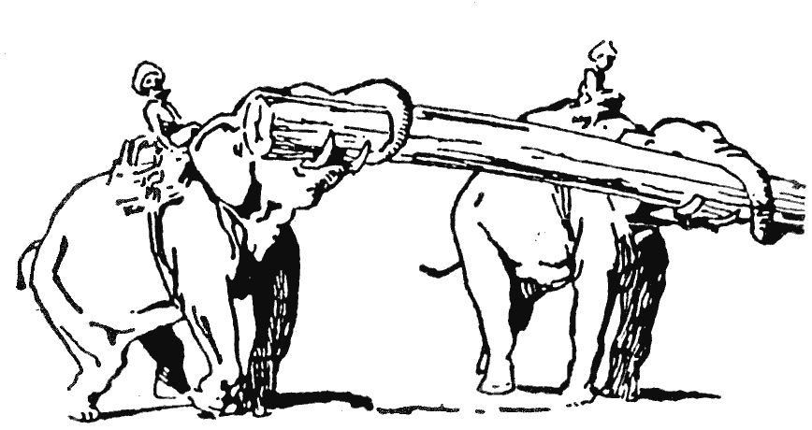
A burmai elefántoktól van mit tanulnia a világ népeinek. Összefognak, és így a legnehezebb teherrel is megbirkóznak.
Ősapáitok keményen dolgoztak, keményen küzdöttek és bátran meghaltak, hogy hazát teremtsenek nektek. Ne hagyjátok, hogy az égből letekintve azt lássák, hogy csak lófráltok, kezetek a zsebetekben, és hazátok fönnmaradásáért semmit sem tesztek.
Rajta! Mindenki a maga helyére, és fel a becsületes munkára!

„Az egész világ barátja”
Azt se felejtsétek, hogy a cserkész nemcsak a környezetében élők barátja, hanem „az egész világé”. A barátok nem harcolnak egymás ellen. Ha barátságot kötünk idegen országokban élő szomszédjainkkal, és ha ők is barátságban élnek velünk, semmi kedvünk sem lesz harcolni egymással. És ez a lehető legjobb módja annak, hogyan kerüljük el a jövőben a háborút, és hogyan biztosítsuk a tartós békét.
A háború egyik oka az, hogy a különféle országokban élő emberek nagyon keveset tudnak egymásról személyesen; de a kormányuk azt mondja nekik, hogy az a helyes, ha harcolnak egymással. Ezért aztán harcolnak, és utólag ezt bizony nagyon megbánják.
Ha békeidőben jó barátok lettek volna, jobban megértették volna egymást, és sohasem mentek volna ölre.
Manapság olyan könnyű már az utazás, és az autó, a repülő és rádió oly mértékben lerövidítette a távolságokat, hogy a népeknek több a lehetőségük, hogy egymást közelebbről is megismerjék.
Azután a cserkészfiúk és cserkészlányok mozgalma már elterjedt a népek között. Mi, cserkészek, a világ sok országába tudunk ellátogatni, és mindegyikben tudunk testvércserkészekre lelni, akik ugyanazon törvény és fogadalom szerint élnek, és ugyanolyan cserkészmunkát végeznek, mint mi. Cserealapon ma már ezerszámra utaznak egymáshoz rendszeresen a különféle nemzetiségű cserkészek. Így megvan az az élvezetük, hogy megismerhetik, milyen a másik ország, és ami még ennél is fontosabb, úgy kezdenek egymásra tekinteni, mint barátokra, és nem, mint pusztán „külföldiekre”.

A cserkészet világtestvérisége
Ti, mint cserkészek, sok nemzet fiainak nagy seregéhez csatlakoztatok, és minden földrészen lesz barátotok.
A cserkészetnek ez a világtestvérisége sok szempontból hasonlít a keresztes háborúkra. A világ minden táján élő cserkészek a jó akarat nagykövetei: barátságot kötnek, lerombolják a bőrszín, a vallás, a társadalmi osztály korlátait. Ez tényleg nagy keresztes háború. Azt tanácsolom, tegyetek meg mindent ebben a munkában, mivel hamarosan férfivá váltok, és ha valahol vita támadna két nemzet között, rátok nehezedik majd a felelősség súlya.
A háborúk megtanítottak bennünket arra, hogy ha egy nép megkísérli akaratát a másikra erőltetni, csak kegyetlen válaszra számíthat. A cserkész dzsemboriknak és a sok nemzetiségű cserkészek egyéb találkozóinak sora bebizonyította, hogy ha türelemmel viseltetünk egymás iránt, és kölcsönös engedményeket teszünk, lesz rokonszenv, lesz összhang. Ezek a dzsemborik megmutatták, milyen erős kapocs a cserkésztörvény a nemzetek cserkészei között. Tudunk együtt táborozni, együtt portyázni, és tudjuk együtt élvezni a szabad levegő minden örömét, és ezzel előmozdítjuk, hogy létrejöjjön a barátság köteléke.
Ha barátok vagyunk, nem akarunk majd vitába szállni egymással, és ha úgy ápoljuk e barátságot, mint nagy dzsemboriainkon, ezzel utat nyitunk a felé, hogy a nemzetközi problémákat békés tárgyalással oldják meg. Ez az egész világon erős és nagyon nagy hatással lesz a béke fönnmaradására. Ezért fogadjuk meg, hogy minden erőnkkel a világ minden nemzetiségű cserkészének barátságán fogunk dolgozni, és elősegítjük a békét és boldogságot a világon és a jó akaratot az emberek között.
Mindebben egyedül a szellem számít. Ha valóra váltjuk cserkésztörvényünket és fogadalmunkat, ezzel eltapossuk a népek közti háború és viszály minden csíráját.

Tedd, ami rád tartozik!
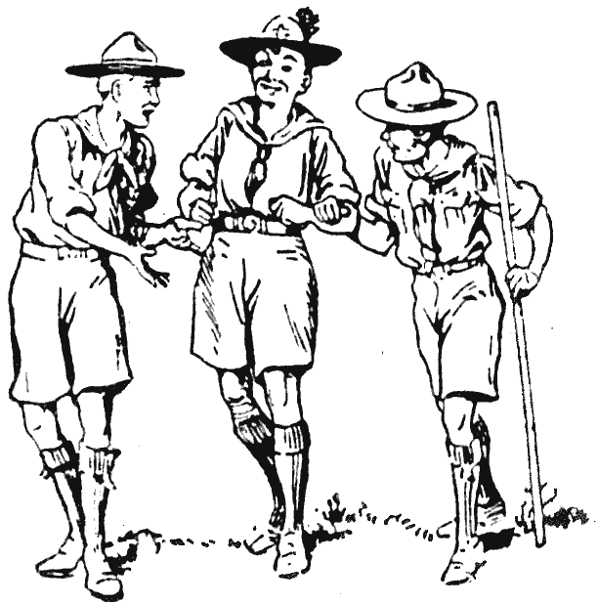
A cserkészmozgalom világméretű testvériség. Egyszer tinektek is adódhat az a lehetőség, hogy egy dzsemborin sok nemzet cserkészével találkozhassatok.
Így tegyük, ami ránk tartozik. Aki cserkész, határozza el, hogy jobb cserkész lesz nemcsak az erdőjáró mesterségben és táborozásban, hanem a törvény követésében és valóra váltásában is. Ha nem vagytok cserkészek, gyertek, csatlakozzatok ehhez a vidám testvériséghez. Remek szórakozás vár titeket, és szükségünk van rátok!
Különleges figyelemmel kövesd az Egyesült Nemzetek munkáját, mi mindent tesz a békéért, a világ nélkülözőiérttett erőfeszítéseit, és törekvéseit egy igazi „világtestvériségért”.

Végezetül
Remélem, sikerült ebben a könyvben valamit megmutatnom nektek abból a varázsból, amellyel a cserkészet valamennyiünket vonz.
Szeretném, ha azt éreznétek, hogy igazi földerítők, cserkészek vagytok kint a vadonban, akik meg tudnak állni a maguk lábán, és nem csupán olyan cserkészek, akiket a csapatban őrsvezetők és felnőtt vezetők pátyolgatnak.
Tudom, hogy neki akartok látni, és magatok akartok magatokról gondoskodni; hogy ezek az öreg fölfedezők és úttörők fölszítják a kalandvágyat bennetek; hogy minden modern találmány ellenére magatok erejéből akartok megélni, magatokról gondoskodni, és élvezni a friss levegő szabadságát.
Csupán néhány útját-módját próbáltam meg javasolni, hogyan csináljátok ezt, és hogyan váljatok igazi férfivá.
A cserkészet nagyszerű játék, ha nekirugaszkodtok, és jól csináljátok, igazi lelkesedéssel. Akárcsak a többi játéknál, itt is az igaz, hogy ha játsszuk, erősödik testünk, szellemünk és lelkünk. De ne felejtsétek: ez szabadban játszott játék, tehát azonnal ki a szabadba, amikor csak tehetitek, és a jó szerencse és a jó táborozás szelleme legyen veletek!

Függelék

Bi-Pi utolsó üzenete
Kedves Cserkészek!
Ha láttátok a Peter Pan című színdarabot, emlékeztek, hogyan írta meg halotti beszédét a kalózkapitány újra és újra, mert félt, hogy amikor eljön utolsó órája, talán nem lesz már ideje, hogy elmondja, ami a szívét nyomja. Nagyon hasonló az én helyzetem is, és bár e pillanatban még nem vagyok halálomon, nemsokára ott leszek, és ezért szeretnék istenhozzádot mondani nektek.
Ne felejtsétek: ez az utolsó alkalom, hogy szólok hozzátok, ezért figyeljetek.
Hiszem, hogy Isten azért helyezett bennünket ebbe a derűs világba, hogy boldogok legyünk, és élvezzük az életet. A boldogság nem azon múlik, hogy gazdagok vagytok, sem nem pusztán azon, hogy pályátokon sikeresek vagytok, sem nem hogy vágyaitokat kielégítitek. A boldogság felé úgy tesztek egy lépést, ha egészségessé és erőssé nevelitek magatokat, míg fiúk vagytok, és így hasznosak lehettek, és élvezni tudjátok az életet, amikor férfivá értek.
A természet tanulmányozása megmutatja nektek, mi minden szépet és csodálatost teremtett Isten e világba, hogy élvezzétek. Legyetek elégedettek azzal, amitek van, és használjátok legjobb tehetségetek szerint. A dolgok napfényes oldalát keressétek, ne az árnyékosat.
A boldogsághoz vezető igazi út azonban az, ha másokat teszünk boldoggá. Próbáljátok meg úgy itthagyni ezt a világot, hogy jobb legyen, mint ahogy kaptátok, és amikor eljön halálotok órája, azzal a boldog érzéssel halhattok meg, hogy legalább nem vesztegettétek az időtöket, hanem megtettétek a magatokét. „Legyetek résen” úgy is, hogy boldogan éltek, és boldogan haltok meg; mindig tartsátok magatokat cserkészfogadalmatokhoz, miután felnőttetek is, és ebben Isten segítsen benneteket.
Barátotok
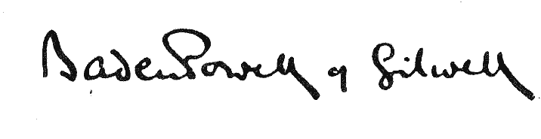
(Baden-Powell iratai közt találták 1941. január 8-án bekövetkezett halála után.)

„Bi-Pi” története
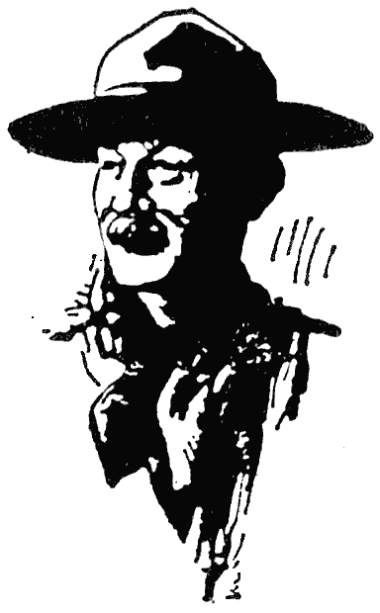

Lord Baden-Powell of Gilwell, a cserkészmozgalom megalapítója, a világ főcserkésze 1857-1941
Ha tökéletesen meg akarjátok érteni, mi a cserkészet, valamit tudnotok kell arról az emberről, aki megalapította a cserkészmozgalmat, arról az emberről, aki egyike azon legigazibb „srácférfiaknak”, akik valaha is éltek – Lord Baden-Powell of Gilwellről, a világ főcserkészéről, akit a világ összes cserkésze kedvesen csak úgy ismer: „Bi-Pi”.
Robert Stephenson Smyth Baden-Powell Angliában született, Londonban, 1857. február 22-én, azon a napon, amelyen az amerikaiak George Washington születésének 125. évfordulóját ünnepelték. Édesapja, Baden Powell tiszteletes úr, az Oxfordi Egyetem tanára volt. Édesanyja W. H. Smyth tengernagy leánya volt; ükapja, Joseph Brewer Smyth Amerikába vándorolt ki, New Jersey gyarmatosítója lett, de később hazatért Angliába. Így Baden-Powell egyik ágon paptól, másik ágon az Új Világ vakmerő gyarmatosítójától származik.

A gyerek Bi-Pi
Robert hároméves lehetett, amikor édesapja meghalt, és édesanyja hét gyermekkel maradt magára, akik közül egyik sem volt idősebb tizennégy évesnél. A nagy családra gyakran jártak nehéz idők, de az édesanya és a gyermekei közti kölcsönös szeretet mindig átsegítette őket a bajon. Robert káprázatos kirándulásokat tett négy fivérével; Anglia sok részén portyázott, és táborozott velük.
1870-ben Bi-Pi ösztöndíjat nyert a Charterhouse Intézetbe, amely nem sokkal azután, hogy elkezdte, Londonból Surrey megyébe, Godalmingba költözött, az ország szívébe. Nem volt valami különösen kimagasló tanuló, de az egyik legelevenebb. Mindenben benne volt, ami csak történt az iskolaudvaron, és hamarosan mindenki tudta, milyen jó kapus a Charterhouse focicsapatában. Iskolatársai nagyra értékelték színészi képességét. Valahányszor fölkérték, olyan előadást produkált, hogy az egész iskola nevetőgörcsöt kapott.
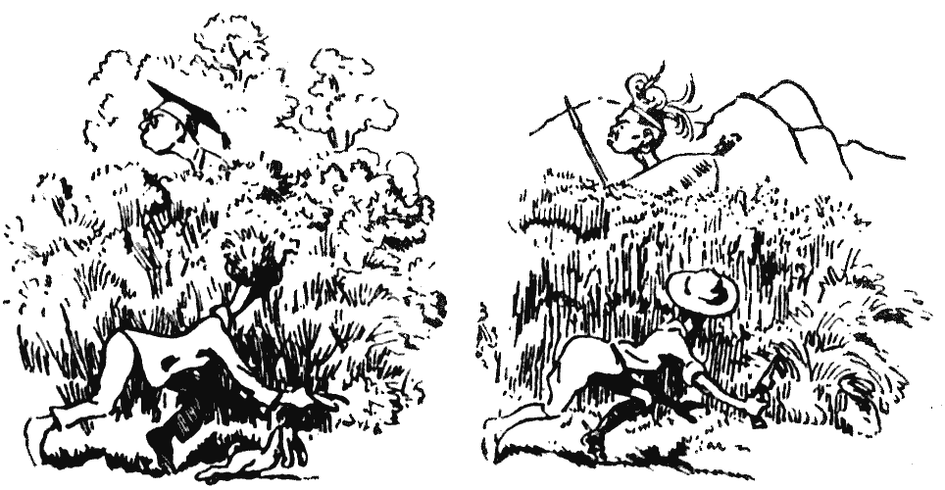
Azok a lopódzkodási fogások, amiket Bi-Pi a Charterhouse Intézet körüli erdőkben tanult, jól jöttek neki Indiában és Afrikában.
Zenei hajlama is volt, és rajzkészségének köszönhette, hogy később maga illusztrálhatta írásait.

Bi-Pi Indiában
Tizenkilenc éves korában Bi-Pit fölvették a hadseregbe, és azonnal elfogadta azt az ajánlatot, hogy alhadnagyként menjen Indiába a 13-as huszárezredhez, amelyik a krími háborúban, a könnyű dandár híres rohamában a lovasság jobb szárnyát alkotta.
Azon fölül, hogy kiválóan végezte szolgálatát – huszonhat éves korára százados lett –, elnyerte az egész Indiában legjobban óhajtott sporttrófeát: a „vaddisznódöfés” nagydíját. Ez lovas vaddisznóvadászat, de az egyetlen fegyver egy rövid lándzsa. Akkor értitek meg, milyen veszélyes sport is ez, ha tudjátok, hogy a vadkant gyakran úgy emlegetik, mint „az egyetlen állatot, amelyik mer egy tócsából inni a tigrissel”.

Katona Afrikában
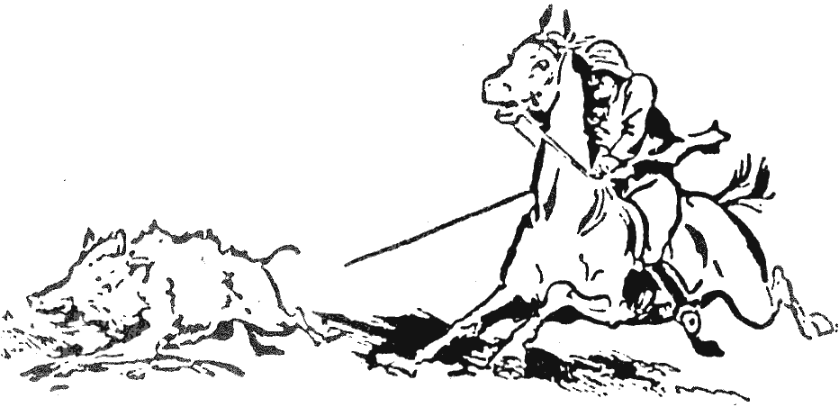
Indiában Bi-Pi elnyerte a vaddisznóvadászat híres díját Elismert tekintéllyé vált a „vadkandöfésben”.
Az 1887. esztendő már Afrikában találja Bi-Pit. A zulu, később az asanti és matabele törzs harcosai ellen hadakozik. A bennszülöttek annyira tisztelték, hogy bátorságáért, földerítői ügyességéért és csodálatos nyomolvasó képességéért „impíszának” nevezték el, ami azt jelenti, „a-farkas-amelyik-sohasem-alszik”.
Bi-Pi szinte állandóan haladt fölfelé a ranglétrán, olyan gyakran léptették elő – míg végül hirtelen a hírnév is beköszöntött.
1899-re Bi-Pi már az ezredességig vitte.
Dél-Afrika egén viharfelhők gyülekeztek. A britek és a Transvaali Köztársaság kormánya között pattanásig feszült a helyzet. Bi-Pi-t utasították, hogy állítson föl két zászlóalj hegyivadászt, és menjen Mafekingbe, ebbe a Dél-Afrika szívében fekvő városba. Az volt az elterjedt vélemény, hogy akié Mafeking, azé Dél-Afrika, és ez később igaznak is bizonyult.

Mafeking ostroma
Kitört a háború, és Bi-Pi 1899. október 11-étól 217 napon át tartotta Mafekinget az ellenség túlerejével szemben, míg a fölmentő erők 1900. május 17-én át nem vágták magukat az ellenségen.
Nagy-Britannia ezekben a hónapokban lélegzetvisszafojtva figyelt. Amikor végül megérkezett a hír: Mafekinget fölmentették, az ország örömmámorban úszott. Üssétek csak föl angol szótáratokban a „Mafeking” szót; e szó után egy másikat találtok, amelyik az afrikai város nevéből azon a tomboló napon született: „maffick” és „maffication” annyit tesz, „fékevesztetten ujjongani”.

Megszületik a cserkészet
Férfiak és fiúk hőseként tért vissza Dél-Afrikából Angliába 1901-ben. Záporozott rá a sok kitüntetés, és meglepetéssel látta, hogy személyének népszerűsége a katonáknak írt könyvét is népszerűvé tette: a Földerítői kézikönyvet. Fiúiskolákban tankönyvként használták.
Bi-Pi ebben nagy lehetőséget látott fölcsillanni. Rájött: itt az alkalom, hogy segítse hazájának fiait, hogy erős férfiakká váljanak. Ha a földerítés gyakorlatairól férfiaknak írt könyve megragadja a fiúkat, és lelkesíti őket, mennyivel inkább tehetné olyan könyv, amelyet egyenesen a fiúknak ír!
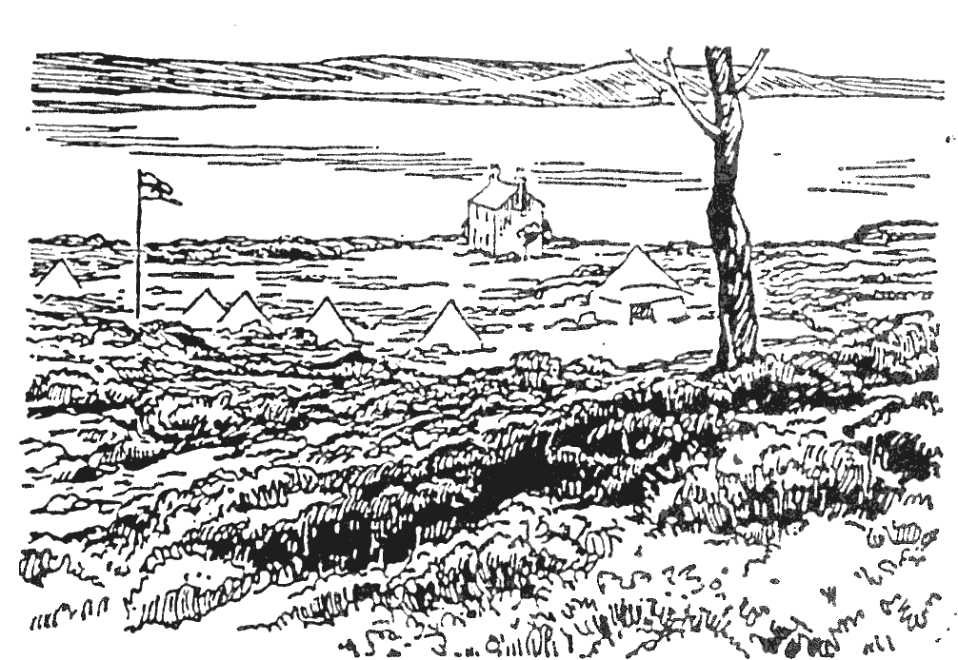
Brownsea szigete látott a világon először cserkésztábort 1907 nyarán.
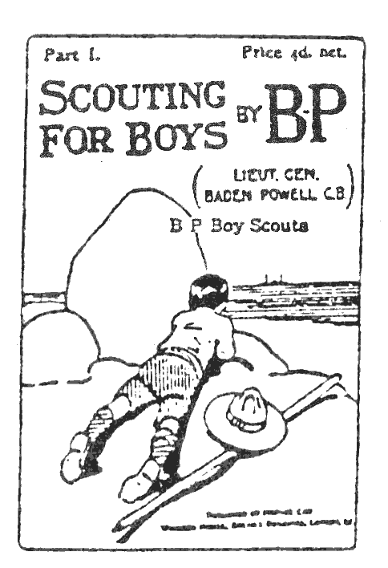
A „Cserkészet fiúknak” 1908 januárjában megjelent első részének borítója.
Munkához látott, Indiában és Afrikában és a világ sok más helyén összegyűjtött tapasztalatait fölhasználva. Sajátos könyvtárat gyűjtött össze és olvasott el arról, miképp nevelték a történelem folyamán a fiúkat: a spártai fiúktól a régi brit és indián fiúkon át napjainkig.
Lassan megérlelődött és kialakult Bi-Pi-ben a cserkészet gondolata. Biztos akart lenni, hogy életképes az ötlet, ezért 1907 nyarán magával vitt húsz fiút a Poole Harbournál lévő Brownsea szigetére, a legelső cserkésztáborba, amelyet valaha is tartottak. A tábor nagyon jól sikerült.

„Cserkészet fiúknak”
És ekkor, 1908 első hónapjaiban, saját illusztrációival kiadta kiképzési kézikönyvét, a Cserkészet fiúknak-ot hat részben, kétheti időközökben. Álmában sem gondolta, hogy ez a könyv mozgalmat indít el, amely majd az egész világ fiútársadalmát megfogja.
Alig hogy megjelent a Cserkészet fiúknak a könyvkereskedésekben, máris egyre-másra alakultak a cserkészőrsök és csapatok nemcsak Angliában, hanem több más országban is.

Bi-Pi második élete
A mozgalom nőttön-nőtt, és 1910-re már olyan méreteket öltött, hogy Bi-Pi belátta: a cserkészet élethivatásává válik. Jól látta, és tudta, hogy többet tud tenni hazájáért, ha a fölnövekvő nemzedéket neveli jó állampolgárrá, mintha csak néhány embert képez ki a jövőben várható harcra.
Ezért visszavonult a hadseregből – addigra már altábornagy lett –, és nekikezdett, ahogyan mondta, „második életének”, annak az életnek, amelyben a cserkészet révén az egész világot szolgálta.
Jutalmul azt kapta, hogy a cserkészmozgalom nőttön nőtt, és Bi-Pit a földkerekség minden fiúja szerette, és tisztelte.

A világtestvériség
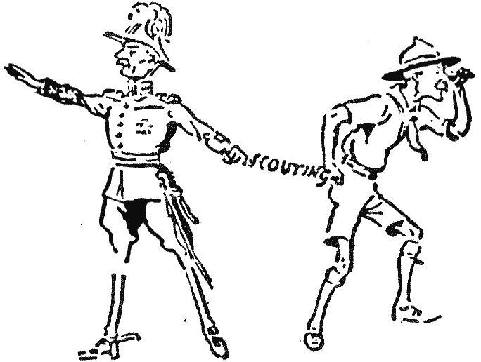
Bi-Pi első életét, a nagy férfivezér életét a CSERKÉSZET kapcsolta össze második életével, a fiúk még nagyobb vezérének életével.
1912-ben világ körüli útra indult, hogy több ország cserkészével találkozhassék. Ez volt a csírája a cserkészet világtestvériségének. Kitört az első világháború, és ez egy időre félbeszakította a munkát, de az ellenségeskedés megszűntével újrakezdődött, és 1920-ban Londonban találkoztak a világ minden részének cserkészei az első nemzetközi cserkésztalálkozón: az első világdzsemborin.
Ennek a dzsemborinak utolsó éjszakáján, augusztus 6-án, az ünneplő fiútömeg a világ főcserkészévé kiáltotta ki.
A cserkészmozgalom tovább fejlődött. Mire elérte huszonegyedik születésnapját, és így „nagykorúvá” vált, tagjainak létszáma túlhaladta a kétmilliót! Gyakorlatilag a világ minden civilizált országában virágzott. Ebből az alkalomból Bi-Pit V. György király azzal tüntette ki, hogy báróvá emelte, Lord Baden-Powell of Gilwell néven… de ő továbbra is csak Bi-Pi, a világ főcserkésze maradt minden cserkésznek.
Az első világdzsemborit továbbiak követték: 1924-ben Dániában, 1929-ben Angliában, 1933-ban Magyarországon, 1937-ben Hollandiában. Minden dzsemborin Baden-Powell volt a központi személyiség. Amerre csak megfordult, „fiai” viharos ünneplésben részesítették.
A dzsemborik azonban csak egy részét jelentették azon erőfeszítésnek, hogy létrejöjjön a cserkészek világtestvérisége. Bi-Pi sokat utazott a cserkészet ügyében, levelezésben állt sok ország cserkészvezetőjével, és továbbra is írt cserkésztémákról, saját rajzaival illusztrálva cikkeit és könyveit.
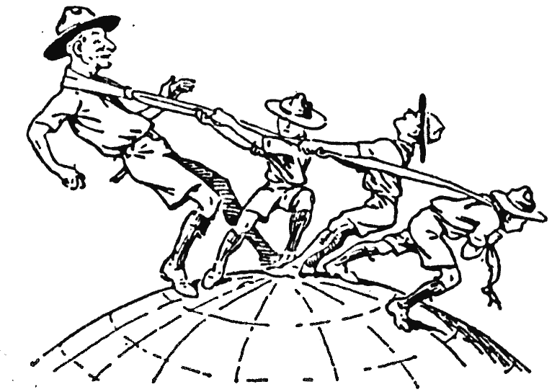
Bi-Pit teljesen lefoglalta az általa alapított cserkészmozgalom. Cserkészei a világ minden sarkába elcibálták.

Bi-Pi utolsó évei
Amikor végül elérte nyolcvanadik évét, és ereje lankadni kezdett, visszatért szeretett Afrikájába, feleségével Lady Baden-Powell-lel együtt, aki lelkes társa volt minden törekvésében, és maga is a világ fő lánycserkésze, azé a mozgalomé, amelyet ugyancsak Baden-Powell indított útjára.
Kenyában telepedtek le, egy békés helyen, ahonnét fenséges kilátás nyílt a hosszú kilométereken át húzódó, széles erdőkön túli, hóborította Kenya-hegyre.
Ott halt meg Bi-Pi 1941. január 8-án, valamivel több, mint egy hónappal nyolcvannegyedik születésnapja előtt.
William Hillcourt
vezetőtiszt,
Amerikai Cserkészfiúk Szövetsége
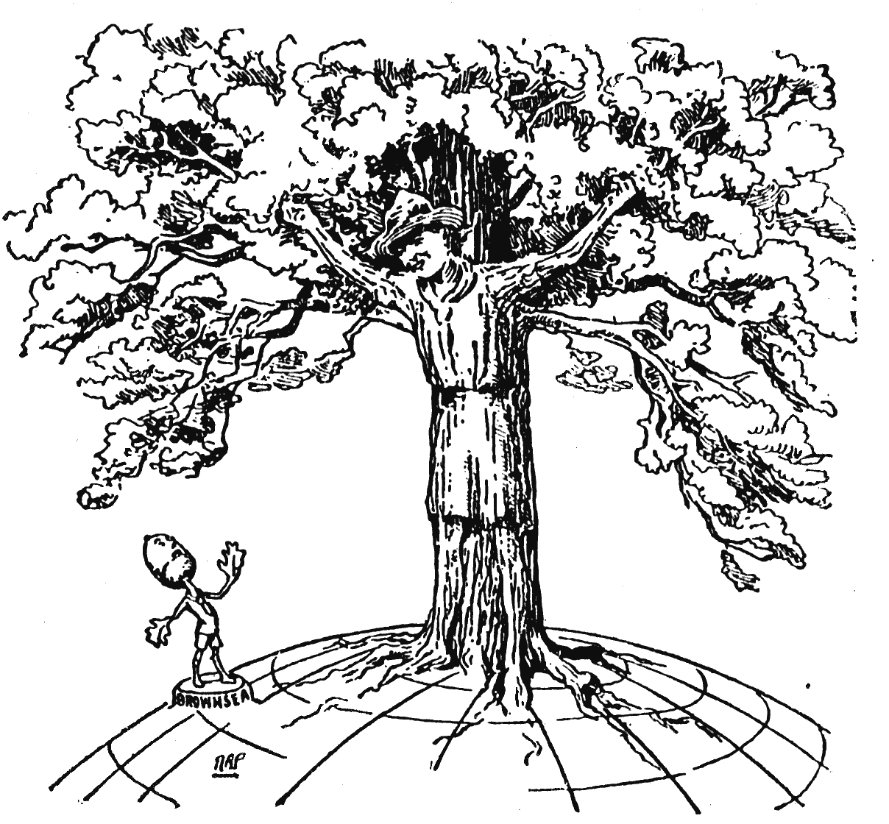
Makkból lesz a hatalmas fa. Az a cserkészmakk, amelyet Baden-Powell Brownsea szigetén elvetett, fává terebélyesedve az egész világ fölé kiterjesztette ágait.

A Magyar Cserkészszövetség cserkészfogadalma
„Én, …, fogadom, hogy híven teljesítem kötelességeimet, melyekkel Istennek, hazámnak és embertársaimnak tartozom. Minden lehetőt megteszek, hogy másokon segítsek. Ismerem a cserkésztörvényt, és azt mindenkor megtartom.”

Az MCSSZ cserkésztörvénye
- A cserkész egyeneslelkű, és feltétlenül igazat mond.
- A cserkész híven teljesíti kötelességeit, melyekkel Istennek, hazájának és embertársainak tartozik.
- A cserkész ahol tud, segít.
- A cserkész minden cserkészt testvérének tekint.
- A cserkész másokkal szemben gyöngéd, magával szemben szigorú.
- A cserkész szereti a természetet, jó az állatokhoz, és kíméli a növényeket.
- A cserkész feljebbvalóinak jó lélekkel és készségesen engedelmeskedik.
- A cserkész vidám és meggondolt.
- A cserkész takarékos.
- A cserkész testben és lélekben tiszta.

Az angol „scout” felderítőt, úti kalauzt, nyomkeresőt jelent. A magyar „cserkész” szó angol megfelelőjét – kivételes helyesírással – „Scoutnak”, azaz nagy kezdőbetűvel írják. Bi-Pi a könyv számos helyén együtt használja a „Scoutot” és a „scoutot”, hogy megmutassa, mennyire azonos a jelentésük. Ezt a játékot a magyar fordításban, sajnos, nem lehet visszaadni, így azt tanácsolom, valahányszor „felderítőt”, „nyomolvasót”, „nyomkeresőt” láttok, mindig gondoljatok a „cserkész” szóra is. I. J.
Rudyard Kipling: Kim című könyve elérhető a Magyar Elektronikus Könyvtár gyűjteményében: mek.oszk.hu/02000/02093/
Ejtsd „Mefking”. I. J.
Az Amerikai Cserkészfiúk Szövetségénél a becsületbíróság az, amelyik dönt a különpróba és a próba elfogadásáról.
Mindkét csomót megtalálhatjátok a 76-77. oldalon. I. J.
A mágneses északi sarok vándorol, tehát nem biztos, hogy mostanában is ott van, ahol Bi-Pi idejében volt. l. J.
A feladat leírása nem elég pontos ahhoz, hogy ti is gyakorolhassátok. Vagy megadták azt a három távolságot is, amennyit meg kellett tenni az előre megadott irányokban, vagy előre kitűztek három pontot, és akkor volt pontos az eredmény, ha az iránytűről leolvasott szögek összege 360 volt. I. J.
Orion öve a magyar Kaszás, mert három csillaga úgy áll, mint a kaszások, amikor egymástól kissé elmaradva vágják a rendet. Tőle balra, lent („délnyugatra”) erősebb fényű csillag pislog, a Szíriusz. Ezt mi Sánta Katának hívjuk; ételt visz a kaszásoknak, de nem tudja őket utolérni. Egyébként régebben nem volt sánta, de belehágott az utolsó kaszás elejtett kaszájába. I. J.
Az ég színéből való időjóslás leegyszerűsíti az időváltozás előjeleit, így ne csodálkozzatok, ha ezekból a jelekből nem mindig sikerül megmondani az időjárást. l. J.
Ez E. Thompson Seton Erdőjárók könyve „Ellenséges kém” című játékának változata.
Ez a játék hasonlít ahhoz, amelyet Ernest Thompson Seton írt le Az erdőjáró indiánok nyírfakönyve című könyvében.
Gyertyát ma már nem szabad sátorban használni, de másutt sem tanácsos a táborban. I. J.
Megnyúlósodik és megsavanyodik. I. J.
Tűzveszélyessége miatt ma már táborban nem használunk gyertyát. I. J.
E. T. Seton könyve. I. J.
A tuberkulózis ma már nem népbetegség, mint régebben; de azért nem kell köpködnötök. I. J.
Lefordíthatatlan szójáték. A „zöldfülű” angol megfelelője „tenderfoot”, azaz „kényes lábú”. I. J.
Nálunk az a szabály, hogy balra fordulunk. I. J.
Nálunk április 24-én. I. J.
A mi etikettünk szerint általában jobbunkra engedjük a nőket. I. J.
A Jeruzsálemi Szent János Lovagrendről van szó, amelyiknek a katolikus ága ma a Máltai Lovagrend. I. J.
Az itt következő tanácsok jórészt nagyon elavultak, követésük még bajt is okozhat. Kérjétek tehát ki szakember véleményét, mielőtt bármelyiket is megfogadnátok. I. J.
Manapság a szájon át végzett mesterséges légzést ajánljuk. Végrehajtását szakembertől lehet megtanulni. I. J.
Az égési sebet ma már nem így kell kezelni. I. J.
Ez a módszer veszélyes. Ehelyett az ún. Heimlich-féle műfogást használjuk. I. J.
Az angolok a B. P.-t nem úgy olvassák ki, mint mi, azaz „Bé-Pé”, hanem „Bí-Pí”. I. J.
Az 1853-56 közt lezajlott háborúban Törökország harcolt Oroszország ellen. Nagy-Britannia Törökország szövetségeseként vett részt benne. I. J.

